введение
Настоящее учебное пособие предназначено студентам II курса по дисциплине «Основы теории цепей» (ОТЦ) и подготовлено в соответствии с действующей программой.
Учебное пособие в виде практикума содержит учебные задачи и теоретический материал: алгоритмы, формулы, определения; примеры решения типовых задач; контрольные вопросы по каждой теме; основную и дополнительную литературу.
Практикум предназначен для самостоятельной работы студентов и способствует усвоению теоретического материала. Он состоит из блоков заданий по пяти основным темам второй части курса ОТЦ: классический метод анализа переходных колебаний в ЭЦ, операторный метод анализа переходных колебаний в ЭЦ, операторные передаточные функции, частотные и временные характеристики ЭЦ, спектральное представление колебаний, цепи с распределенными параметрами. Каждый блок заданий включает несколько разделов, отличающихся постановкой задач, способами их решения, особенностями рассматриваемых цепей.
Каждый раздел содержит 26 однотипных задач одинакового уровня сложности с номером из трех чисел. Первое число – это номер блока заданий, второе – номер раздела в блоке, третье – номер задачи в разделе. Задачи в разделе имеют номера от 0 до 25. Задача с номером «0» является типовой, и ее решение позволяет раскрыть особенности решения остальных задач раздела. Ее объясняет студентам преподаватель на практическом занятии. Из задач с номерами от 1 до 25 студент решает самостоятельно одну, соответствующую номеру варианта, который ему присваивает преподаватель в начале семестра.
Для оказания помощи в самостоятельной работе студентов при выполнении практических заданий по всем темам дисциплины приведены номера страниц основной [1, 2] и рекомендована дополнительная [3] литература. В приложениях приведены примеры подробного решения типовых задач.
В конце каждого блока заданий по изучаемым темам даны контрольные вопросы. При подготовке к ответам на них студент может оценить свой уровень знаний и степень подготовленности как к текущему (рубежному) контролю, так и к итоговому – экзамену.
После решения задач своего варианта всех разделов блока студент проходит рубежный контроль. Последний состоит из решения задач по темам одного или нескольких блоков, которые дает преподаватель. Студент, выполнивший все блоки, успешно прошедший рубежный контроль, а также выполнивший и защитивший лабораторные работы, допускается к сдаче экзамена.

1. классический метод
анализа переходных колебаний
в Электрических Цепях
При выполнении задачи анализа переходных колебаний в ЭЦ классическим методом рекомендуется следующая последовательность действий:
- рассчитываются начальные условия задачи;
- составляется система уравнений с использованием законов Кирхгофа;
- выбирается переменная u_{C} или i_{L}, формируется дифференциальное уравнение с этой переменной соответствующего порядка и записывается его решение;
- рассчитывается вынужденная составляющая (при t → ∞) для выбранной переменной;
- рассчитывается свободная составляющая для выбранной переменной.

1.1. Анализ переходных колебаний в разветвленных RC-цепях
путем составления дифференциального уравнения
[1, с. 185–187; 2, с. 157–167]
1.1.0. Найдите законы изменения напряжения u_{C}(t) на емкости и тока i_{C}(t) через емкость в цепи на рис. 1.1 после размыкания ключа. Постройте примерные графики.
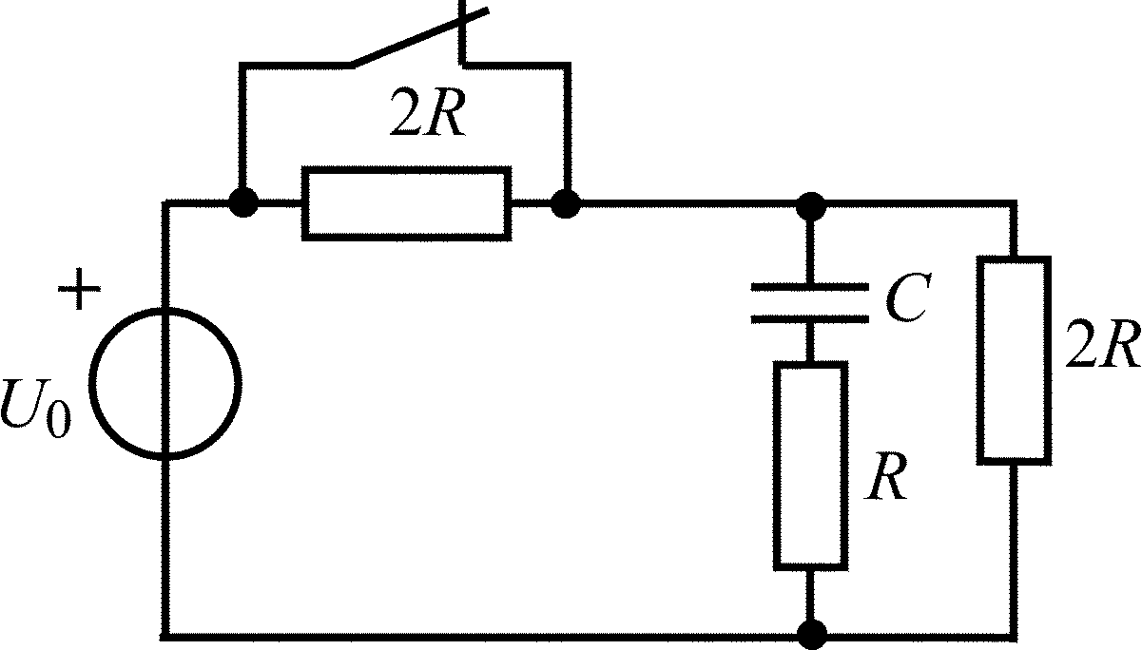
Рис. 1.1
Во всех задачах анализа переходных колебаний предполагается, что до коммутации в цепи был установившийся режим, и положение ключа на схеме цепи показано до коммутации.
В задачах 1.1.1–1.1.25 найдите законы изменения напряжения u_{C}(t) на емкости и тока i_{C}(t) через емкость после коммутации. Постройте примерные графики.

Таблица 1.1
Вариант | Схема RC-цепи | Вариант | Схема RC-цепи
1.1.1 | 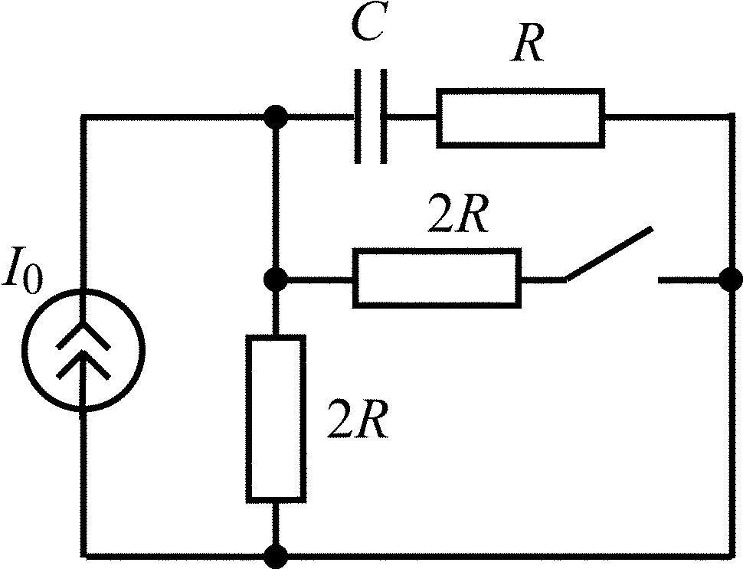 | 1.1.2 | 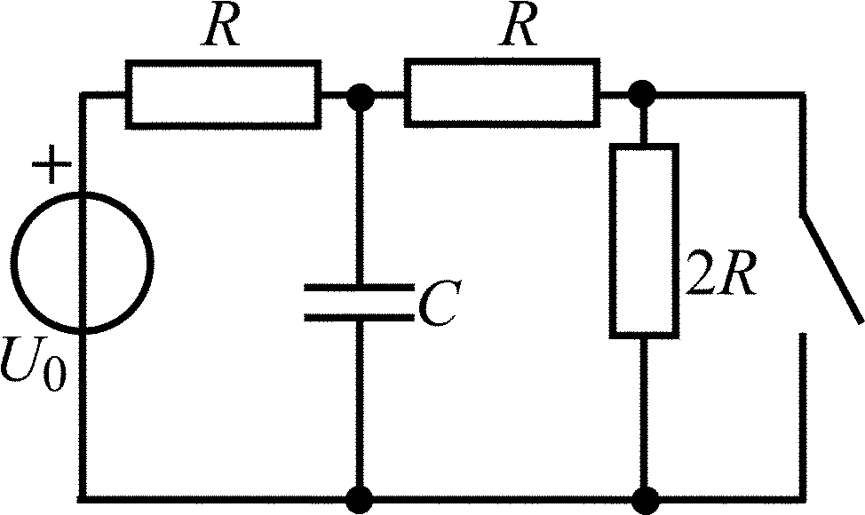
1.1.3 | 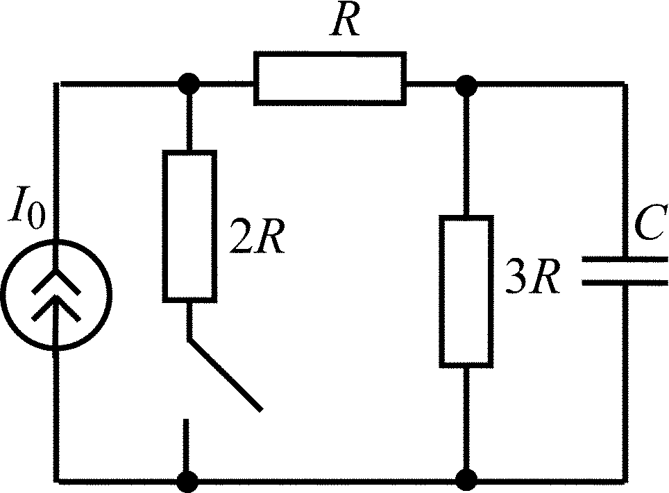 | 1.1.4 | 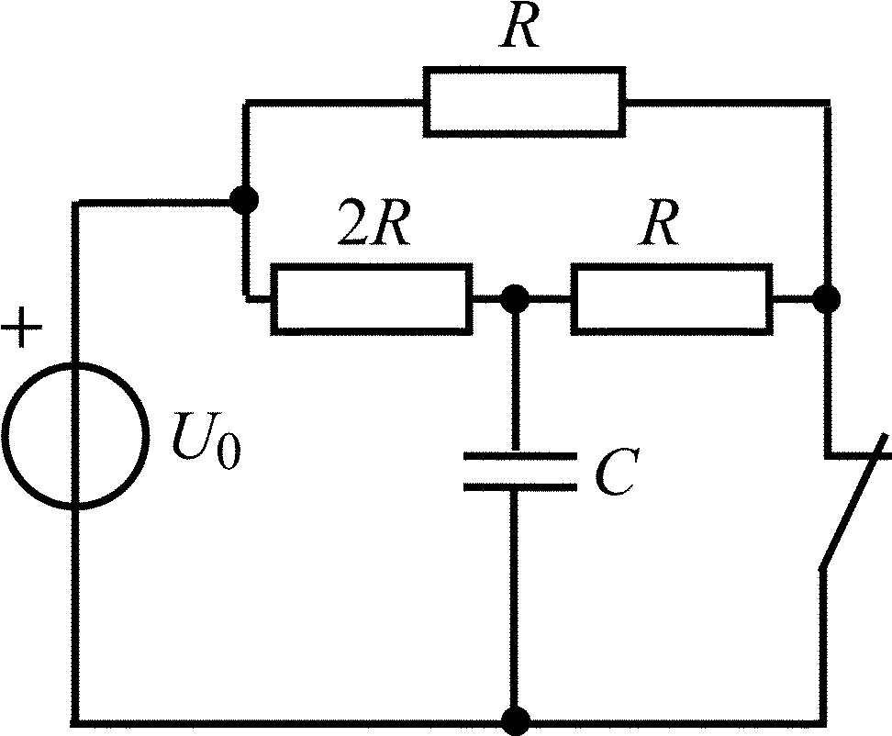
1.1.5 | 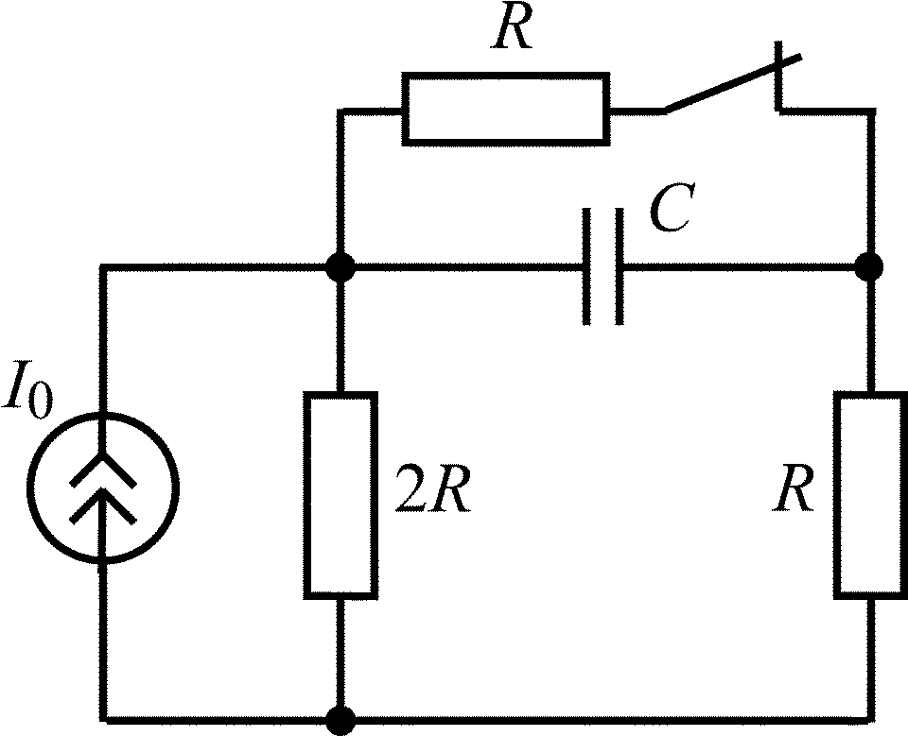 | 1.1.6 | 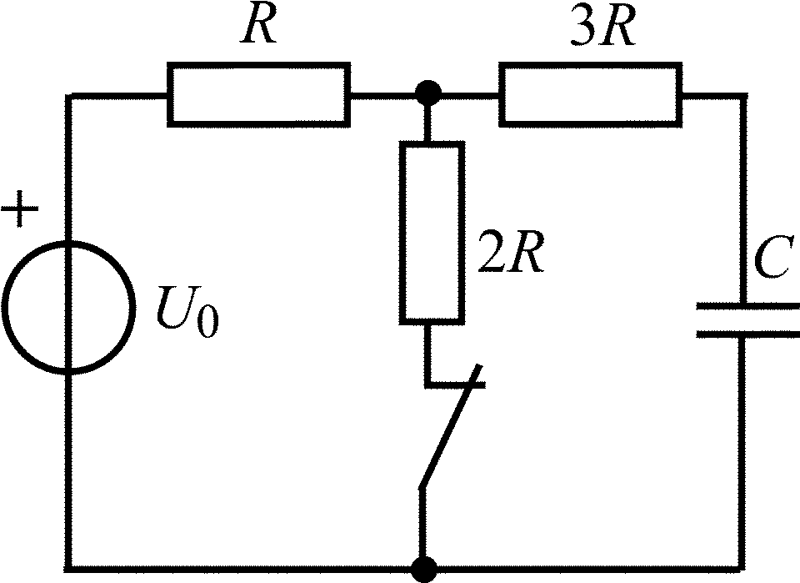
1.1.7 | 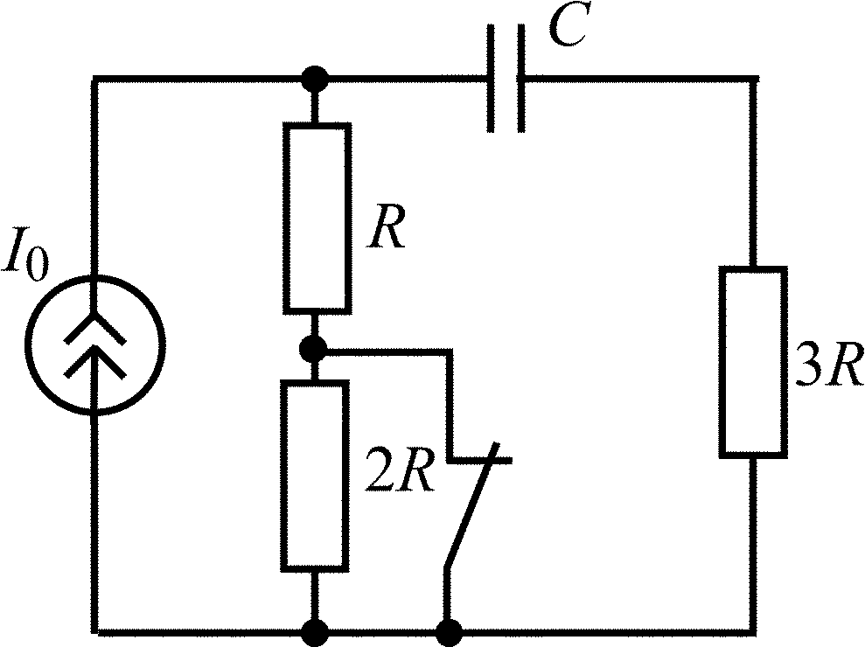 | 1.1.8 | 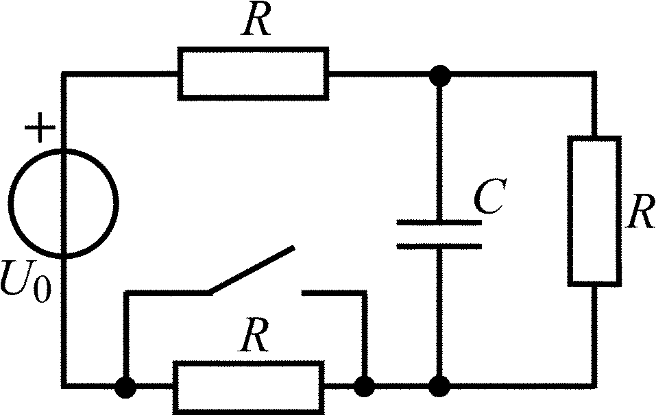
1.1.9 | 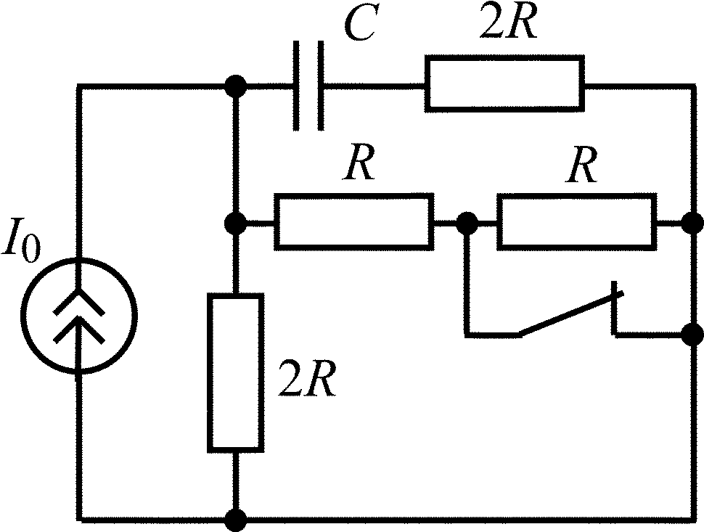 | 1.1.10 | 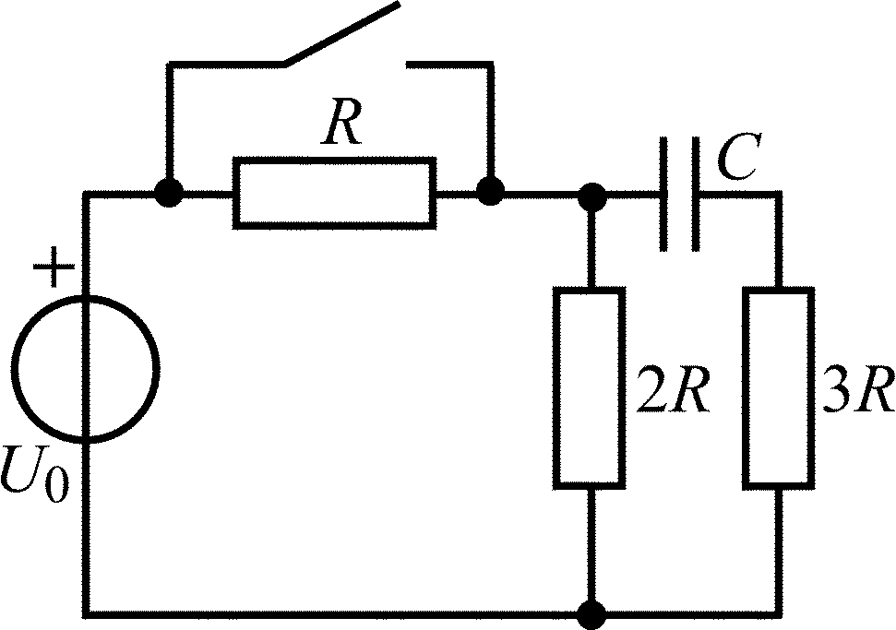

Продолжение табл. 1.1
Вариант | Схема RC-цепи | Вариант | Схема RC-цепи
1.1.11 | 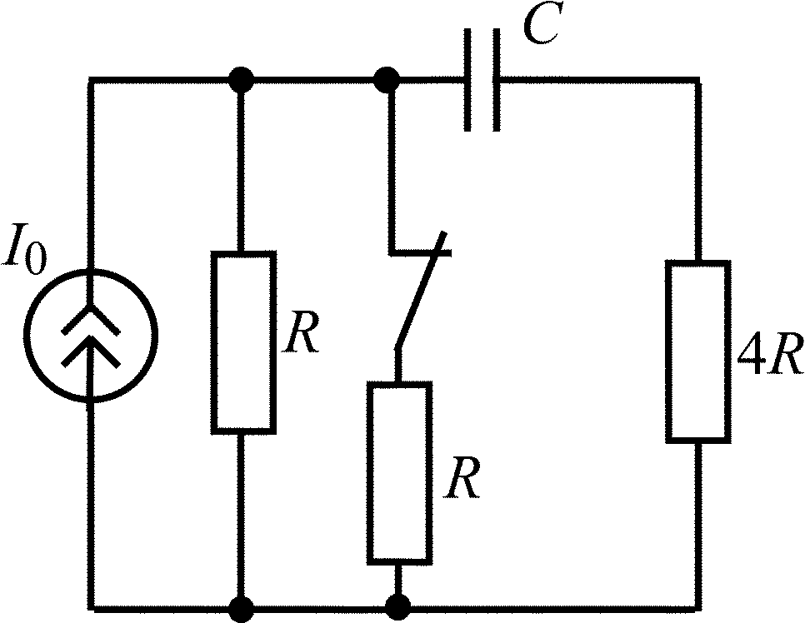 | 1.1.12 | 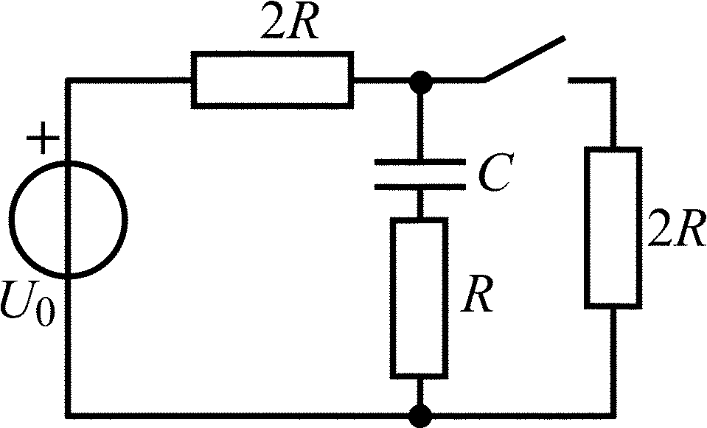
1.1.13 | 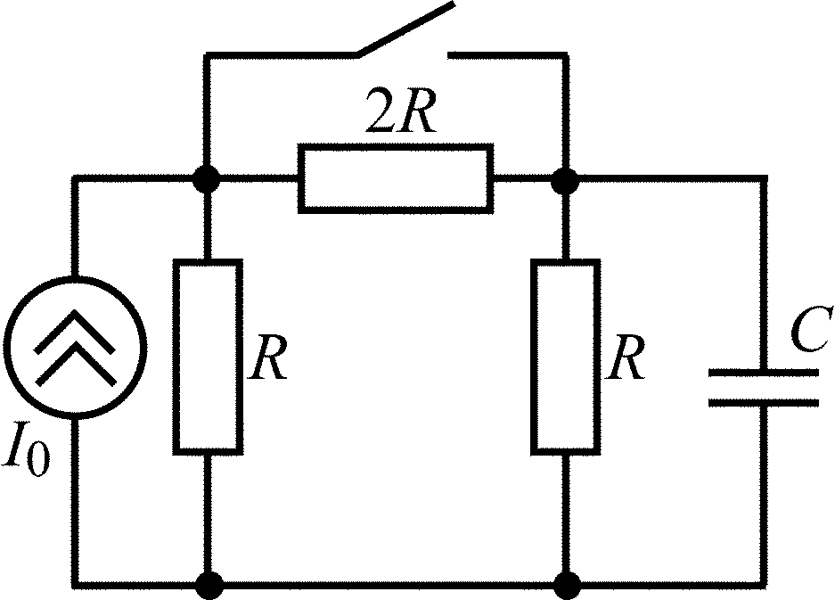 | 1.1.14 | 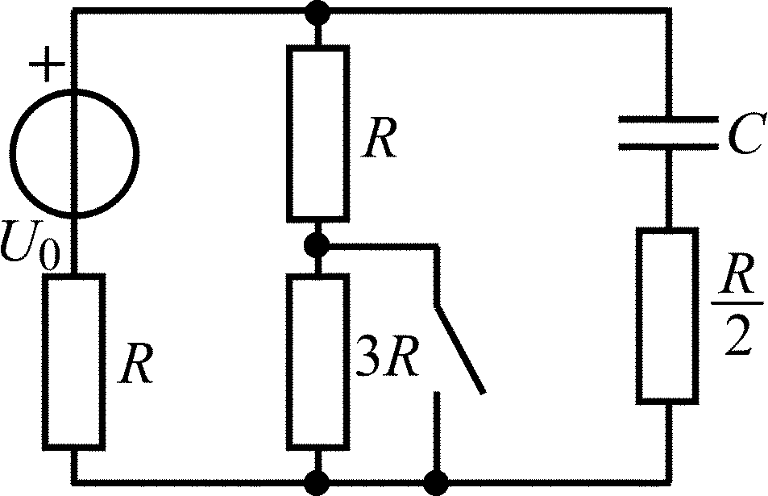
1.1.15 | 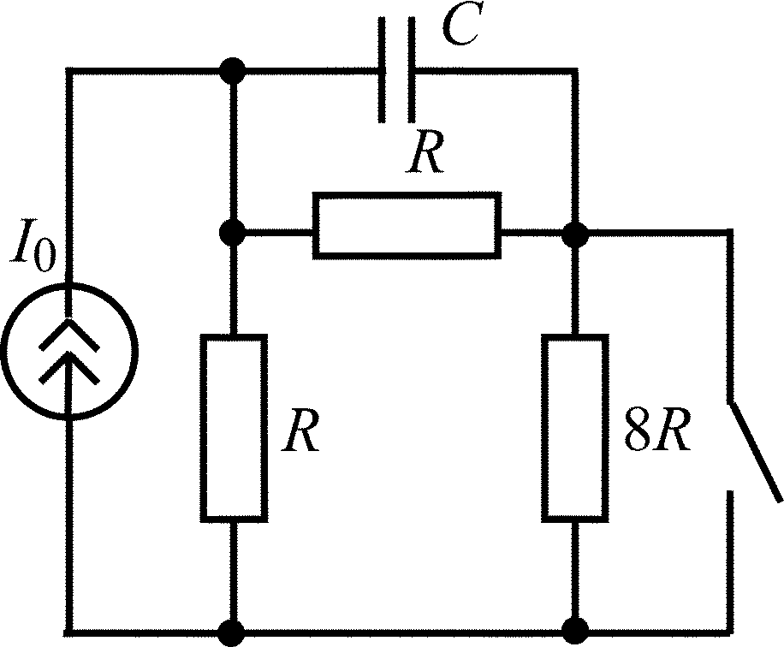 | 1.1.16 | 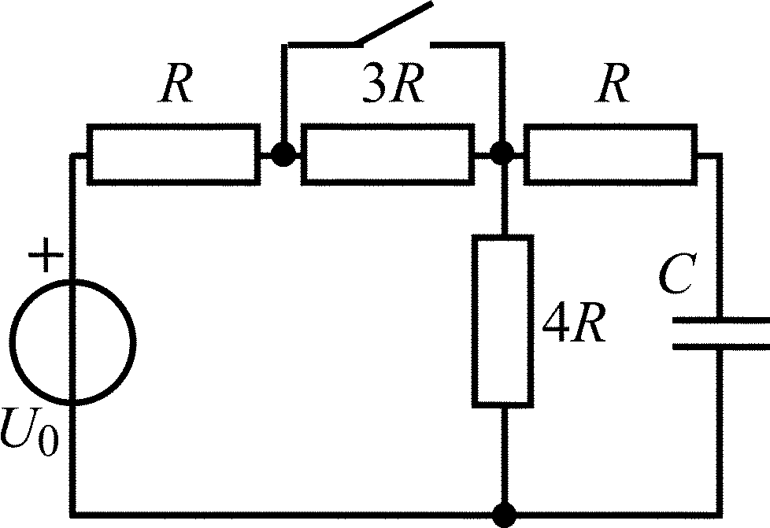
1.1.17 | 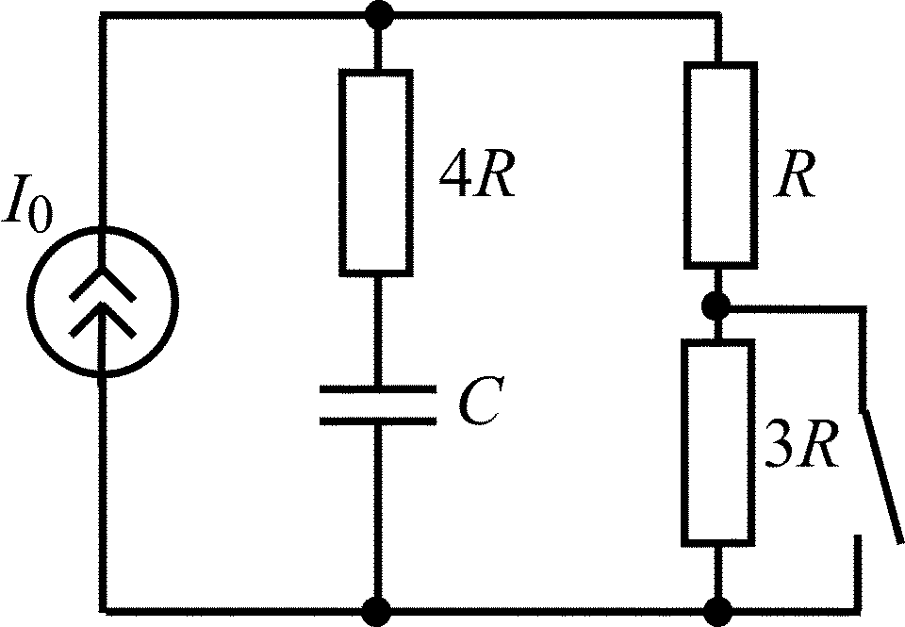 | 1.1.18 | 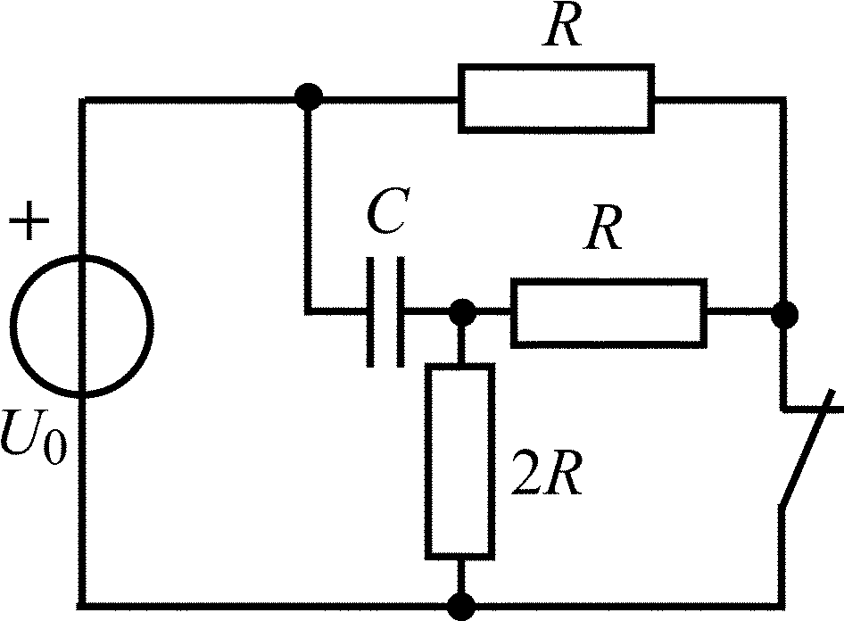
1.1.19 | 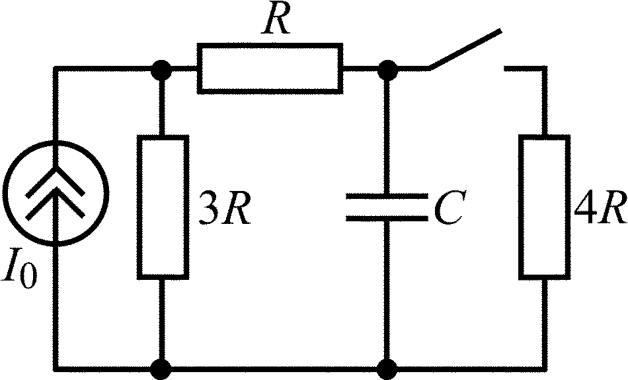 | 1.1.20 | 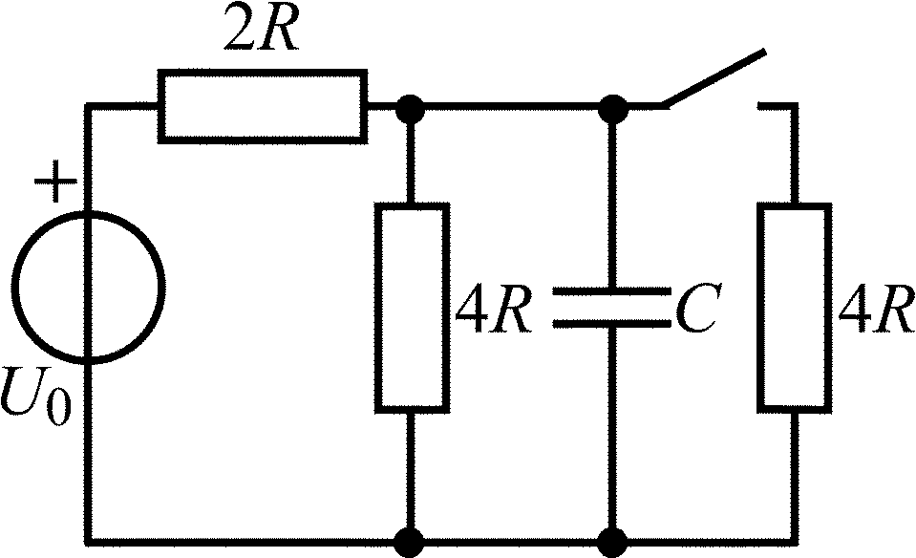

Окончание табл. 1.1
Вариант | Схема RC-цепи | Вариант | Схема RC-цепи
1.1.21 | 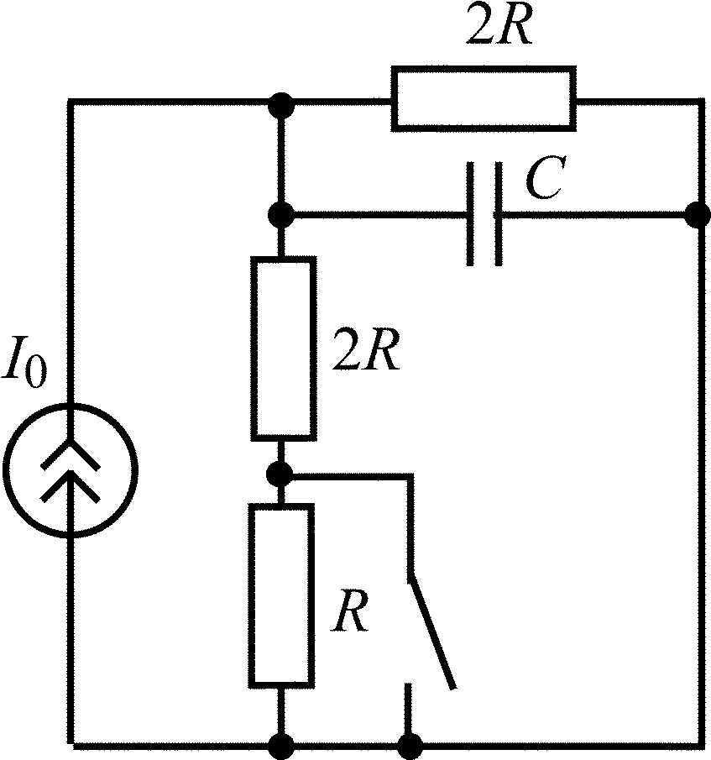 | 1.1.22 | 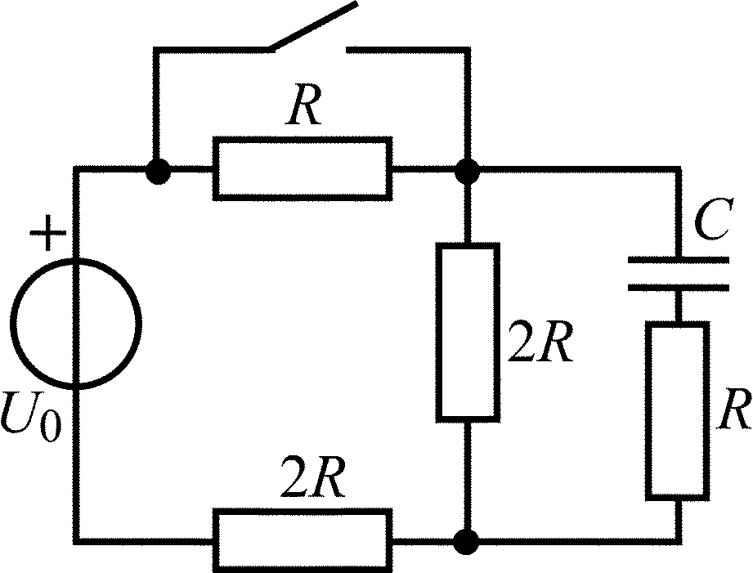
1.1.23 | 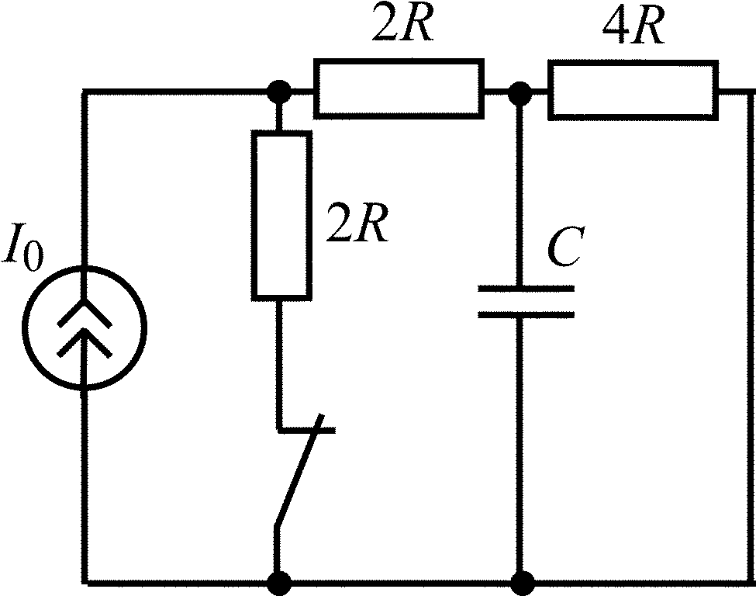 | 1.1.24 | 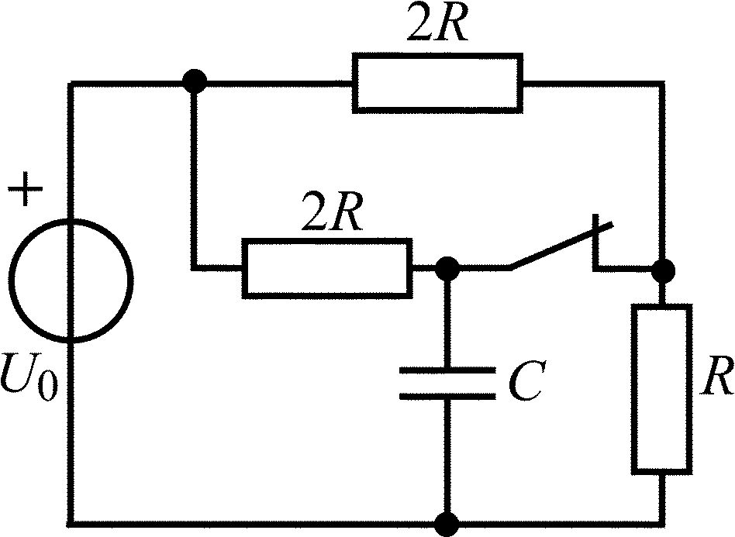
1.1.25 | 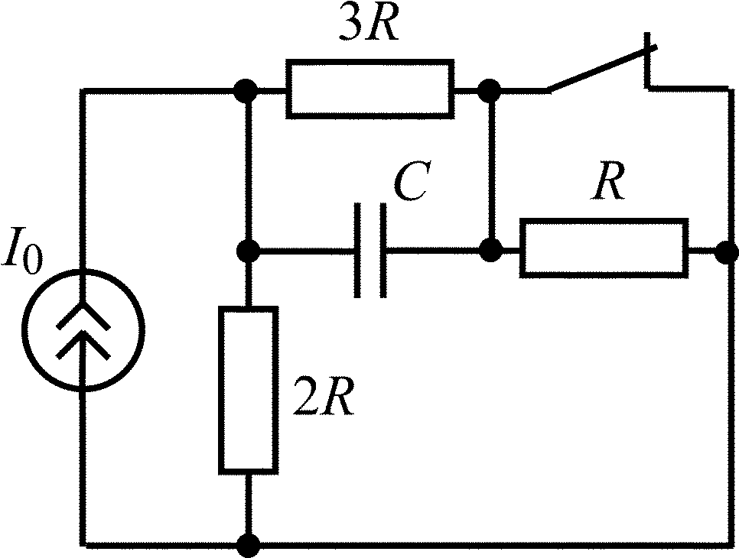

1.2. Анализ переходных колебаний в разветвленных RL-цепях
путем составления дифференциального уравнения
[1, с. 185–197; 2, с. 157–167]
1.2.0. Найдите закон изменения тока i_{L}(t) в индуктивности и напряжения u_{L}(t) на индуктивности в цепи на рис. 1.2 после замыкания ключа. Постройте примерные графики.
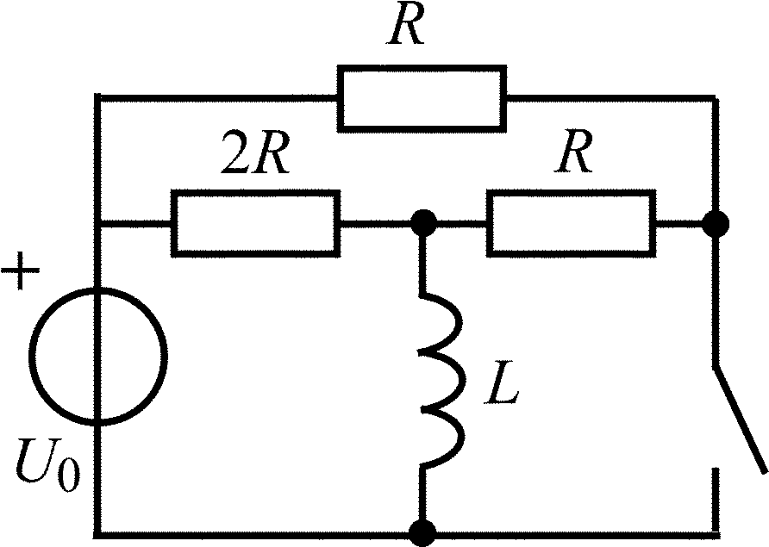
Рис. 1.2
В задачах 1.2.1–1.2.25 найдите законы изменения тока i_{L}(t) в индуктивности и напряжения u_{L}(t) на индуктивности после коммутации. Постройте примерные графики.

Таблица 1.2
Вариант | Схема RL-цепи | Вариант | Схема RL-цепи
1.2.1 | 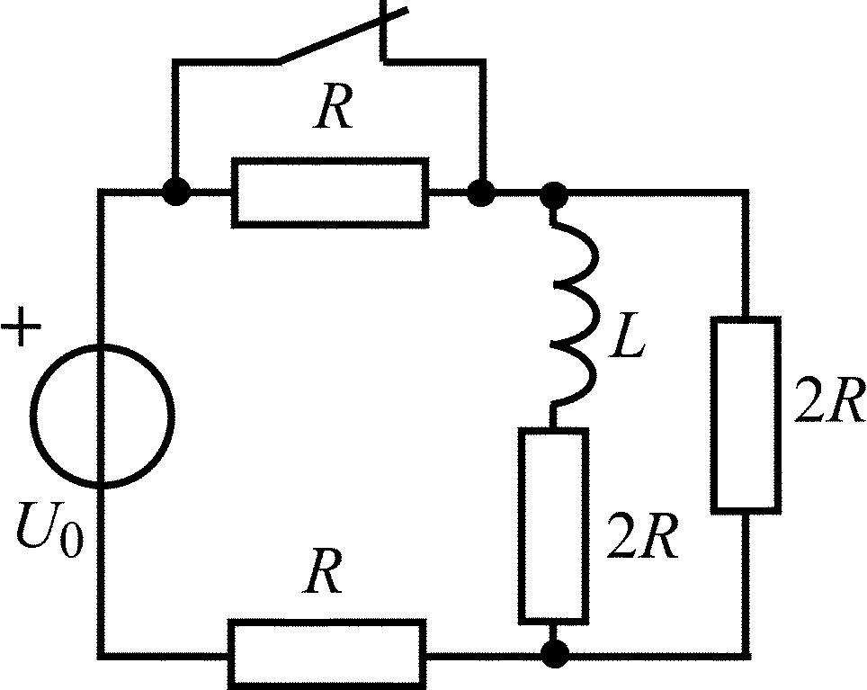 | 1.2.2 | 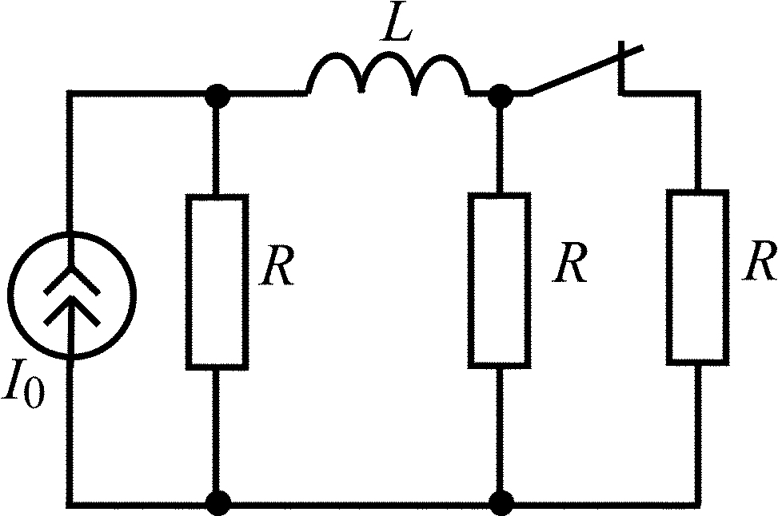
1.2.3 | 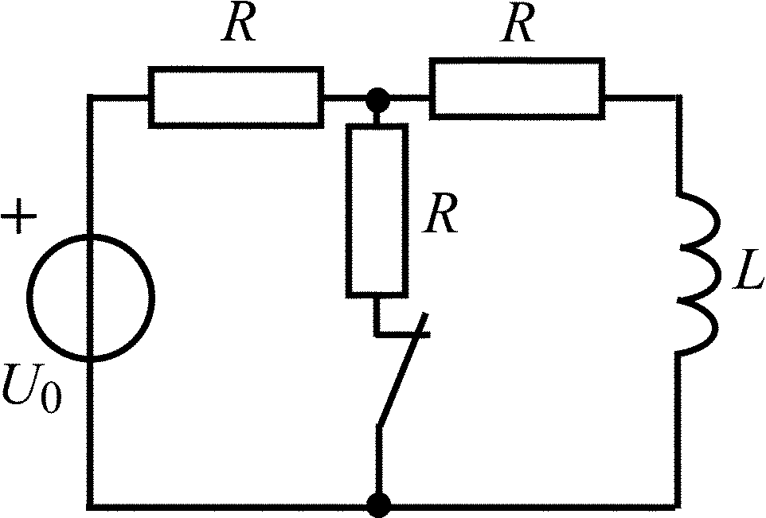 | 1.2.4 | 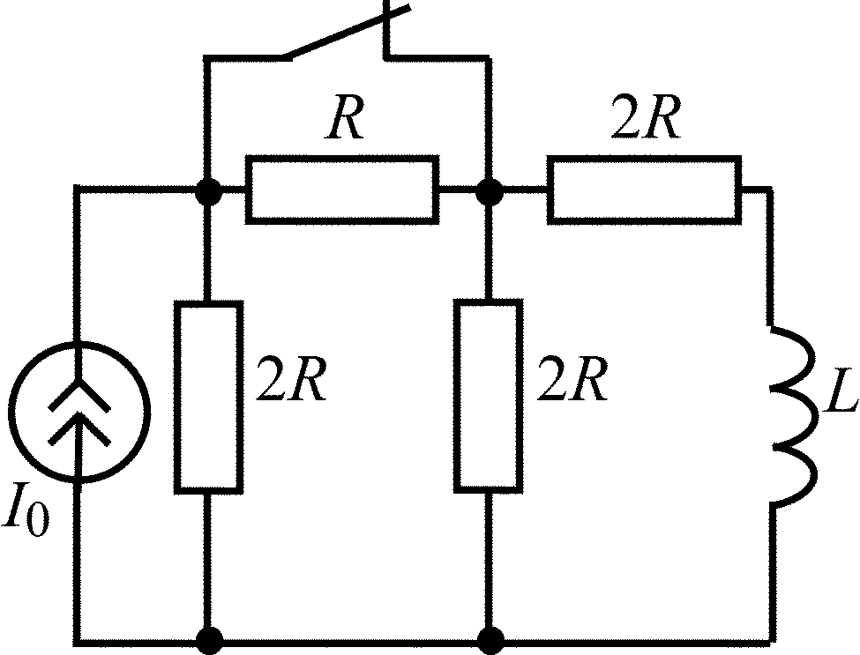
1.2.5 | 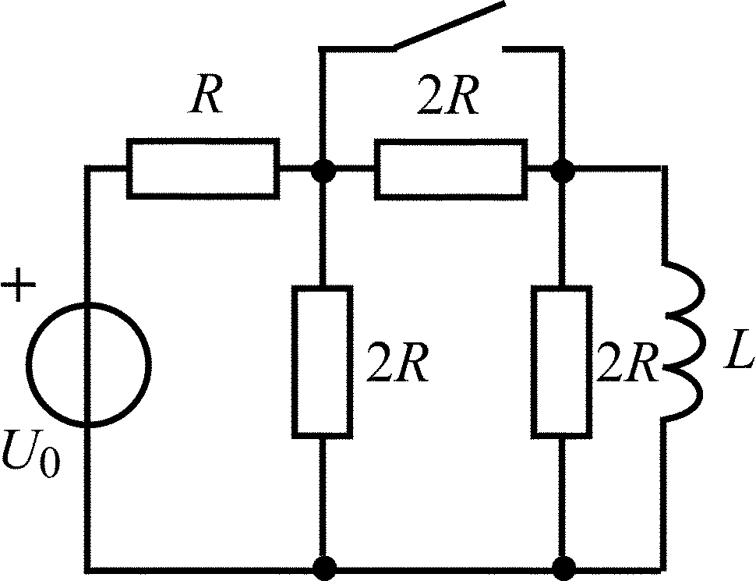 | 1.2.6 | 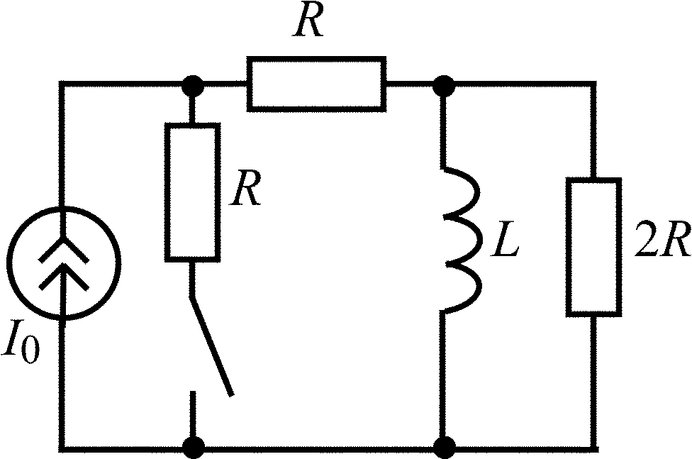
1.2.7 | 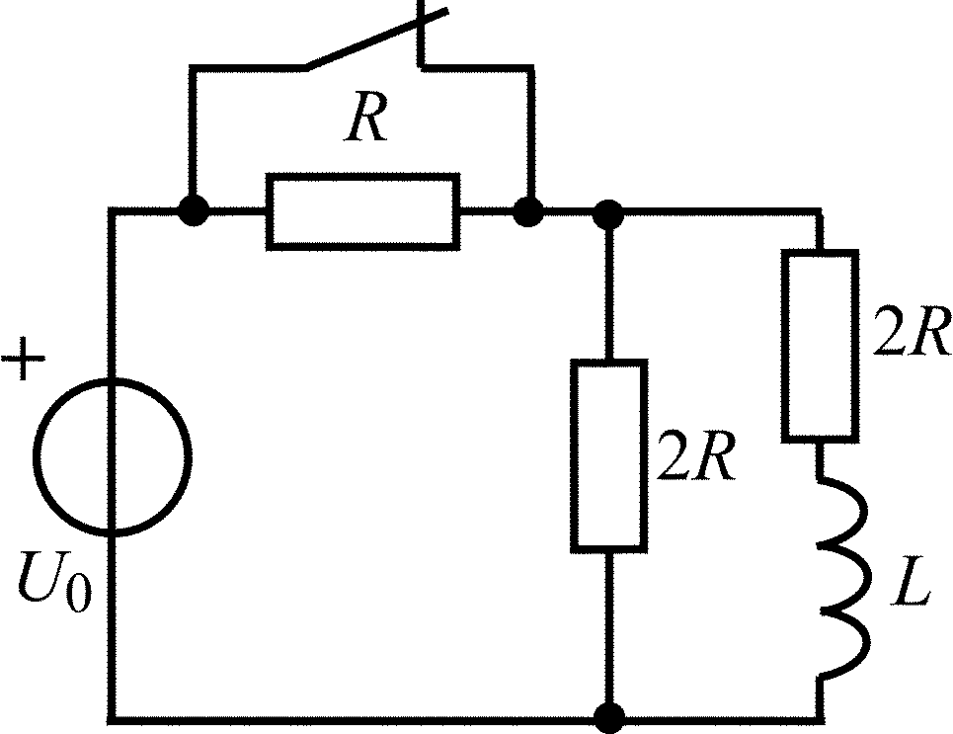 | 1.2.8 | 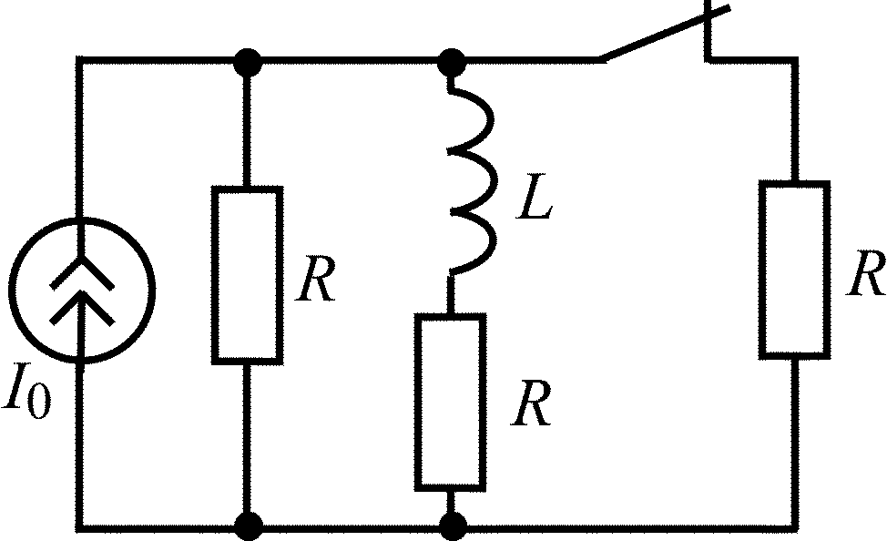

Продолжение табл. 1.2
Вариант |  | Схема RL-цепи | Вариант | Схема RL-цепи
1.2.9 |  | 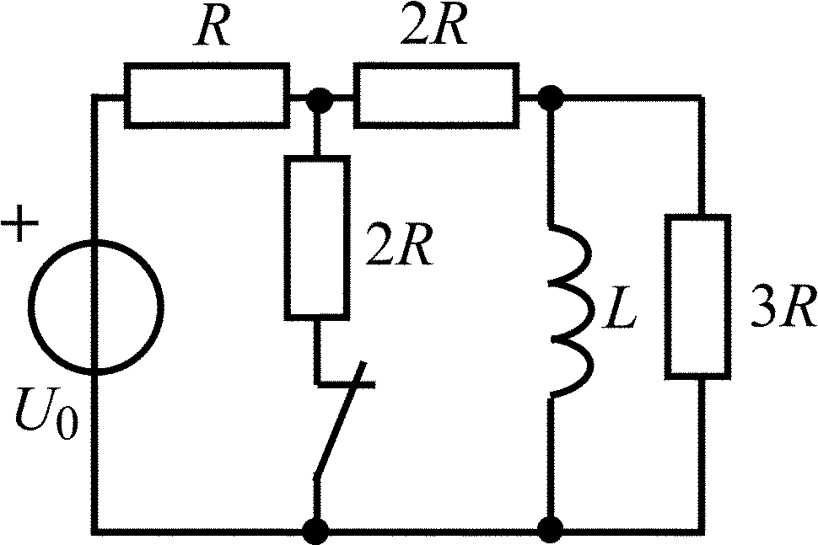 | 1.2.10 | 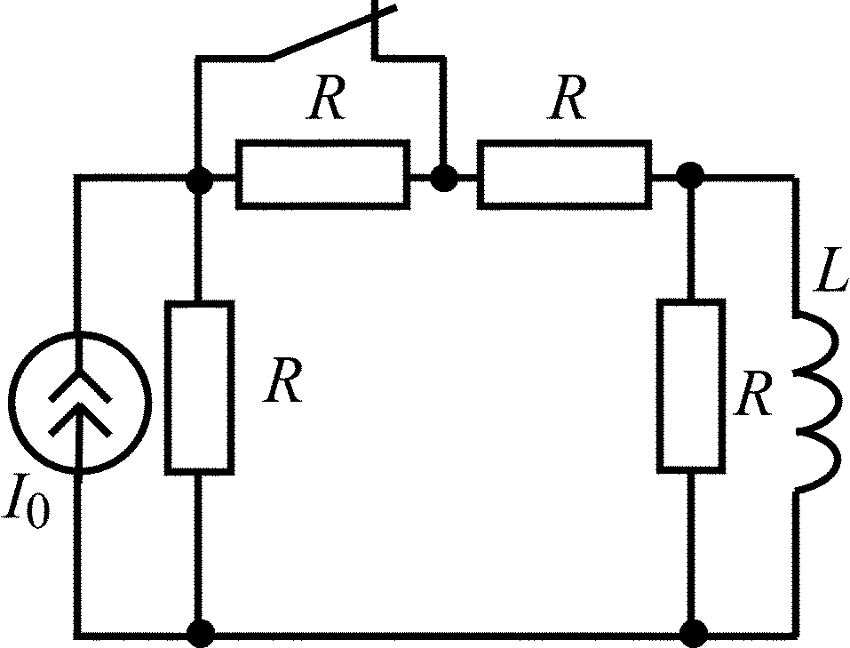
1.2.11 | 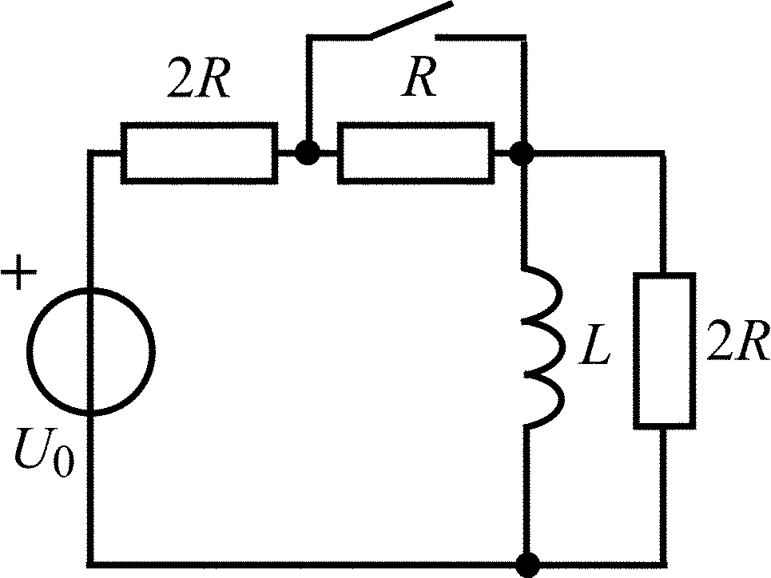 |  | 1.2.12 | 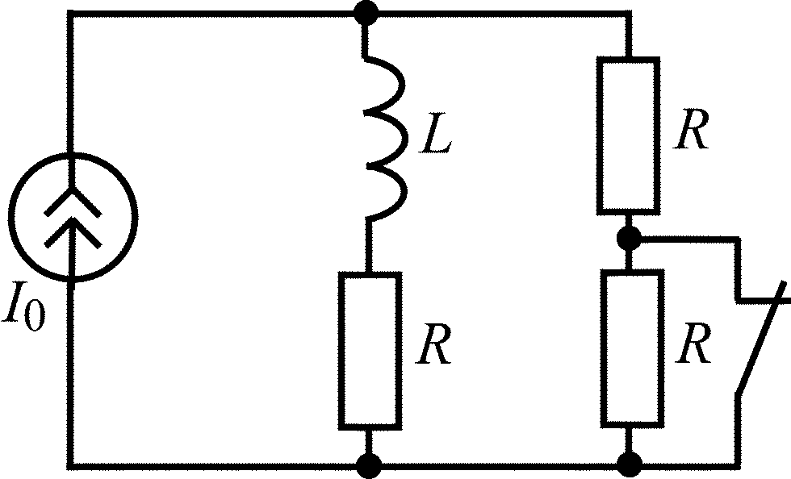
1.2.13 | 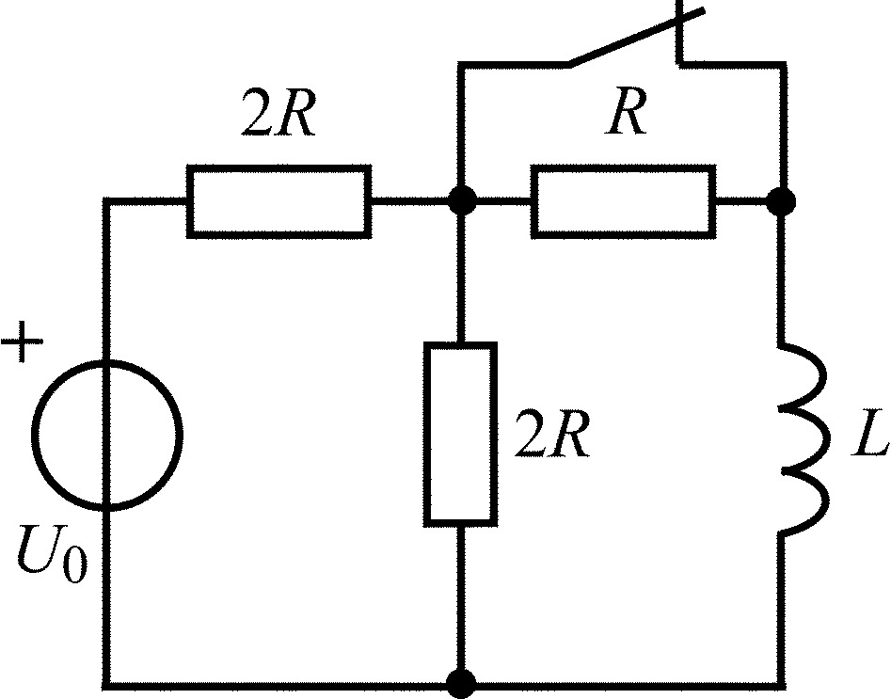 |  | 1.2.14 | 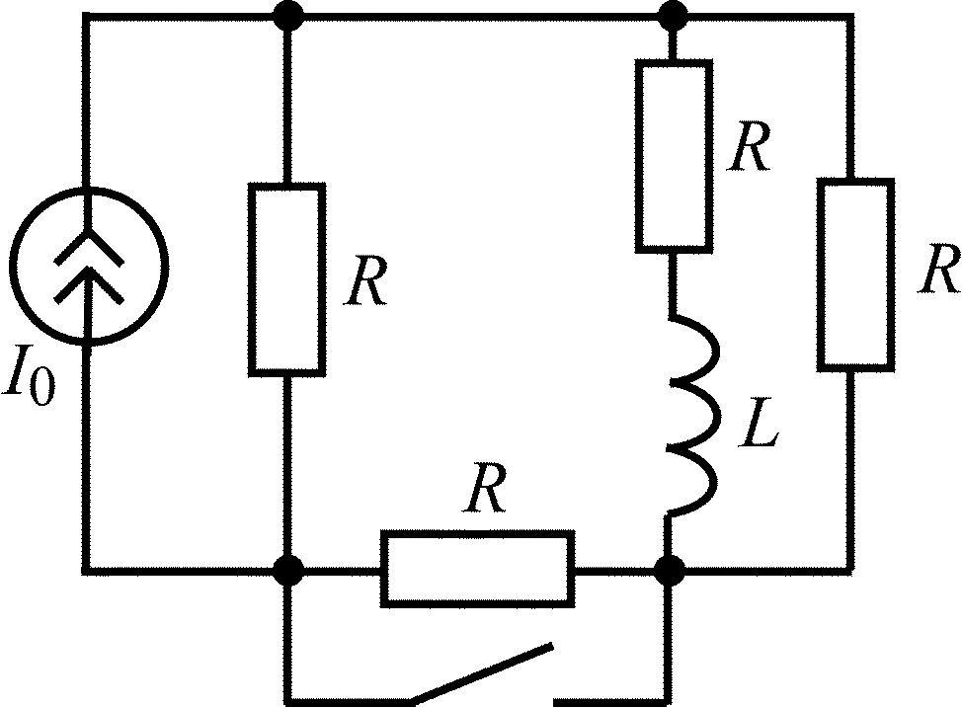
1.2.15 | 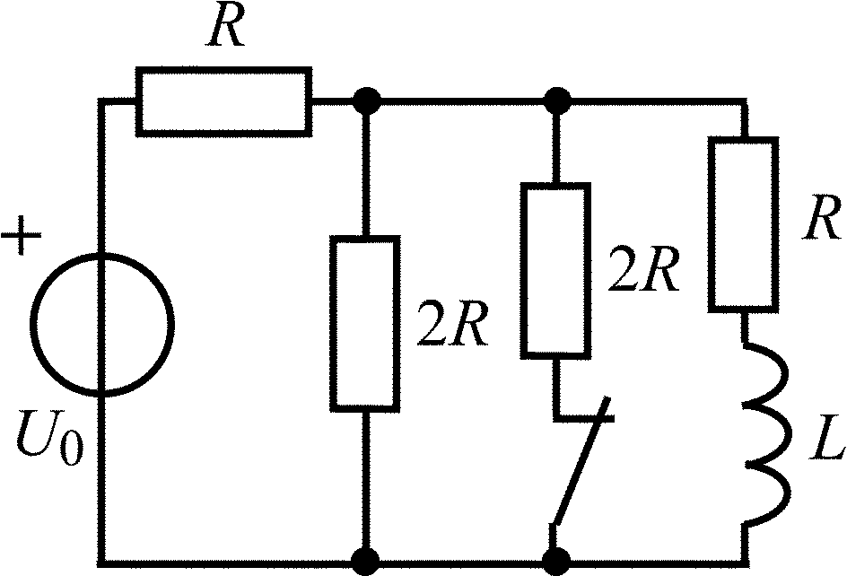 |  | 1.2.16 | 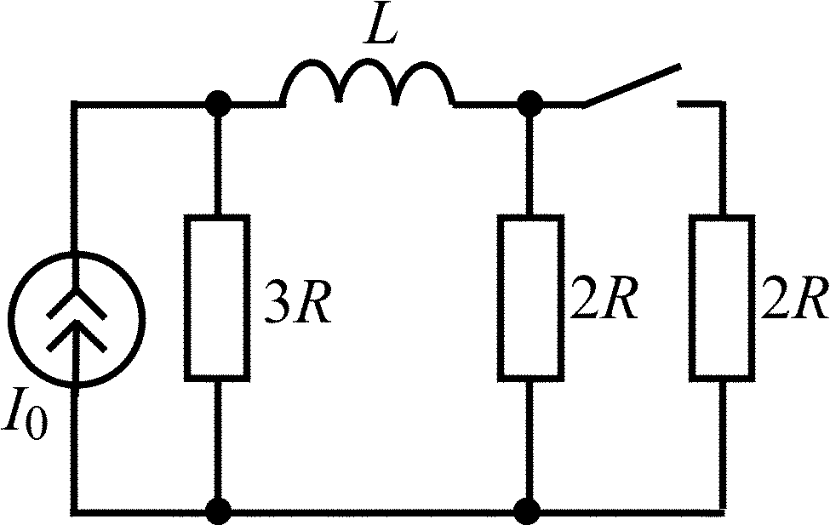
1.2.17 | 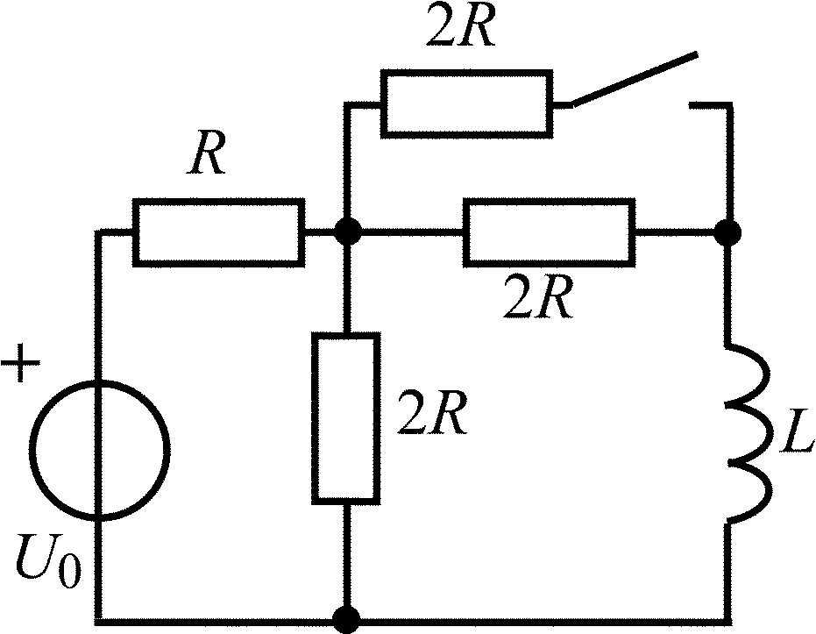 |  | 1.2.18 | 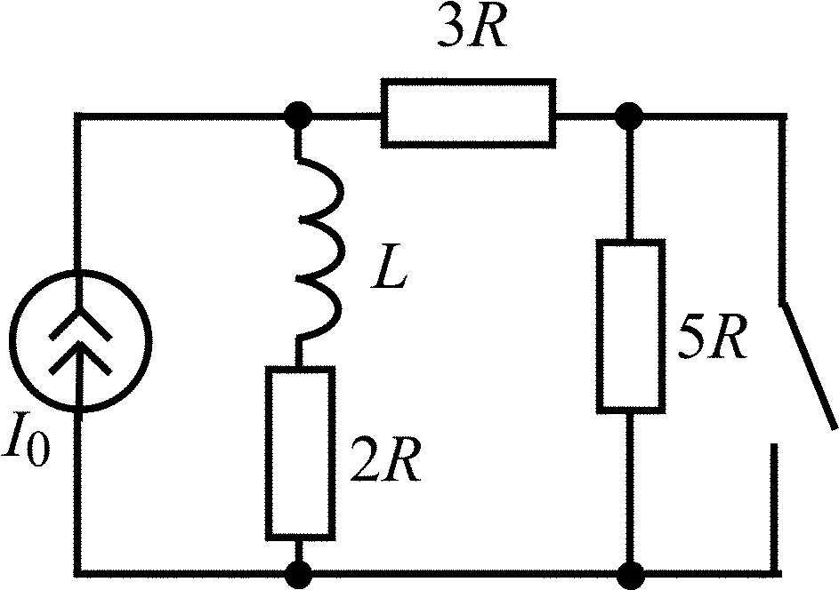

Окончание табл. 1.2
Вариант | Схема RL-цепи | Вариант | Схема RL-цепи
1.2.19 | 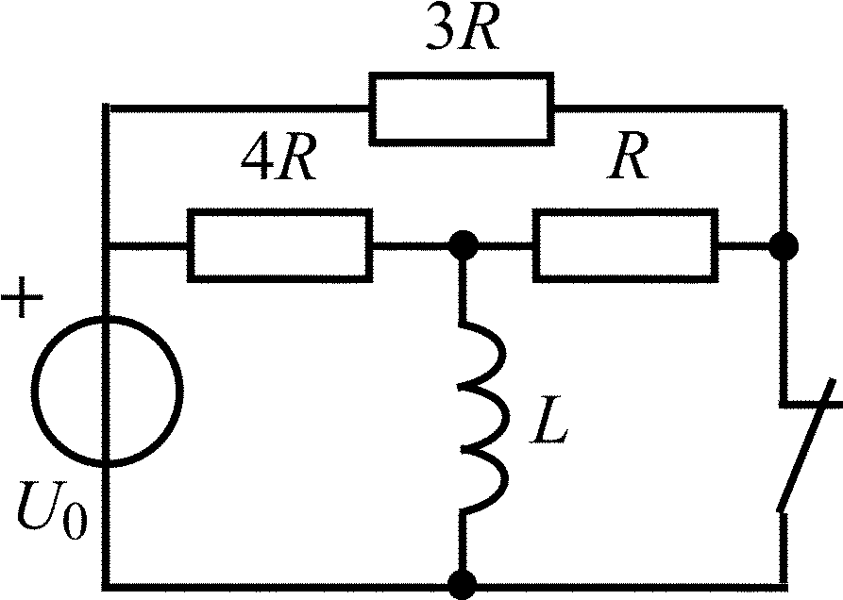 | 1.2.20 | 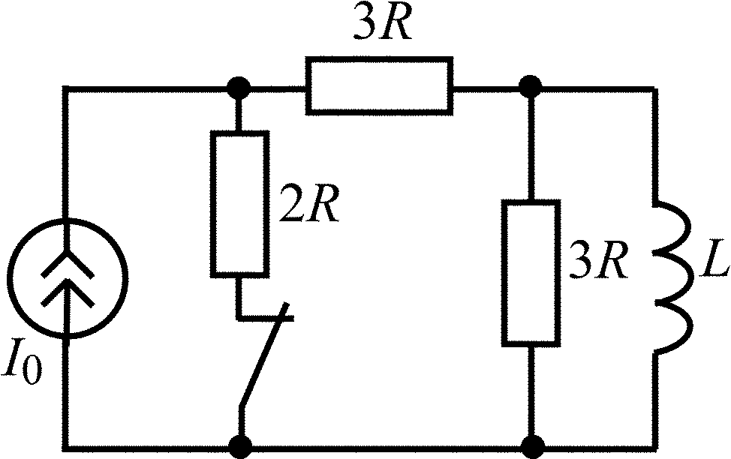
1.2.21 | 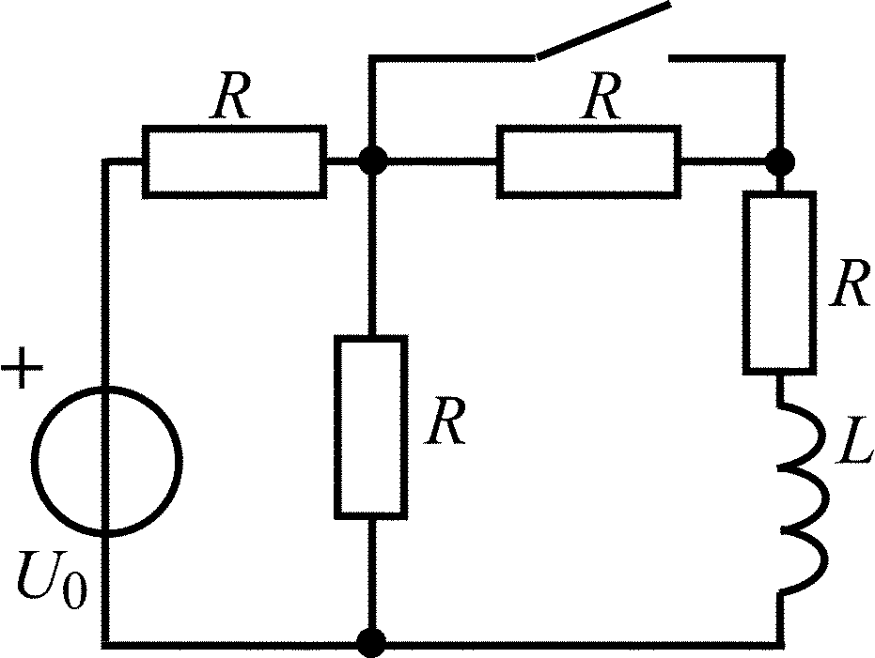 | 1.2.22 | 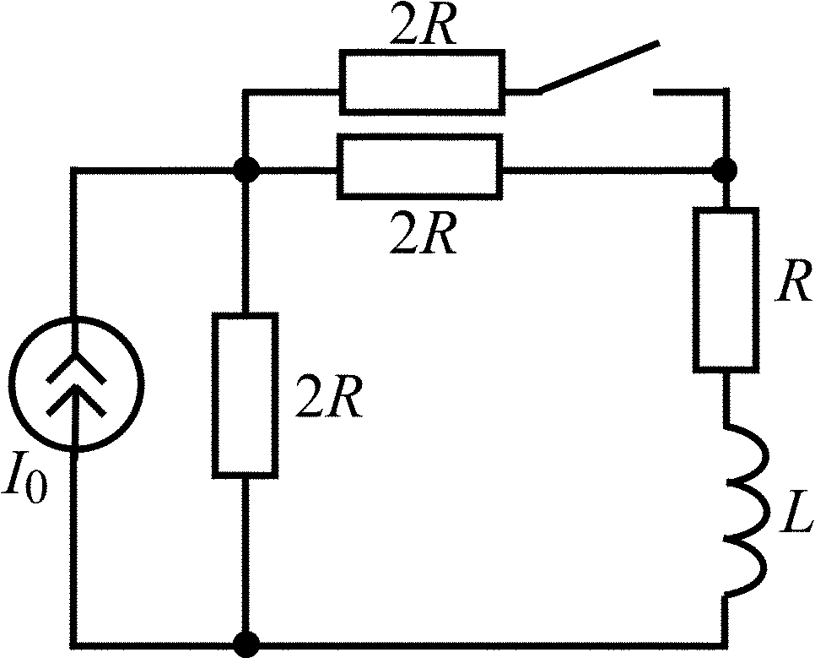
1.2.23 | 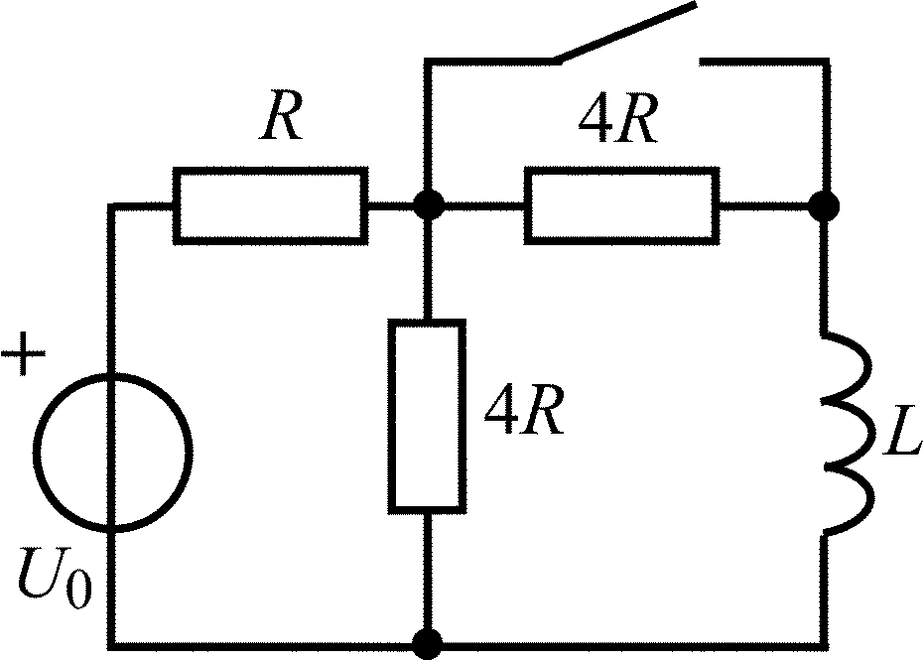 | 1.2.24 | 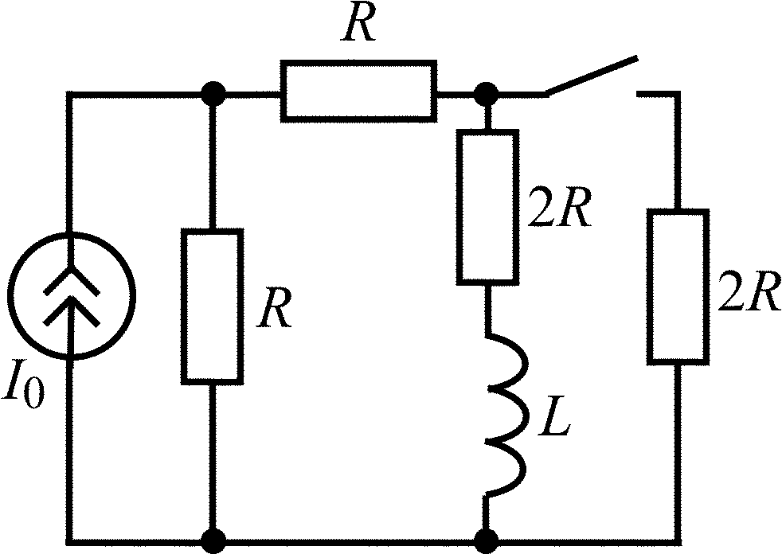
1.2.25 | 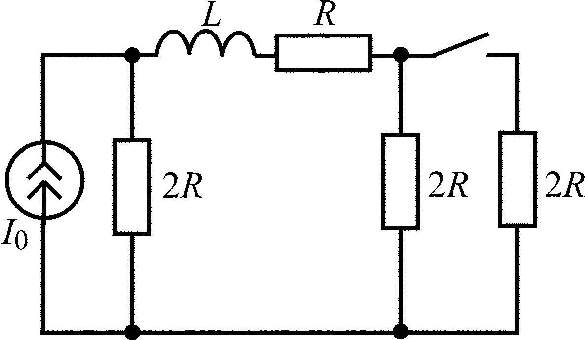

1.3. Анализ разветвленной цепи с одним реактивным элементом
с использованием формулы $f\left(t\right)=f\left(\right)+\left[f\left(0_{+}\right)−f\left(\right)\right] e^{−t/τ}$
[1, с. 197–198]
1.3.0. Найдите законы изменения напряжения u_{C}(t) на емкости и тока i_{С}(t) через емкость в цепи на рис. 1.3 после размыкания ключа, если I₀ = 1 А; R₁ = R₂ = 36 Ом; R₃ = 144 Ом; С = 0,1 мкФ. Постройте примерные графики.
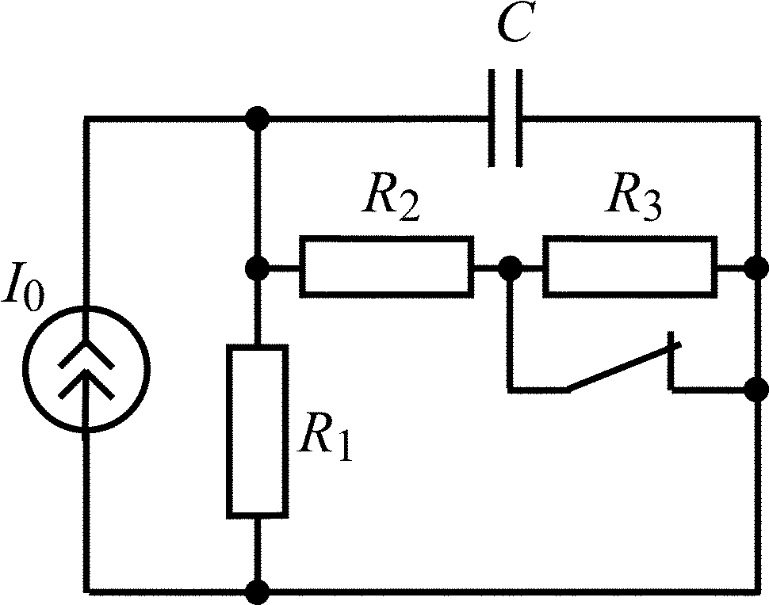
Рис. 1.3
В задачах 1.3.1–1.3.25 в RC-цепях найдите законы изменения напряжения u_{С}(t) на емкости и тока i_{С}(t) через емкость, в RL-цепях найдите законы изменения тока i_{L}(t) в индуктивности и напряжения u_{L}(t) на индуктивности после коммутации. Постройте примерные графики.

Таблица 1.3
Вариант | Схема цепи | Вариант | Схема цепи
1.3.1 | 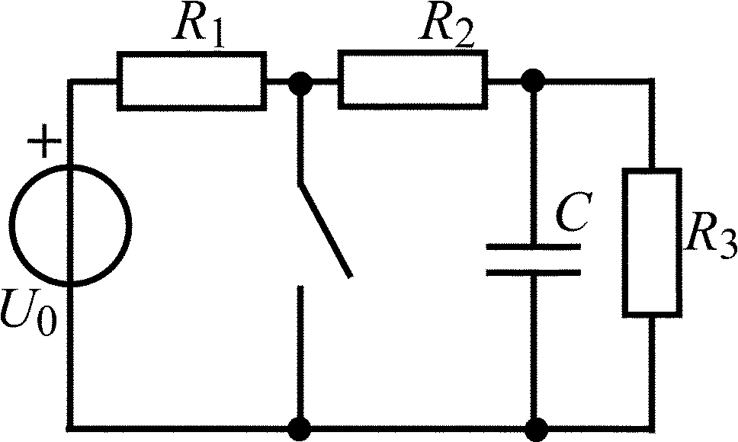  U₀ = 25 В;  R₁ = 2 кОм; R₂ = R₃ = 4 кОм;  С = 0,5 мкФ | 1.3.2 | 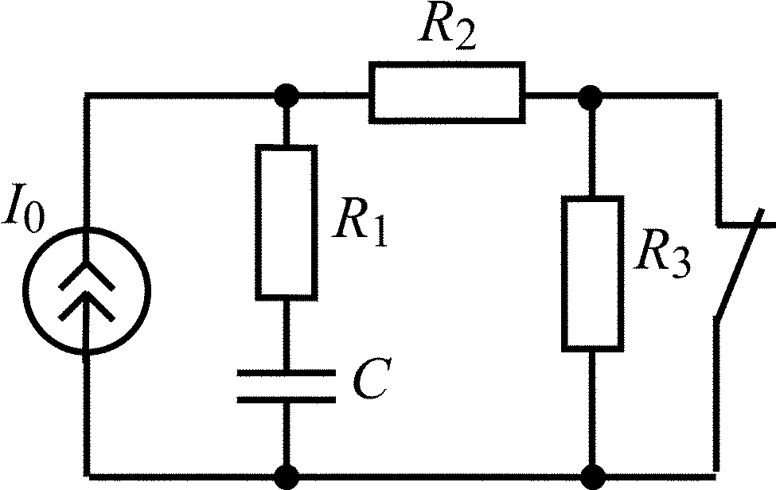  I₀ = 5 мА;  R₁ = 2 кОм; R₂ = 3 кОм; R₃ = 5 кОм; С = 0,1 мкФ
1.3.3 | 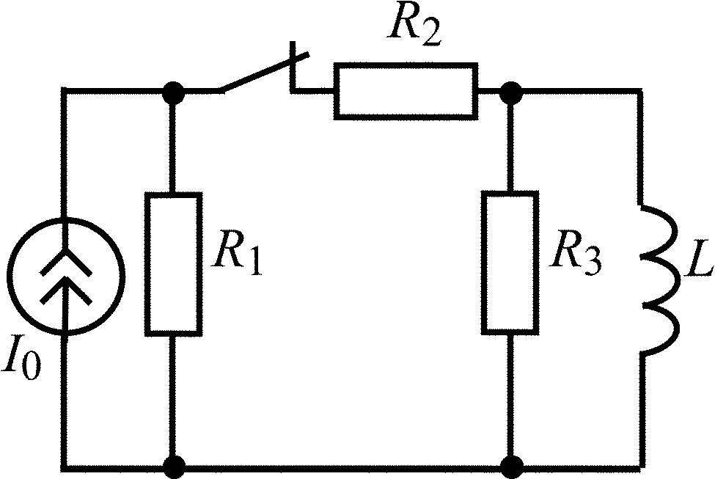  I₀ = 8 мА;  R₁ = R₂ = 5 кОм; R₃ = 4 кОм;  L = 0,8 Гн | 1.3.4 | 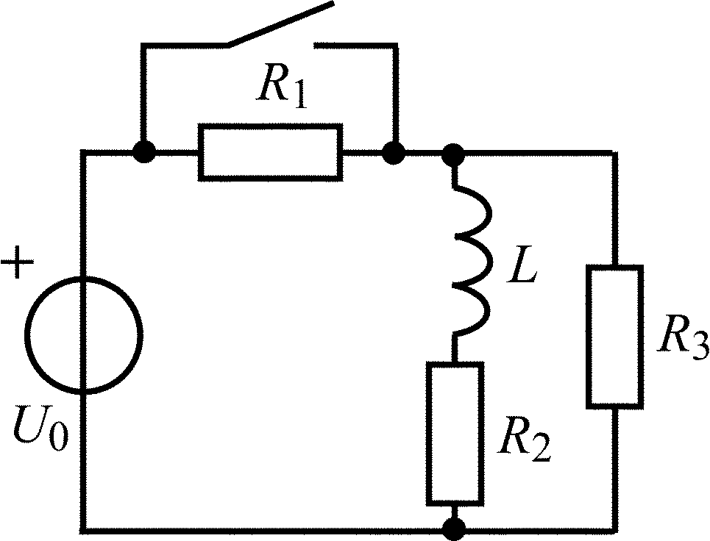  U₀ = 40 В;  R₁ = 15 кОм; R₂ = R₃ = 10 кОм;  L = 0,5 Гн

Продолжение табл. 1.3
Вариант | Схема цепи | Вариант | Схема цепи
1.3.5 | 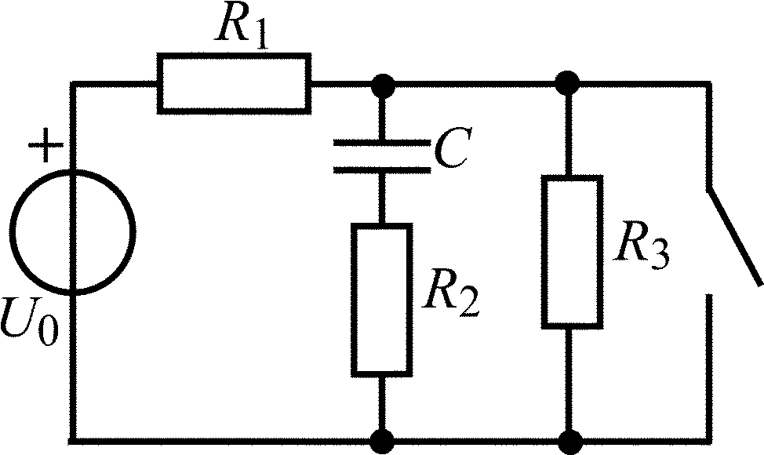  U₀ = 10 В;  R₁ = 2 кОм;  R₂ = 4 кОм; R₃ = 8 кОм;  С = 0,25 мкФ | 1.3.6 | 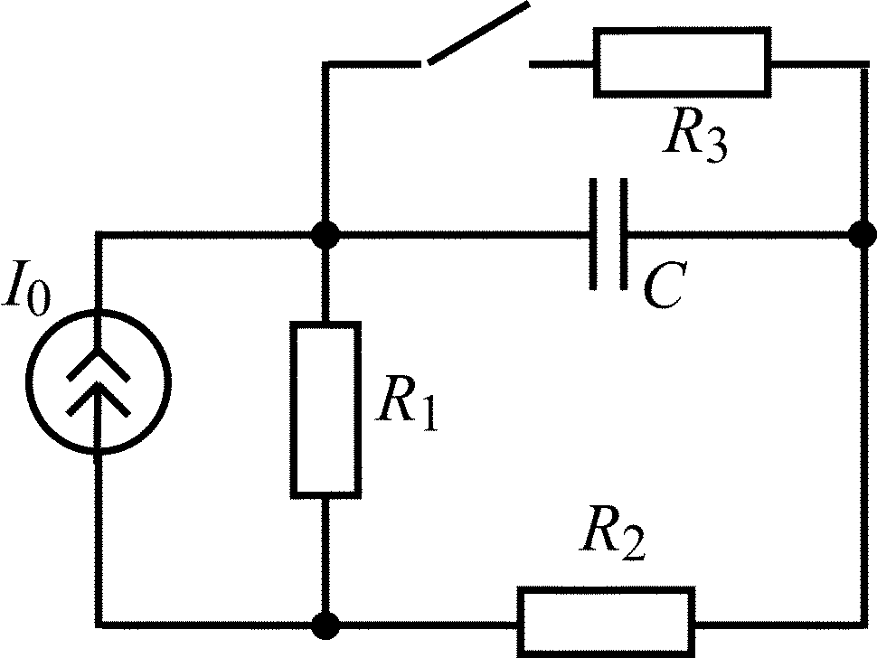  I₀ = 5 мА;  R₁ = 2 кОм; R₂ = R₃ = 4 кОм;  С = 5000 пФ
1.3.7 | 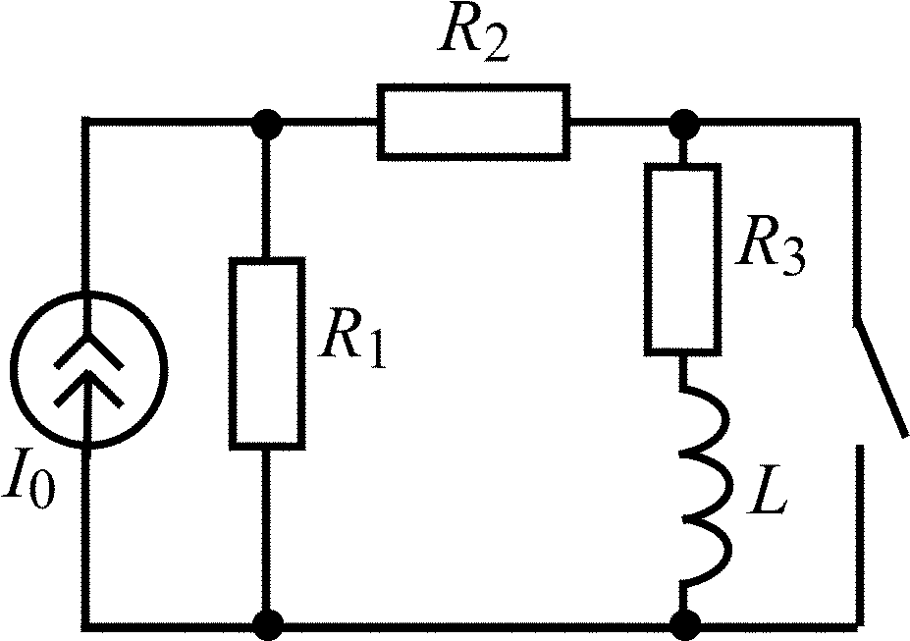  I₀ = 10 мА;  R₁ = R₃ = 1 кОм;  R₂ = 3 кОм; L = 20 мГн | 1.3.8 | 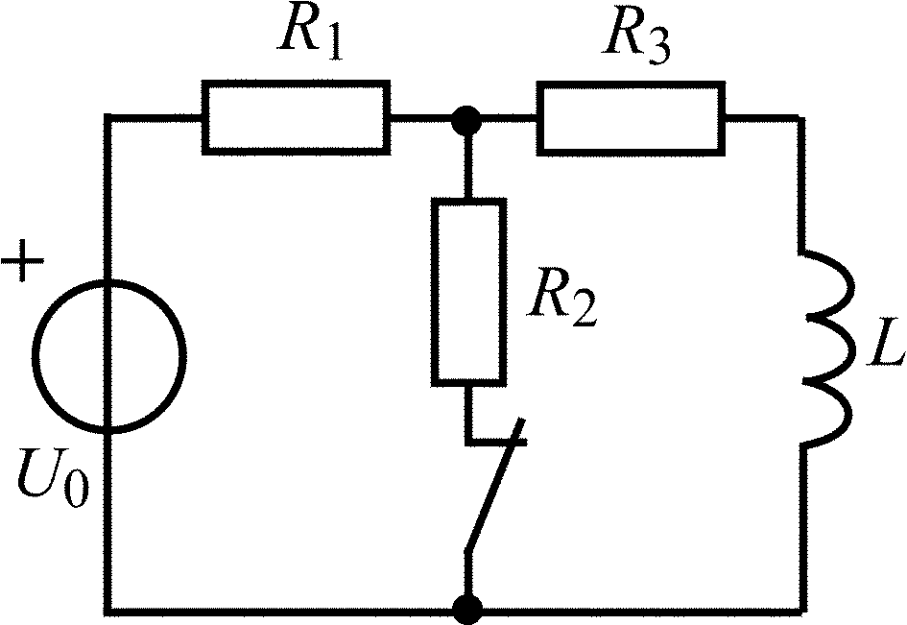  U₀ = 12 В; R₁ = 1 кОм;  R₂ = R₃ = 2 кОм;  L = 12 мГн
1.3.9 | 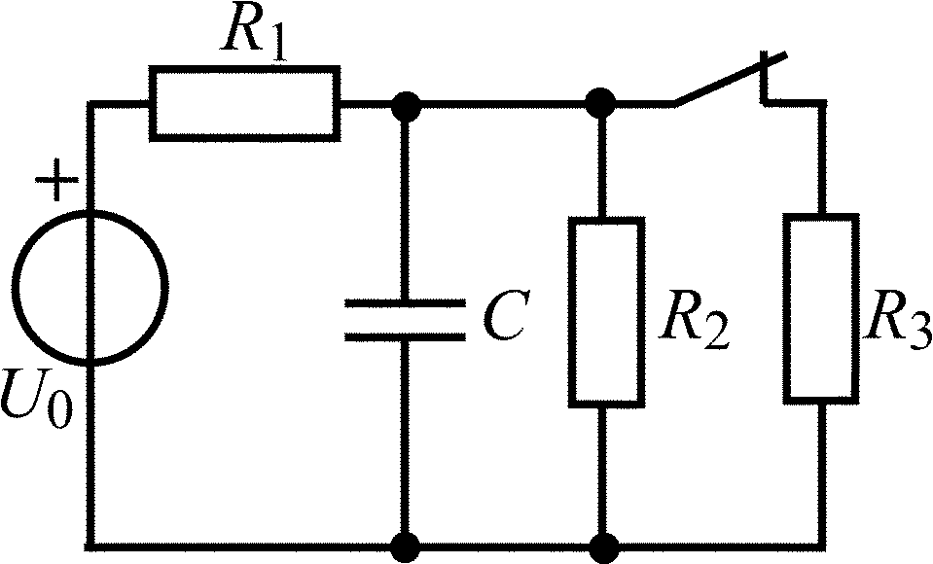  U₀ = 60 В; R₁ = 4 кОм;  R₂ = R₃ = 2 кОм;  С = 0,3 мкФ | 1.3.10 | 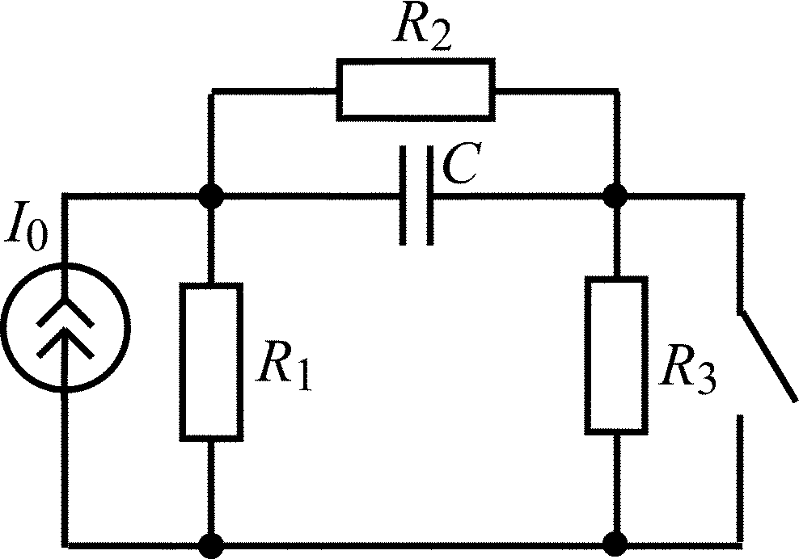  I₀ = 8 мА;R₁ = R₂ = 10 кОм;  R₃ = 20 кОм; С = 0,2 мкФ
1.3.11 | 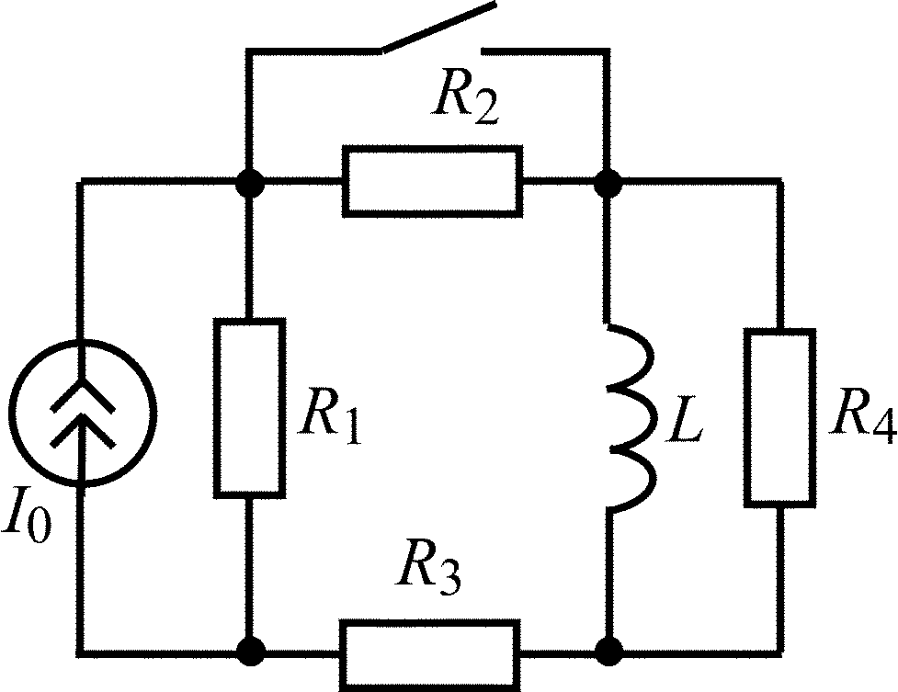  I₀ = 15 мА; R₁ = 100 Ом;  R₂ = R₃ = 200 Ом;  R₄ = 300 Ом; L = 0,15 Гн | 1.3.12 | 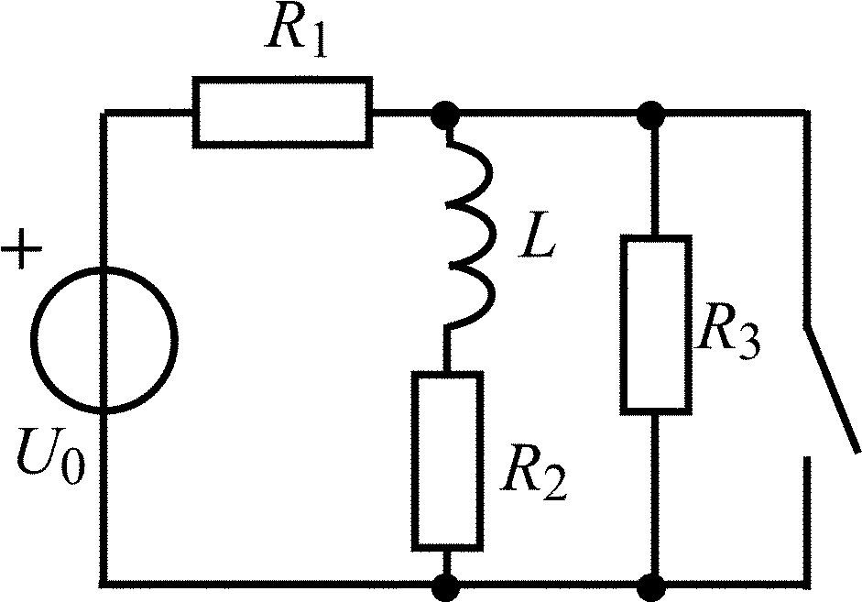  U₀ = 20 В; R₁ = 1 кОм;  R₂ = R₃ = 2 кОм;  L = 4 мГн

Продолжение табл. 1.3
Вариант | Схема цепи | Вариант | Схема цепи
1.3.13 | 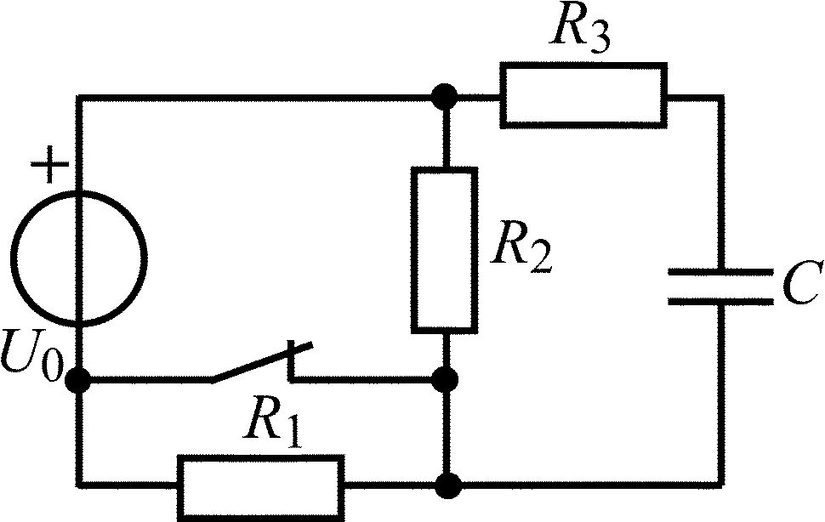  U₀ = 24 В; R₁ = R₂ = 4 кОм;  R₃ = 3 кОм; С = 0,2 мкФ | 1.3.14 | 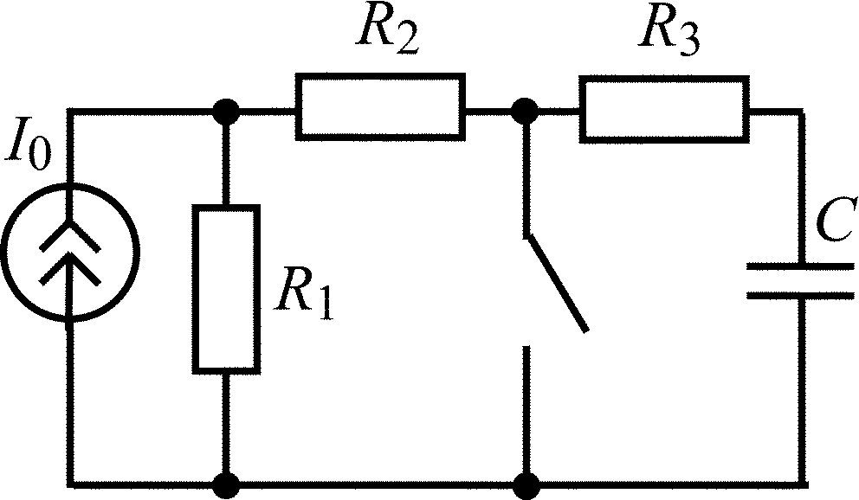  I₀ = 4 мА;  R₁ = 5 кОм; R₂ = 3 кОм;  R₃ = 2 кОм; С = 0,5 мкФ
1.3.15 | 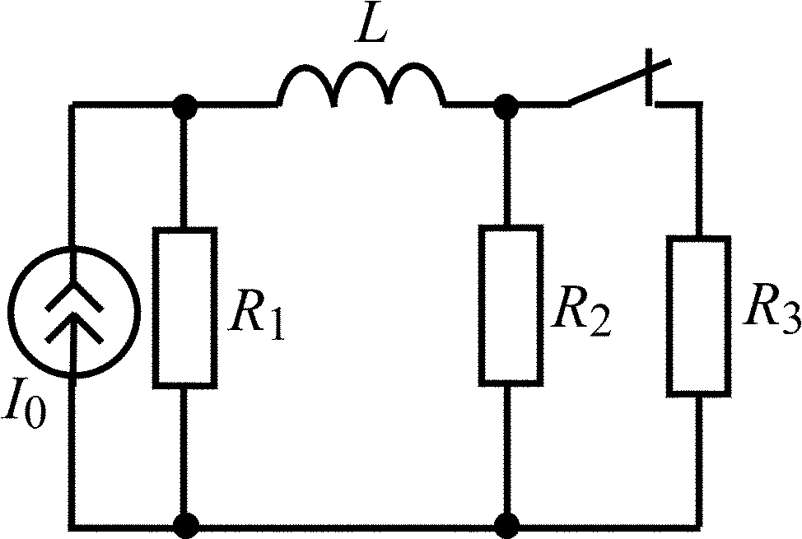  I₀ = 6 мА;  R₁ = R₂ = R₃ = 2 кОм;  L = 40 мГн | 1.3.16 | 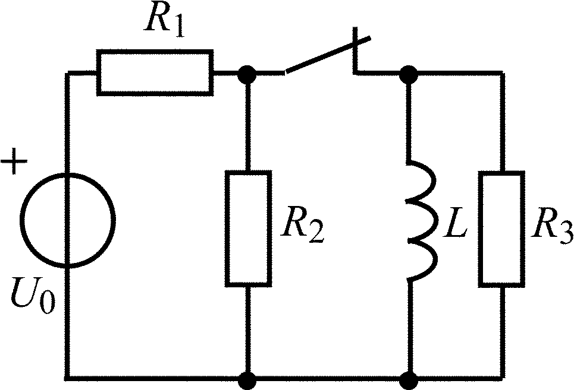  U₀ = 30 В; R₁ = 2 кОм;  R₂ = R₃ = 6 кОм;  L = 6 мГн
1.3.17 | 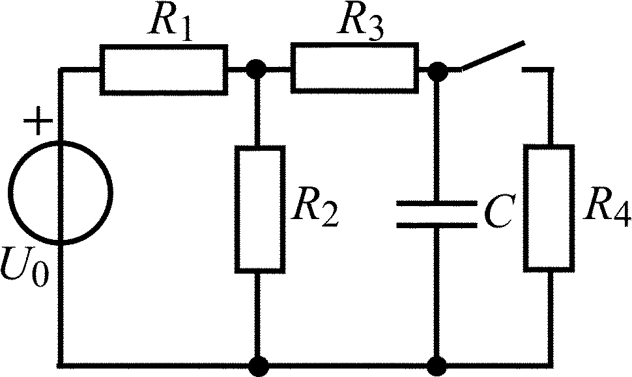  U₀ = 36 В;  R₁ = R₂ = R₄ = 2 кОм;  R₃ = 1 кОм; С = 0,5 мкФ | 1.3.18 | 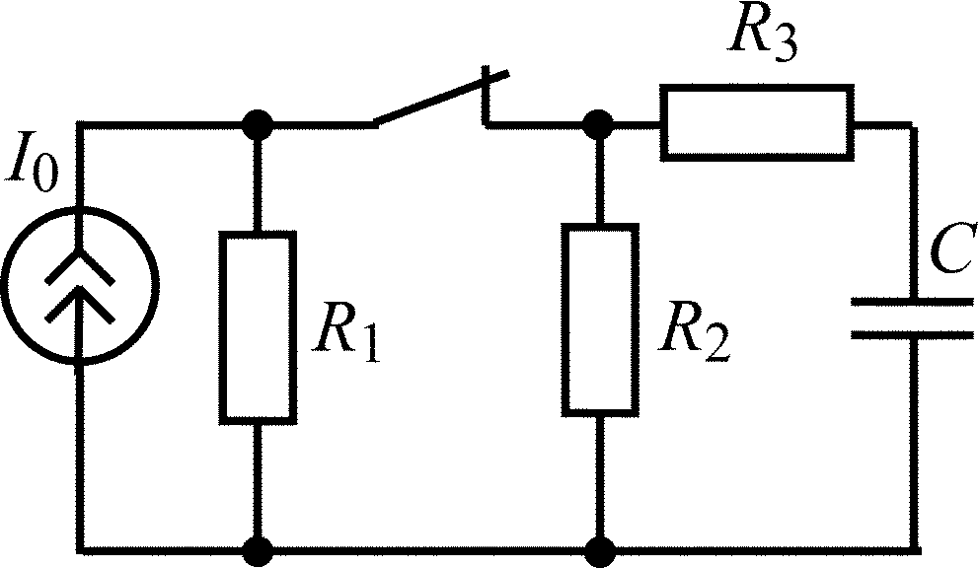  I₀ = 10 мА;  R₁ = R₂ = 2 кОм;  R₃ = 3 кОм; С = 0,4 мкФ
1.3.19 | 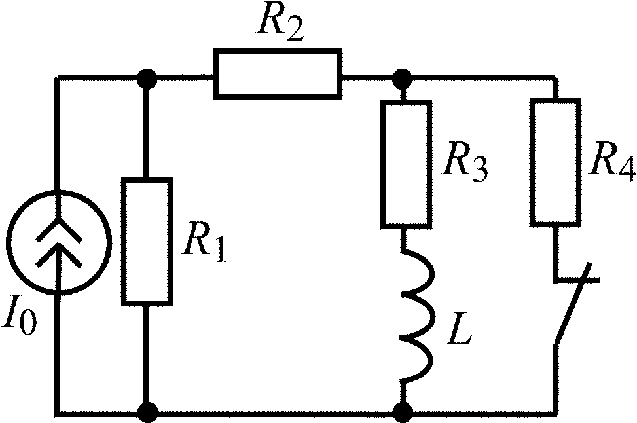  I₀ = 20 мА; R₂ = 1 кОм;  R₁ = R₃ = R₄ = 2 кОм;  L = 50 мГн | 1.3.20 | 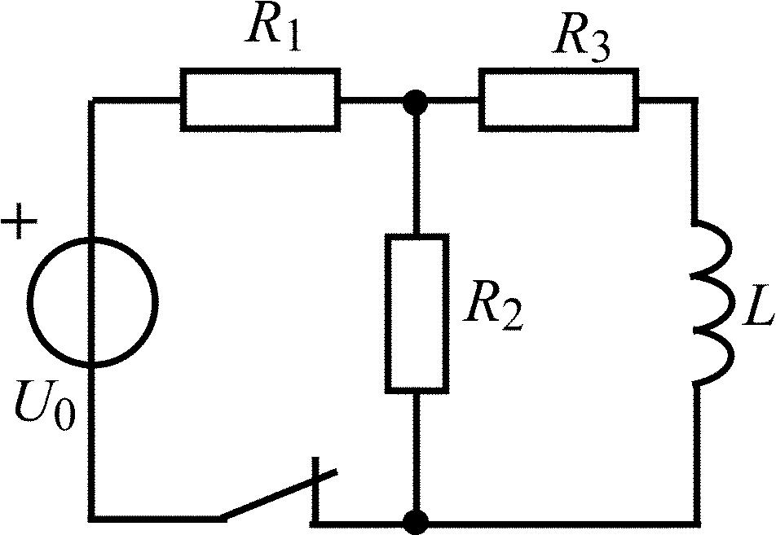  U₀ = 40 В; R₁ = 240 Ом;  R₂ = 800 Ом; R₃ = 200 Ом;  L = 0,2 Гн

Окончание табл. 1.3
Вариант | Схема цепи | Вариант | Схема цепи
1.3.21 | 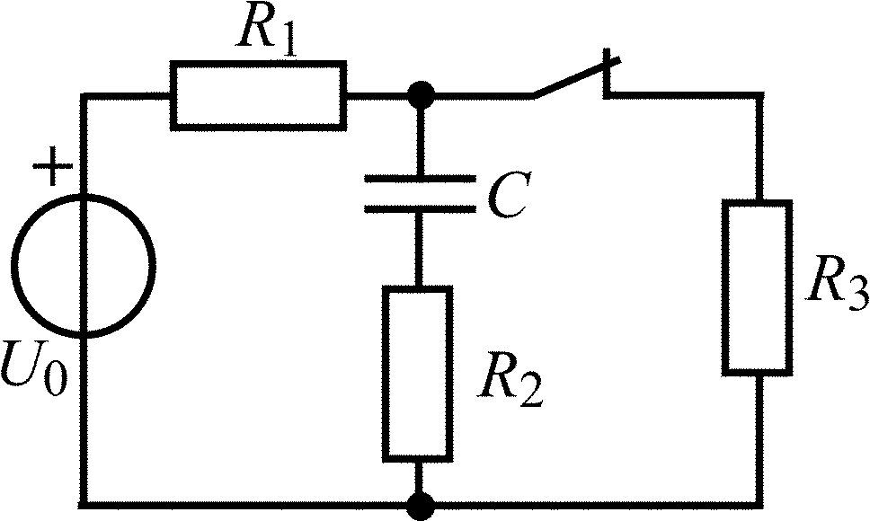  U₀ = 24 В;R₁ = 2 кОм;  R₂ = 3 кОм; R₃ = 4 кОм;  С = 0,2 мкФ | 1.3.22 | 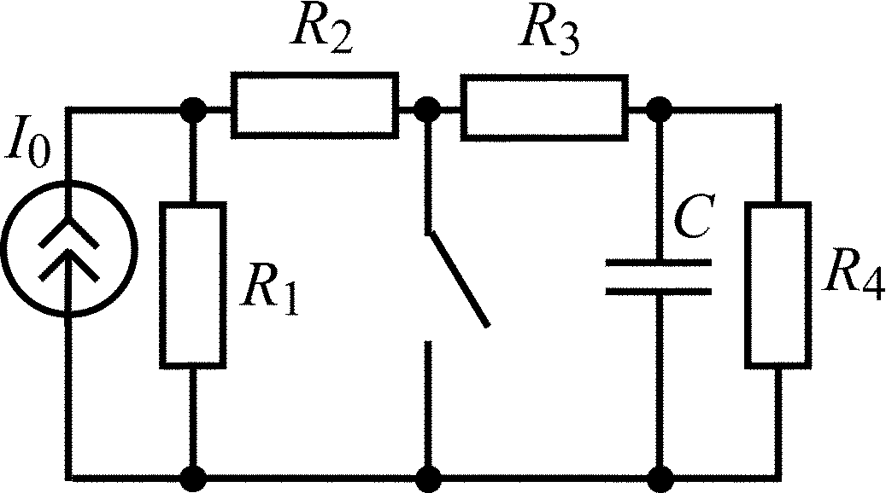  I₀ = 20 мА; R₁ = 3 кОм;  R₂ = R₃ = R₄ = 1 кОм;  С = 0,2 мкФ
1.3.23 | 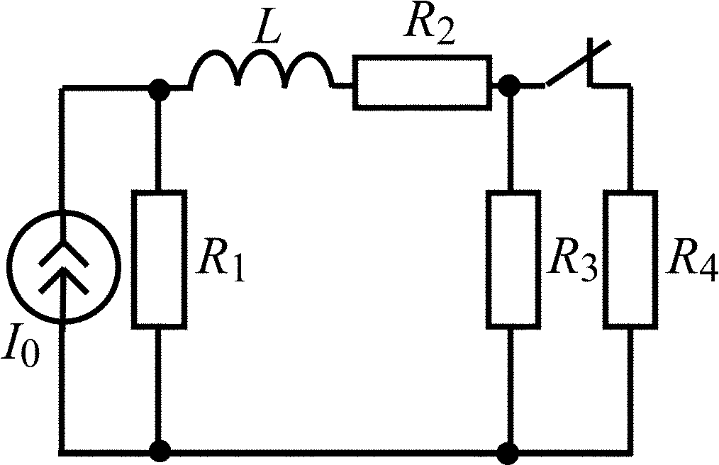  I₀ = 36 мА; R₁ = 4 кОм;  R₂ = 3 кОм; R₃ = R₄ = 2 кОм;  L = 18 мГн | 1.3.24 | 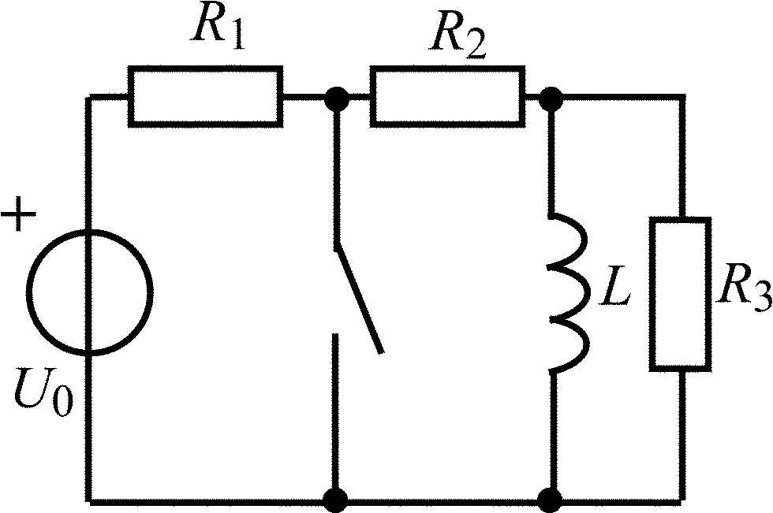  U₀ = 25 В; R₁ = 300 Ом;  R₂ = 200 Ом; R₃ = 800 Ом;  L = 0,16 Гн
1.3.25 | 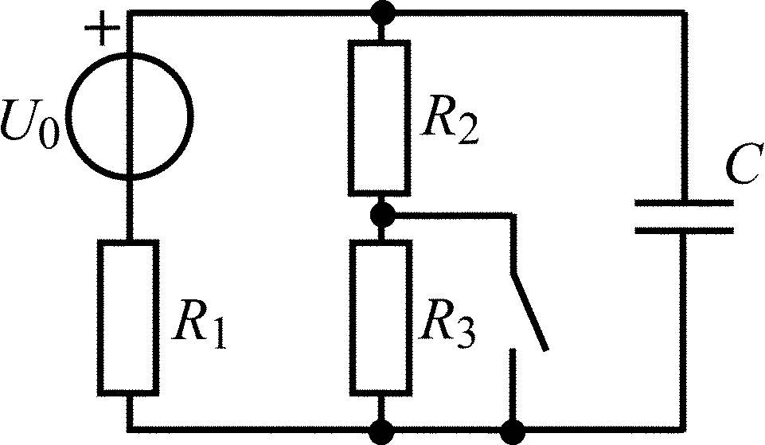 |  | U₀ = 6 В;  R₁ = R₂ = 2 кОм;  R₃ = 8 кОм;  С = 0,5 мкФ

1.4. Анализ свободных (переходных) колебаний
при отключении (подключении) к цепи
источника гармонических колебаний
[1, с. 185–198; 2, с. 157–167]
1.4.0. Найдите закон изменения напряжения u_{C}(t) на емкости в цепи на рис. 1.4 после размыкания ключа, если u₀(t) = 5cos10⁶t В, R = 500 Ом, С = 1000 пФ. Постройте примерный график.
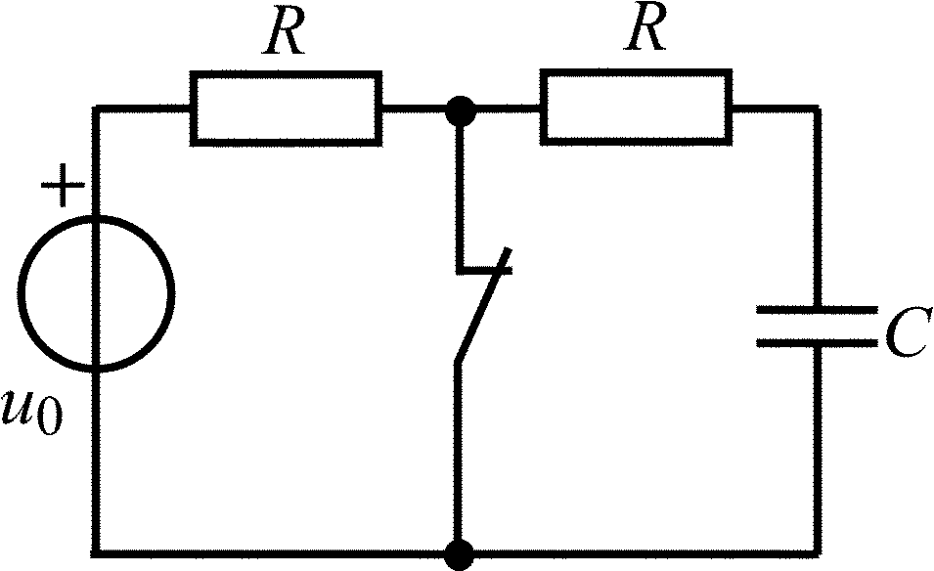
Рис. 1.4
В задачах 1.4.1–1.4.6 найдите закон изменения тока i_{L}(t) в индуктивности после коммутации. Постройте примерные графики.

Таблица 1.4
Вариант | Схема цепи | Вариант | Схема цепи
1.4.1 | 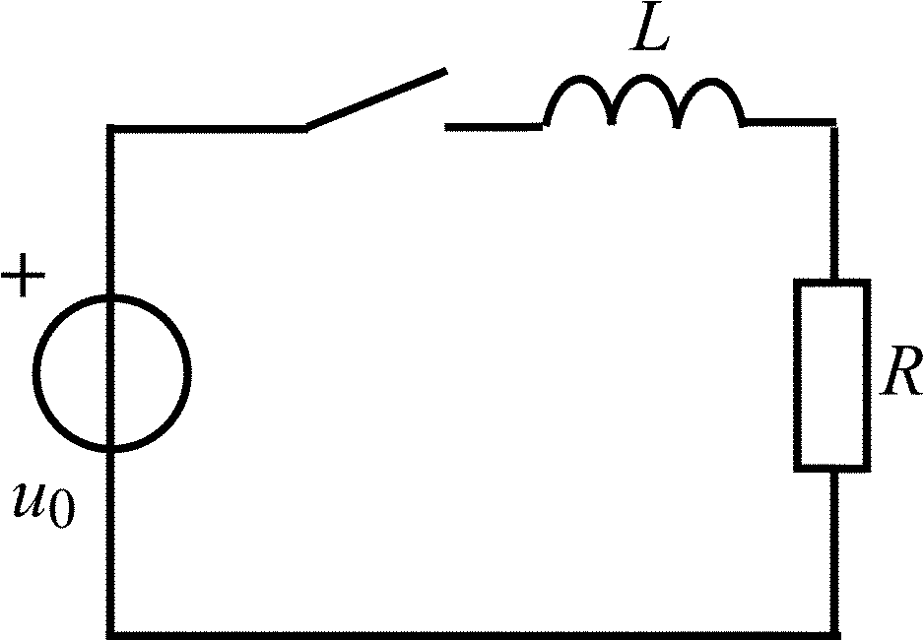  $u_{0}\left(t\right)=\text{50}\text{cos}\left({\text{10}}^{5}t+\frac{π}{2}\right)$, В;  R = 5 кОм; L = 50 мГн | 1.4.2 | 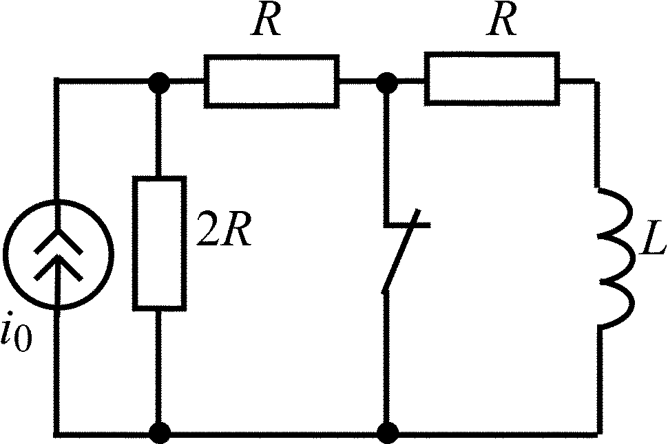  $i_{0}\left(t\right)=2⋅{\text{10}}^{−3}\text{cos}\left({\text{10}}^{5}t−\frac{π}{2}\right)$, А;  R = 1 кОм; L = 40 мГн
1.4.3 | 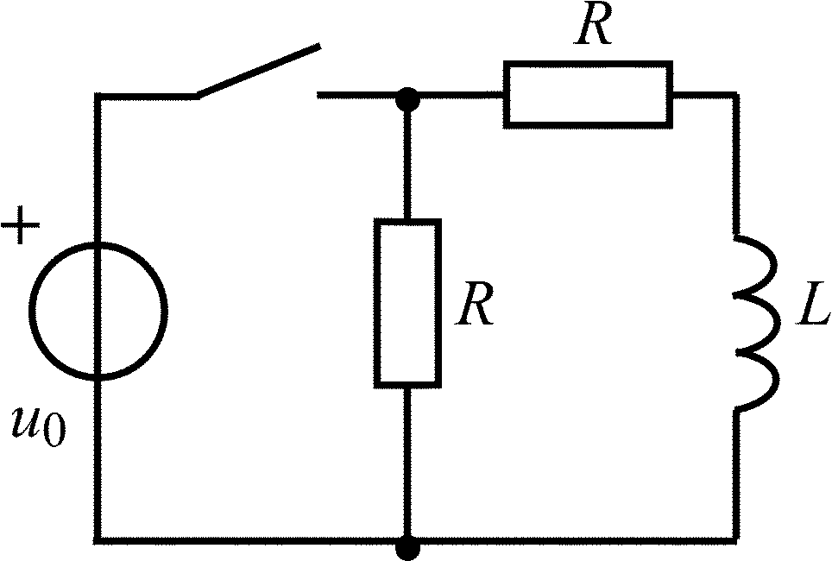  $u_{0}\left(t\right)=\text{10}\text{cos}\left({\text{10}}^{5}t+\frac{π}{2}\right)$, В;  R = 2 кОм; L = 20 мГн | 1.4.4 | 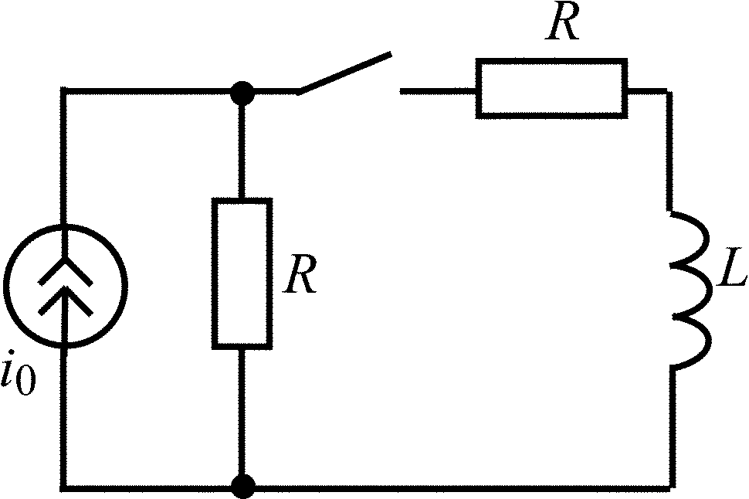  $i_{0}\left(t\right)=2⋅{\text{10}}^{−3}\text{cos}\left({\text{10}}^{5}t−\frac{π}{4}\right)$, А;  R = 0,5 кОм; L = 10 мГн
1.4.5 | 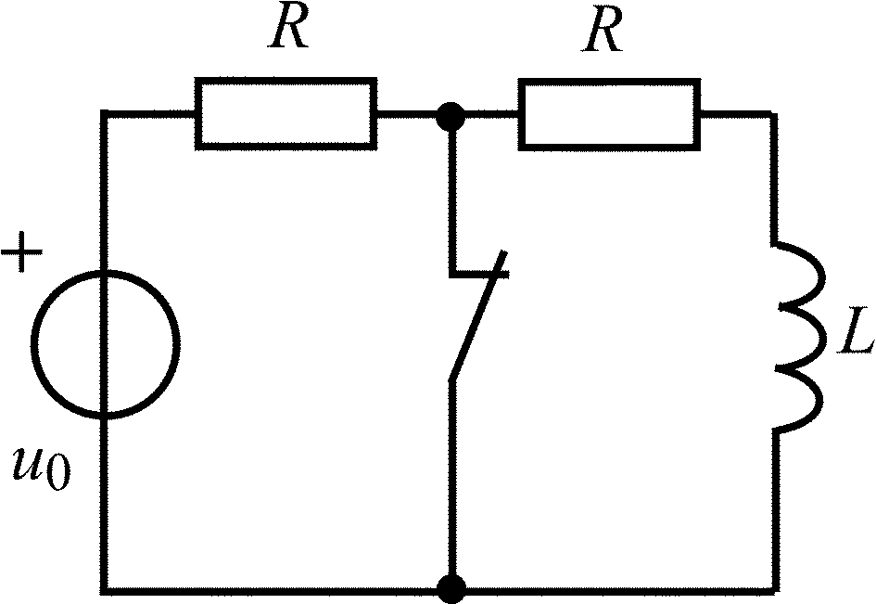  $u_{0}\left(t\right)=\text{20}\text{cos}{\text{10}}^{5}t$, В;  R = 1 кОм; L = 20 мГн | 1.4.6 | 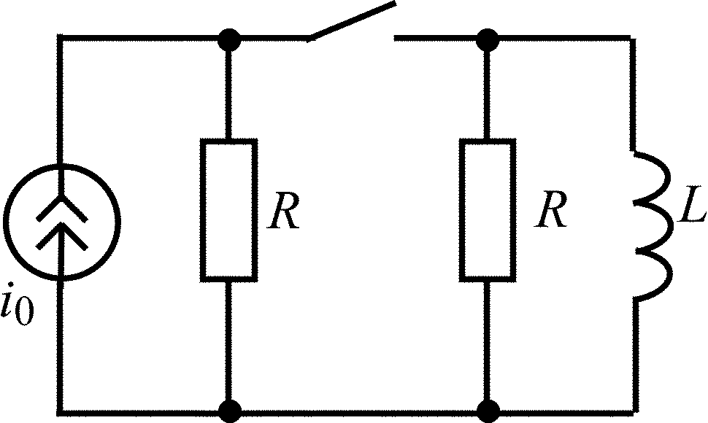  $i_{0}\left(t\right)=0,\text{01}\text{cos}{\text{10}}^{4}t$, А;  R = 0,3 кОм; L = 15 мГн

В задачах 1.4.7–1.4.13 найдите закон изменения напряжения u_{C}(t) на емкости после коммутации. Постройте примерные графики.

Продолжение табл. 1.4
Вариант | Схема цепи | Вариант | Схема цепи
1.4.7 | 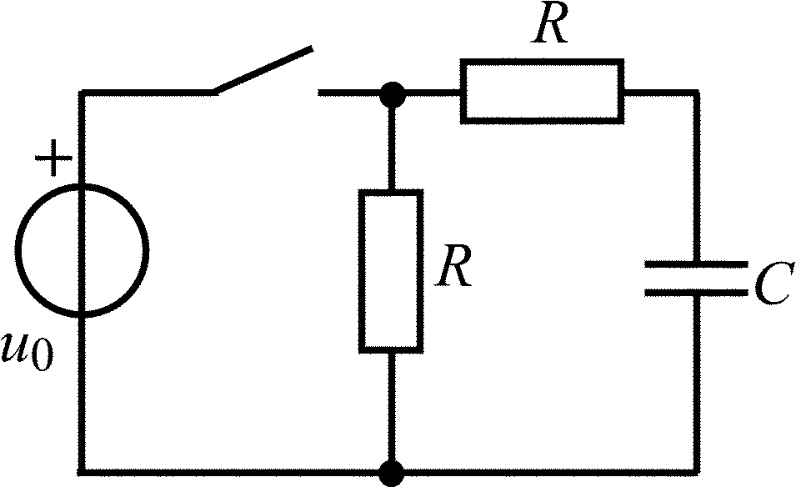  $u_{0}\left(t\right)=\text{10}\text{cos}\left({\text{10}}^{6}t+\frac{π}{2}\right)$, В;  R = 2 кОм; C = 500 пФ | 1.4.8 | 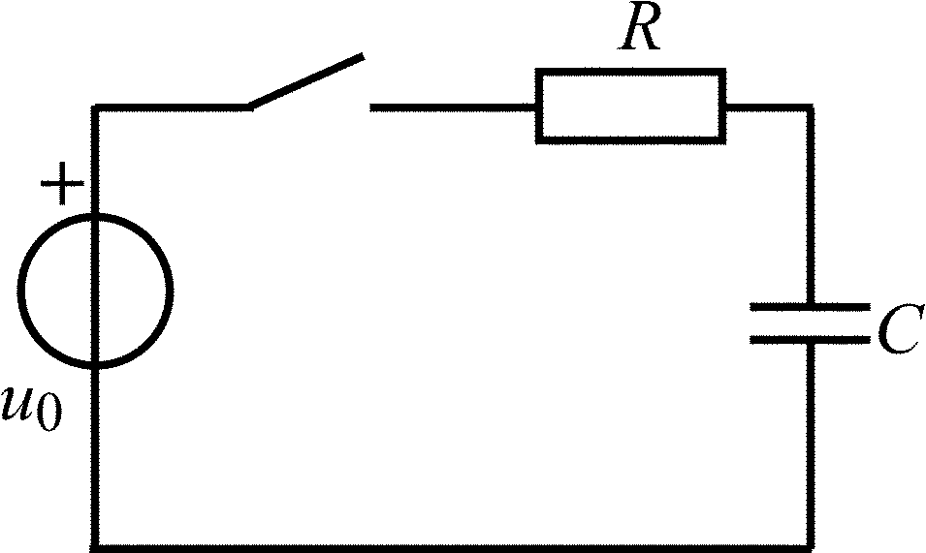  $u_{0}\left(t\right)=\text{10}\text{cos}\left({\text{10}}^{6}t−\frac{π}{2}\right)$, В;  R = 1 кОм; C = 1000 пФ
1.4.9 | 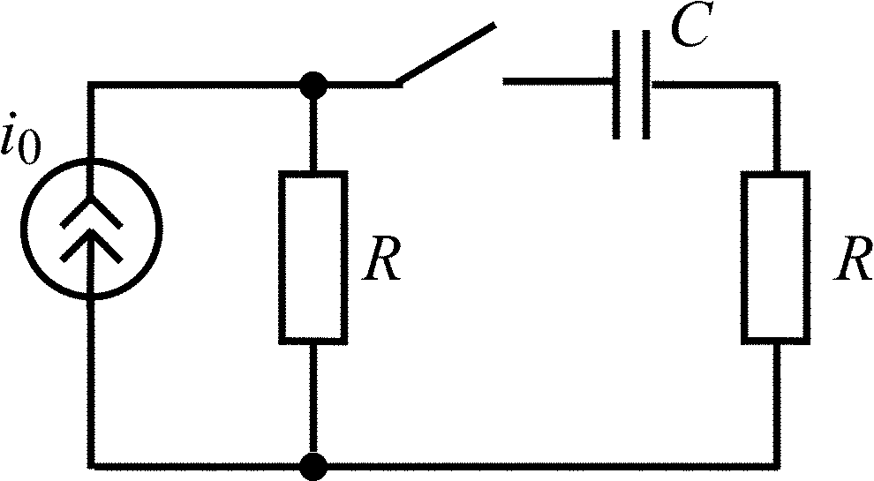  $i_{0}\left(t\right)=0,1\text{cos}\left({\text{10}}^{6}t+\frac{π}{2}\right)$, А;  R = 40 Ом; С = 0,0125 мкФ | 1.4.10 | 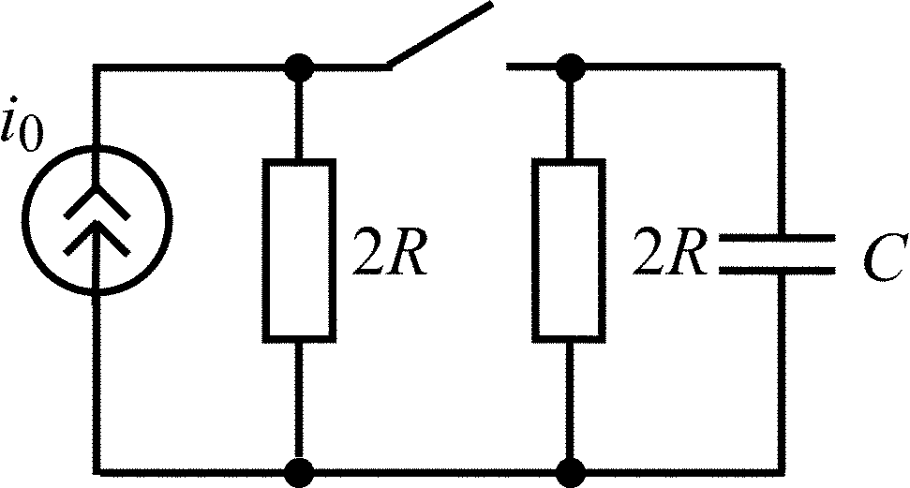  i₀ = 0,05cos10⁷t, А;  R = 1 кОм; C = 100 пФ
1.4.11 | 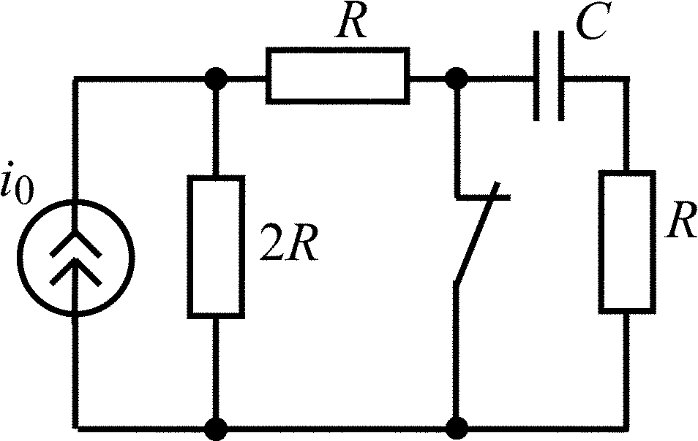  $i_{0}\left(t\right)={\text{10}}^{−3}\text{cos}\left({\text{10}}^{6}t−\frac{π}{2}\right)$, А;  R = 500 Ом; С = 500 пФ | 1.4.12 | 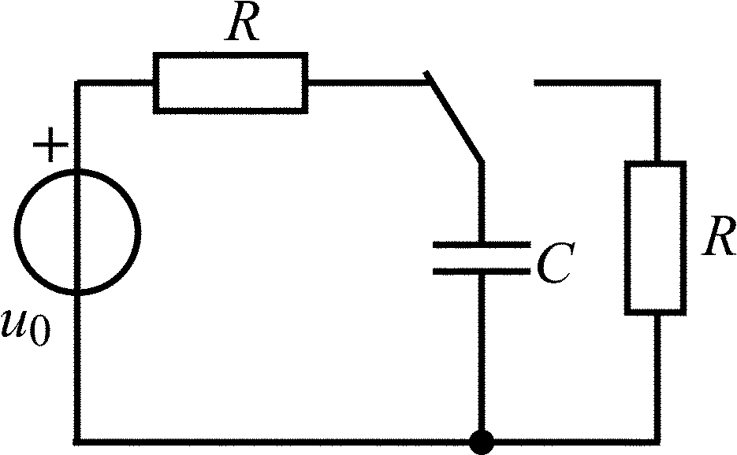  $u_{0}\left(t\right)=\text{10}\text{cos}{\text{10}}^{6}t$, В;  R = 1 кОм; C = 1000 пФ
1.4.13 | 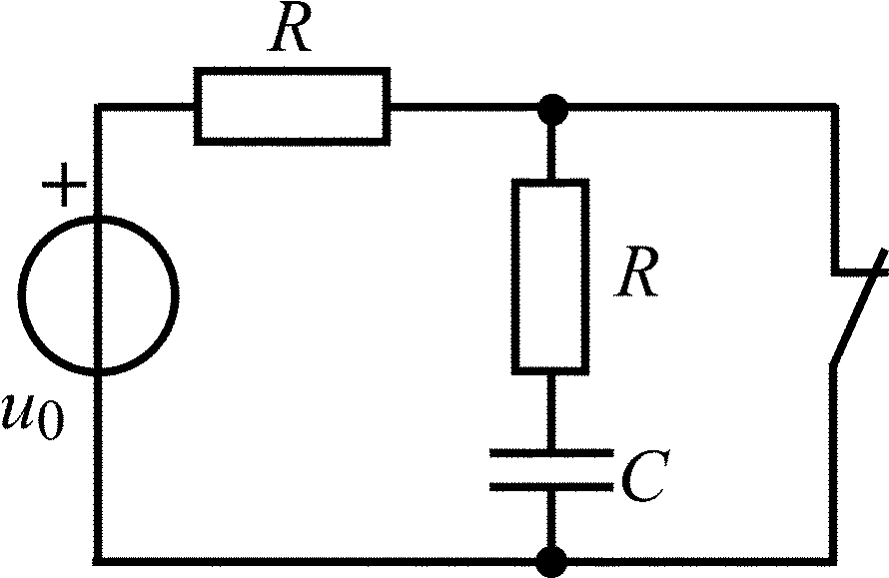  $u_{0}\left(t\right)=\text{20}\text{cos}\left({\text{10}}^{6}t+\frac{π}{2}\right),$В; R = 500 Ом; C = 1000 пФ
В задачах 1.4.14–1.4.19 найдите закон изменения напряжения u_{L}(t) на индуктивности после коммутации. Постройте примерные графики.

Продолжение табл. 1.4
Вариант | Схема цепи | Вариант | Схема цепи
1.4.14 | 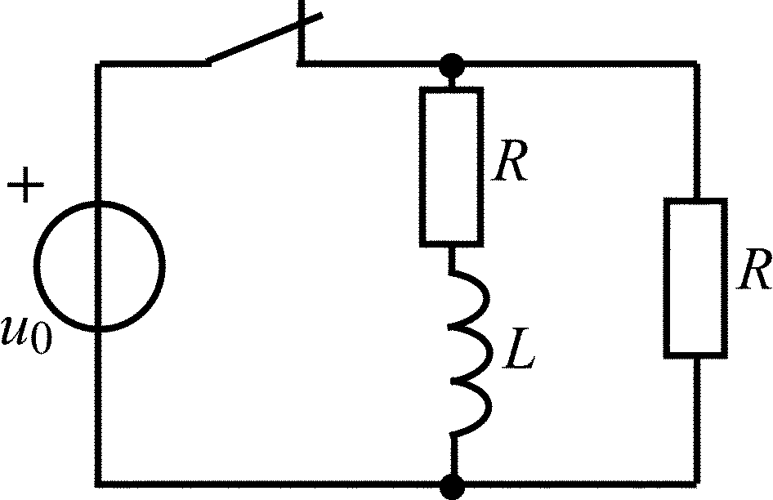  $u_{0}\left(t\right)=\text{20}\text{cos}\left({\text{10}}^{4}t+\frac{π}{2}\right),$В;  R = 500 Ом; L = 50 мГн | 1.4.15 | 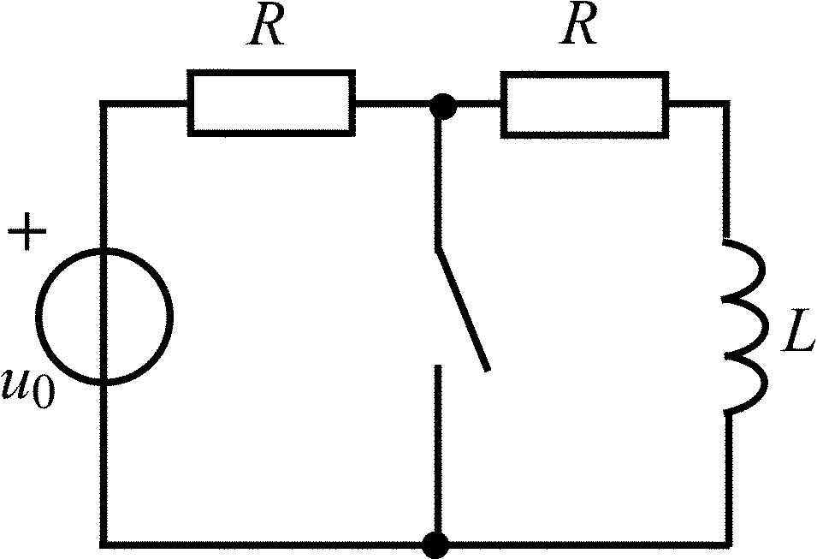  u₀(t) = 20cos10⁵t В;  R = 500 Ом; L = 10 мГн
1.4.16 | 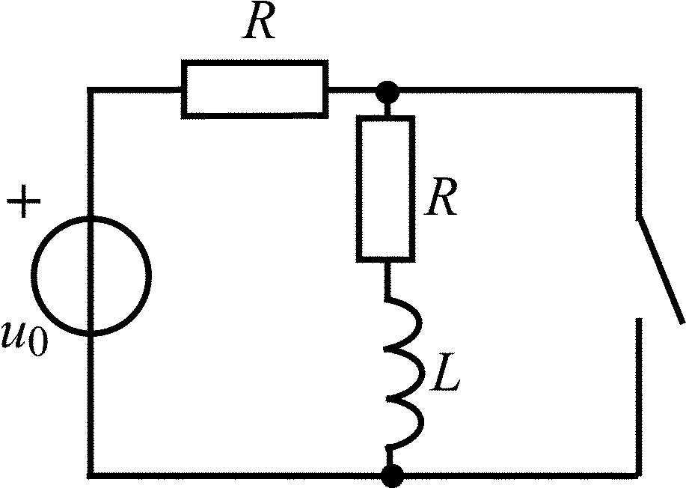  u₀(t) = 10cos10⁵t , В;  R = 1 кОм; L = 20 мГн | 1.4.17 | 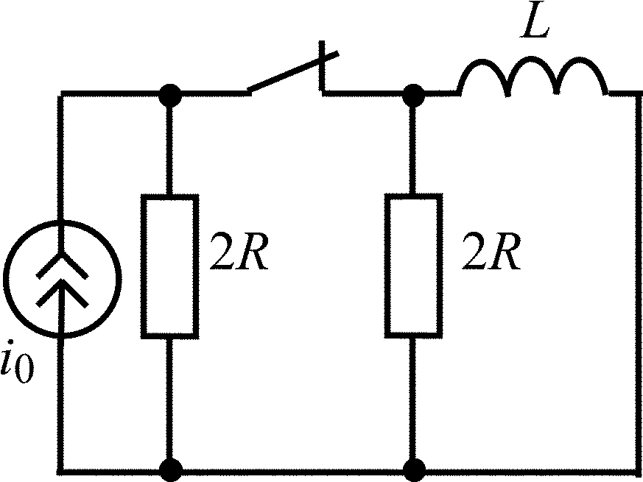  А;  R = 5 кОм; L = 50 мГн
1.4.18 | 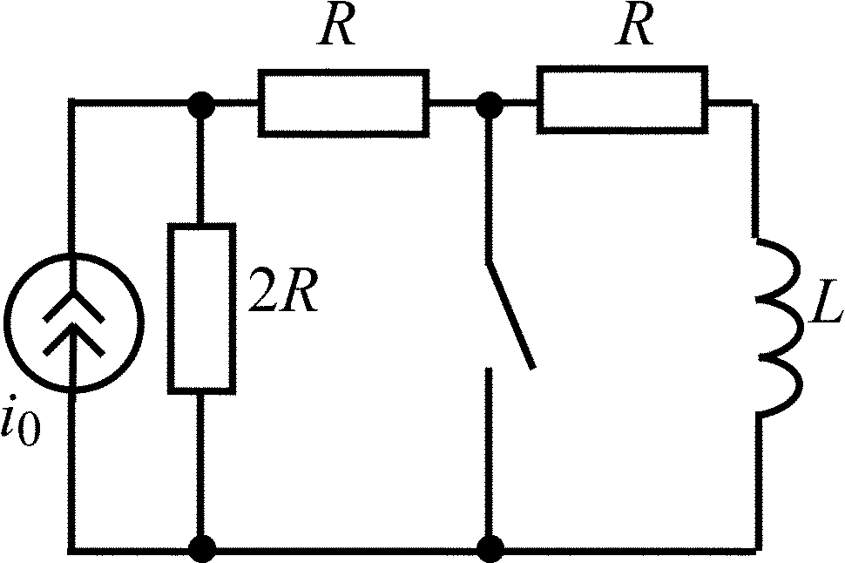  $i_{0}\left(t\right)=0,1\text{cos}\left(2,5⋅{\text{10}}^{5}t+\frac{π}{2}\right) , \text{А;}$R = 2,5 кОм; L = 40 мГн | 1.4.19 | 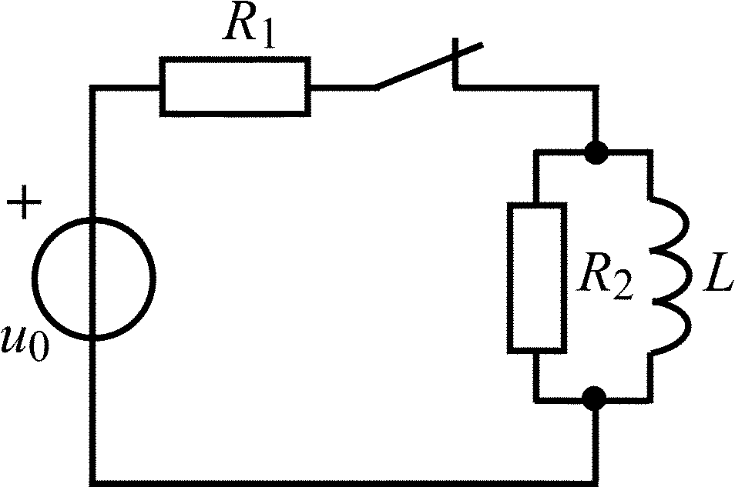  $$u_{0}\left(t\right)=\text{20}\text{cos}\left(6⋅{\text{10}}^{3}t+{\text{37}}^{∘}\right) , \text{В;}$$  R₁ = 10 Ом; R₂ = 60 Ом; L = 10 мГн

В задачах 1.4.20–1.4.25 найдите закон изменения тока i_{C}(t) через емкость после коммутации. Постройте примерные графики.

Окончание табл. 1.4
Вариант | Схема цепи | Вариант | Схема цепи
1.4.20 | 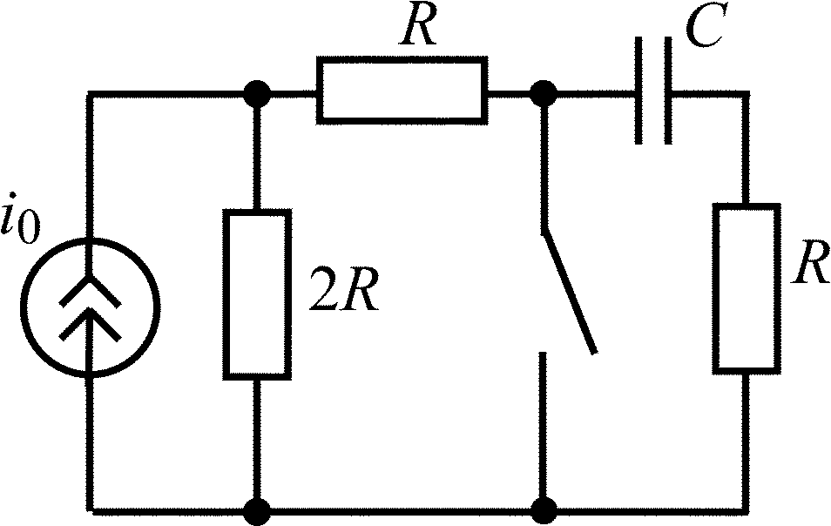  $$i_{0}\left(t\right)=2⋅{\text{10}}^{−3}\text{cos}\left({\text{10}}^{6}t+\frac{π}{2}\right) , \text{А;}$$  R = 1 кОм; С = 250 пФ | 1.4.21 | 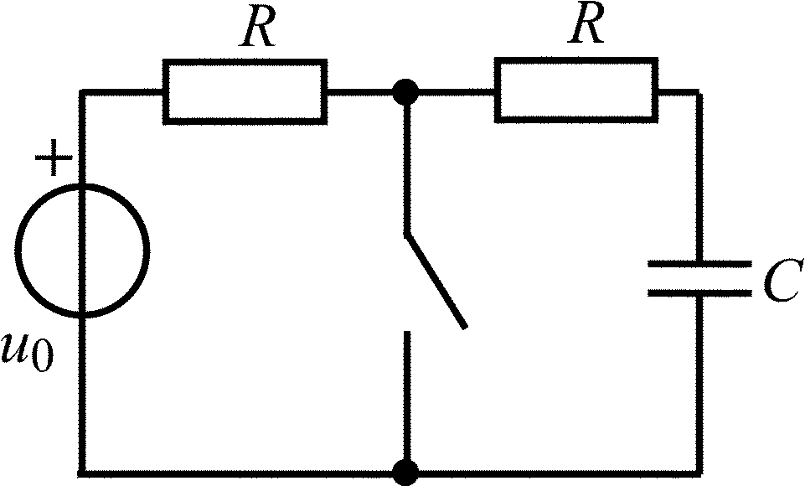  u₀ = 8cos10⁶t , В;  R = 2 кОм; С = 250 пФ
1.4.22 | 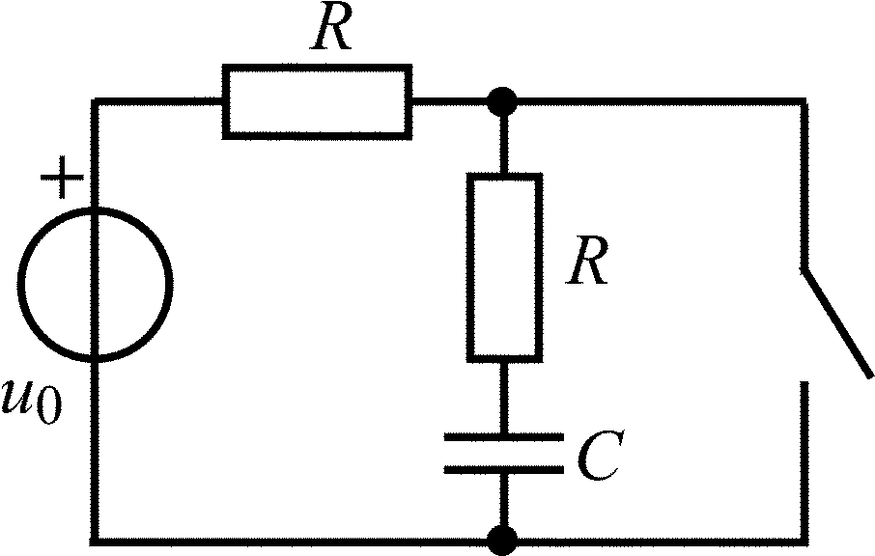  u₀(t) = 20cos10⁷t, В;  R = 200 Ом; С = 250 пФ | 1.4.23 | 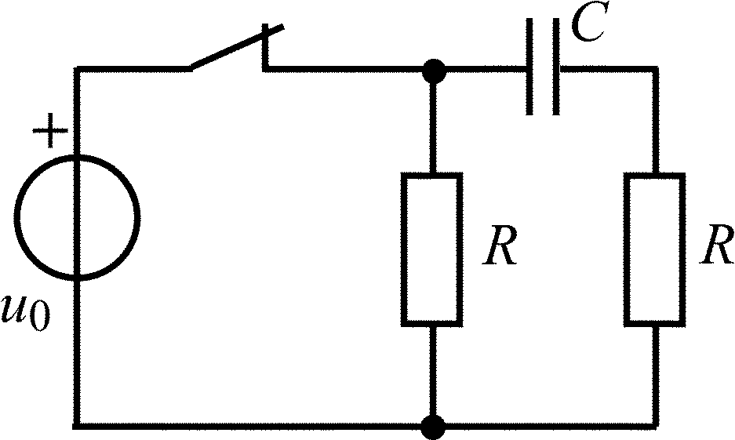  $$u_{0}\left(t\right)=\text{20}\text{cos}\left({\text{10}}^{6}t−\frac{π}{2}\right), \text{В;}$$  R = 2 кОм; С = 500 пФ
1.4.24 | 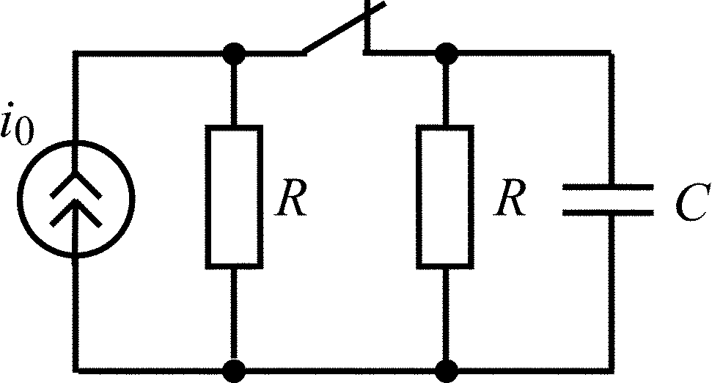  i₀(t) = 0,01cos4⋅10⁴t , А;  R = 10 кОм; С = 5000 пФ | 1.4.25 | 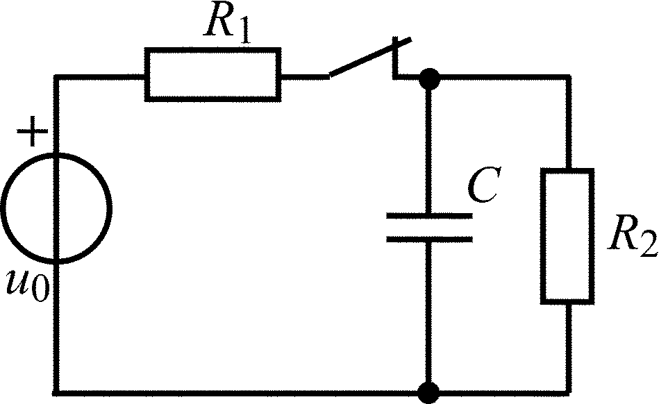  $u_{0}\left(t\right)=5\text{cos}\left(5⋅{\text{10}}^{6}t−\text{27}\right) , \text{В;}$R₁ = 0,5 кОм; R₂ = 1 кОм; С = 2000 пФ

1.5. Составление уравнений переменных состояния цепи
[1, с. 89–93, 211–218; 2, с. 178–183]
1.5.0. Составьте систему линейных дифференциальных уравнений по методу переменных состояния в нормальной форме для цепи на рис. 1.5, используя законы Кирхгофа. Запишите полученную систему уравнений состояния цепи в матричной форме.
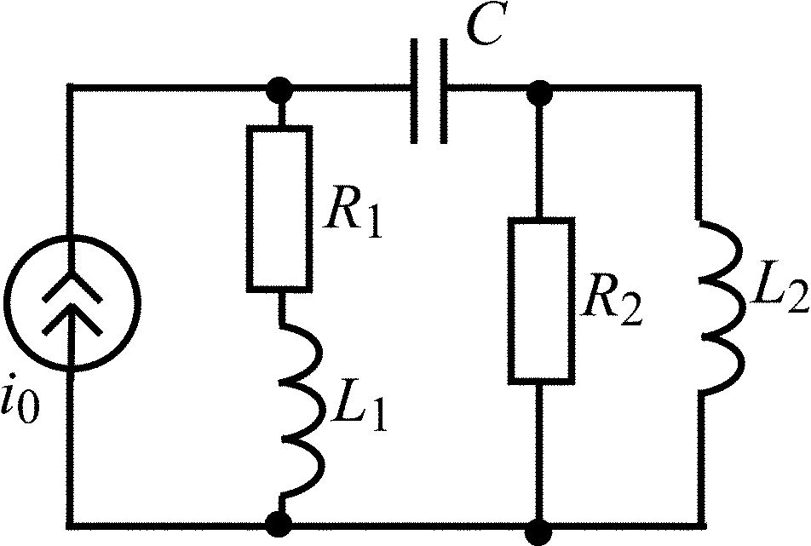
Рис. 1.5
В задачах 1.5.1–1.5.25 составьте систему линейных дифференциальных уравнений по методу переменных состояния в нормальной форме, используя законы Кирхгофа. Запишите полученную систему уравнений состояния цепи в матричной форме.

Таблица 1.5
Вариант | Схема цепи | Вариант | Схема цепи
1.5.1 | 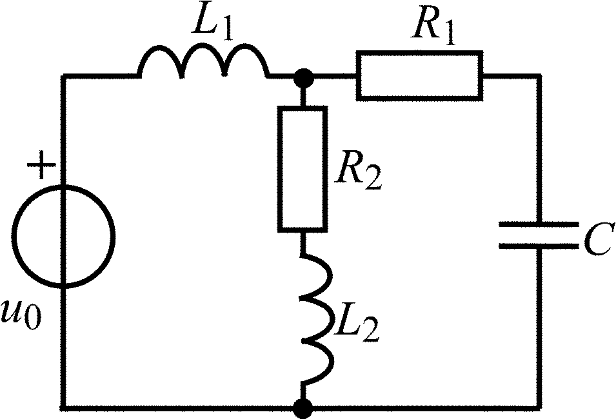 | 1.5.2 | 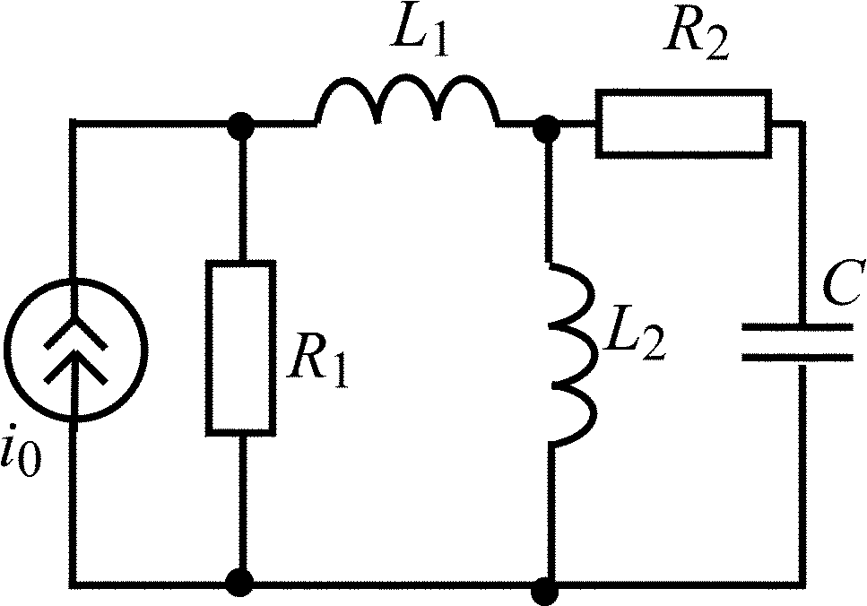
1.5.3 | 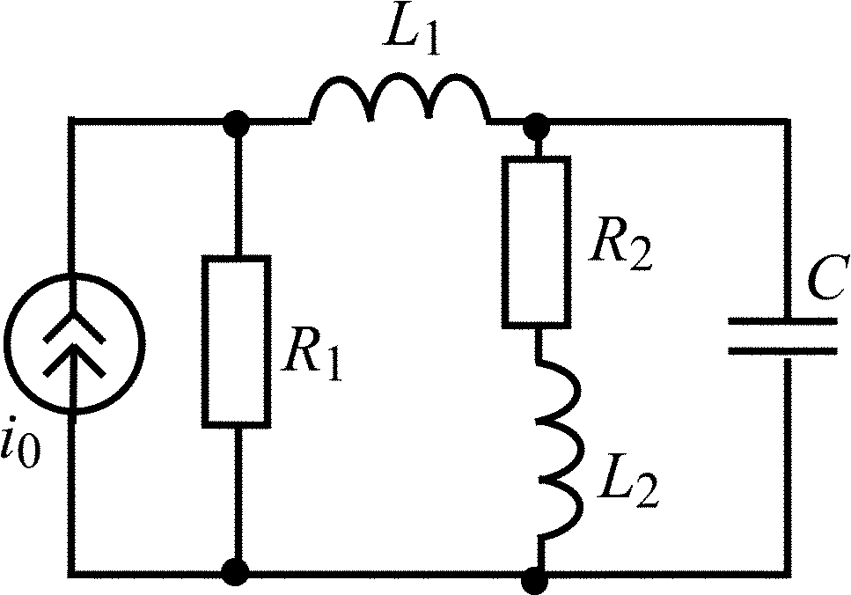 | 1.5.4 | 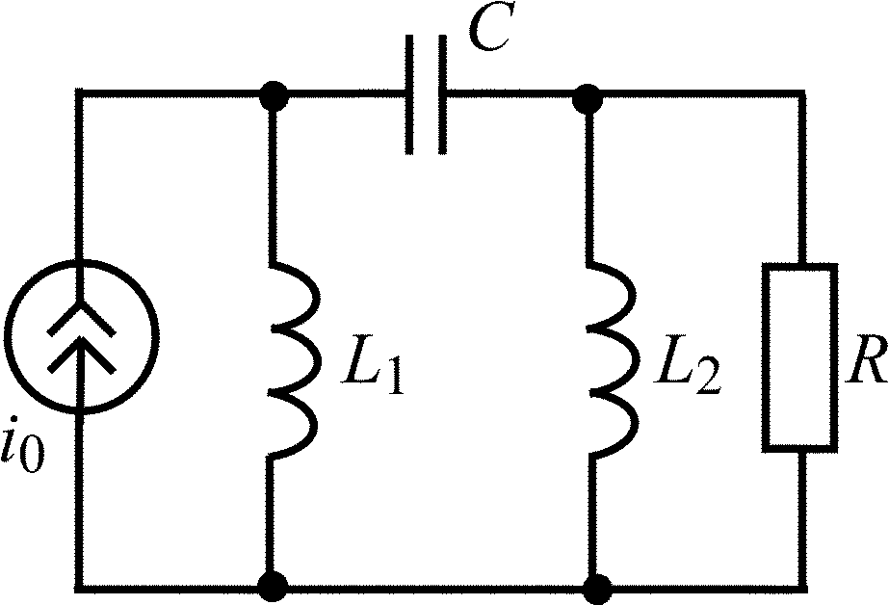
1.5.5 | 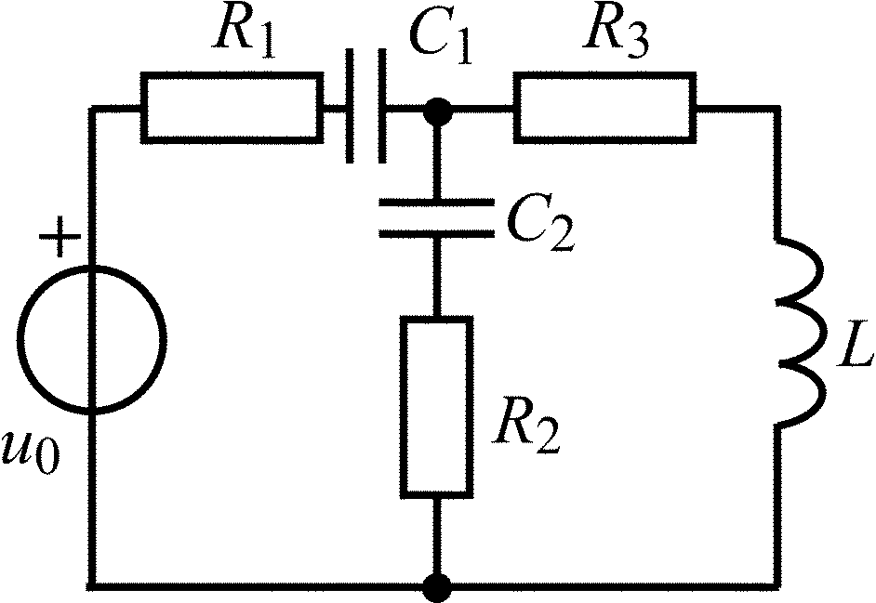 | 1.5.6 | 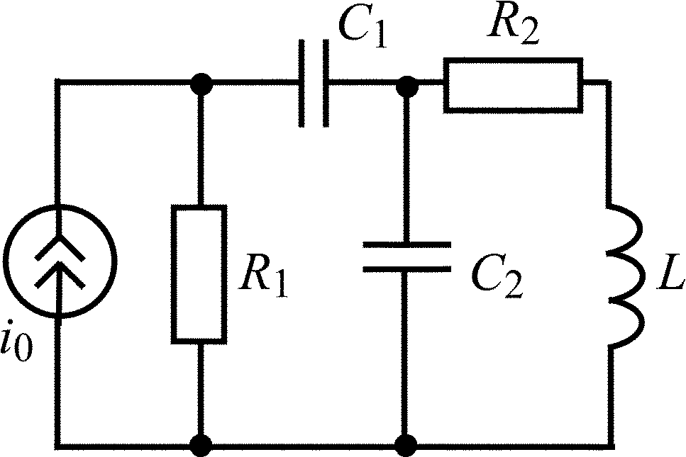

Продолжение табл. 1.5
Вариант | Схема цепи | Вариант | Схема цепи
1.5.7 | 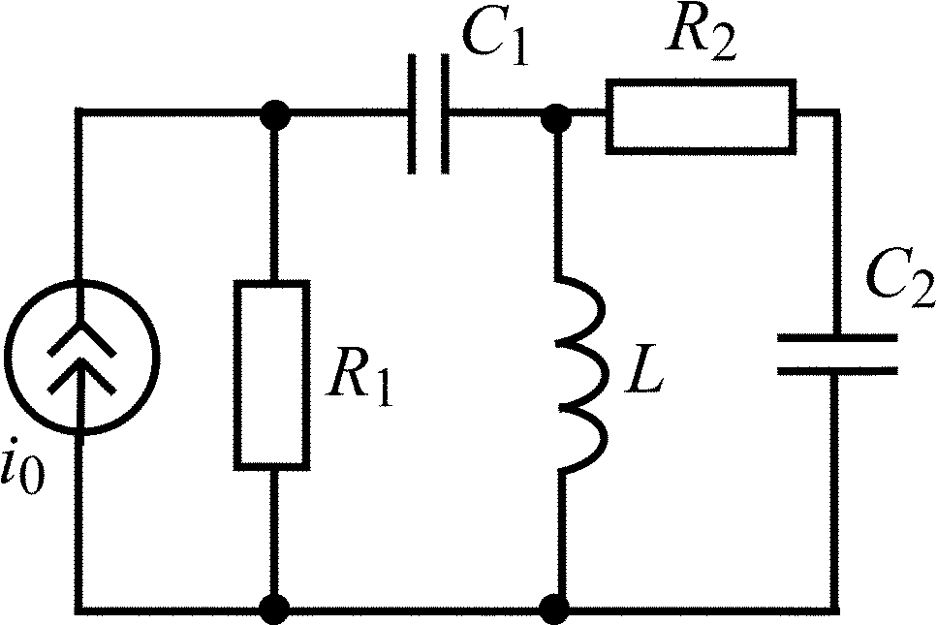 | 1.5.8 | 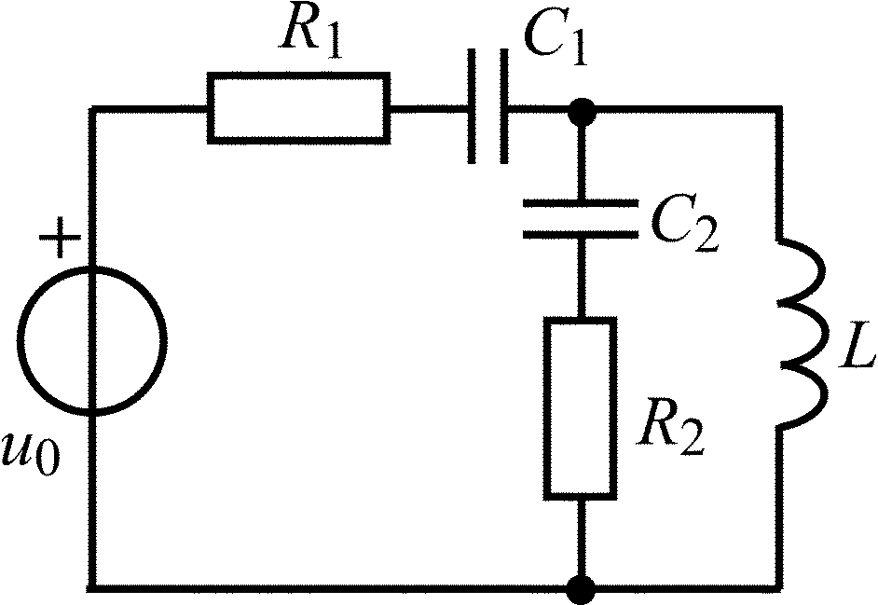
1.5.9 | 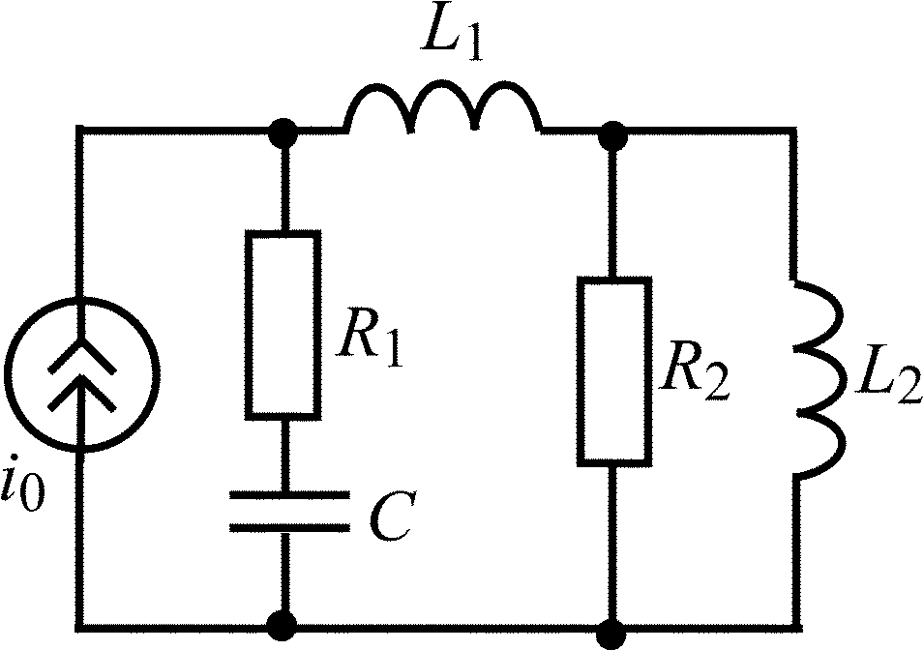 | 1.5.10 | 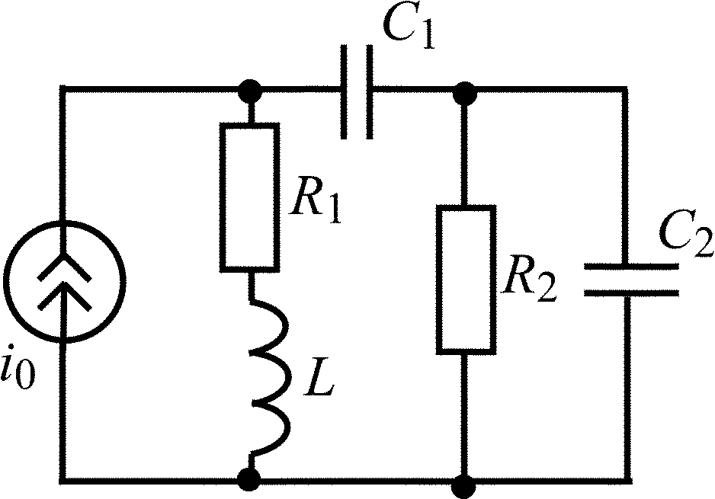
1.5.11 | 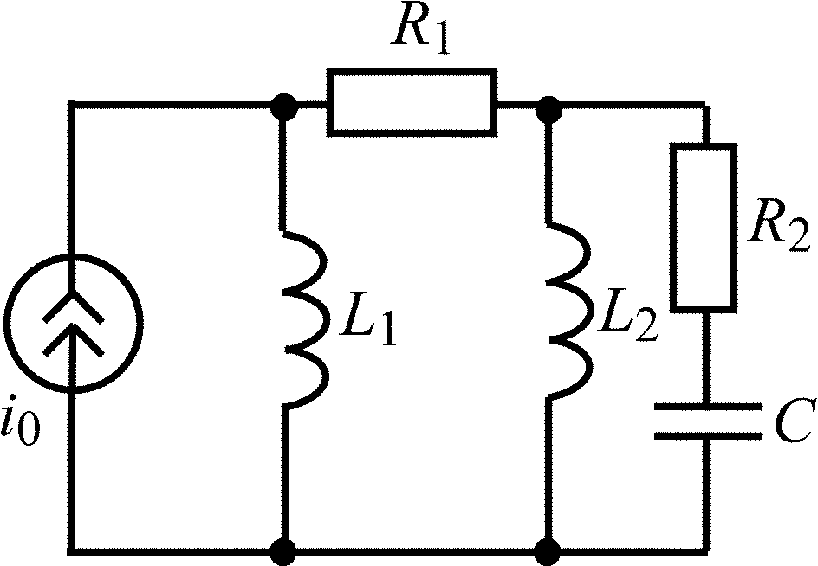 | 1.5.12 | 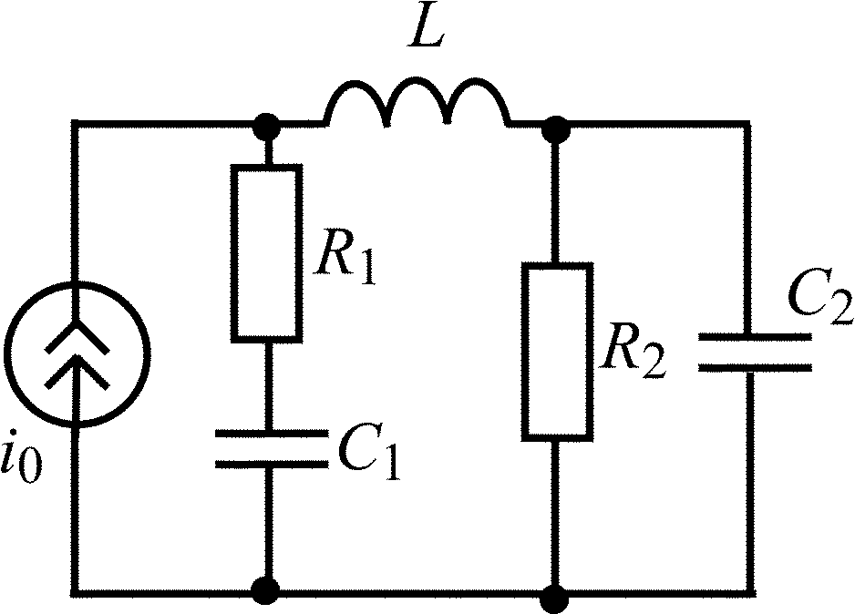
1.5.13 | 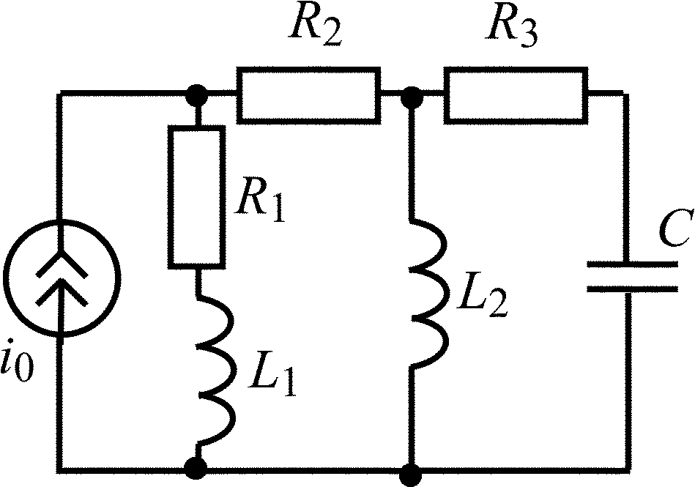 | 1.5.14 | 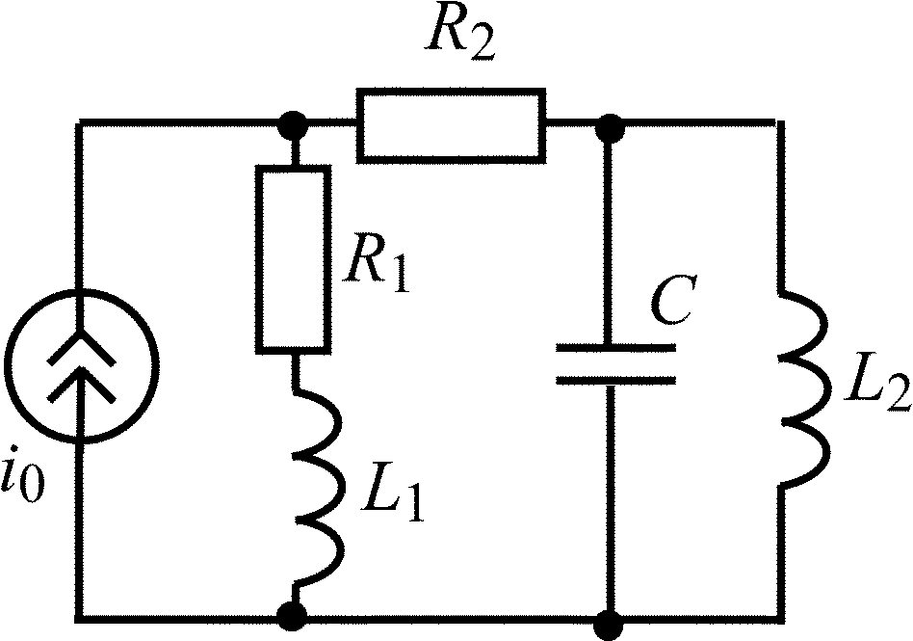
1.5.15 | 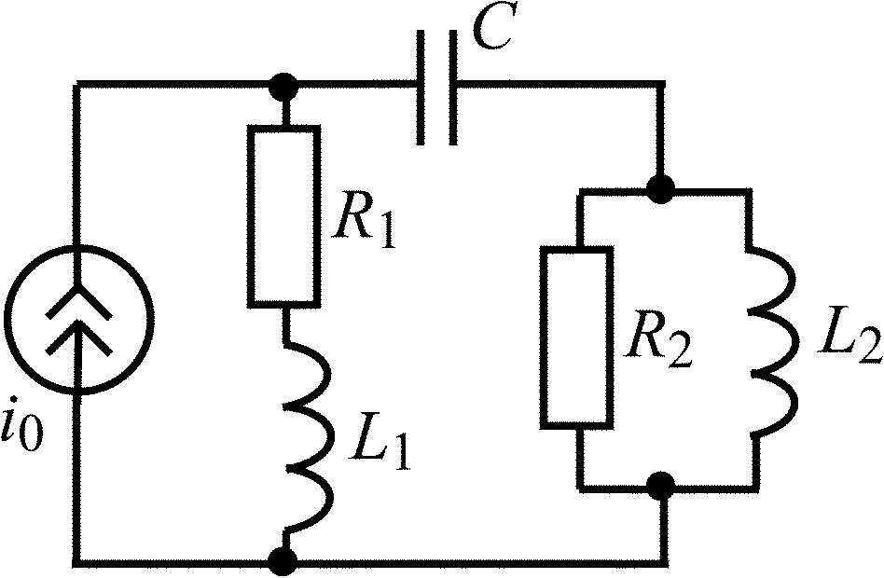 | 1.5.16 | 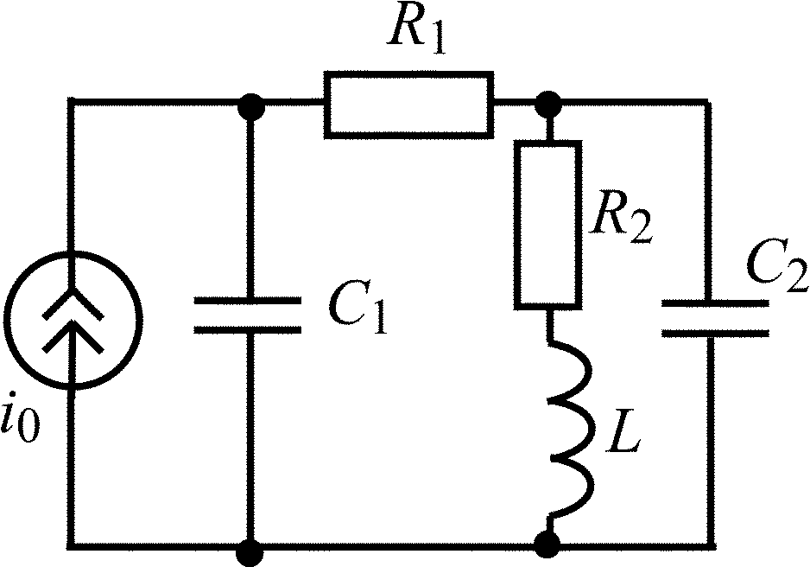

Окончание табл. 1.5
Вариант | Схема цепи | Вариант | Схема цепи
1.5.17 | 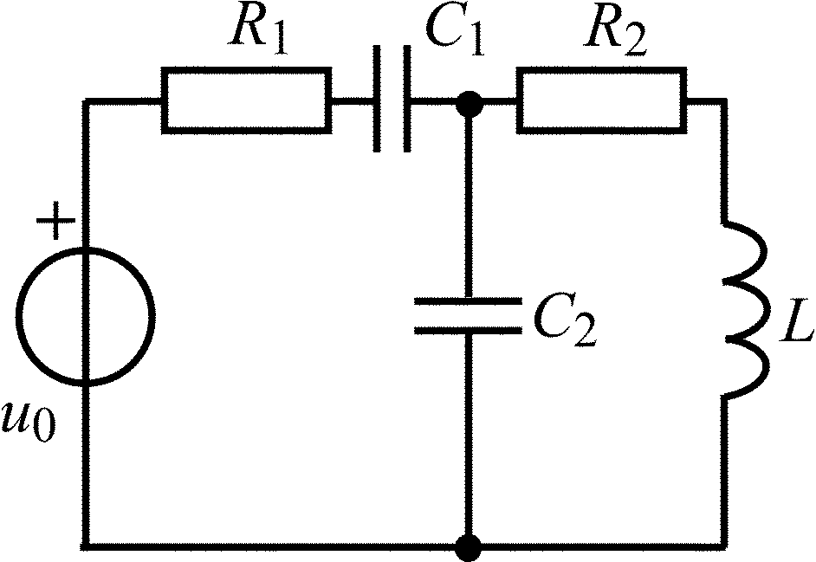 | 1.5.18 | 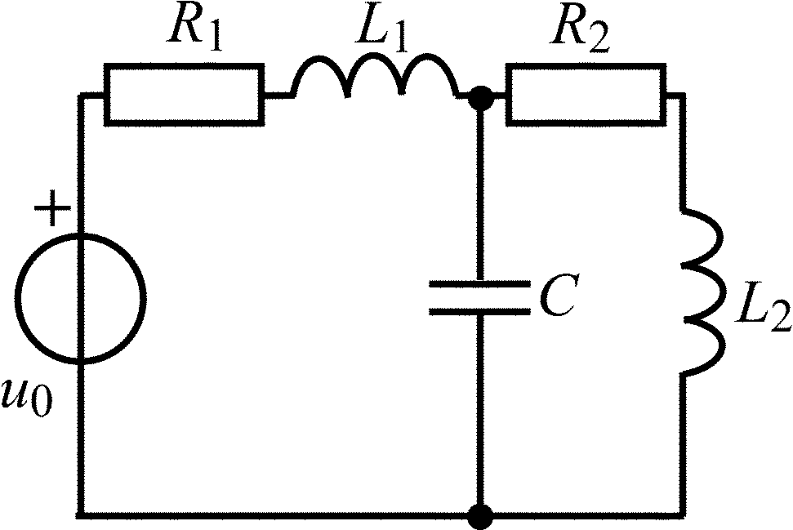
1.5.19 | 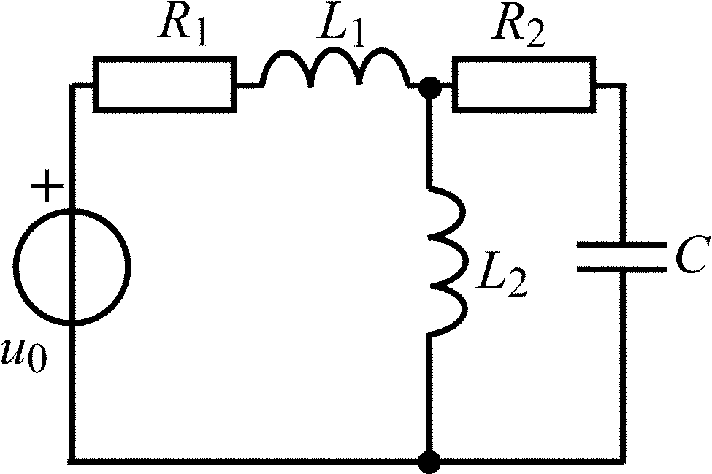 | 1.5.20 | 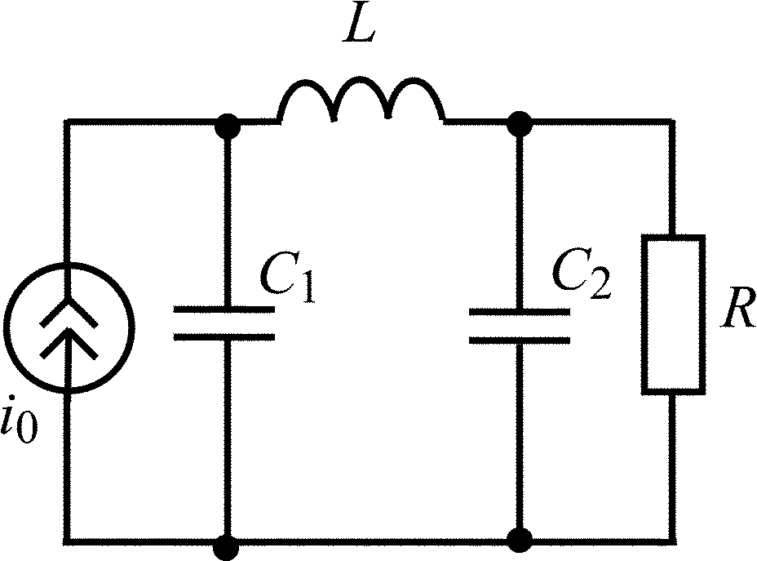
1.5.21 | 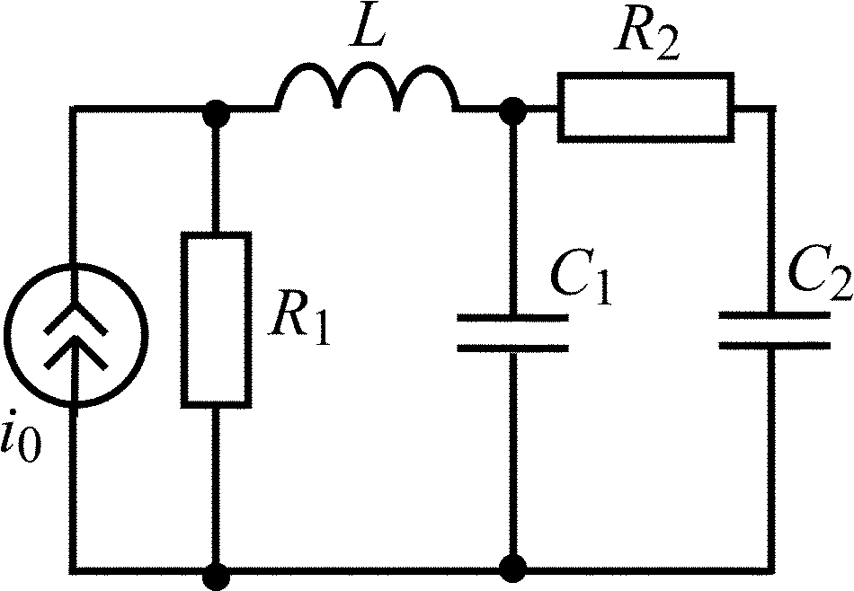 | 1.5.22 | 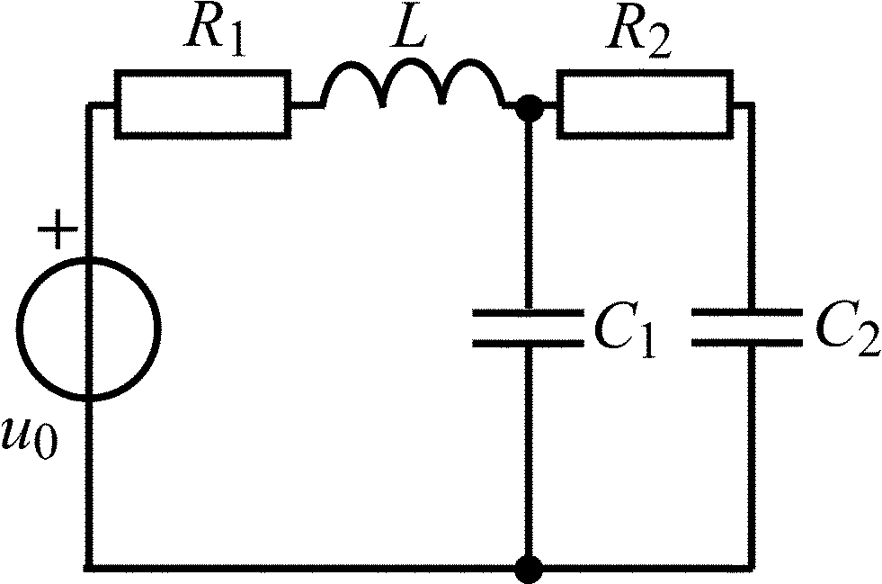
1.5.23 | 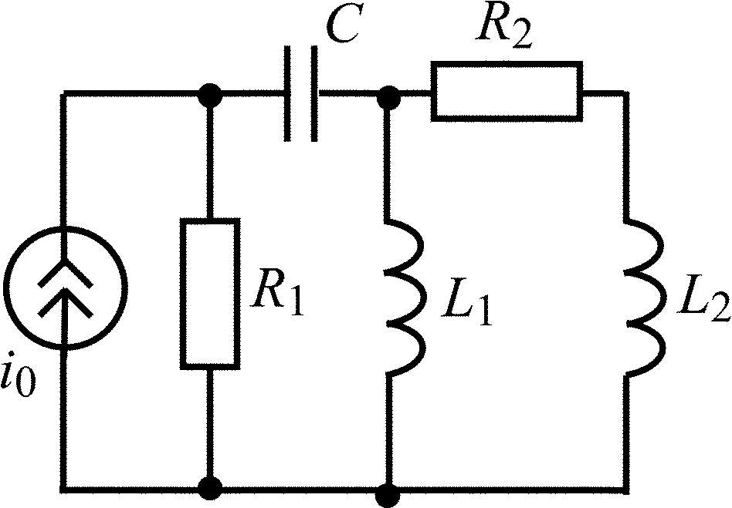 | 1.5.24 | 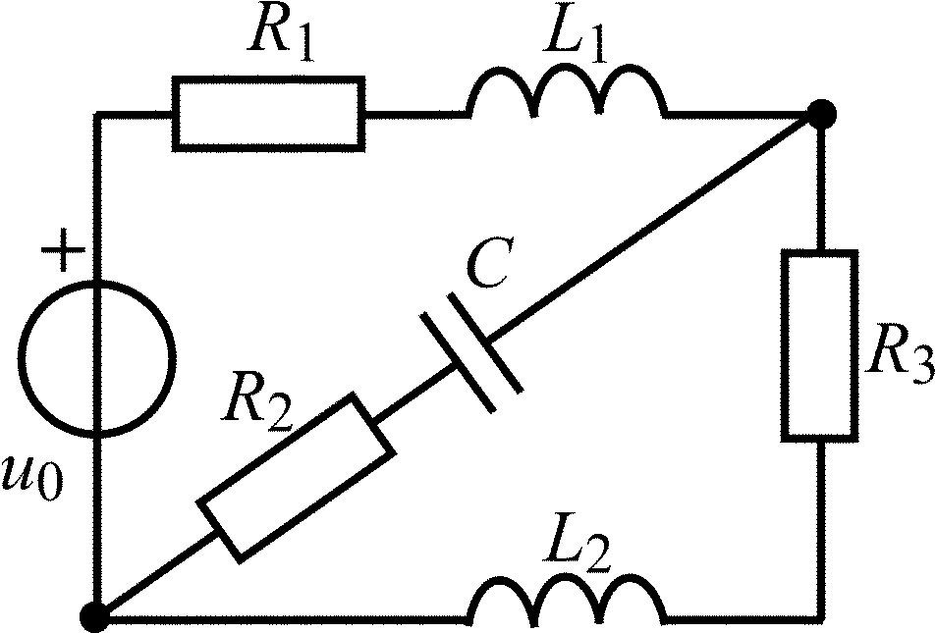
1.5.25 | 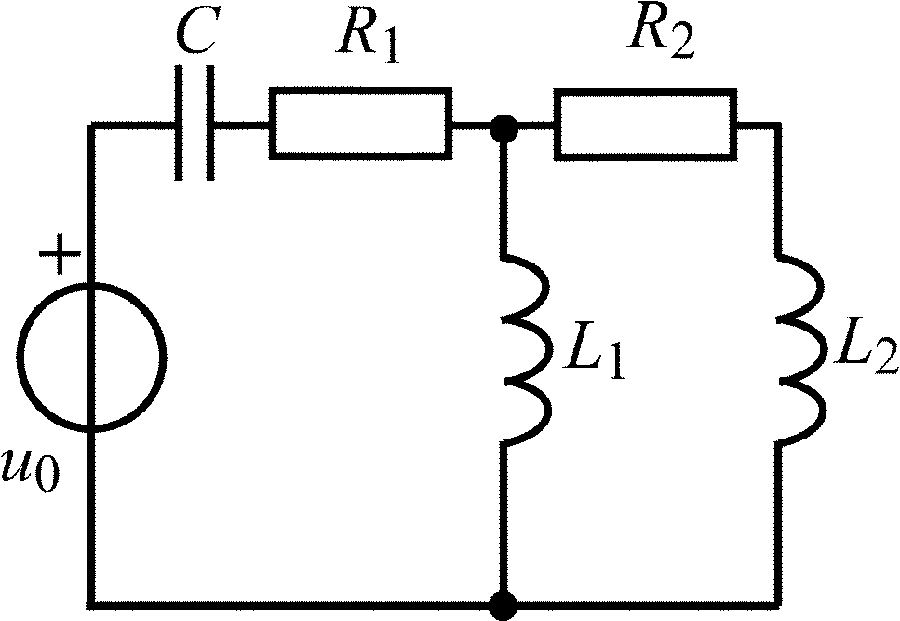

Контрольные вопросы
- Что такое переходный процесс? В каких схемах он возникает и почему?
- Что называют начальными условиями задачи?
- Сформулируйте законы коммутации. Каков их физический смысл? Как они были использованы при решении задач?
- От чего зависит порядок дифференциального уравнения цепи?
- Когда режим в цепи называется свободным, когда вынужденным?
- Чем отличаются дифференциальные уравнения, описывающие свободные и переходные колебания в цепи? Чем отличаются их решения?
- Как находится характеристическое уравнение цепи по заданному дифференциальному уравнению?
- Что называют постоянной времени цепи? Как от нее зависит длительность переходного процесса?
- Как определяются постоянные времени RC- и RL-цепей?
- Как определяются и от чего зависят собственные (свободные) колебания в цепи?
- Как определяются и от чего зависят вынужденные колебания в цепи?
- Что называют переменными состояния цепи?
- Как составляются уравнения состояния цепи? Чем определяется порядок системы уравнений состояния цепи?
- Запишите уравнения переменных состояния цепи в нормальной форме.

2. Операторный метод
анализа переходных колебаний
в Электрических Цепях
При выполнении задачи анализа переходных колебаний в ЭЦ операторным методом рекомендуется следующая последовательность действий:
- рассчитываются начальные условия задачи;
- составляется операторная схема замещения цепи, в которой ненулевые начальные условия учитываются введением дополнительных источников (рис. П2.1);
- определяется L-изображение искомого тока или напряжения любым из ранее изученных методов расчета цепей: методом эквивалентных преобразований, методом узловых напряжений, методом эквивалентного генератора;
- определяется мгновенное значение искомого тока или напряжения по таблице соответствия функций времени и их изображений (табл. П2.1) или по теореме разложения.

2.1. Анализ переходных колебаний в RC- и RL-цепях
при нулевых начальных условиях
[1, с. 218–243; 2, с. 185–196]
2.1.0. Найдите закон изменения напряжения u₁₀(t) на зажимах генератора в цепи на рис. 2.1 после замыкания ключа. Постройте примерный график.
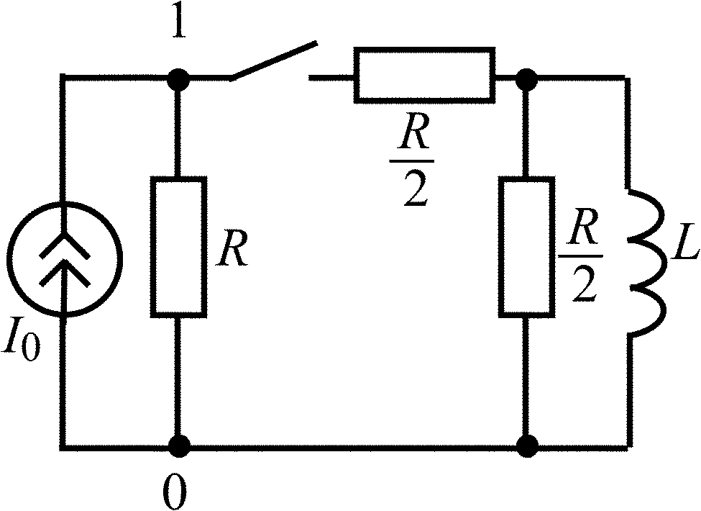
Рис. 2.1

В задачах 2.1.1–2.1.4 найдите закон изменения напряжения u_{C}(t) на емкости после коммутации. Постройте примерные графики.

Таблица 2.1
Вариант | Схема цепи | Вариант | Схема цепи
2.1.1 | 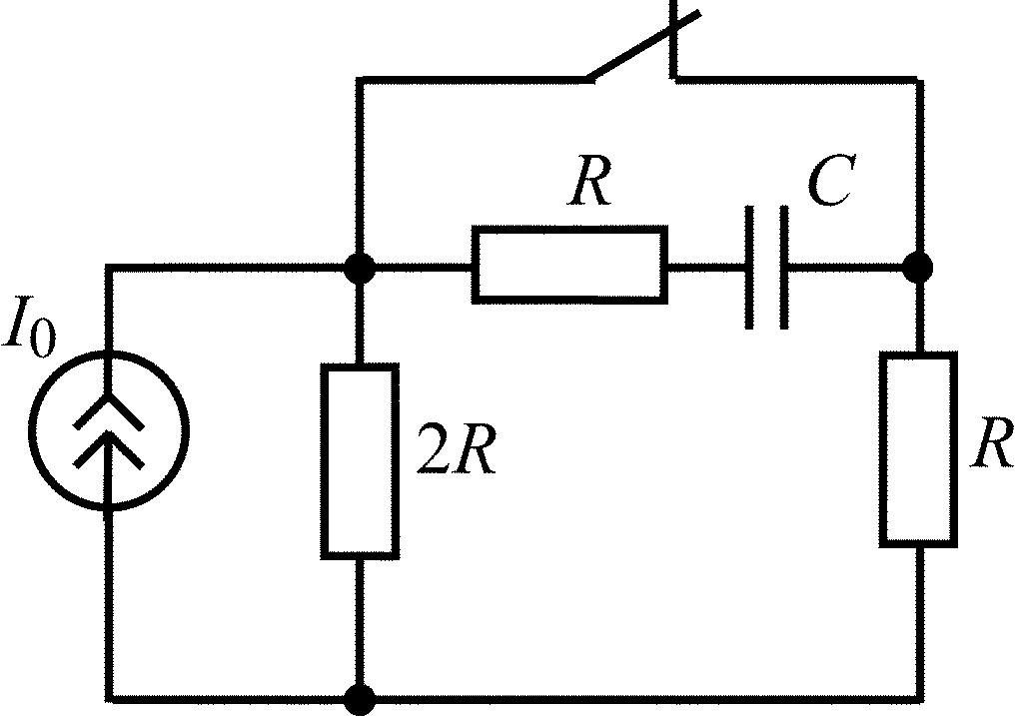 | 2.1.2 | 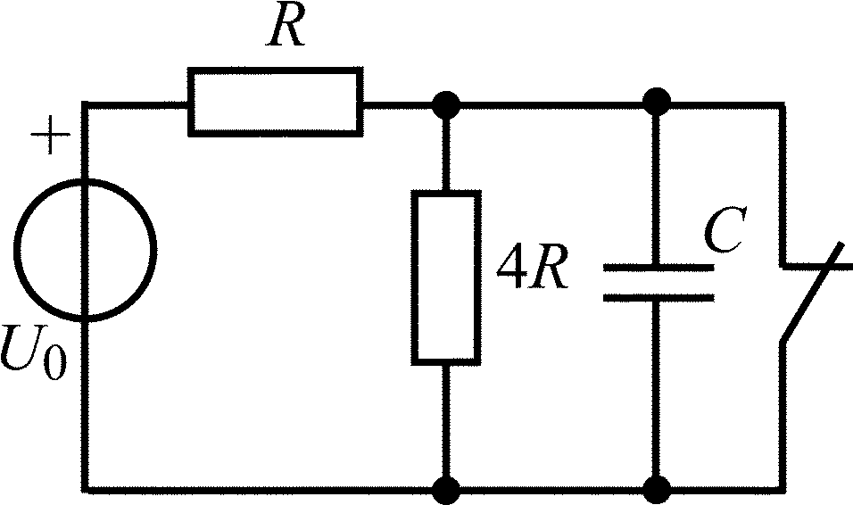
2.1.3 | 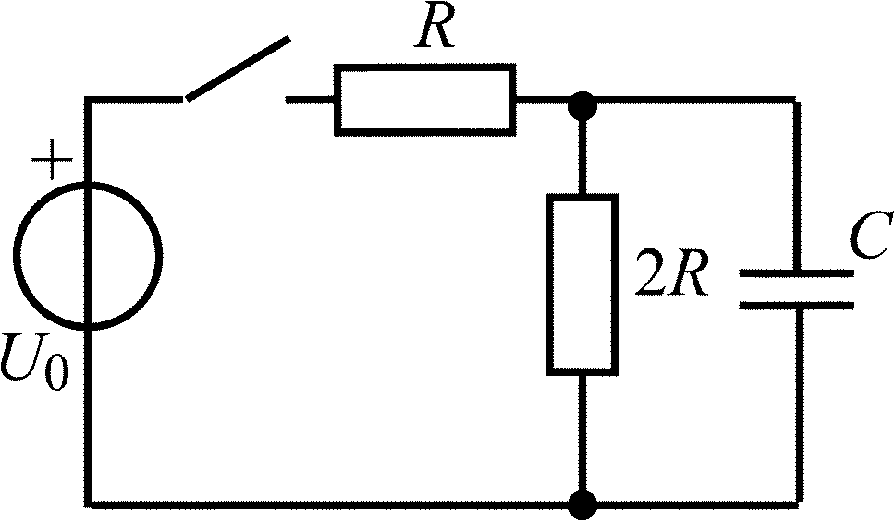 | 2.1.4 | 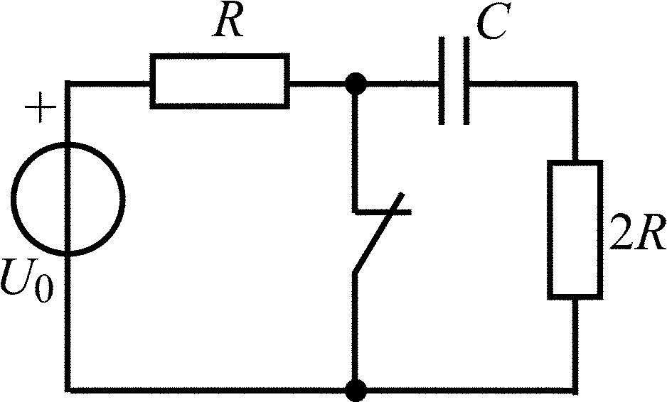
В задачах 2.1.5–2.1.10 найдите закон изменения тока i_{C}(t) через емкость после коммутации. Постройте примерные графики.

Продолжение табл. 2.1
Вариант | Схема цепи | Вариант | Схема цепи
2.1.5 | 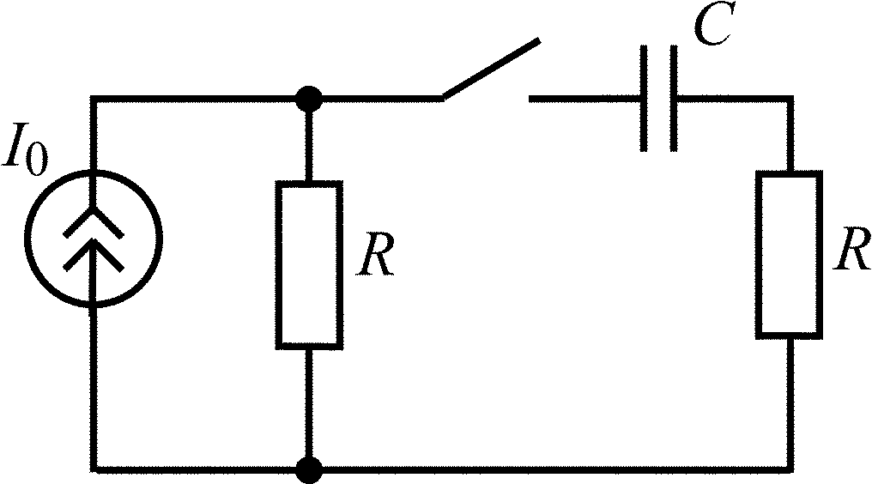 | 2.1.6 | 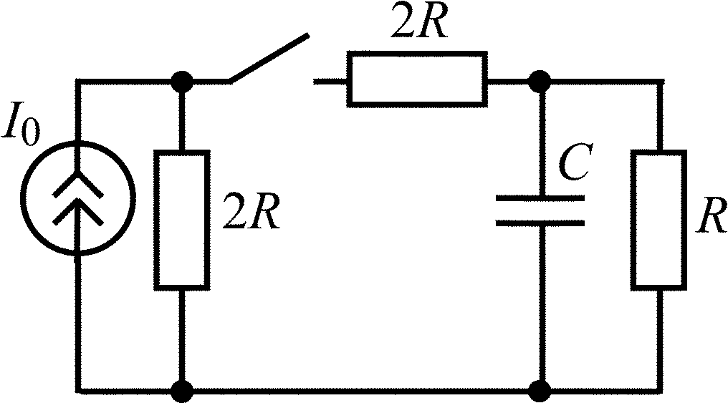
2.1.7 | 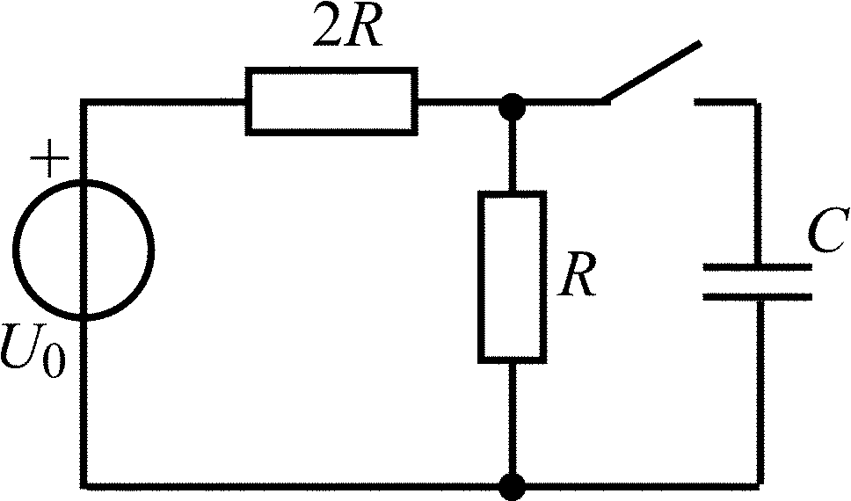 | 2.1.8 | 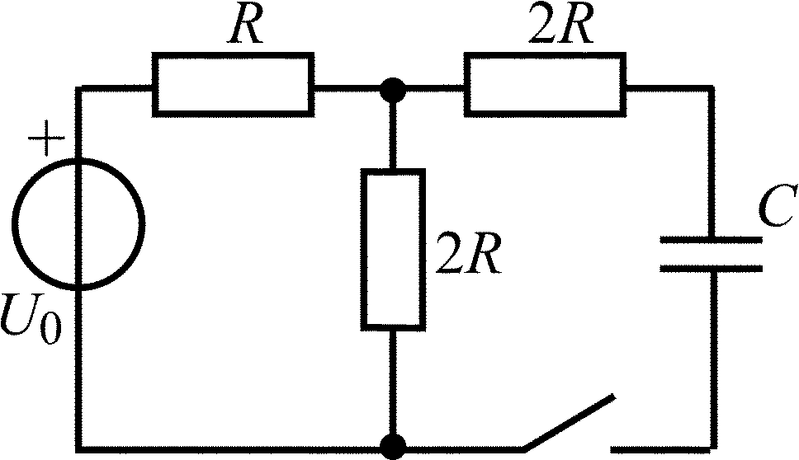
2.1.9 | 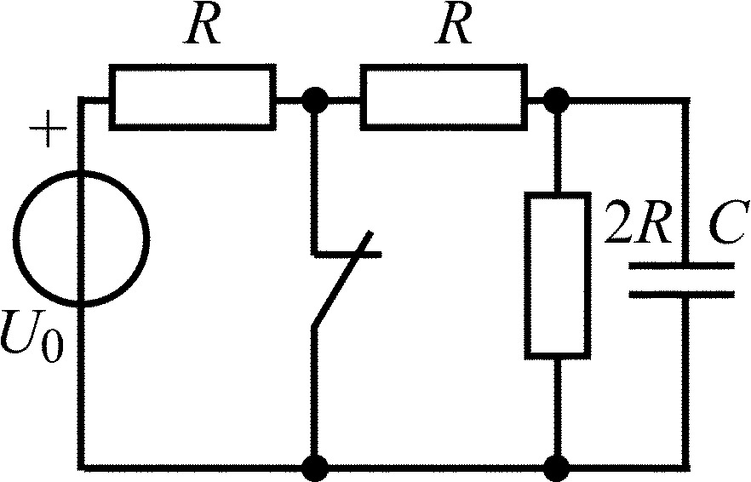 | 2.1.10 | 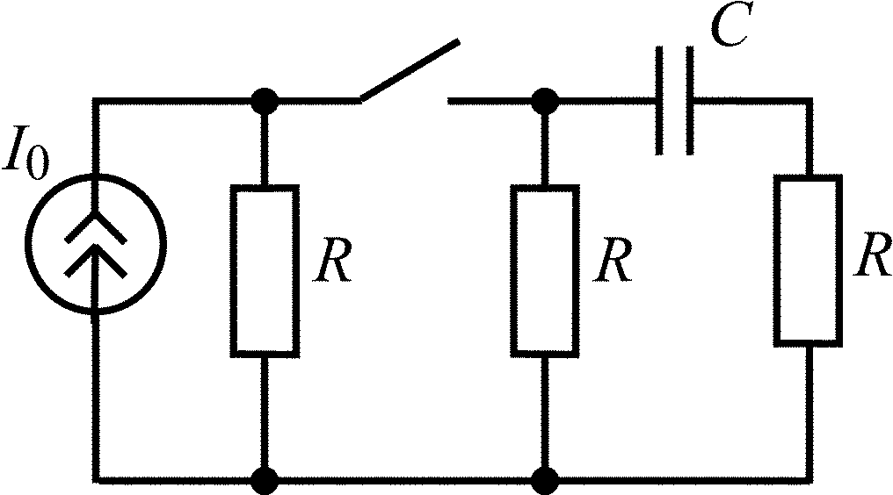
В задачах 2.1.11–2.1.16 найдите закон изменения тока i_{L}(t) в индуктивности после коммутации. Постройте примерные графики.

Продолжение табл. 2.1
Вариант | Схема цепи | Вариант | Схема цепи
2.1.11 | 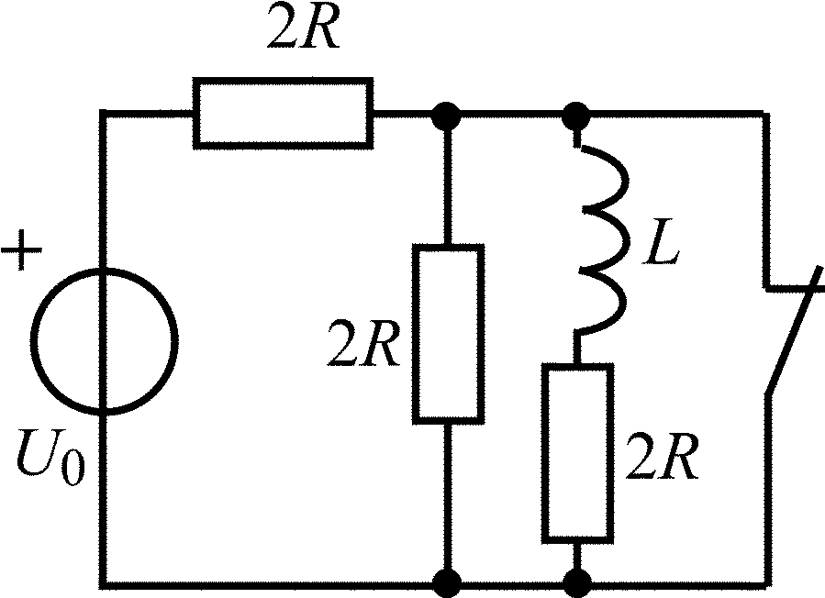 | 2.1.12 | 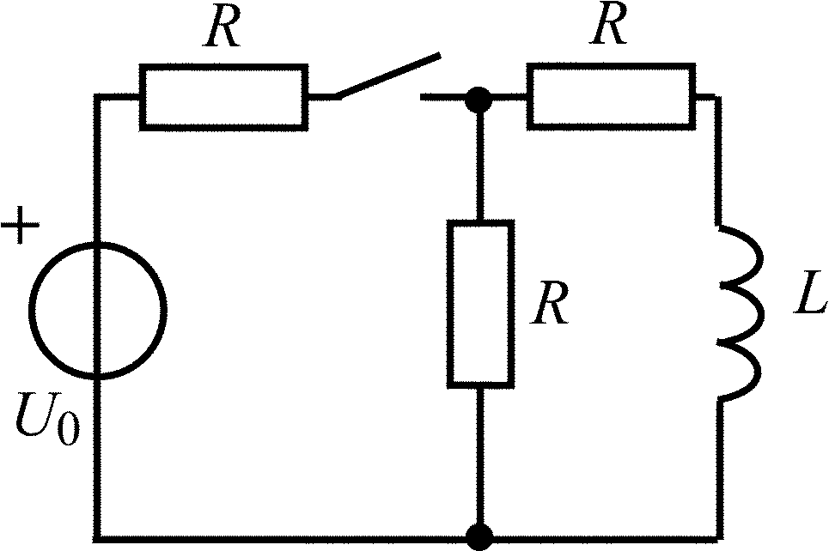
2.1.13 | 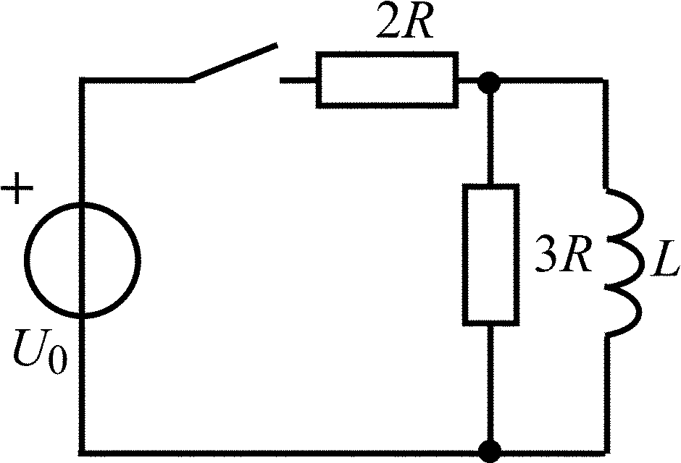 | 2.1.14 | 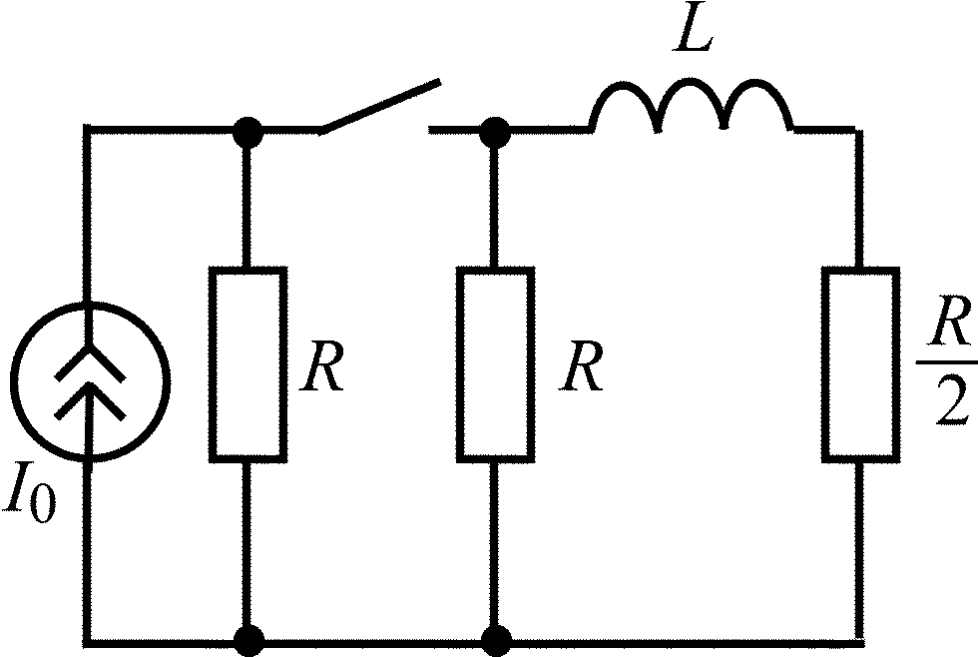
2.1.15 | 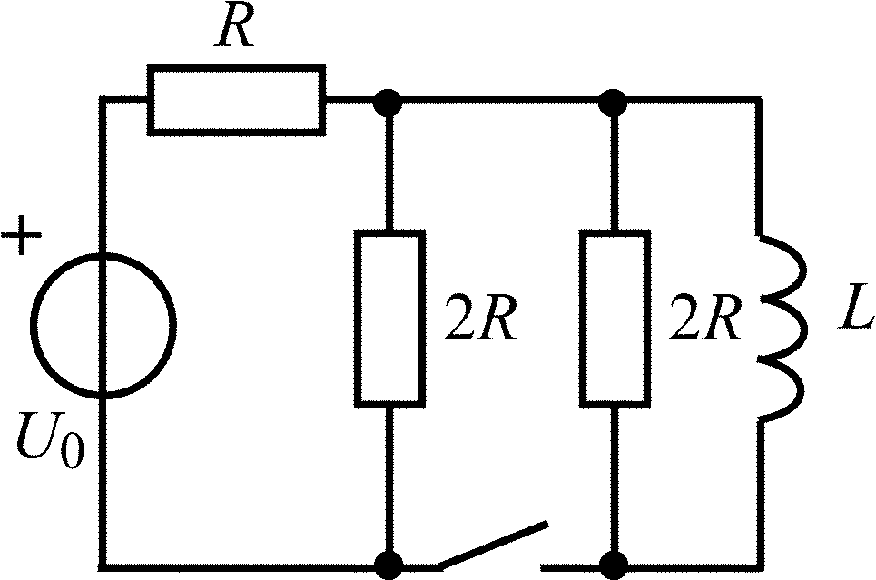 | 2.1.16 | 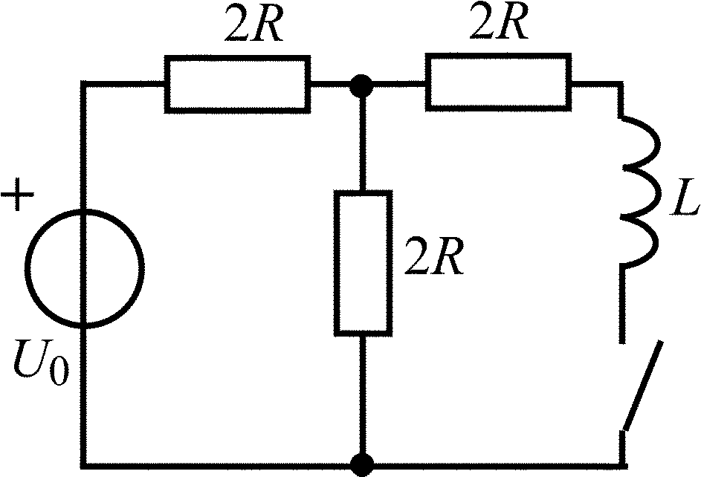

В задачах 2.1.17–2.1.22 найдите закон изменения напряжения u_{L}(t) на индуктивности после коммутации. Постройте примерные графики.

Продолжение табл. 2.1
Вариант | Схема цепи | Вариант | Схема цепи
2.1.17 | 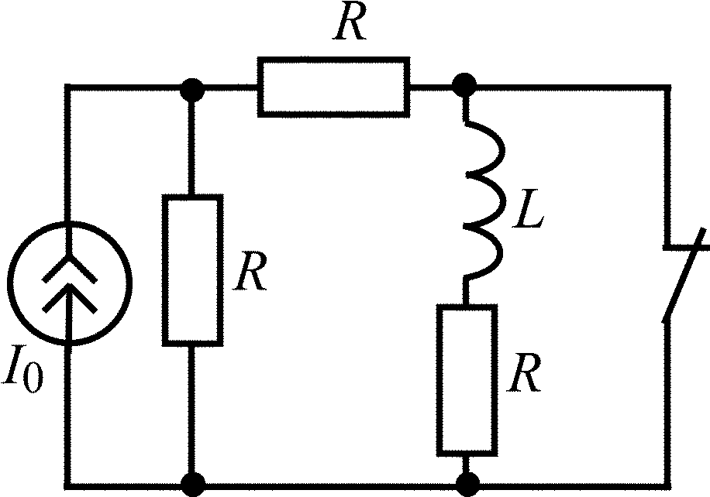 | 2.1.18 | 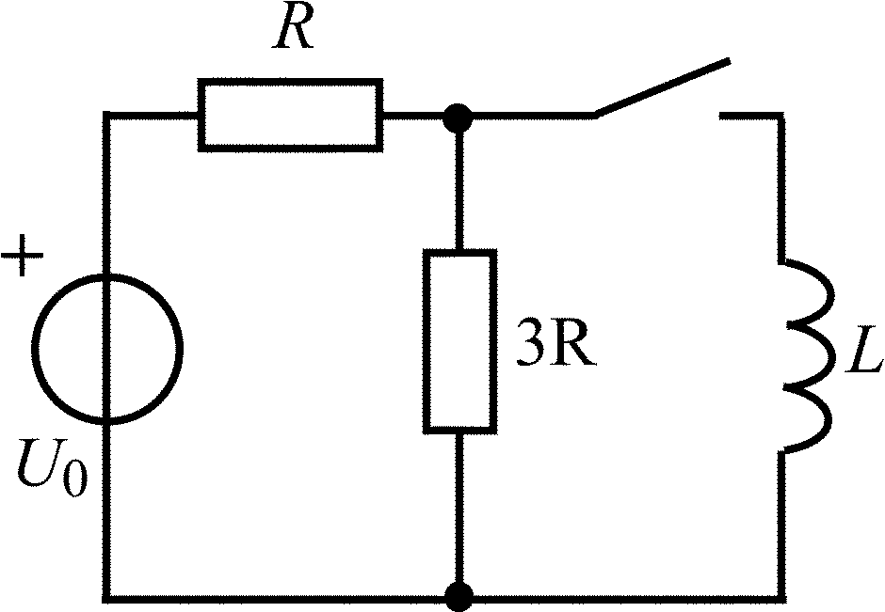
2.1.19 | 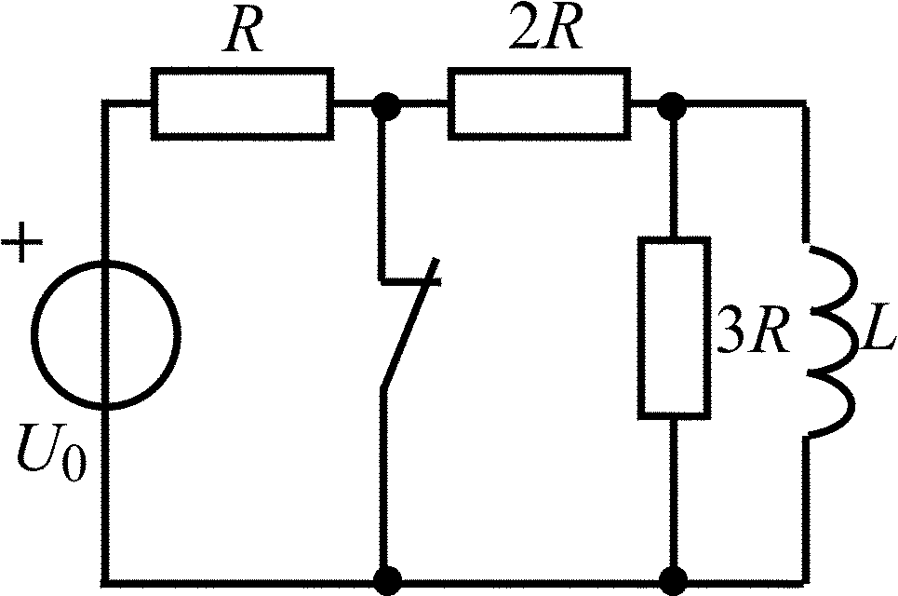 | 2.1.20 | 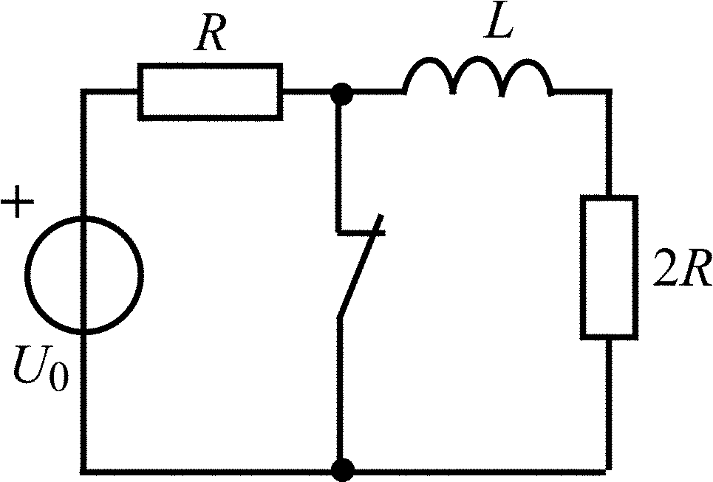
2.1.21 | 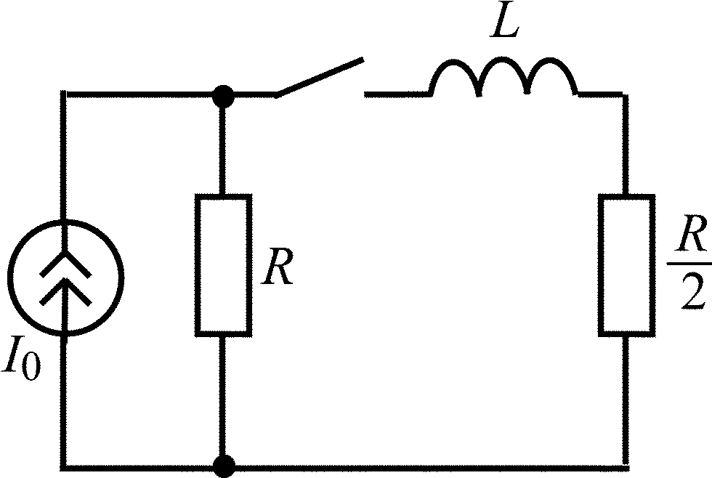 | 2.1.22 | 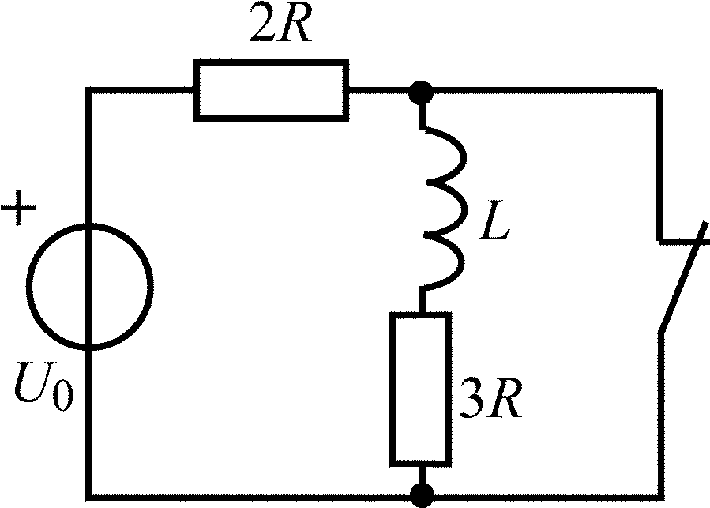

В задачах 2.1.23–2.1.25 найдите закон изменения тока i(t) после коммутации. Постройте примерные графики.

Окончание табл. 2.1
Вариант | Схема цепи | Вариант | Схема цепи
2.1.23 | 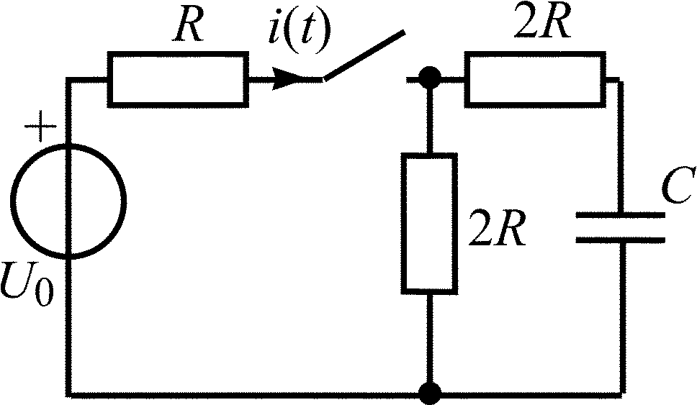 | 2.1.24 | 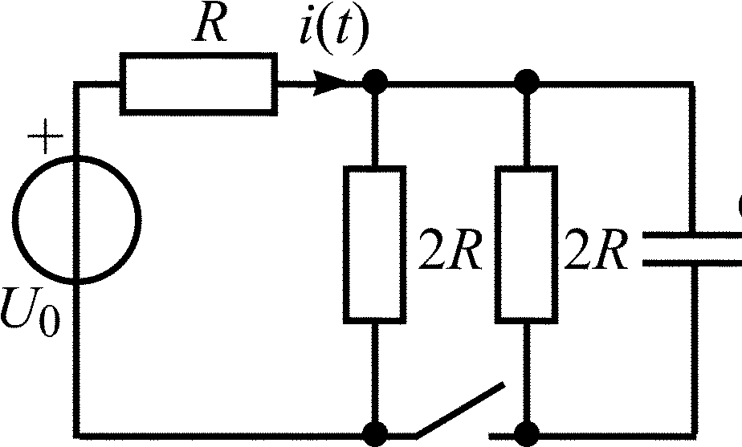
2.1.25 | 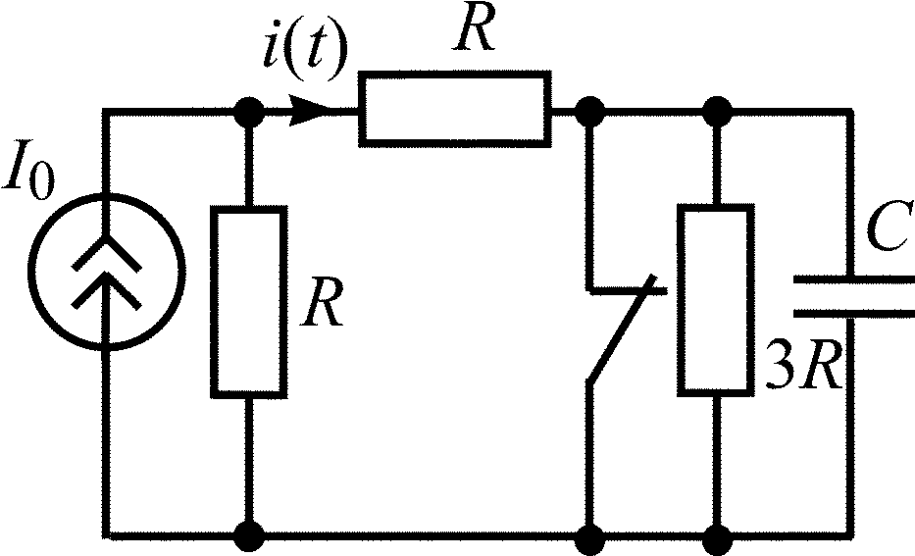

2.2. Анализ переходных колебаний в RC-цепях
при ненулевых начальных условиях
[1, с. 218–243; 2, с. 185–196]
2.2.0. Найдите законы изменения напряжения u_{C}(t) на емкости и тока i_{С}(t) через емкость в цепи на рис. 2.2 после размыкания ключа. Постройте примерные графики.
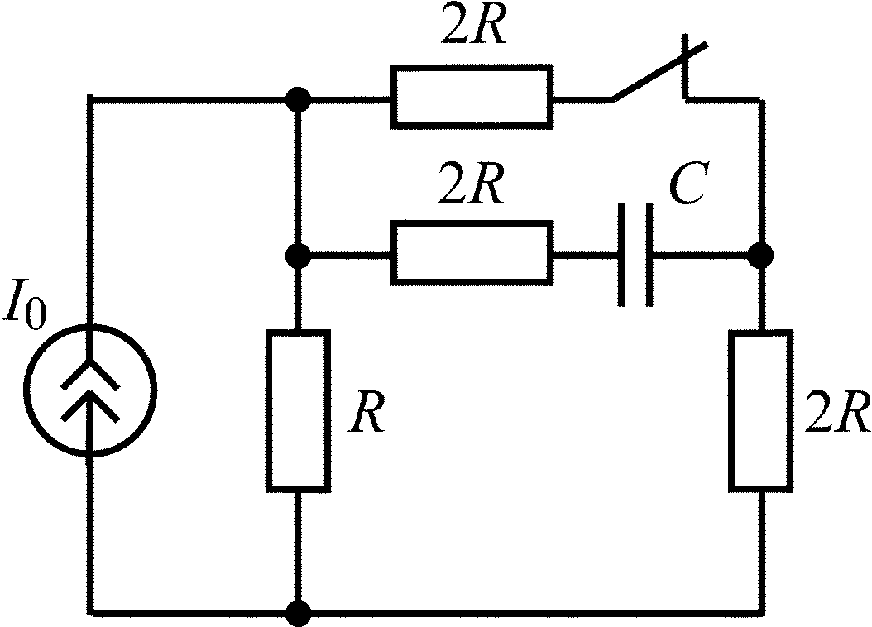
Рис. 2.2

В задачах 2.2.1–2.2.25 найдите законы изменения напряжения u_{C}(t) на емкости и тока i_{С}(t) через емкость после коммутации. Постройте примерные графики.

Таблица 2.2
Вариант | Схема цепи | Вариант | Схема цепи
2.2.1 | 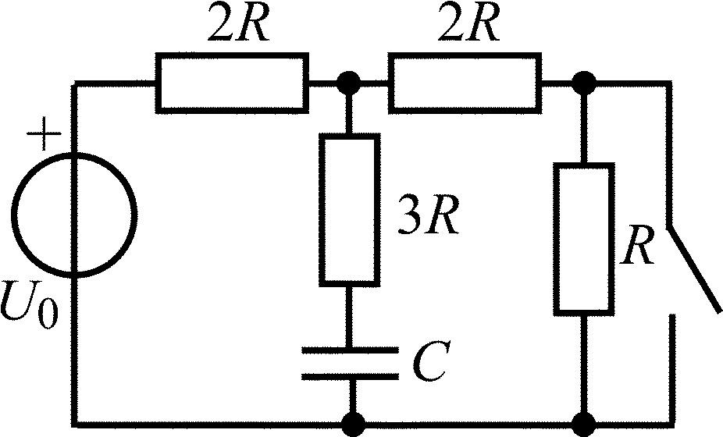 | 2.2.2 | 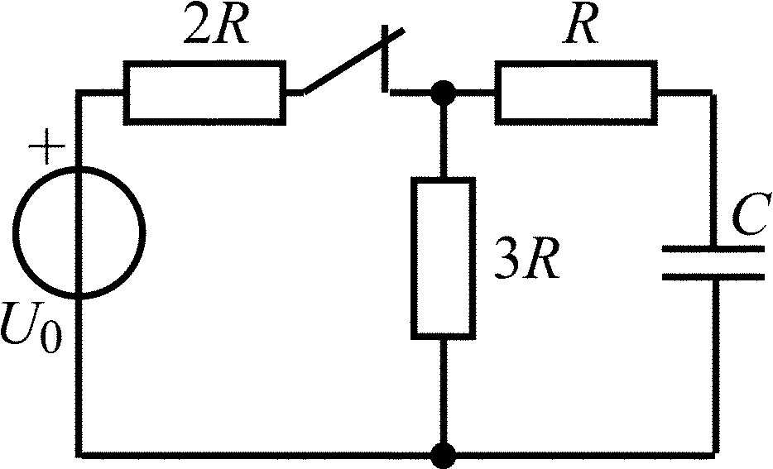
2.2.3 | 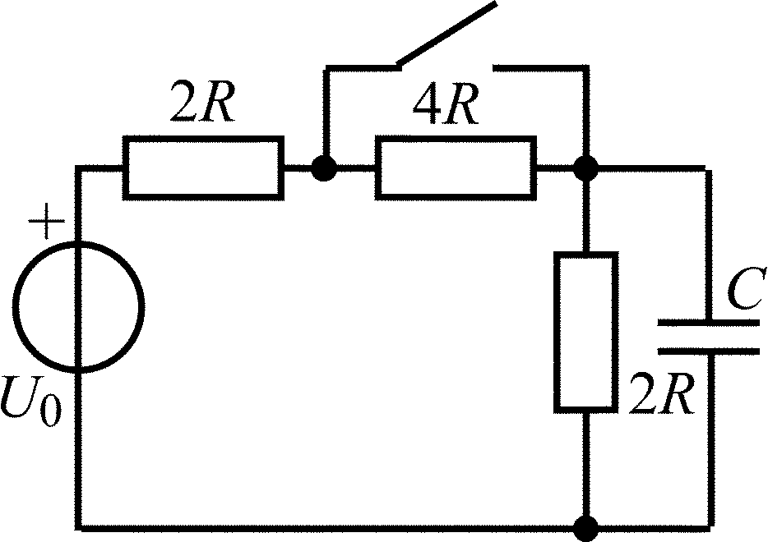 | 2.2.4 | 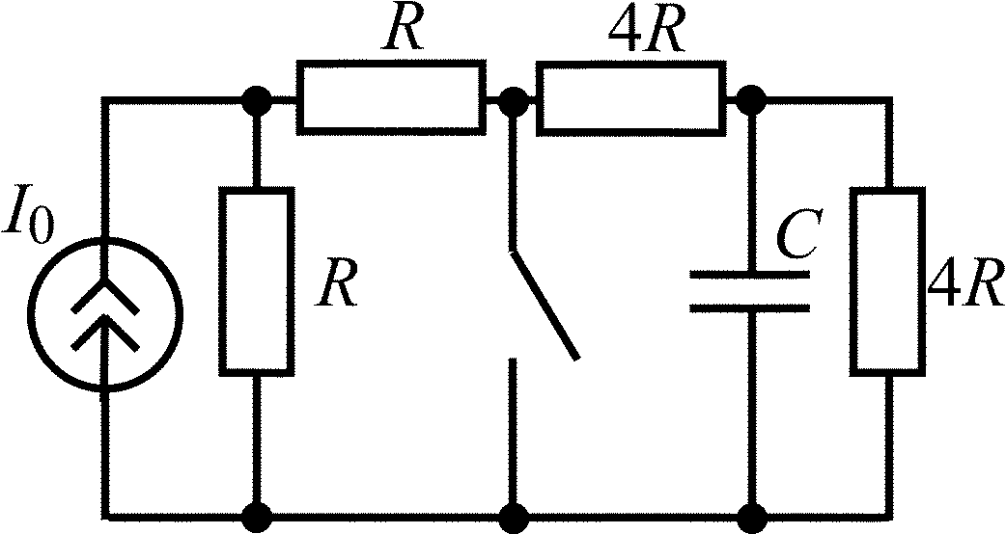
2.2.5 | 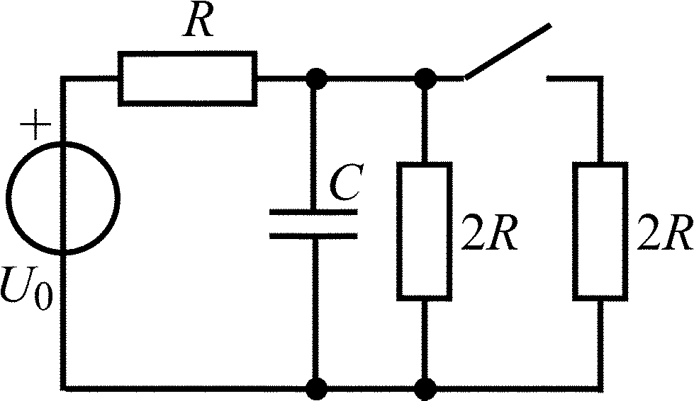 | 2.2.6 | 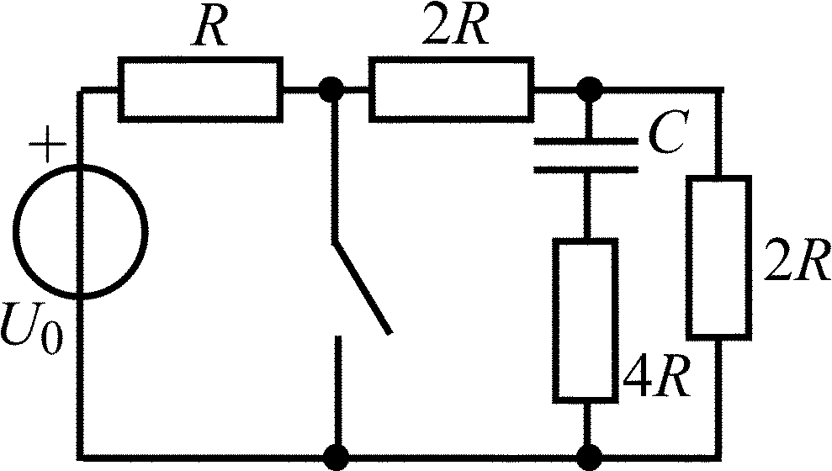
2.2.7 | 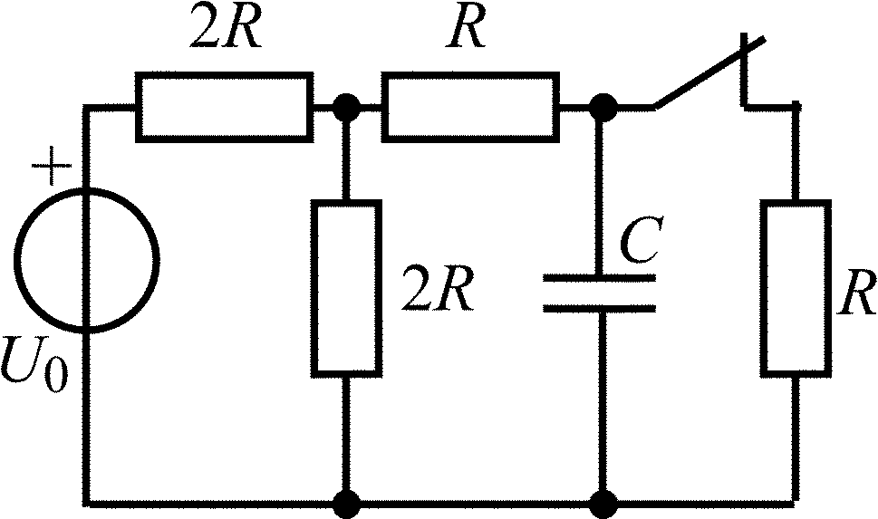 | 2.2.8 | 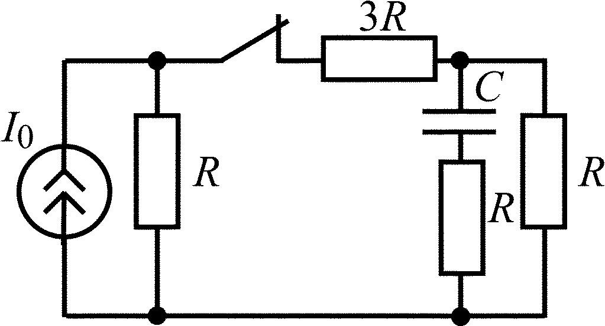
2.2.9 | 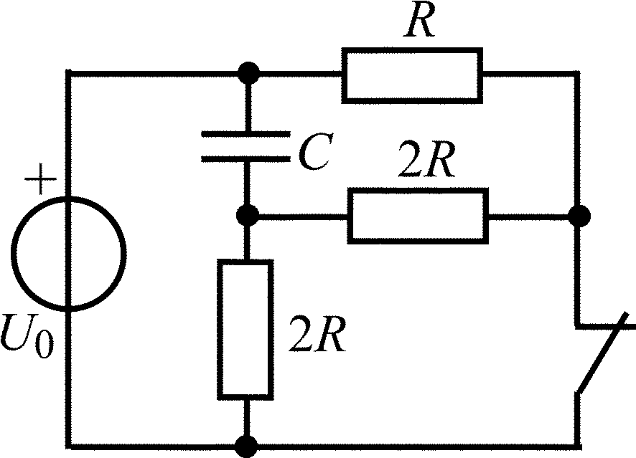 | 2.2.10 | 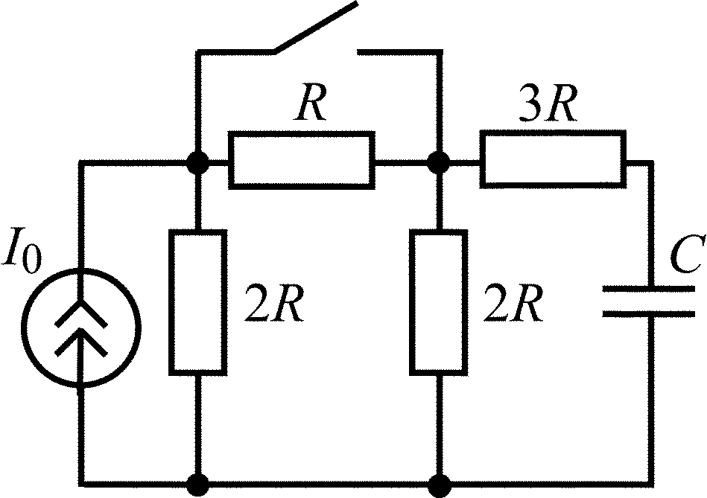
2.2.11 | 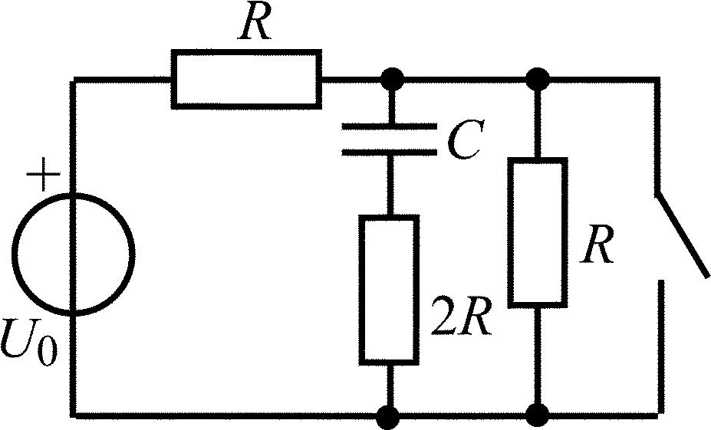 | 2.2.12 | 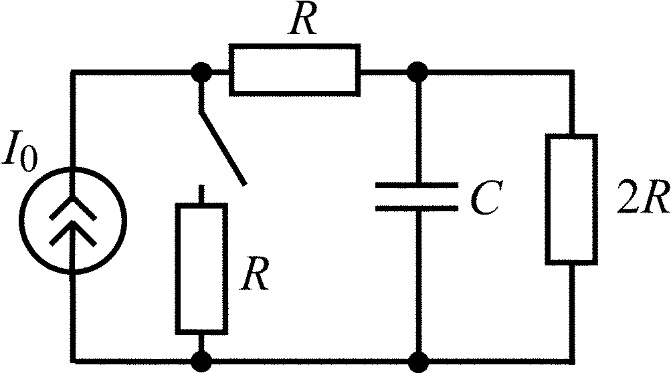

Продолжение табл. 2.2
Вариант | Схема цепи | Вариант | Схема цепи
2.2.13 | 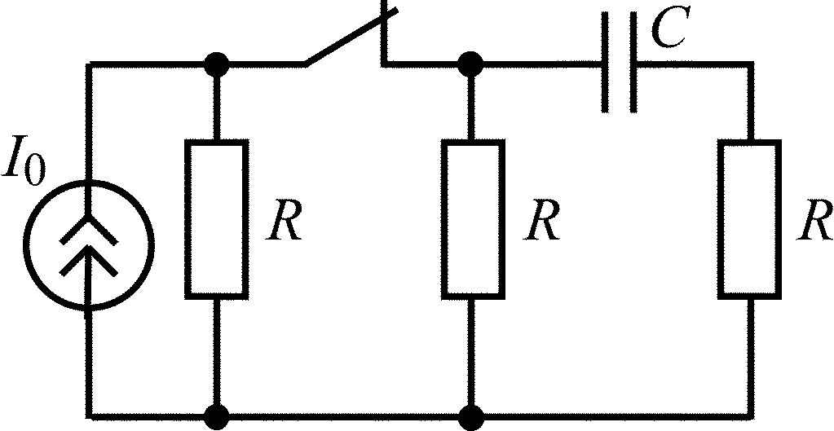 | 2.2.14 | 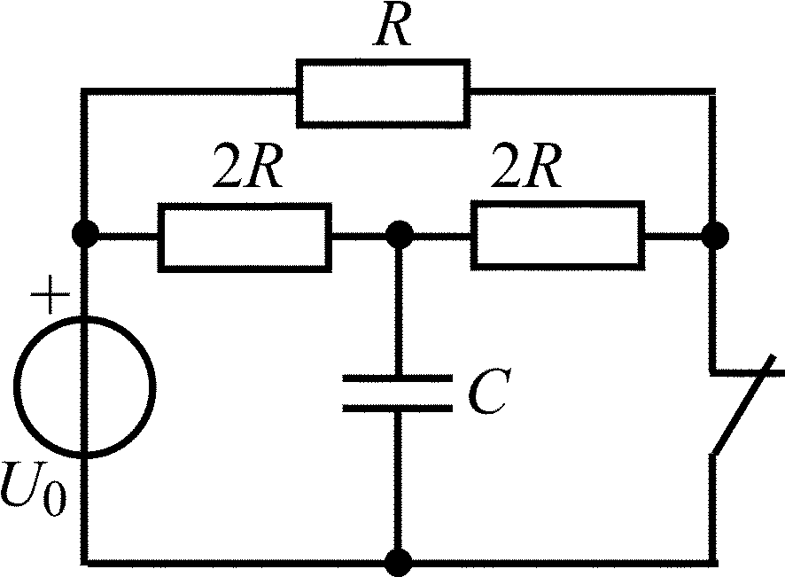
2.2.15 | 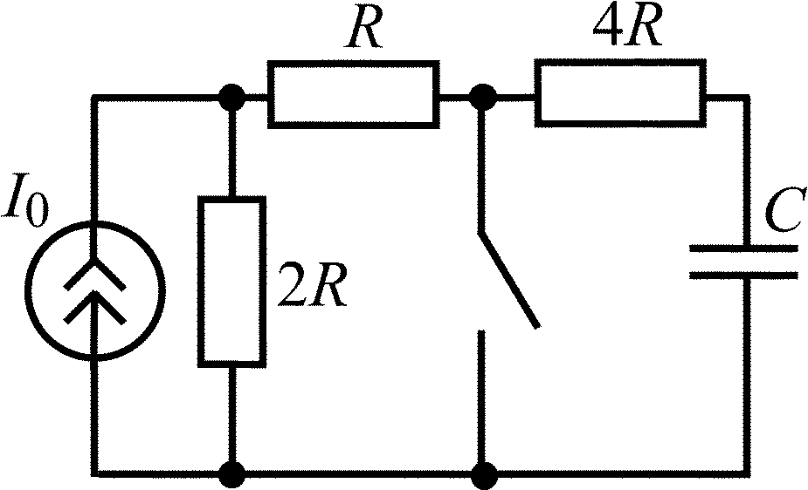 | 2.2.16 | 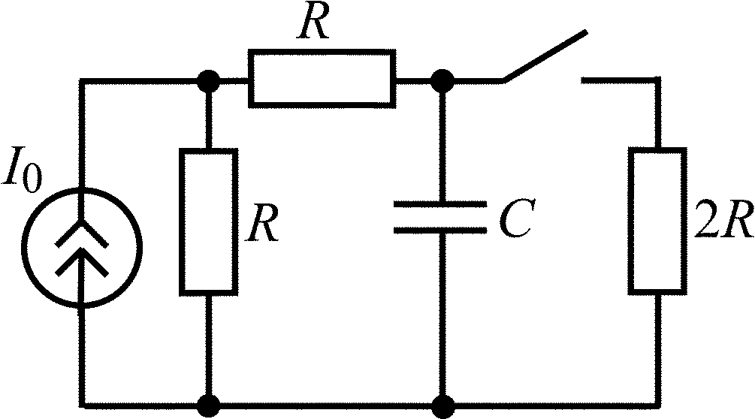
2.2.17 | 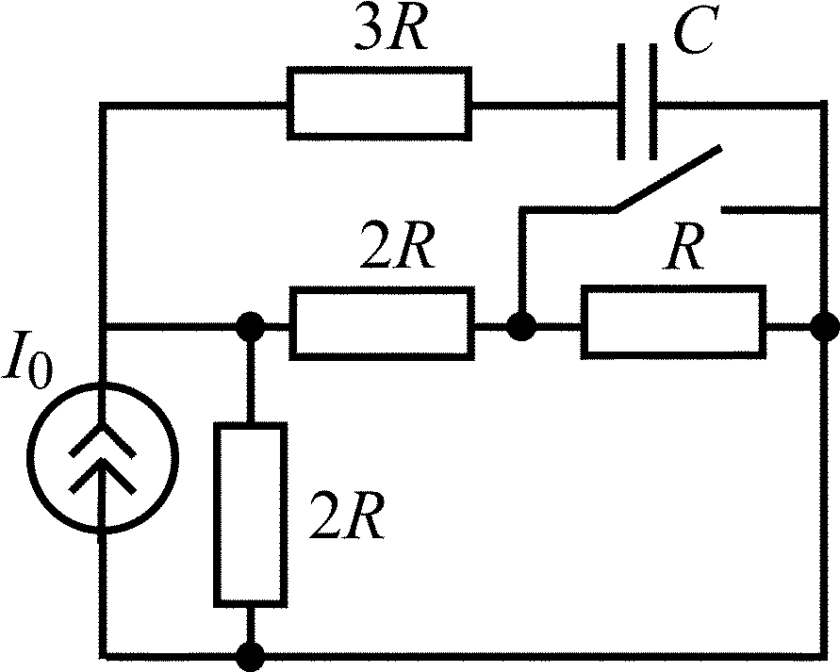 | 2.2.18 | 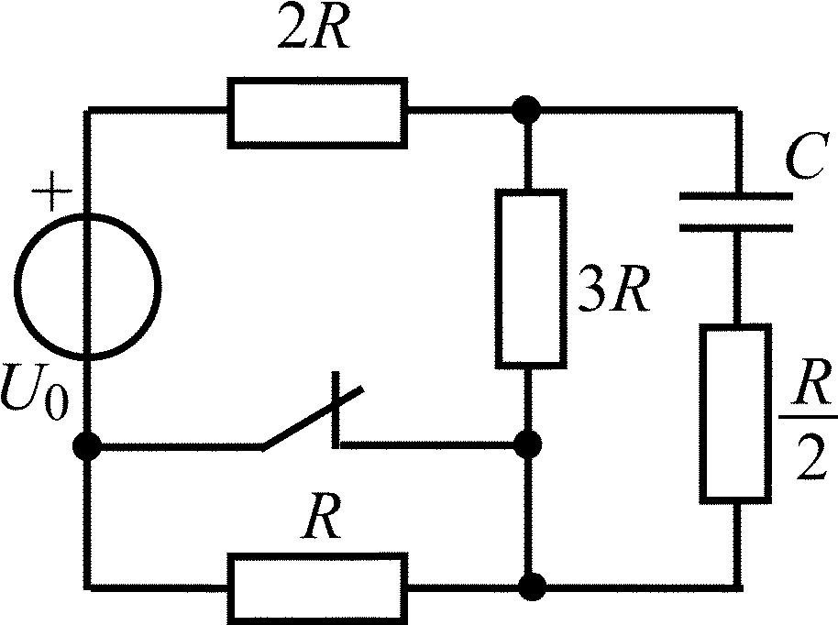
2.2.19 | 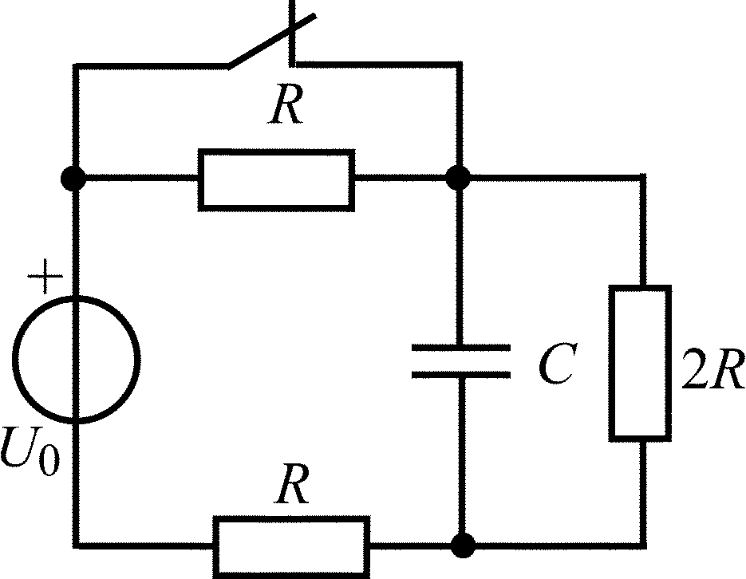 | 2.2.20 | 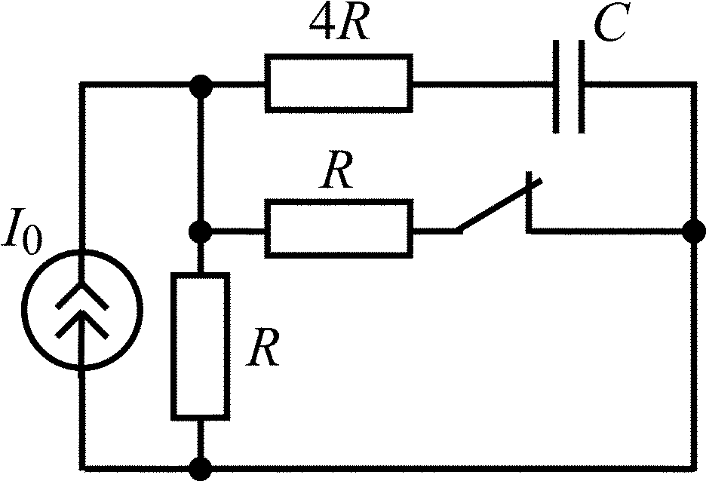
2.2.21 | 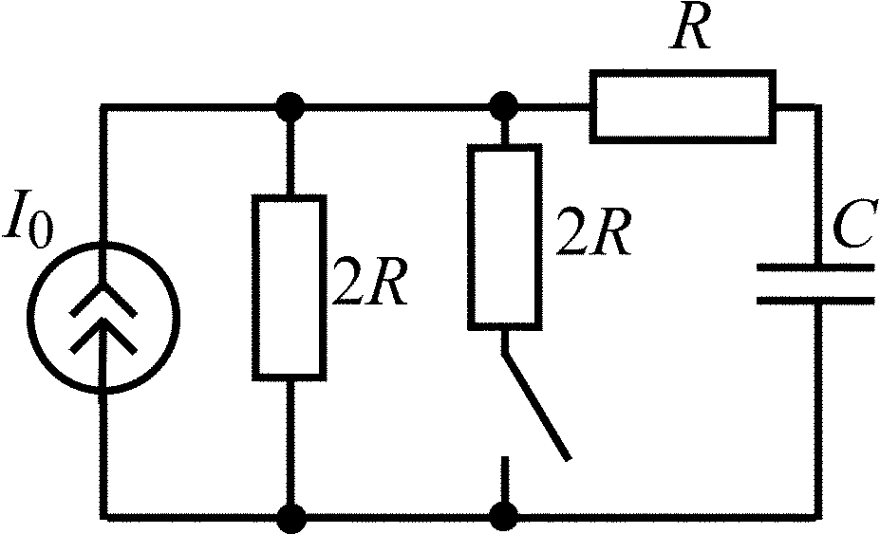 | 2.2.22 | 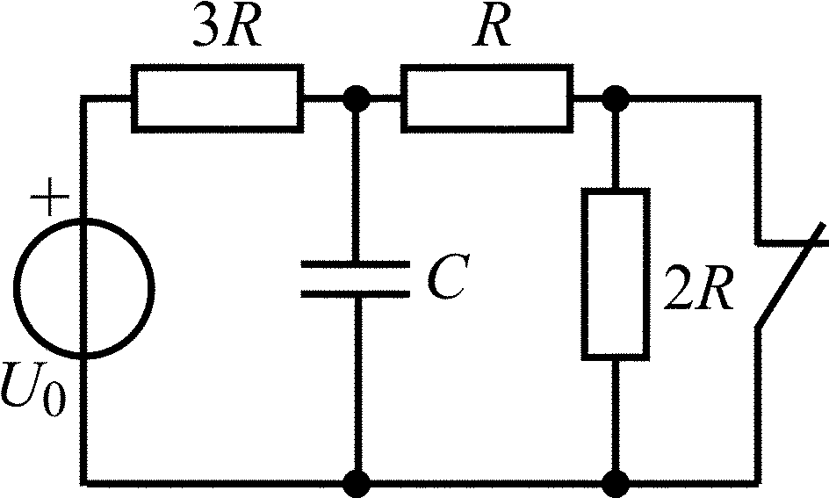

Окончание табл. 2.2
Вариант | Схема цепи | Вариант | Схема цепи
2.2.23 | 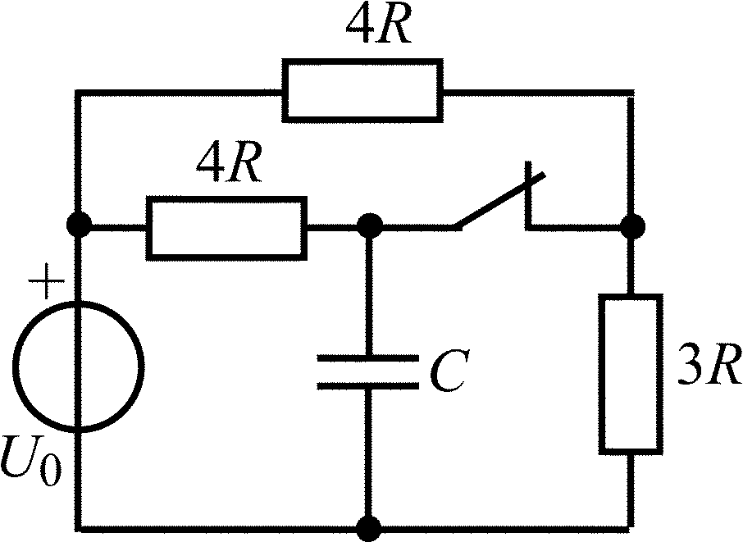 | 2.2.24 | 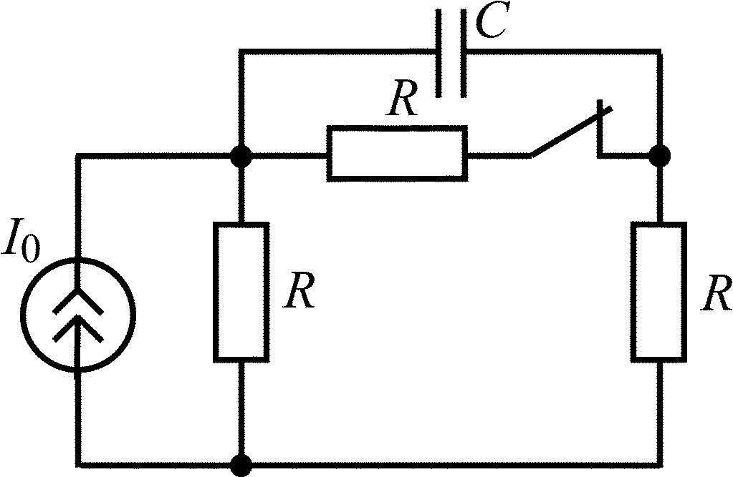
2.2.25 | 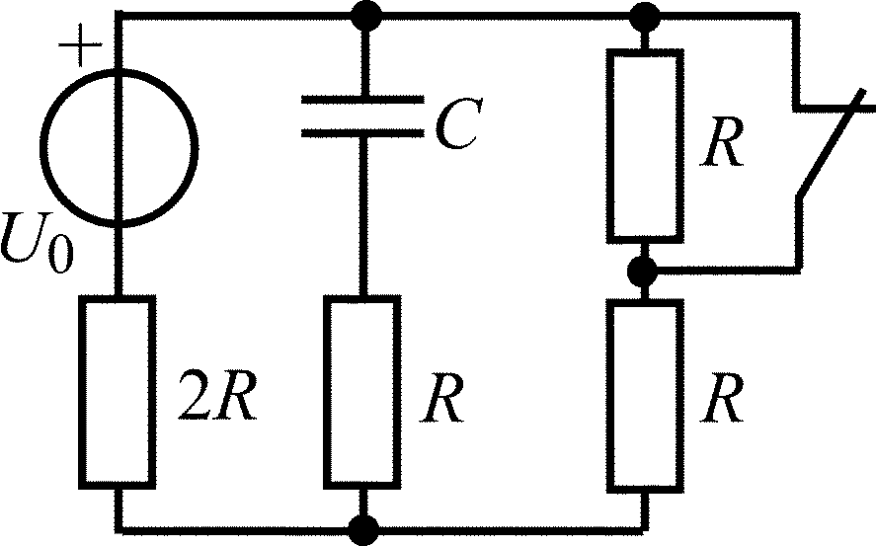

2.3. Анализ переходных колебаний в RL-цепях
при ненулевых начальных условиях
[1, с. 218–243; 2, с. 185–196]
2.3.0. Найдите законы изменения тока i_{L}(t) в индуктивности и напряжения u_{L}(t) на индуктивности в цепи на рис. 2.3 после замыкания ключа. Постройте примерные графики.
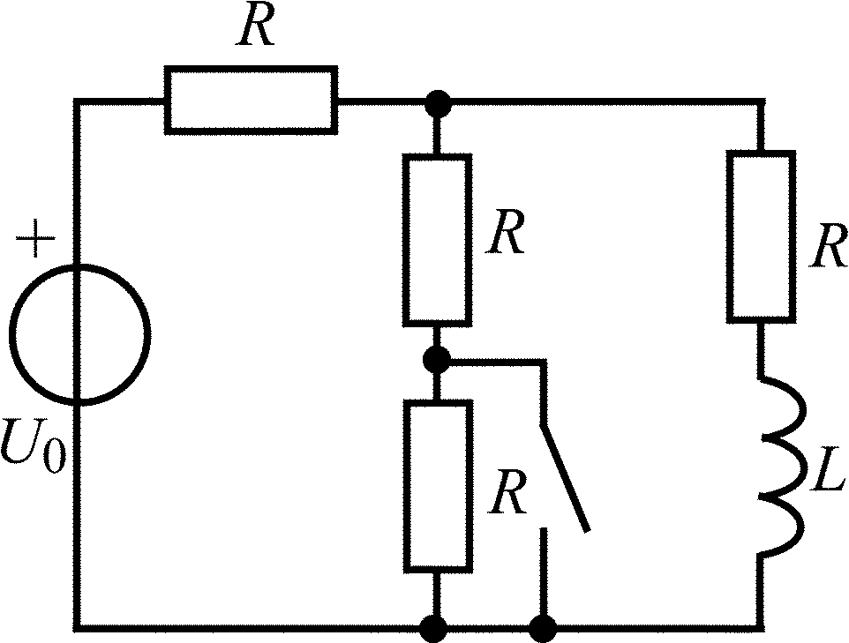
Рис. 2.3

В задачах 2.3.1–2.3.25 найдите законы изменения тока i_{L}(t) в индуктивности и напряжения u_{L}(t) на индуктивности после коммутации. Постройте примерные графики.

Таблица 2.3
Вариант | Схема цепи | Вариант | Схема цепи
2.3.1 | 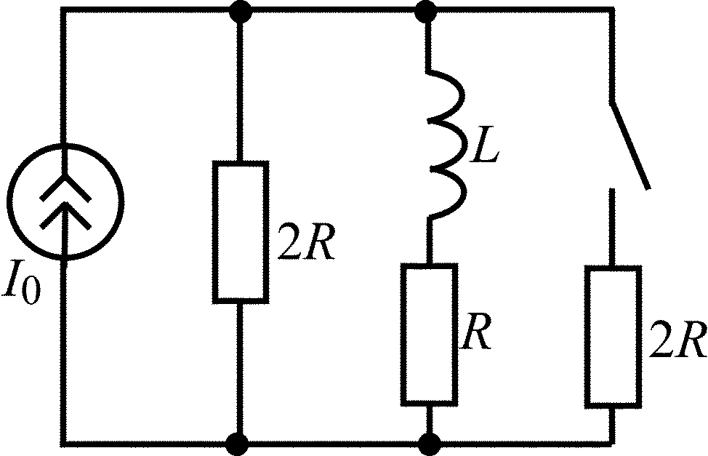 | 2.3.2 | 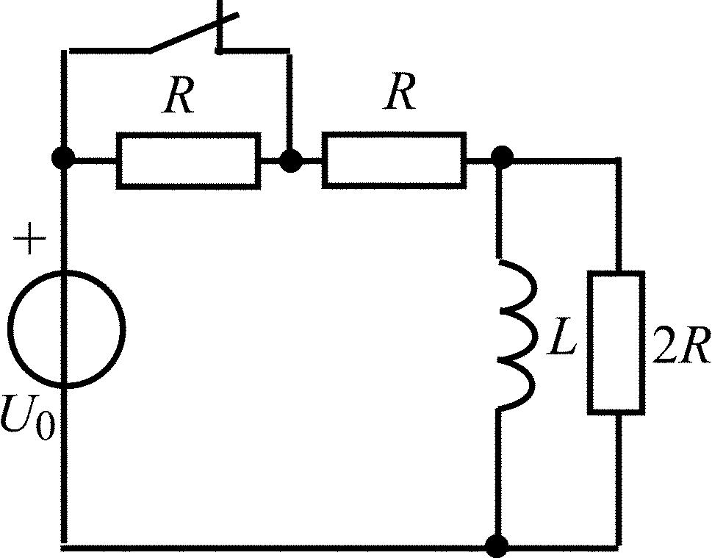
2.3.3 | 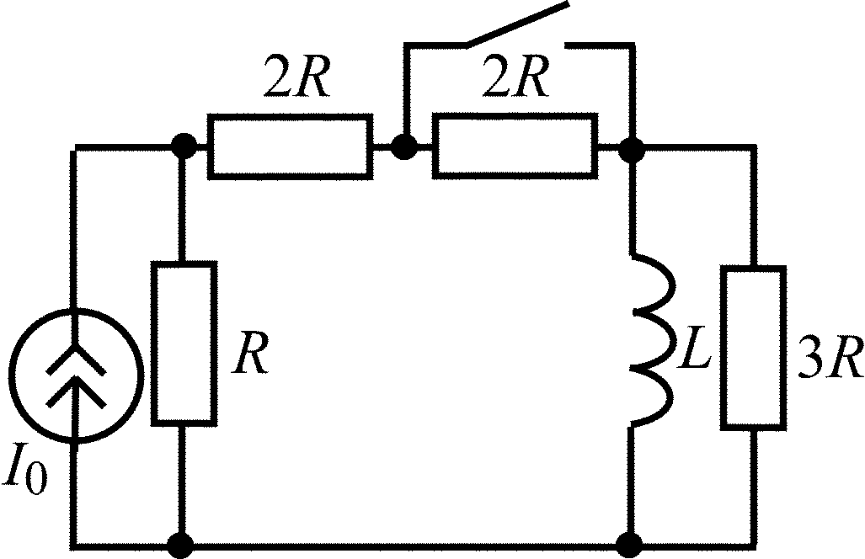 | 2.3.4 | 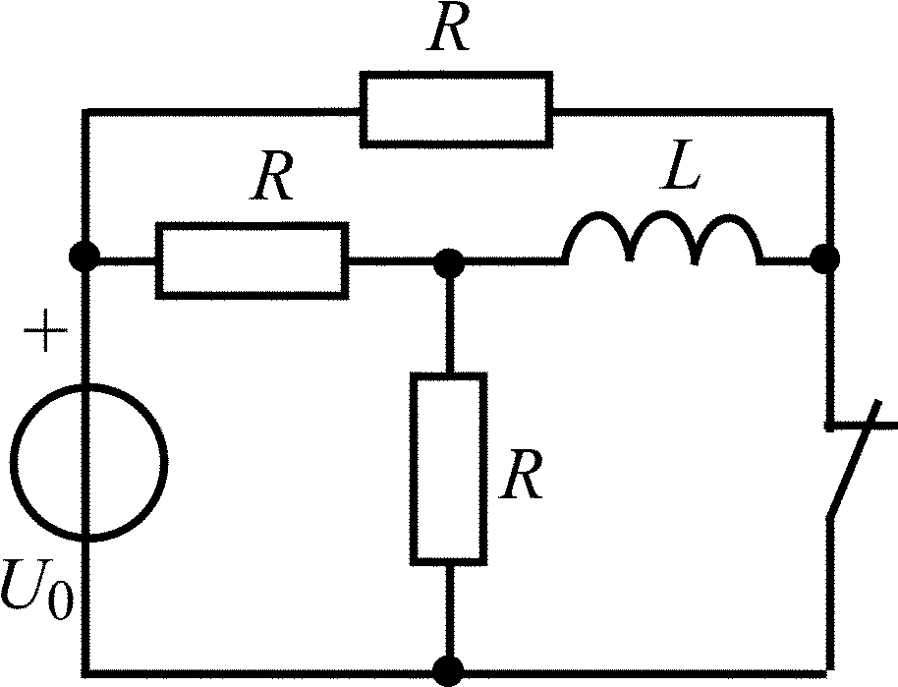
2.3.5 | 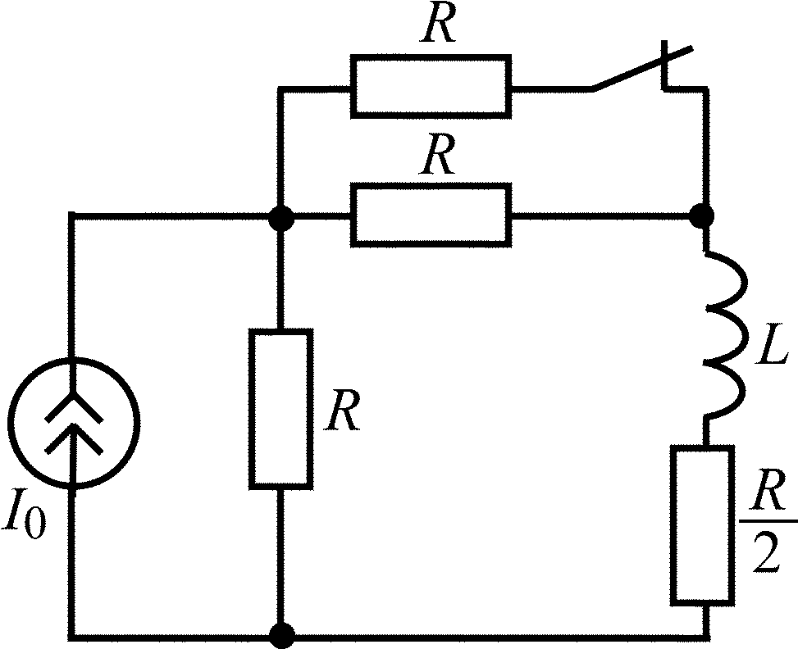 | 2.3.6 | 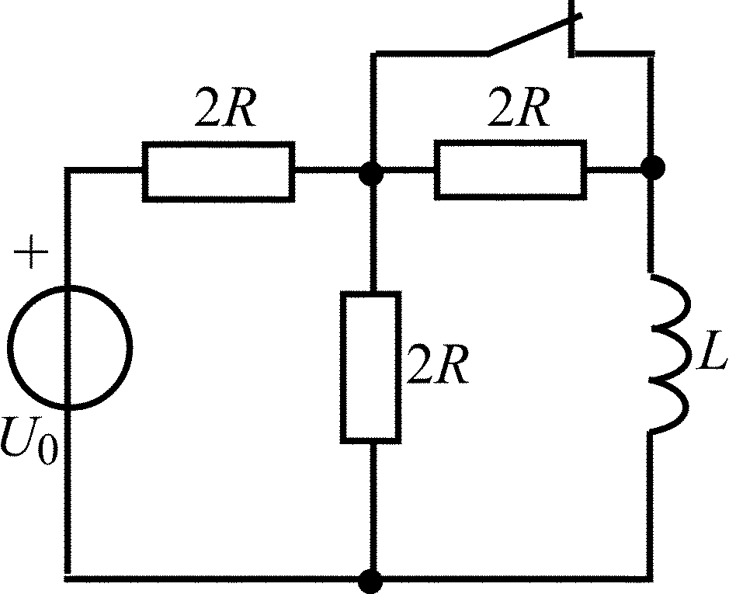
2.3.7 | 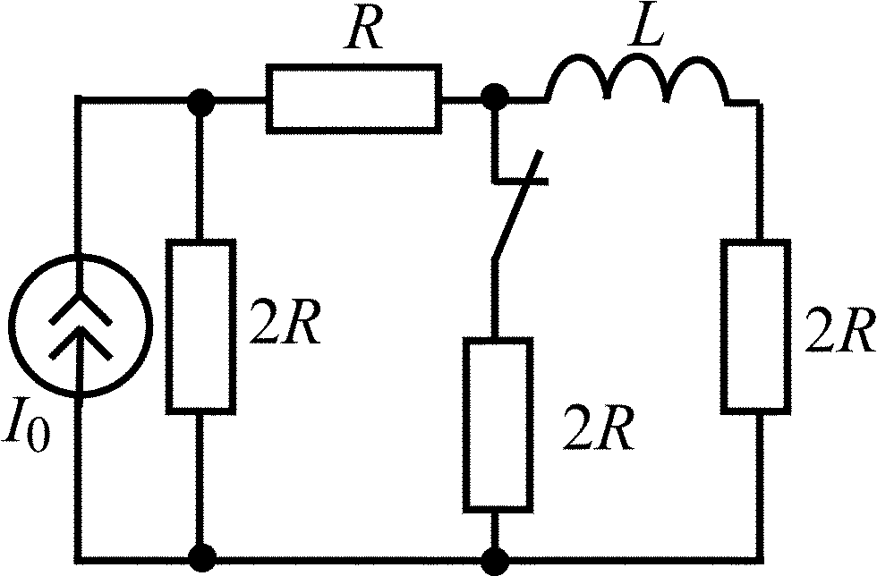 | 2.3.8 | 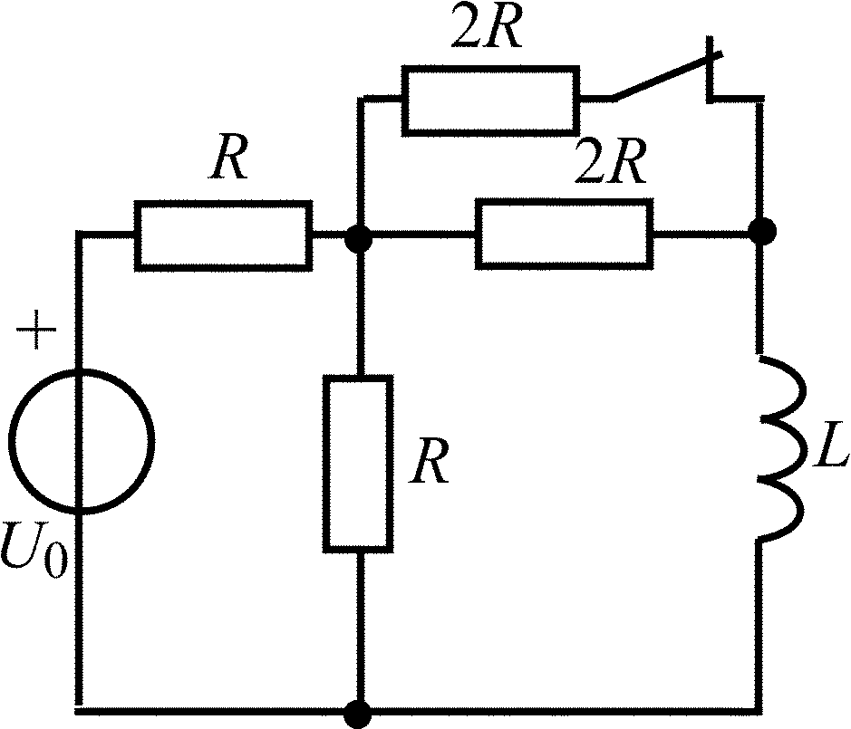

Продолжение табл.2.3
Вариант | Схема цепи | Вариант | Схема цепи
2.3.9 | 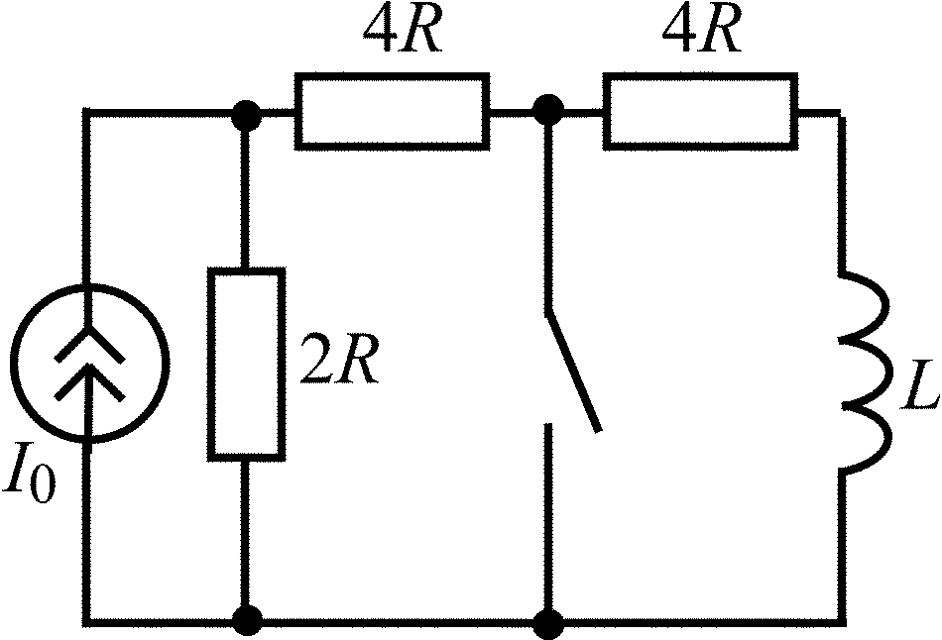 | 2.3.10 | 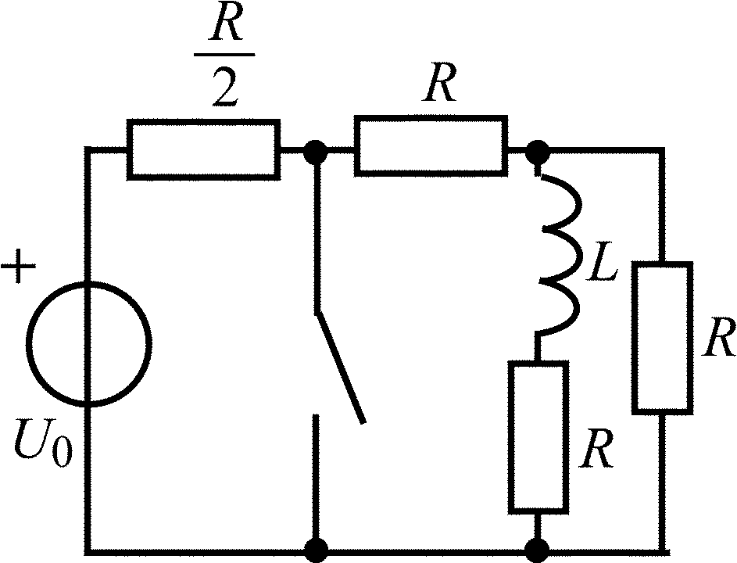
2.3.11 | 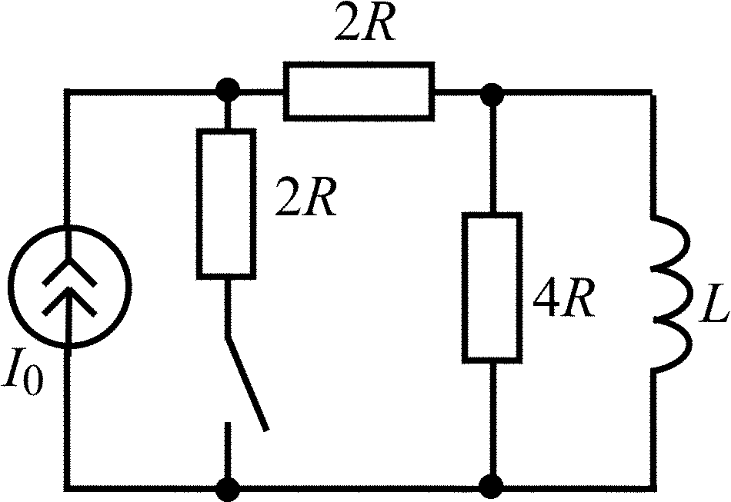 | 2.3.12 | 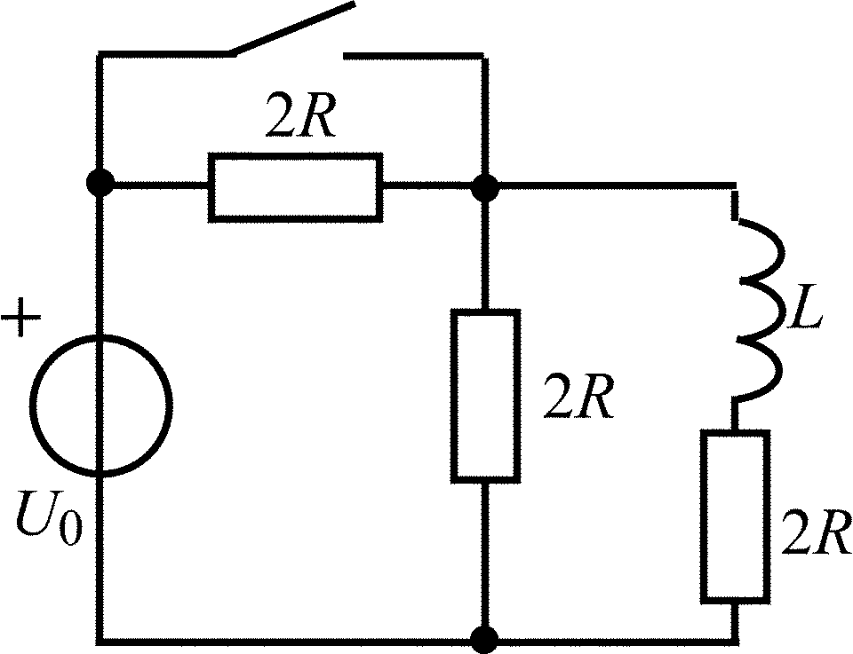
2.3.13 | 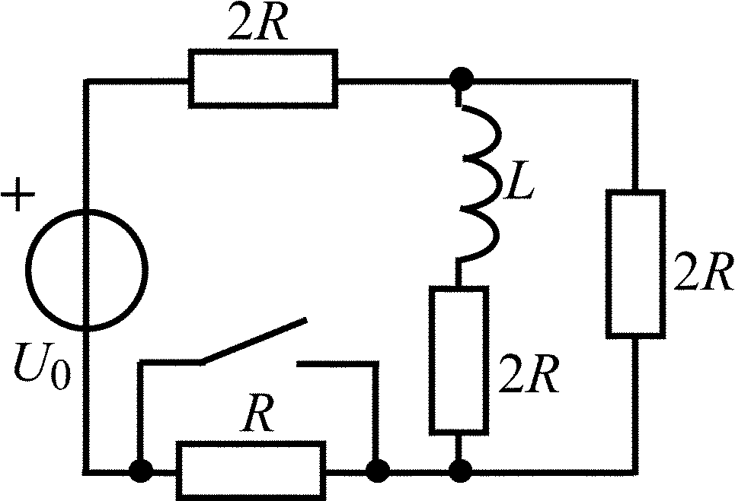 | 2.3.14 | 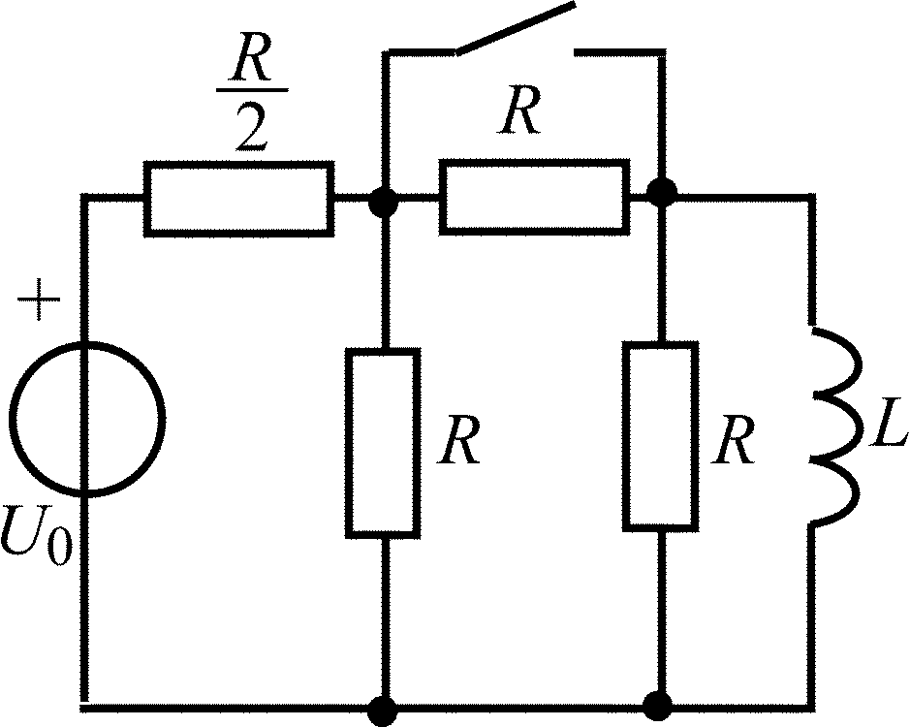
2.3.15 | 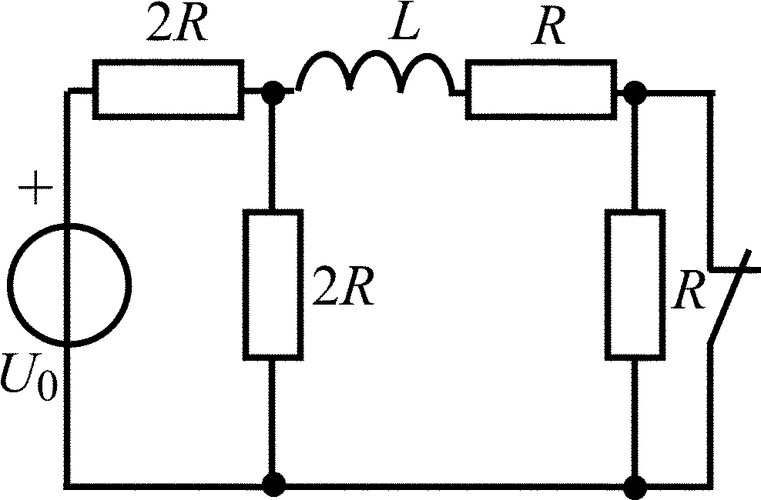 | 2.3.16 | 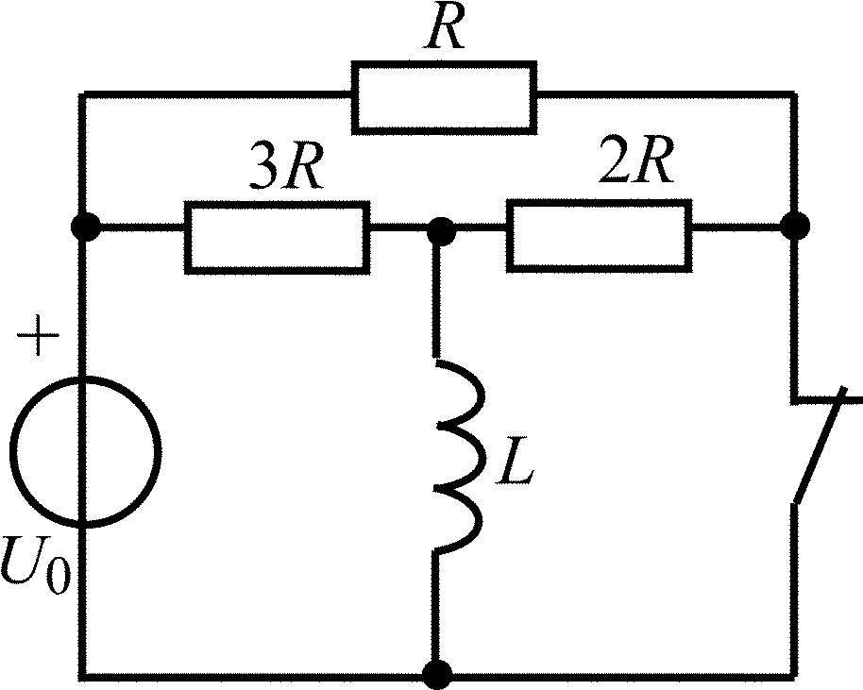

Окончание табл. 2.3
Вариант | Схема цепи | Вариант | Схема цепи
2.3.17 | 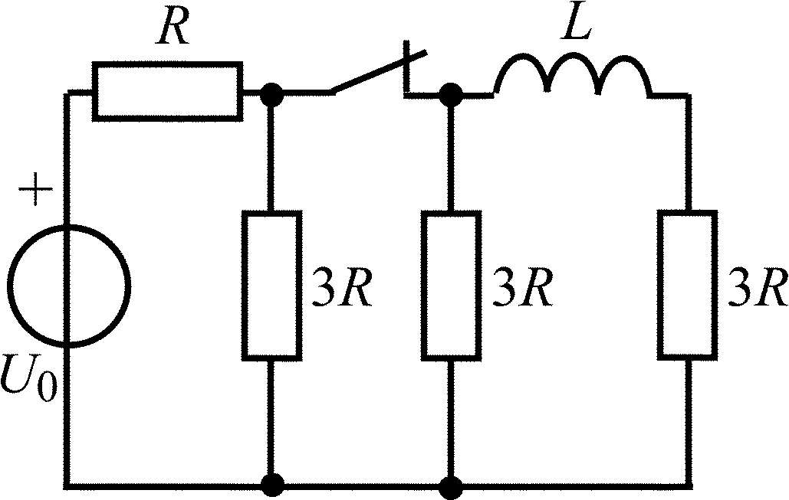 | 2.3.18 | 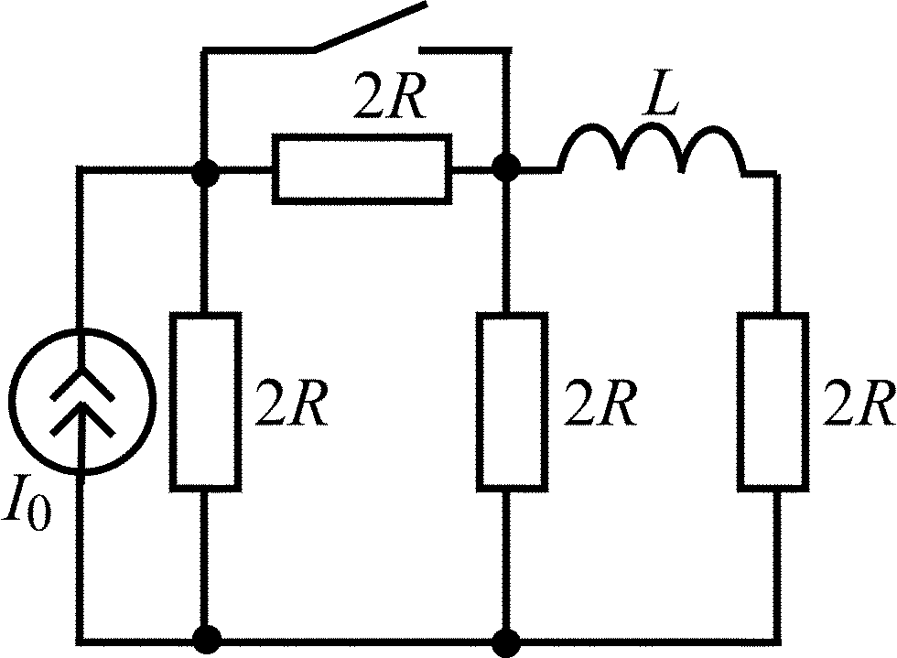
2.3.19 | 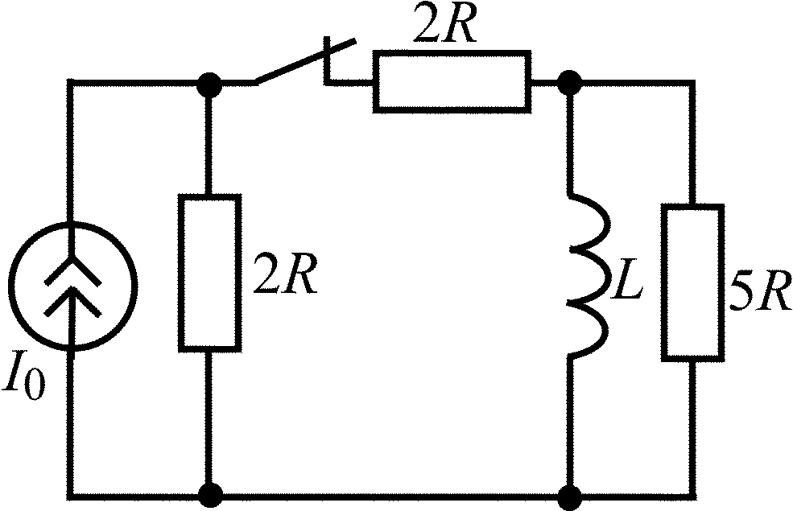 | 2.3.20 | 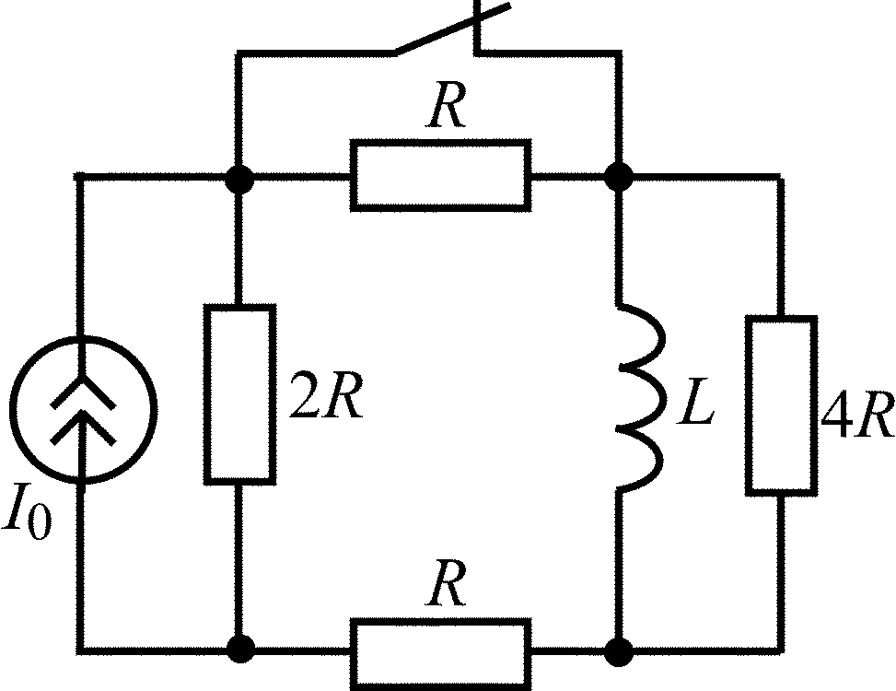
2.3.21 | 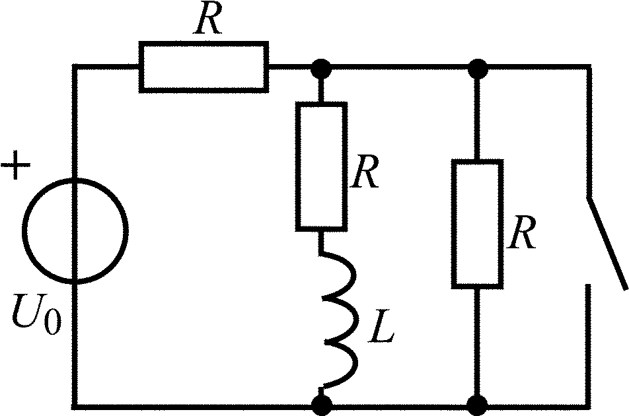 | 2.3.22 | 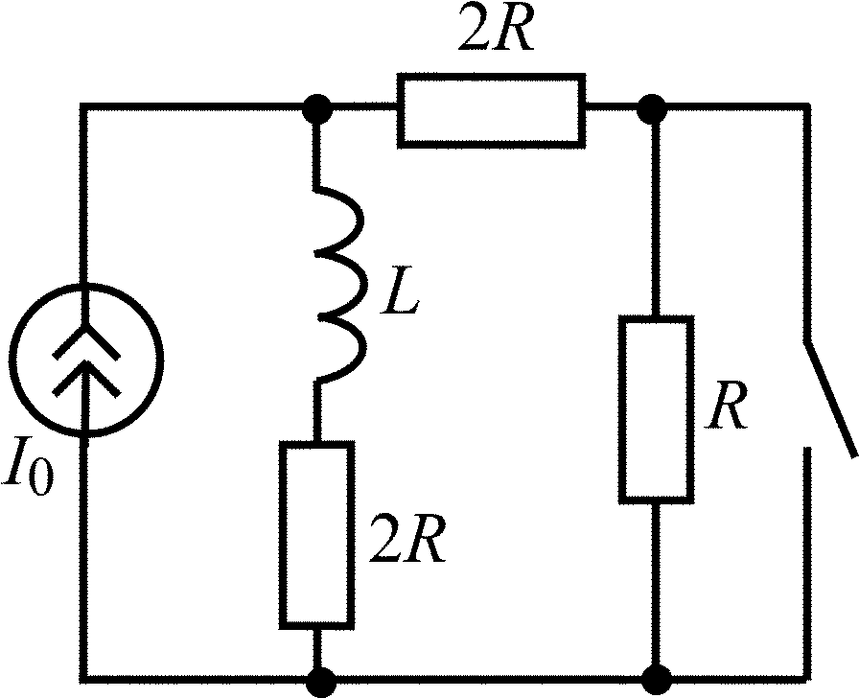
2.3.23 | 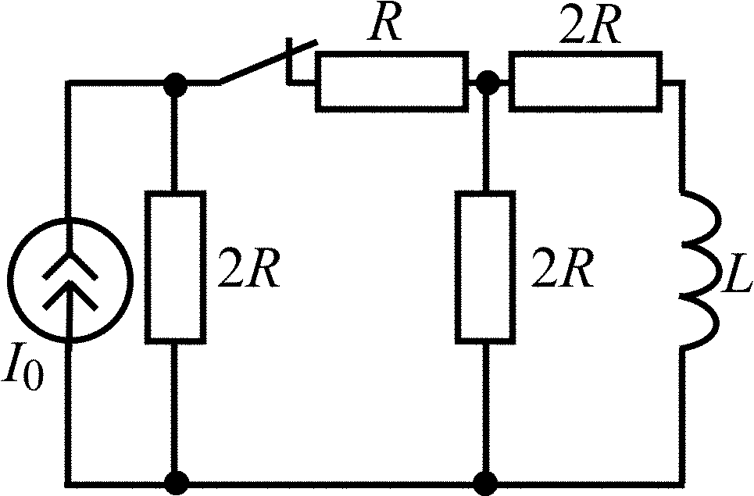 | 2.3.24 | 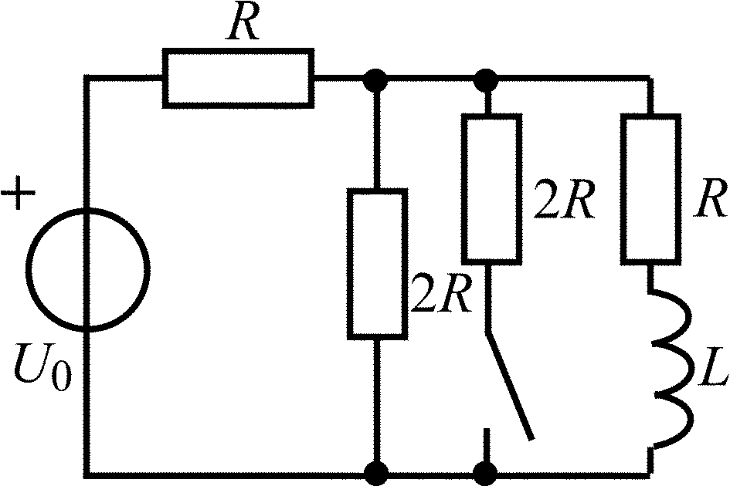
2.3.25 | 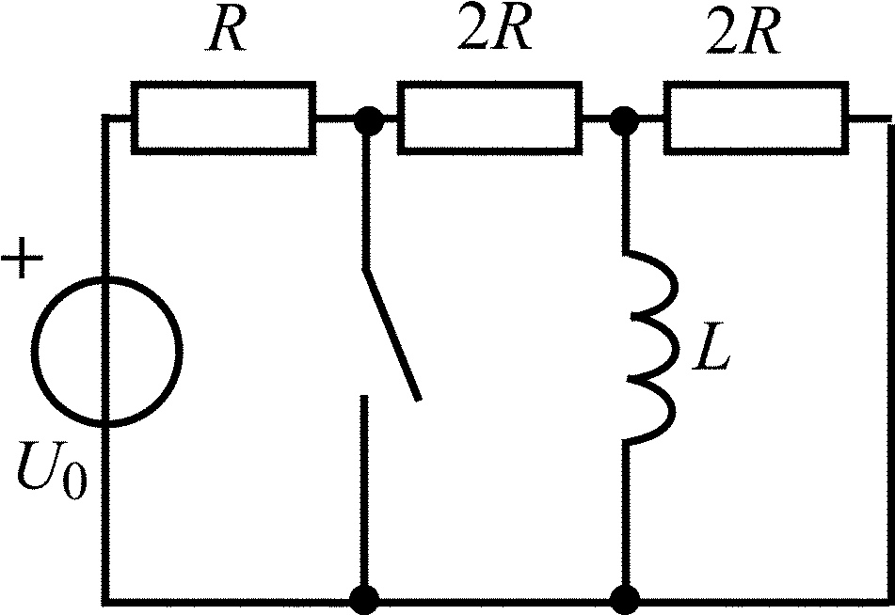

Контрольные вопросы
- Какие функции преобразуемы по Лапласу?
- Как связаны оригинал и изображение по Лапласу?
- Сформулируйте основные свойства преобразования Лапласа.
- Чему равны операторные сопротивления индуктивности, емкости, резистивного сопротивления?
- Какие законы электрической цепи справедливы для L-изображений колебаний?
- Как учитывается начальный запас энергии в индуктивности и емкости при составлении операторной схемы замещения цепи?
- Нарисуйте операторные схемы замещения индуктивности и емкости при ненулевых начальных условиях.
- Каков порядок анализа переходных колебаний в цепи операторным методом?
- Сформулируйте теорему разложения.
- Каков порядок нахождения оригинала по его L-изображению с помощью теоремы разложения?
- Как по виду L-изображения реакции цепи найти ее постоянную времени τ?

3. Операторные передаточные функции
и временные характеристики электрических цепей
Под операторной передаточной функцией H(p) понимают отношение L-изображения реакции цепи к L-изображению воздействия, подведенного к цепи, при нулевых начальных условиях задачи. Воздействием на цепь может быть задающее напряжение или задающий ток источника, реакцией – любой ток или напряжение в цепи.
В соответствии с этим возможны следующие виды передаточных функций:
$$H\left(p\right)=\frac{U_{2}\left(p\right)}{U_{1}\left(p\right)} ; H\left(p\right)=\frac{I_{2}\left(p\right)}{I_{1}\left(p\right)} ; H\left(p\right)=\frac{U_{2}\left(p\right)}{I_{1}\left(p\right)} ; H\left(p\right)=\frac{I_{2}\left(p\right)}{U_{1}\left(p\right)} \text{.}$$
Операторная передаточная функция представляет собой дробную рациональную функцию с вещественными коэффициентами
$H\left(p\right)=\frac{W\left(p\right)}{V\left(p\right)}=\frac{b_{0}p^{m}+b_{1}p^{m−1}+⋯+b_{m}}{p^{n}+a_{1}p^{n−1}+⋯+a_{n}}$,
степень числителя которой обычно не превышает степени знаменателя, т. е. m ≤ n.
L-изображение переходной характеристики, связано с операторной передаточной функцией зависимостью
h(t)  $\frac{H\left(p\right)}{p}$.
L-изображением импульсной характеристики цепи является операторная передаточная функция, т. е.
g(t)  H(p).
Комплексная передаточная функция может быть получена из операторной заменой p = jω. При этом модуль комплексной передаточной функции |H(jω)| представляет собой амплитудно-частотную характеристику цепи, а аргумент θ(ω) – ее фазочастотную характеристику
H(jω) = |H(jω|e^{jθ(ω)}.

3.1. Связь операторной передаточной функции
пассивной цепи 1-го порядка
с ее временными характеристиками
[1, c. 243–246, 260–261, 266–267; 2, c. 196–204]
3.1.0. Найдите операторную передаточную функцию $H\left(p\right)=\frac{U_{2}\left(p\right)}{I_{0}\left(p\right)}$ цепи, схема которой приведена на рис. 3.1, и соответствующие переходную h(t) и импульсную g(t) характеристики, если L = 4 мГн, R₁ = R₂ = 1 кОм. Постройте примерный график переходной характеристики h(t).
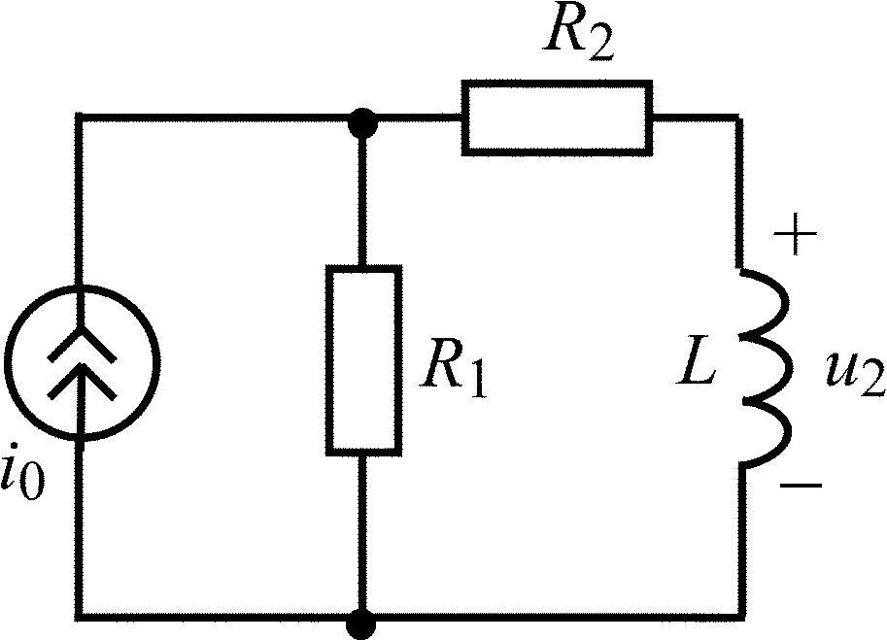
Рис. 3.1
В задачах 3.1.1–3.1.25 найдите операторную передаточную функцию H(p), вид которой определяется указанными в схеме цепи реакцией u₂(t) либо i₂(t) и воздействием u₀(t) либо i₀(t). Найдите для полученной H(p) соответствующие переходную h(t) и импульсную g(t) характеристики цепи. Постройте примерный график переходной характеристики h(t).

Таблица 3.1
Вариант | Схема цепи | Вариант | Схема цепи
3.1.1 | 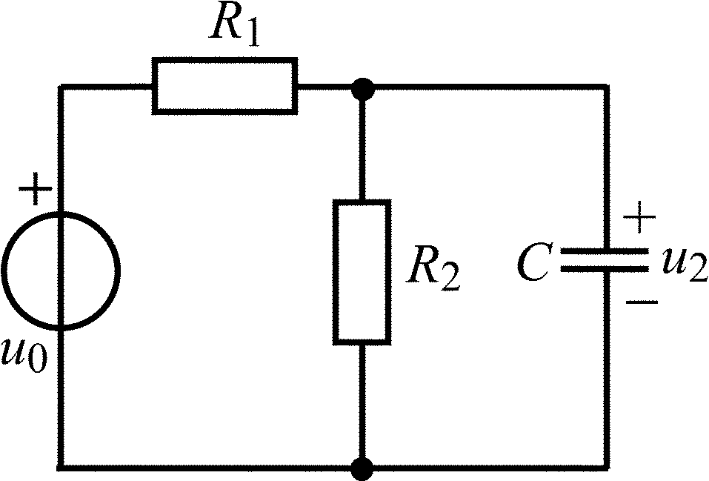  C = 0,2 мкФ; R₁ = R₂ = 4 кОм | 3.1.2 | 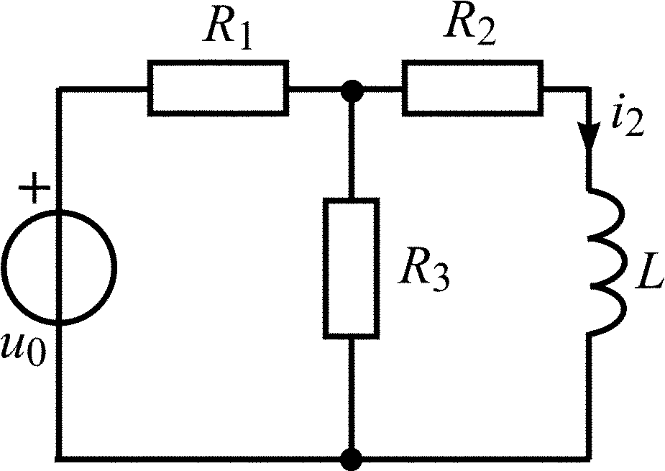  L = 0,3 мГн; R₁ = R₂ = R₃ = 1 кОм
3.1.3 | 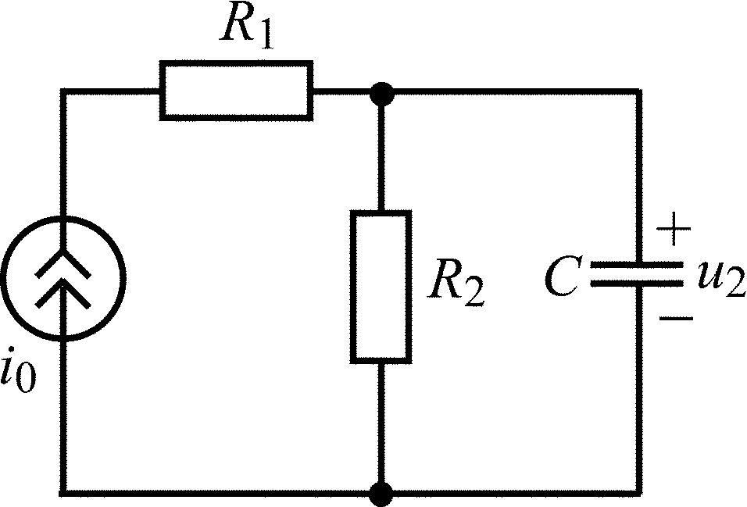  C = 0,05 мкФ; R₁ = R₂ = 1 кОм | 3.1.4 | 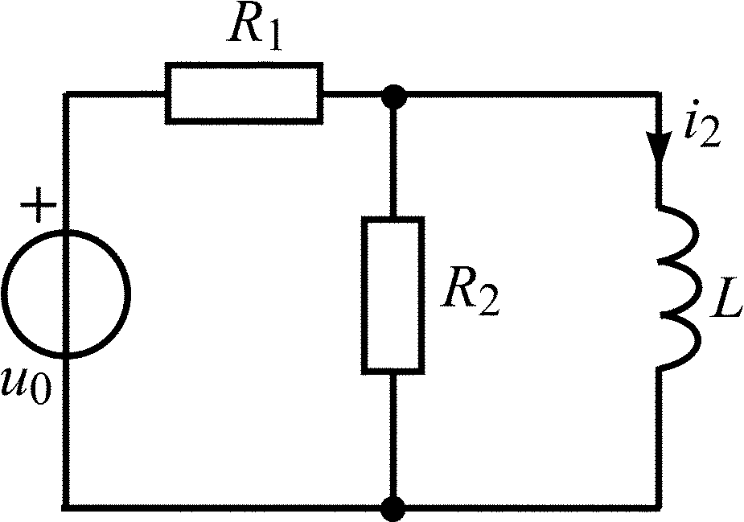  L = 4 мГн; R₁ = R₂ = 2 кОм

Продолжение табл. 3.1
Вариант | Схема цепи | Вариант | Схема цепи
3.1.5 | 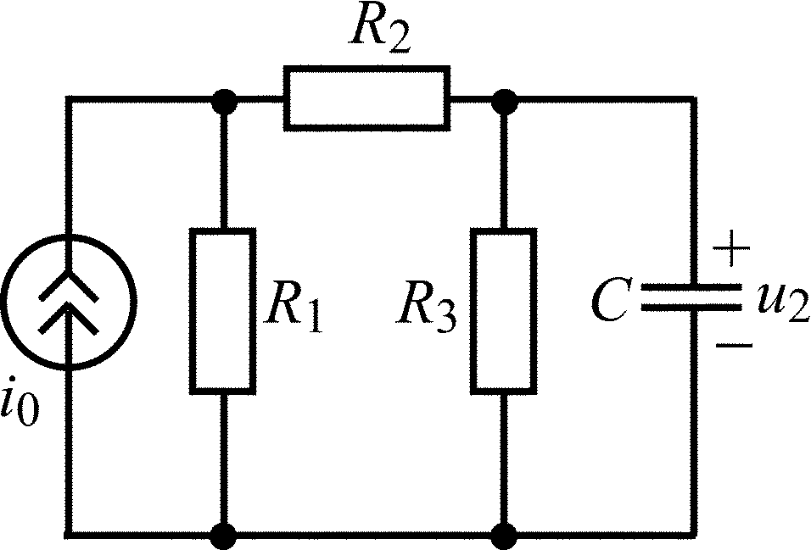  C = 0,1 мкФ;  R₁ = R₂ = 5 кОм; R₃ = 10 кОм | 3.1.6 | 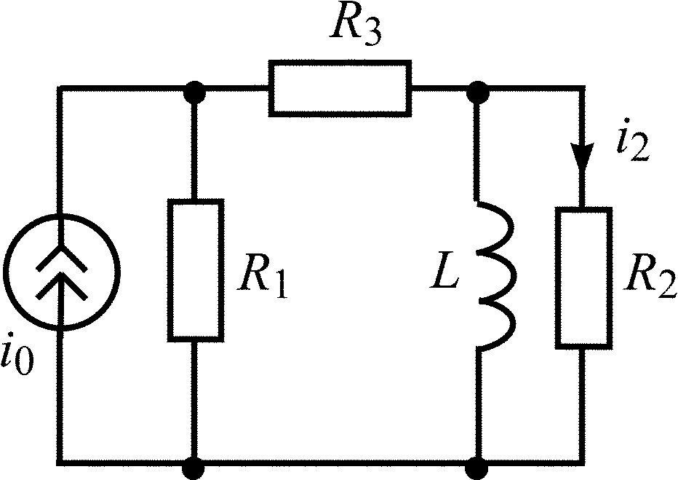  L = 2 мГн;  R₁ = R₃ = 2 кОм; R₂ = 4 кОм
3.1.7 | 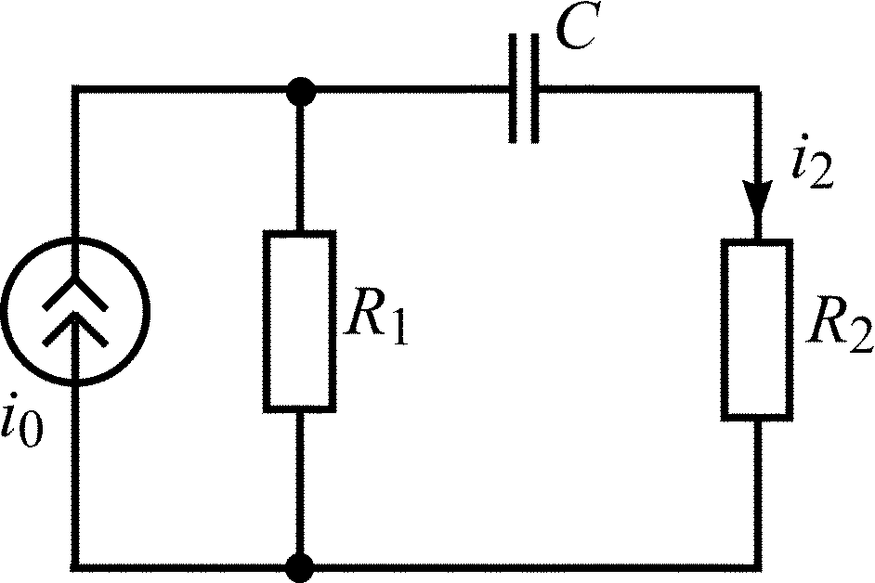  C = 0,02 мкФ;  R₁ = R₂ = 5 кОм | 3.1.8 | 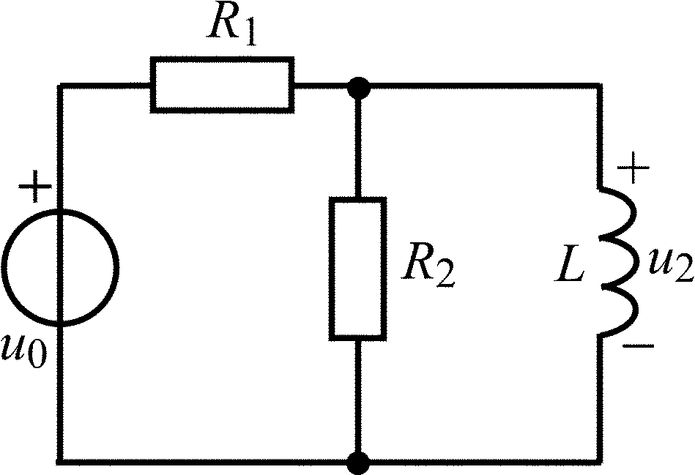  L = 2 мГн;  R₁ = R₂ = 4 кОм
3.1.9 | 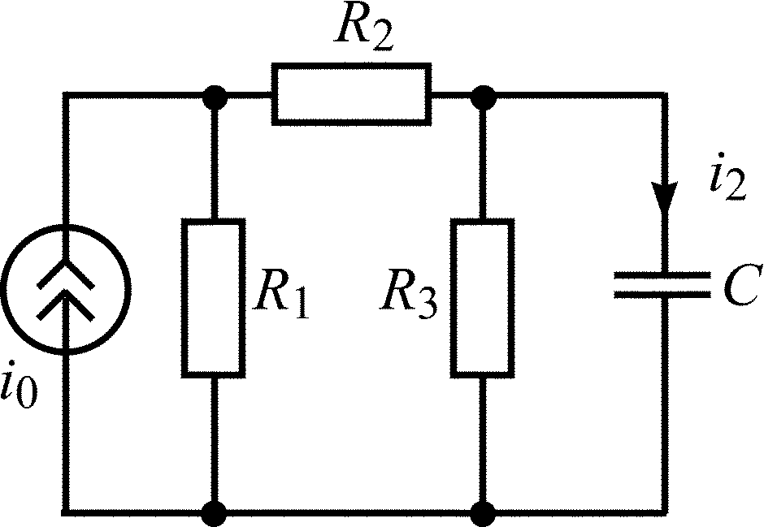  C = 2 нФ;  R₁ = R₂ = 10 кОм; R₃ = 20 кОм | 3.1.10 | 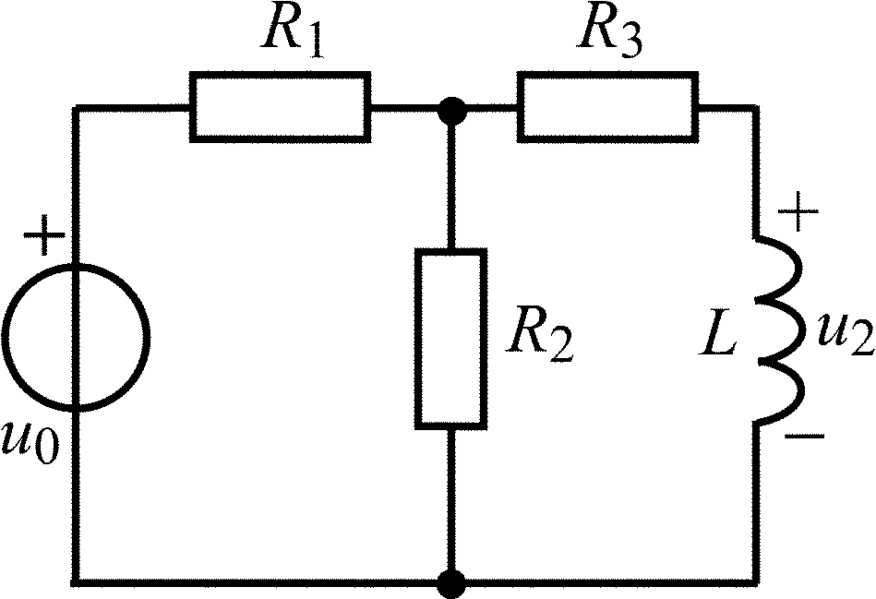  L = 1,5 мГн;  R₁ = R₂ = R₃ = 1 кОм
3.1.11 | 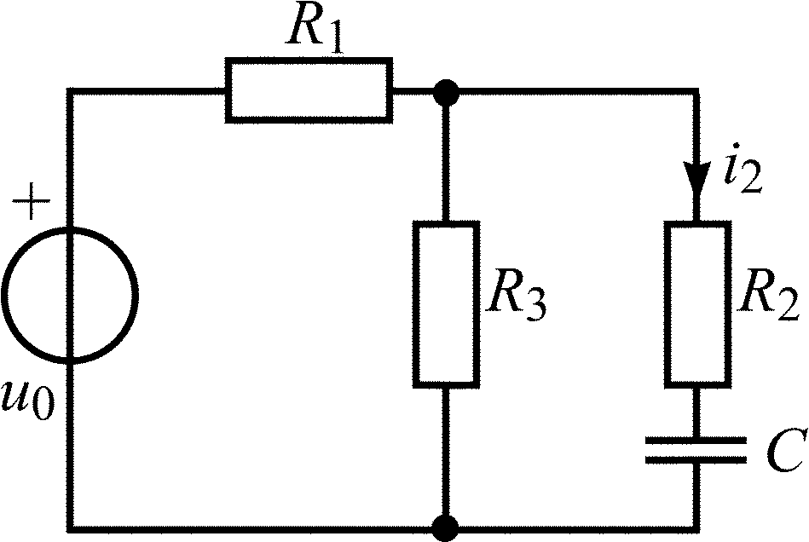  C = 0,05 мкФ;  R₁ = R₃ = 2 кОм; R₂ = 1 кОм | 3.1.12 | 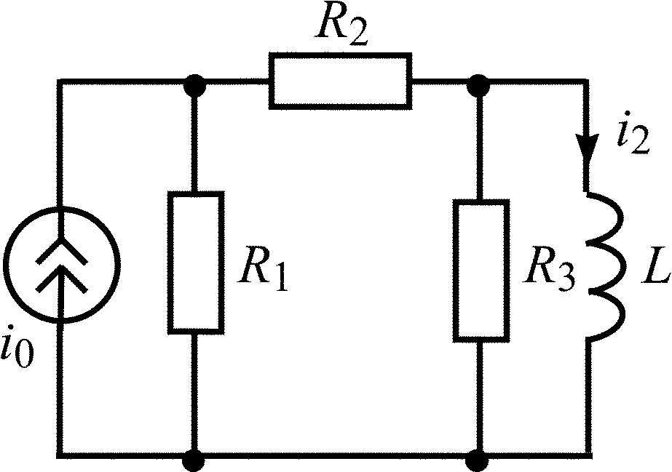  L = 2 мГн;  R₁ = R₂ = 1 кОм; R₃ = 2 кОм

Продолжение табл. 3.1
Вариант | Схема цепи | Вариант | Схема цепи
3.1.13 | 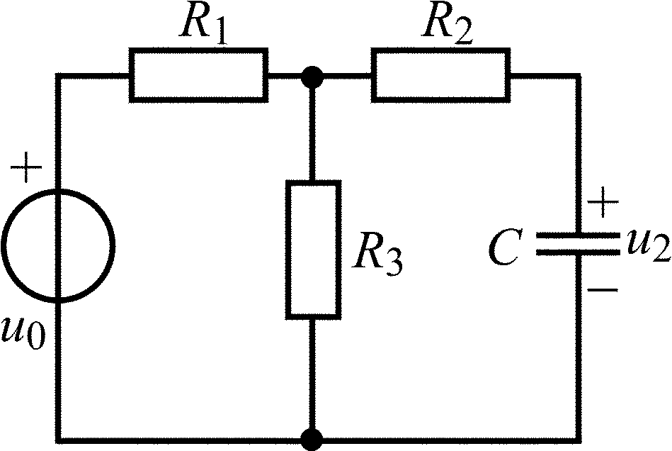  C = 0,25 мкФ;  R₁ = R₃ = 1 кОм; R₂ = 0,5 кОм | 3.1.14 | 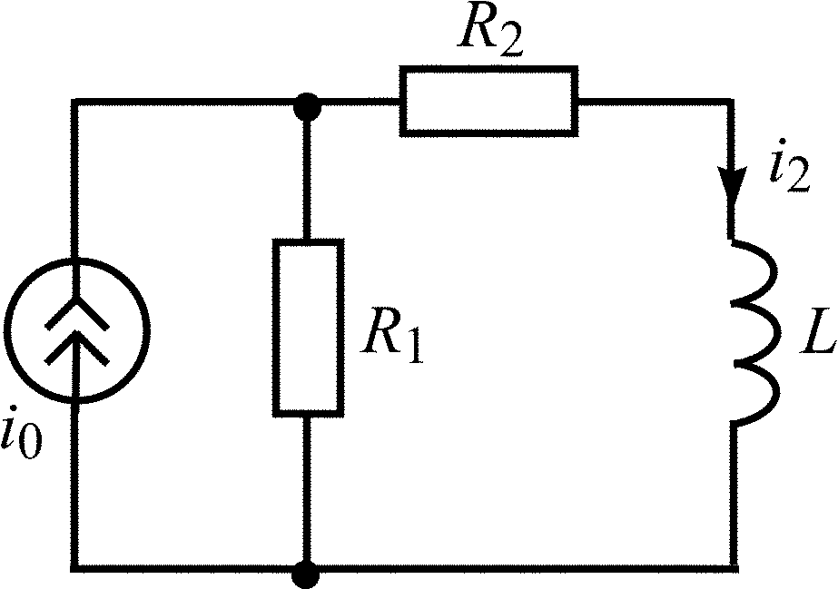  L = 8 мГн;  R₁ = R₂ = 1 кОм
3.1.15 | 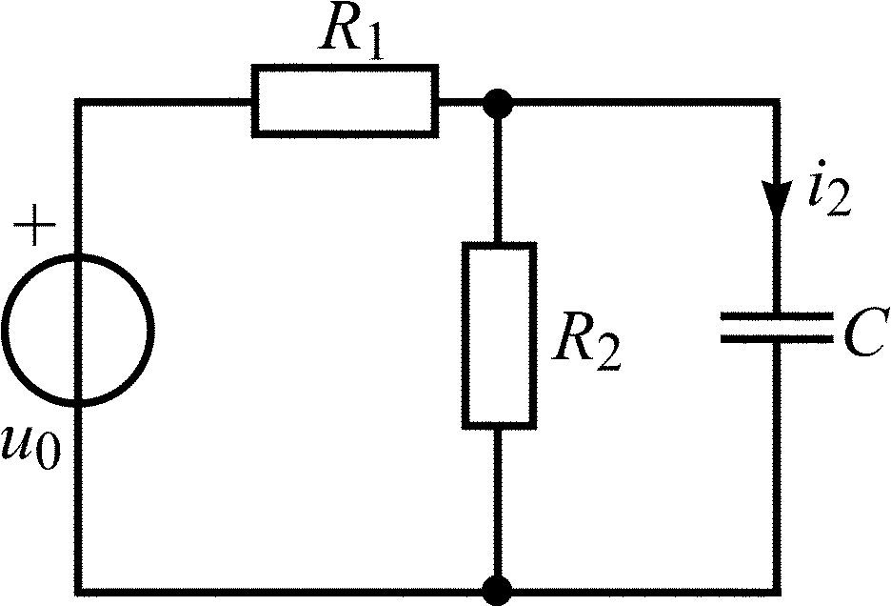 C = 2000 пФ;  R₁ = R₂ = 2 кОм | 3.1.16 | 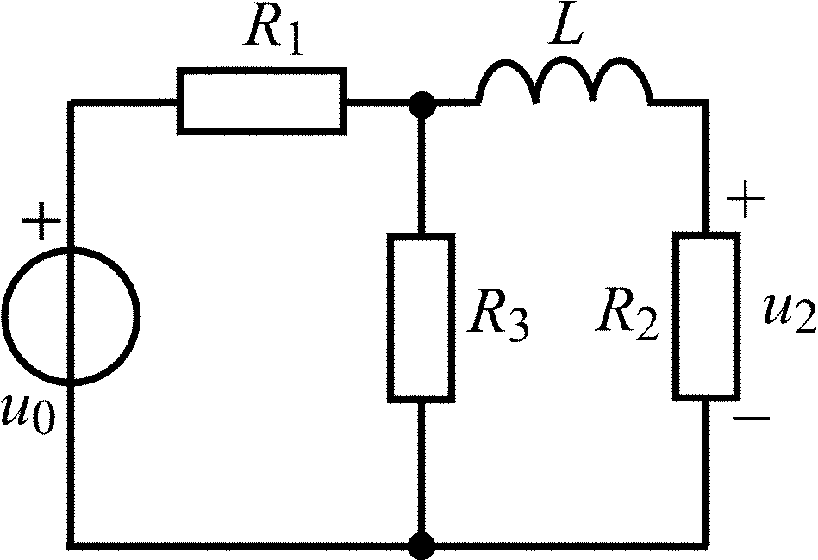  L = 6 мГн;  R₁ = R₂ = R₃ = 2 кОм
3.1.17 | 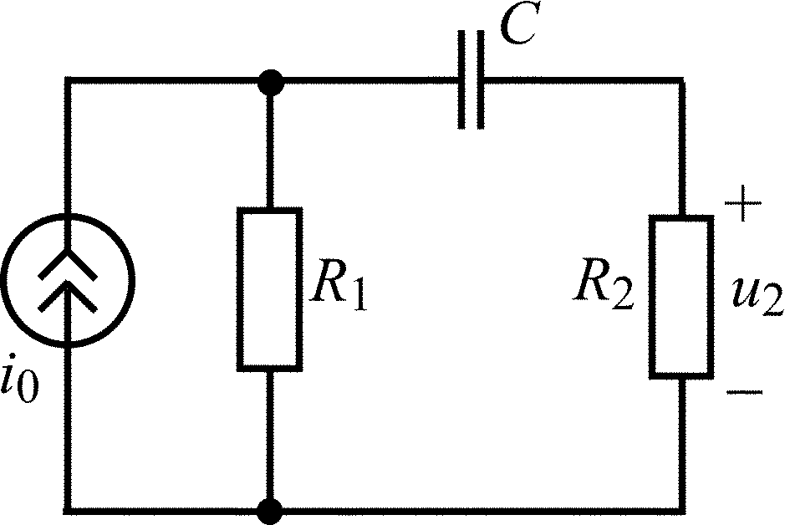  C = 1000 пФ;  R₁ = R₂ = 10 кОм | 3.1.18 | 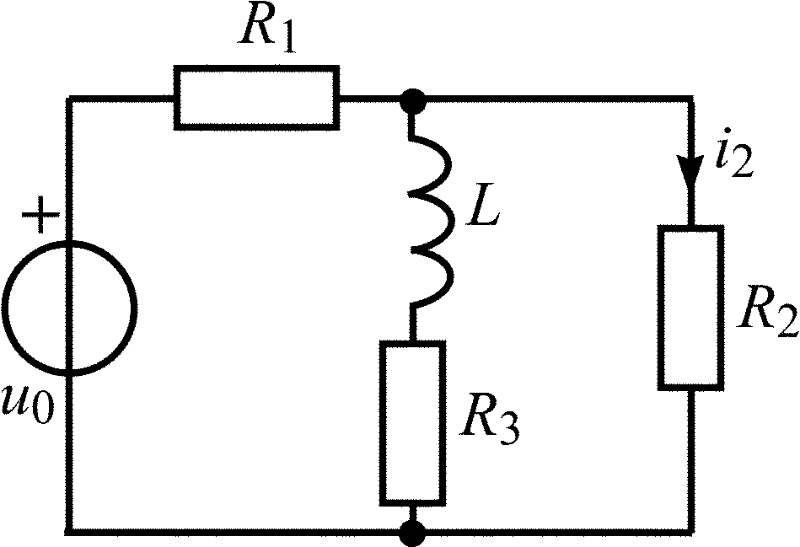  L = 10 мГн;  R₁ = R₂ = 5 кОм; R₃ = 2,5 кОм
3.1.19 | 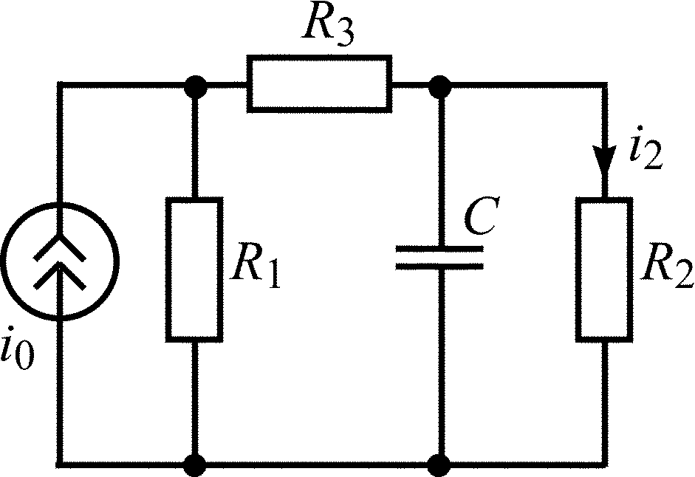  C = 0,125 мкФ;  R₁ = R₃ = 2 кОм; R₂ = 4 кОм | 3.1.20 | 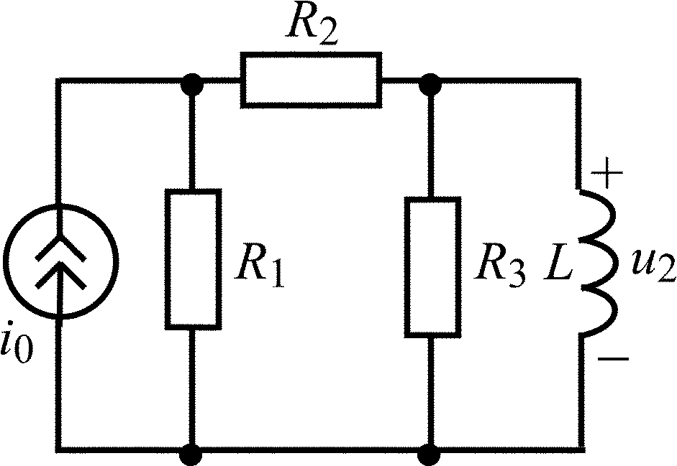  L = 4 мГн;  R₁ = R₂ = 500 Ом; R₃ = 1 кОм

Окончание табл. 3.1
Вариант | Схема цепи | Вариант | Схема цепи
3.1.21 | 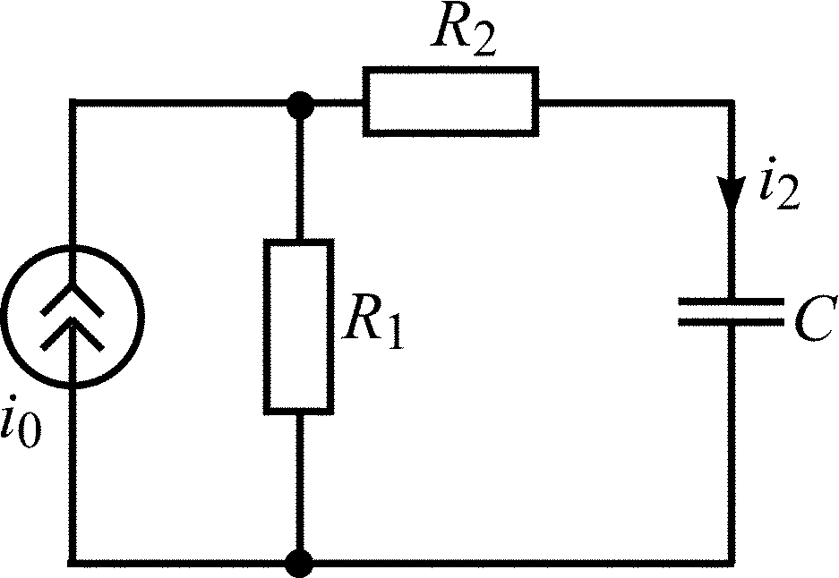  C = 0,125 мкФ;  R₁ = R₂ = 4 кОм | 3.1.22 | 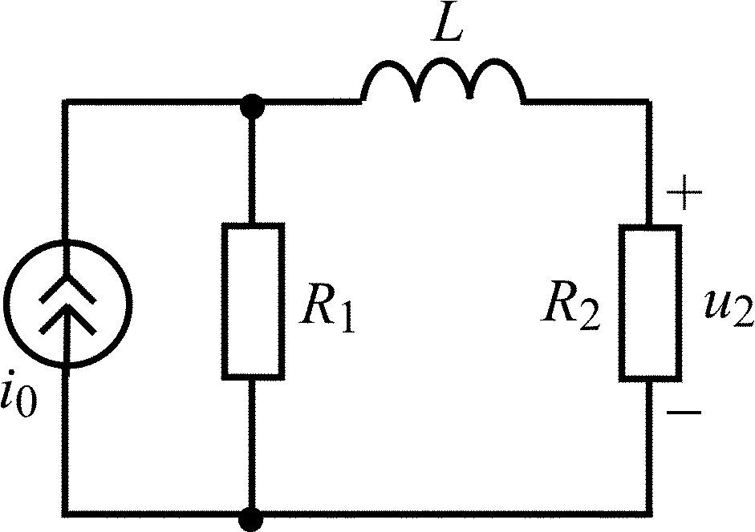  L = 6 мГн;  R₁ = R₂ = 3 кОм
3.1.23 | 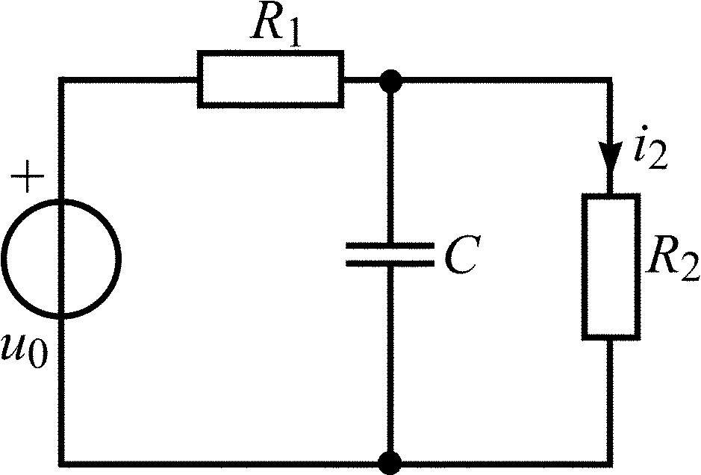  C = 2000 пФ;  R₁ = R₂ = 2 кОм | 3.1.24 | 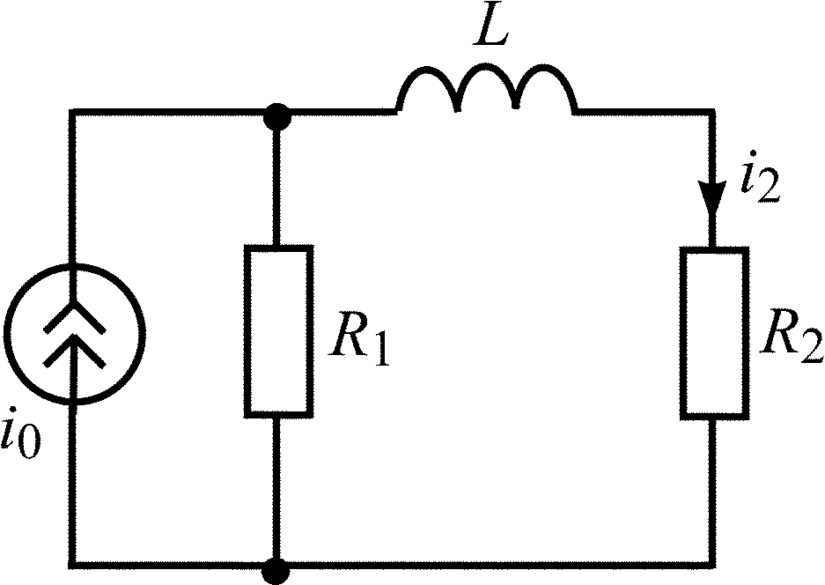  L = 8 мГн;  R₁ = R₂ = 4 кОм
3.1.25 | 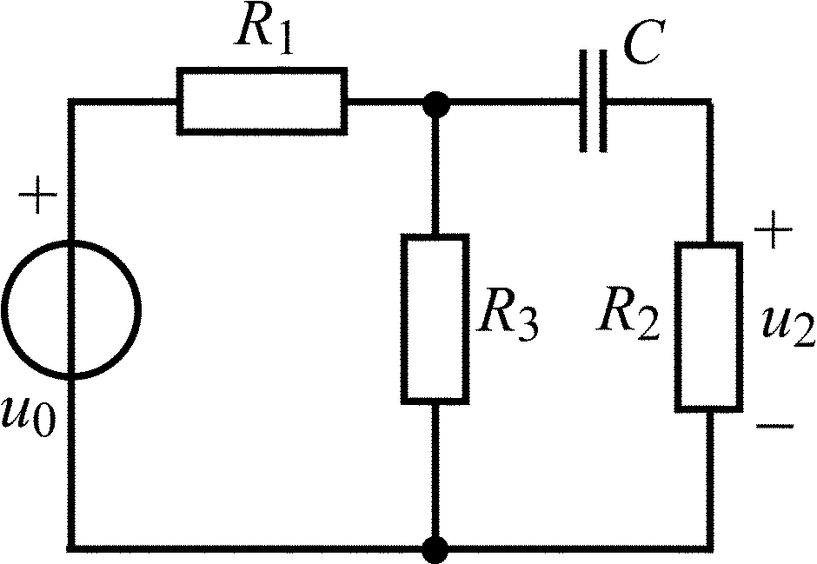  C = 2500 пФ;  R₁ = R₃ = 4 кОм; R₂ = 2 кОм

3.2. Анализ нестационарных колебаний
в цепи с использованием переходной характеристики
[1, c. 267–273; 2, c. 204–206]
В задачах 3.2.0–3.2.25 найдите реакцию цепи, заданной в задачах 3.1.0–3.1.25, на видеоимпульс напряжения или тока прямоугольной формы. В зависимости от вида воздействия в цепи выберите соответствующий вид импульса: для источника напряжения – рис. 3.2, а, для источника тока – рис. 3.2, б. Постройте примерный график реакции, полагая t_{и} = 2τ.
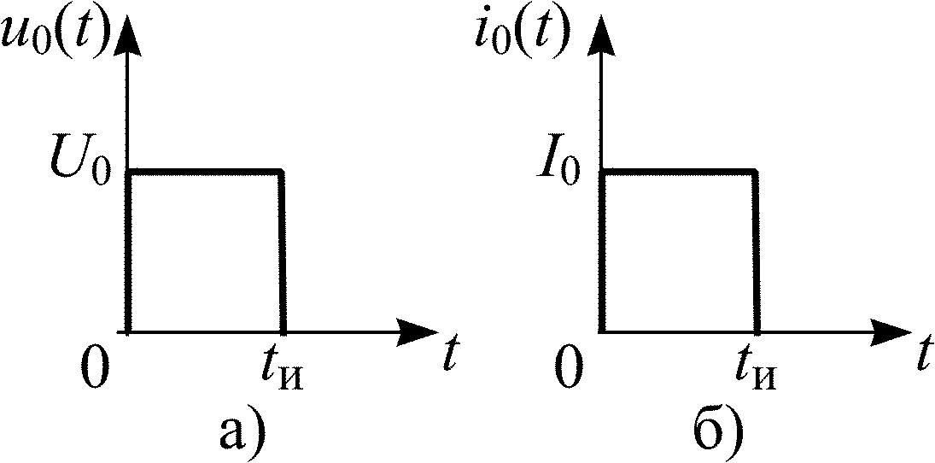
Рис. 3.2

3.3. Связь между временными и частотными характеристиками
активной RC-цепи 2-го порядка
[1, c. 234–236, 245–248, 302–305; 2, c. 229–232]
3.1.0. Найдите операторную передаточную функцию$H\left(p\right)=\frac{U_{2}\left(p\right)}{U_{1}\left(p\right)}$ ARC-цепи, схема которой приведена на рис. 3.3, и соответствующую ей переходную характеристику h(t), если
R = 100 кОм, C₁ = 1,75 нФ, C₂ = 1 нФ. Найдите комплексную передаточную функцию H(jω) и соответствующие АЧХ и ФЧХ цепи. Постройте примерные графики h(t) и АЧХ цепи и оцените связь между ними. Убедитесь в устойчивости цепи по критерию Найквиста.
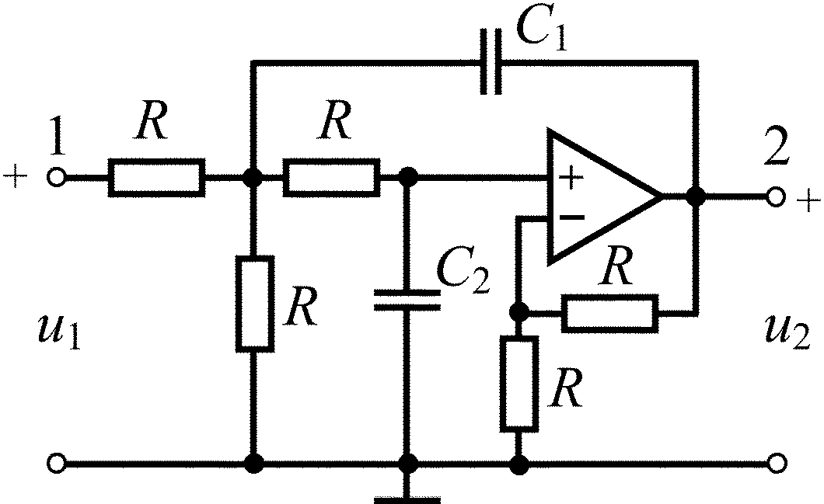
Рис. 3.3
В задачах 3.3.1–3.3.25
1. Найдите операторную передаточную функцию $H\left(p\right)=\frac{U_{2}\left(p\right)}{U_{1}\left(p\right)}$ ARC-цепи 2-го порядка.
1.1. Нарисуйте операторную схему замещения цепи, заменив условное изображение операционного усилителя (ОУ) его схемой замещения в виде ИНУН из табл. 3.2. Коэффициент усиления может быть либо сколь угодно большим (μ → ∞), либо конечным положительным или отрицательным числом K.
1.2. Составьте для операторной схемы замещения систему узловых уравнений для L-изображений колебаний и, решив ее, найдите H(p).
2. Найдите по операторной передаточной функции H(p) переходную характеристику h(t), комплексную передаточную функцию H(jω) и соответствующие амплитудно-частотную ⏐H(jω)⏐ и фазочастотную Θ(ω) характеристики цепи.
3. Постройте примерные графики h(t) и АЧХ цепи и оцените связь между ними, проверив выполнение соотношений между граничными значениями переходной характеристики цепи (при t = 0 и t → ∞) и ее АЧХ (при ω = 0 и ω → ∞):
$\underset{t→∞}{\text{lim}}h\left(t\right)=h\left(\right)=H\left(0\right) ;h\left(0_{+}\right)=\underset{ω→∞}{\text{lim}}H\left(jω\right)=H\left(\right)$.

Таблица 3.2
Наименование  элемента | Схемное изображение  по ГОСТ | Схемное изображение  в стандартных программах  для ПК | Схемы замещения
Дифференциальный  операционный  усилитель | 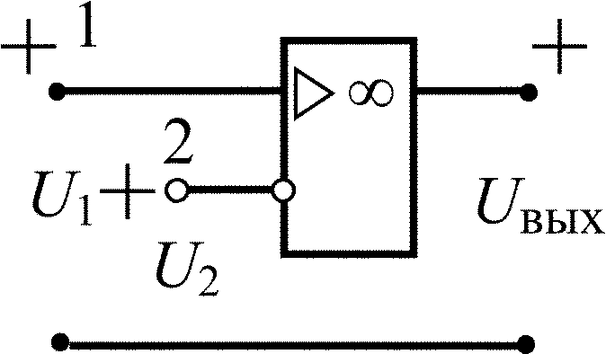 | 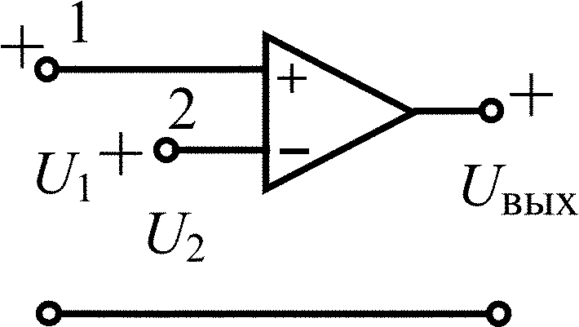 | 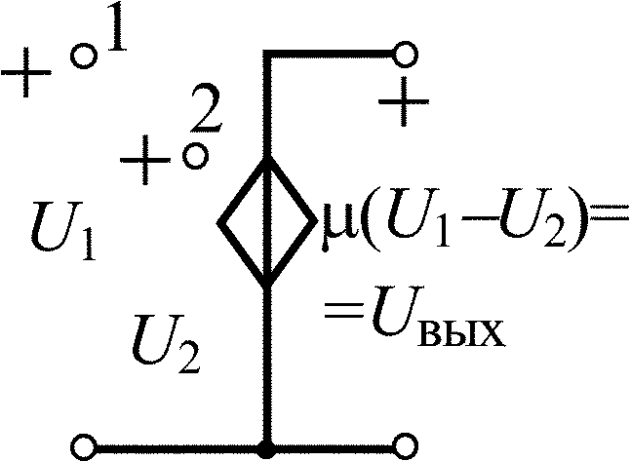
Инверсный  операционный  усилитель | 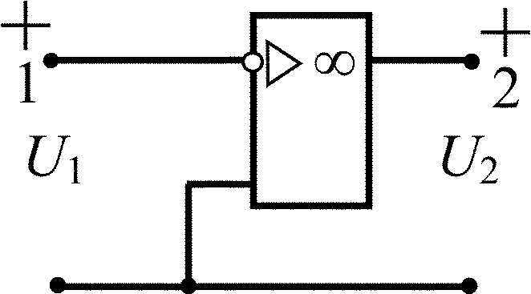 | 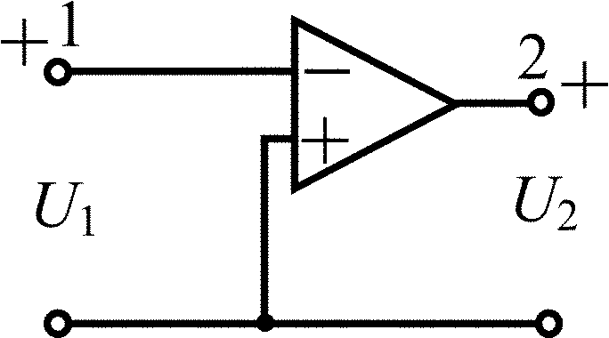 | 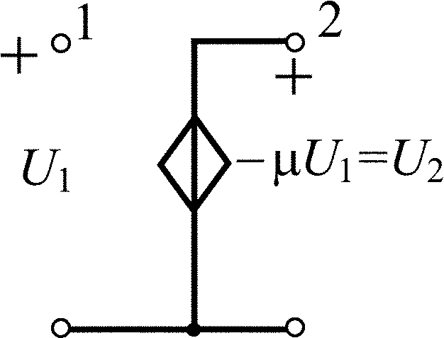
Усилитель  с конечным  усилением | 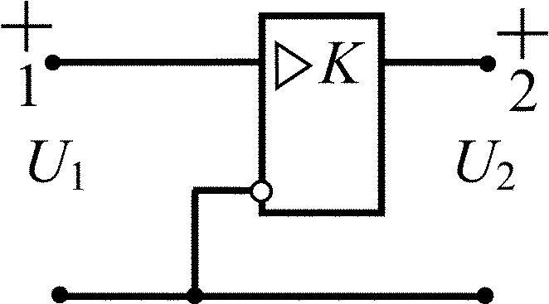 | 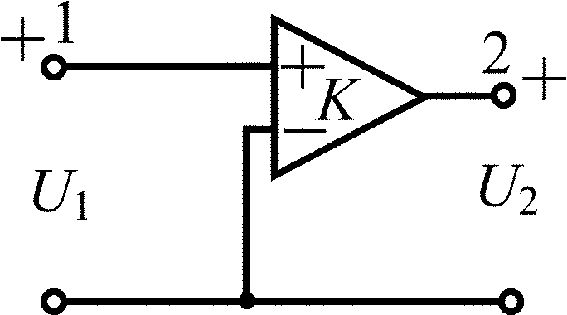 | 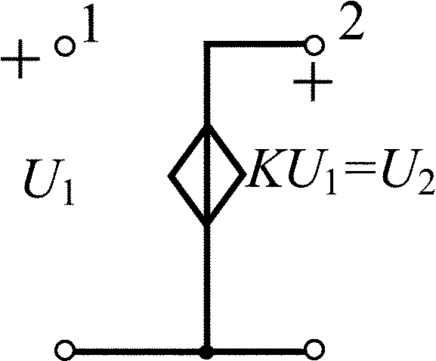
Усилитель  с конечным  усилением | 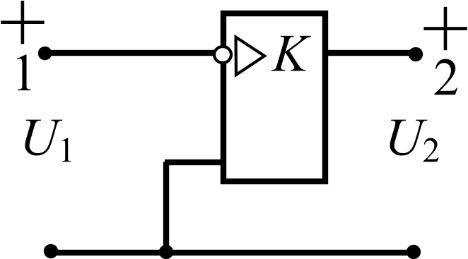 | 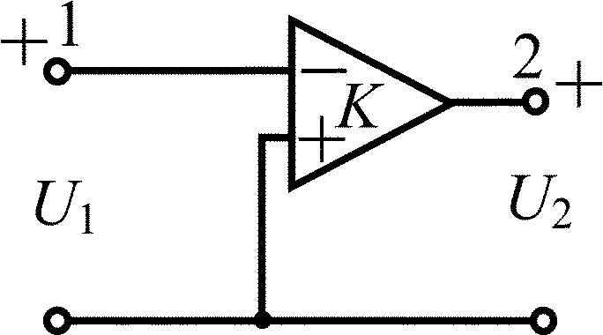 | 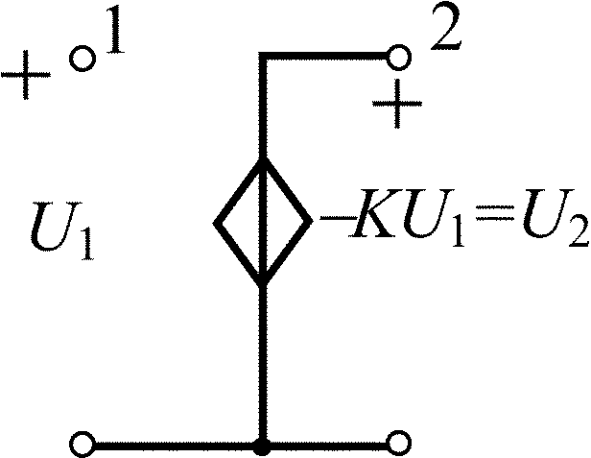
Усилитель-повторитель  напряжения | 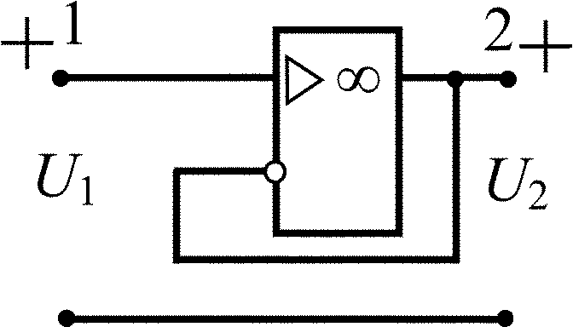 | 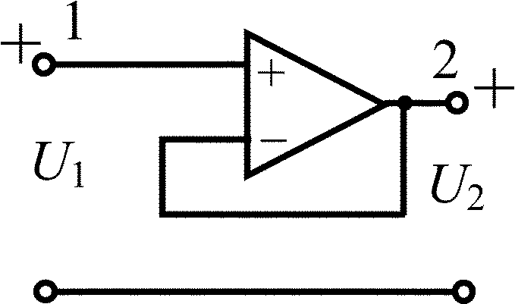 | 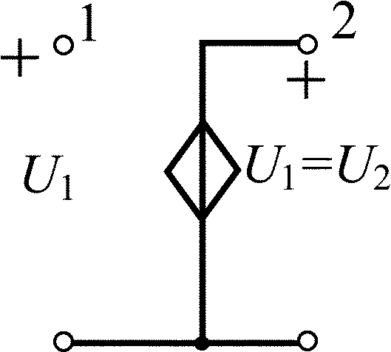
4. Постройте на ПК графики h(t) и АЧХ с использованием программ MathCad либо FASTMEAN:
для получения графиков с помощью программы MathCad возьмите функции h(t) и H(p) либо H(jω) c цифровыми коэффициентами;
при использовании FASTMEAN:
4.1. Изобразите на экране дисплея схему заданной цепи, заземлите базисный узел (как показано на схеме) и определите нумерацию узлов, заданную программой.
4.2. Подключите ко входу цепи источник гармонических колебаний, постройте и зарисуйте АЧХ и ФЧХ в линейном масштабе, определите по графику и запишите граничные значения АЧХ:
$\underset{ω→∞}{\text{lim}}\left|H\left(jω\right) \right|=H\left(0\right) ;\underset{ω→∞}{\text{lim}}\left|H\left(jω\right) \right|=H\left(\right)$.
Источник гармонических колебаний отключите.
4.3. Смодулируйте и подключите ко входу цепи источник напряжения в виде единичного ступенчатого воздействия 1(t), постройте и зарисуйте переходную характеристику h(t), определите по графику и запишите величину периода свободных колебаний T_{св} и граничные значения h(t):
$\underset{t→0}{\text{lim}}h\left(t\right)=h\left(0_{+}\right);\underset{t→∞}{\text{lim}}h\left(t\right)=h\left(\right)$.
При построении графиков АЧХ и h(t) выберите начальные и конечные значения переменных ω и t такими, чтобы на экране были видны особенности характеристик.
5. Убедитесь в устойчивости ARC-цепи по критерию Найквиста.
5.1. Нарисуйте схему цепи при закороченных входных зажимах (U₁ = 0) и разрыве цепи на входе ОУ и ее операторную схему замещения.
5.2. Найдите операторную передаточную функцию B(p) цепи с разомкнутой петлей ОС (петлевое усиление), составив систему узловых уравнений.
5.3. Запишите комплексное выражение B(jω) = B(p)|_{p = jω} и рассчитайте значение частоты ω₀, при которой Jm B(jω₀) = 0, величину Re B(jω₀) и сделайте вывод об устойчивости ARC-цепи.
5.4. Постройте на ПК годограф петлевого усиления B(jω) на комплексной плоскости при изменении частоты 0 ≤ ω ≤ ∞:
- при использовании программы MathCad возьмите функцию B(p) либо B(jω) с цифровыми коэффициентами;
- при использовании программы FASTMEAN нарисуйте схему с разомкнутой петлей ОС, подключите генератор гармонических колебаний к входному зажиму ОУ и постройте годограф.
6. Для вариантов, цепи которых построены на усилителях с конечным усилением K, рассчитайте значение коэффициента усиления K, при котором цепь будет находиться строго на границе устойчивости, и частоту собственных колебаний при этом.

Таблица 3.3
Вариант | Схема ARC-цепи | Параметры
3.3.1 | 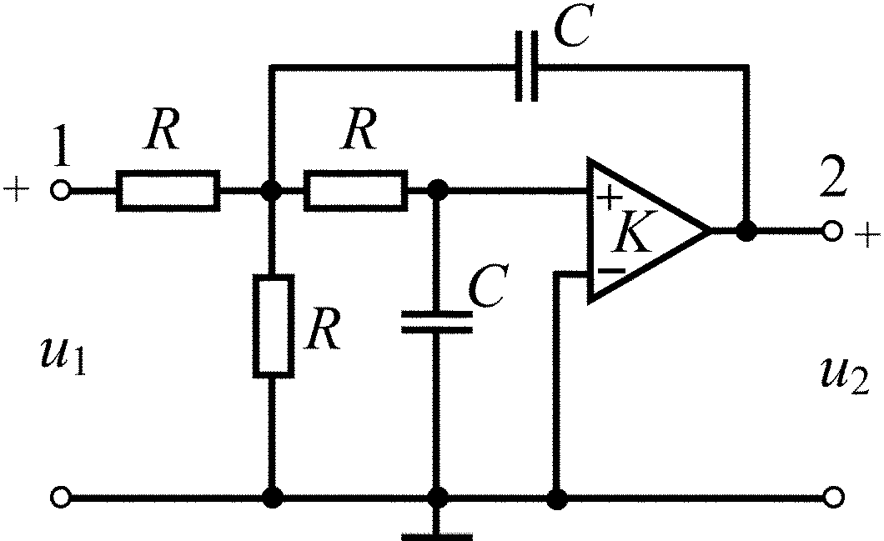 | R = 100 кОм  С = 2 нФ  K = 3,4
3.3.2 | 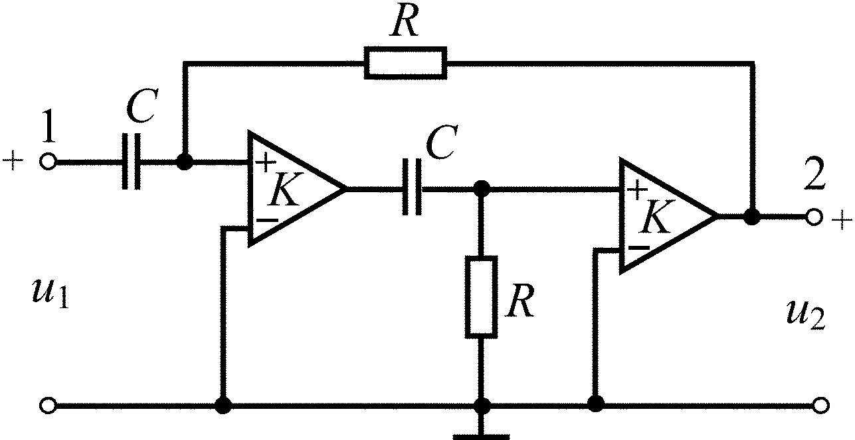 | R = 100 кОм  С = 1, нФ  K = 1,1
3.3.3 | 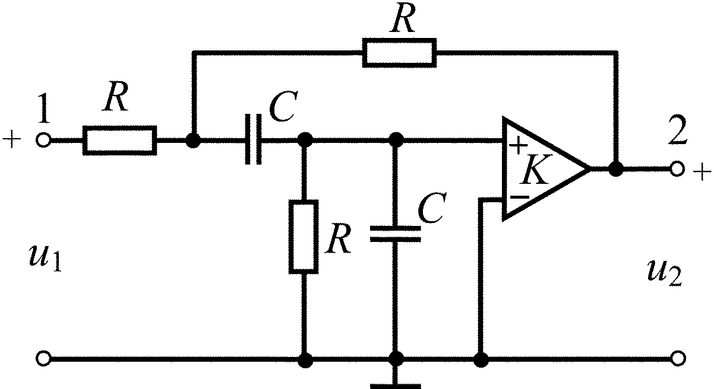 | R = 100 кОм  С = 1 нФ  K = 4,3

Продолжение табл. 3.3
Вариант | Схема ARC-цепи | Параметры
3.3.4 | 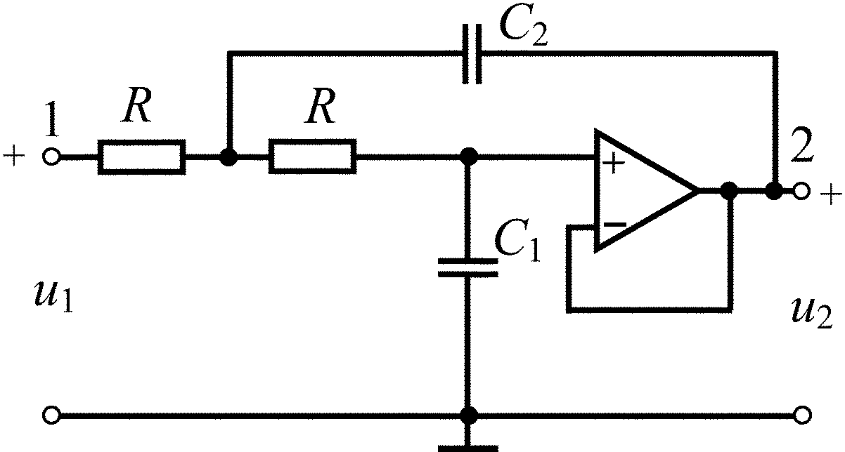 | R = 100 кОм  С₁ = 1 нф  C₂ = 10 нФ  μ → ∞
3.3.5 | 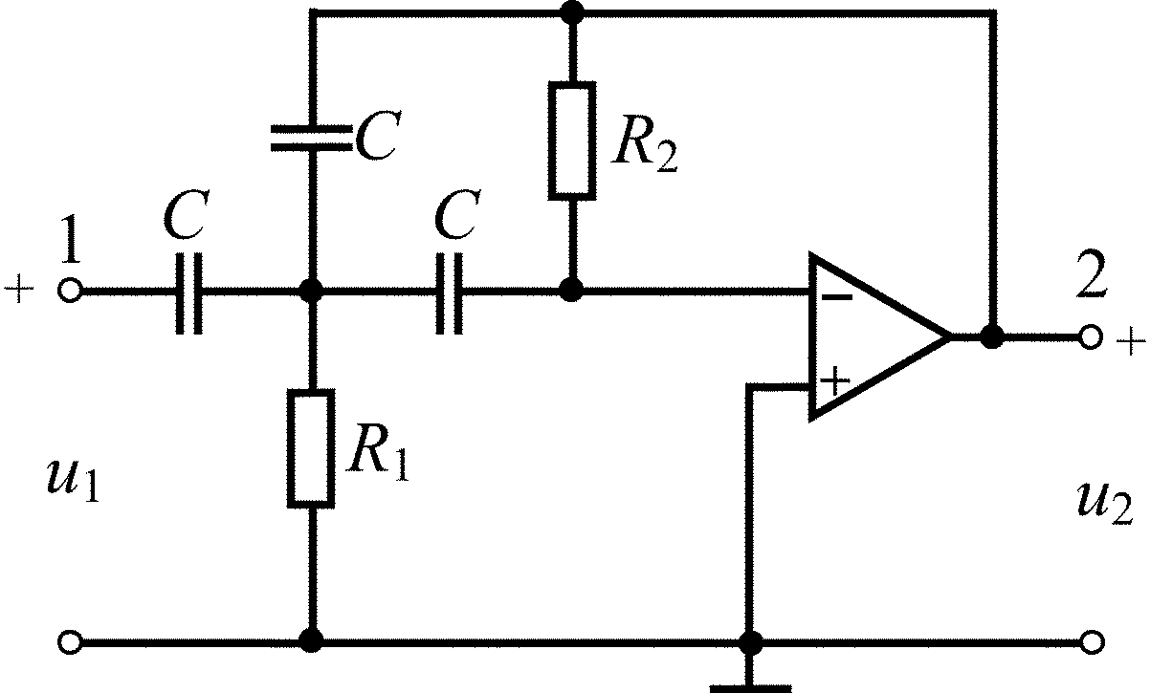 | R₁ = 5 кОм  R₂ = 100 кОм  С = 1 нФ  μ → ∞
3.3.6 | 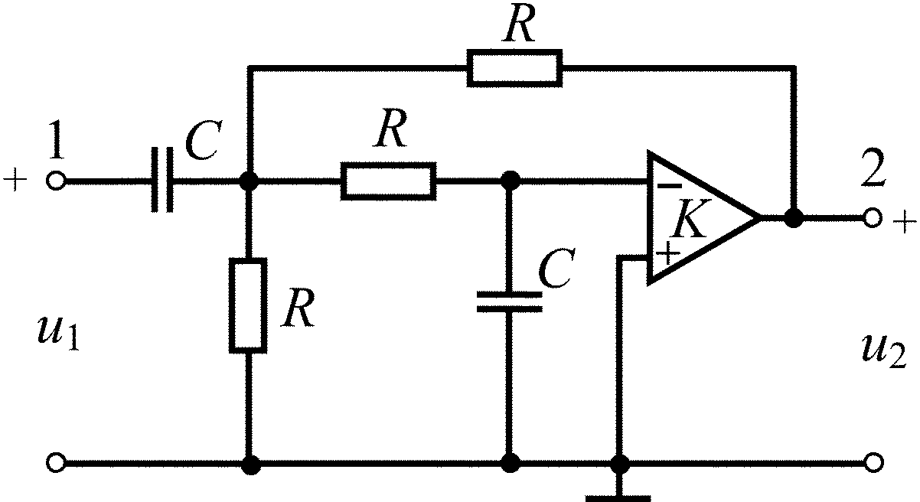 | R = 100 кОм  С = 1 нФ  K = 34
3.3.7 | 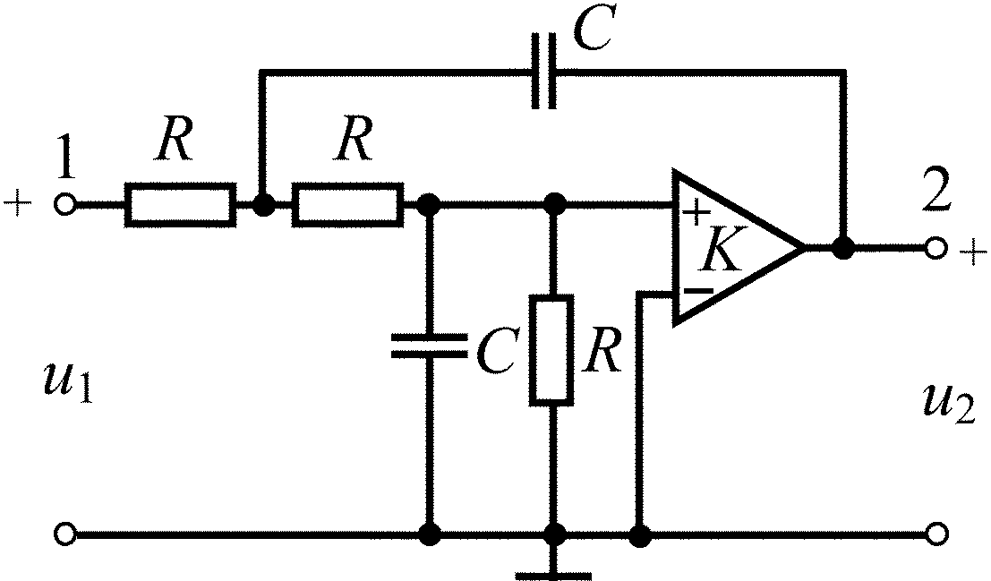 | R = 100 кОм  С = 2,4 нФ  K = 3,2
3.3.8 | 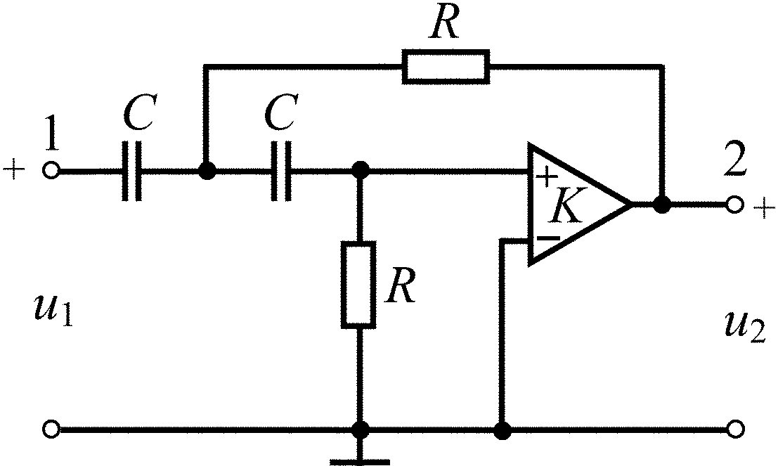 | R = 100 кОм  С = 1 нФ  K = 2,33

Продолжение табл. 3.3
Вариант | Схема ARC-цепи | Параметры
3.3.9 | 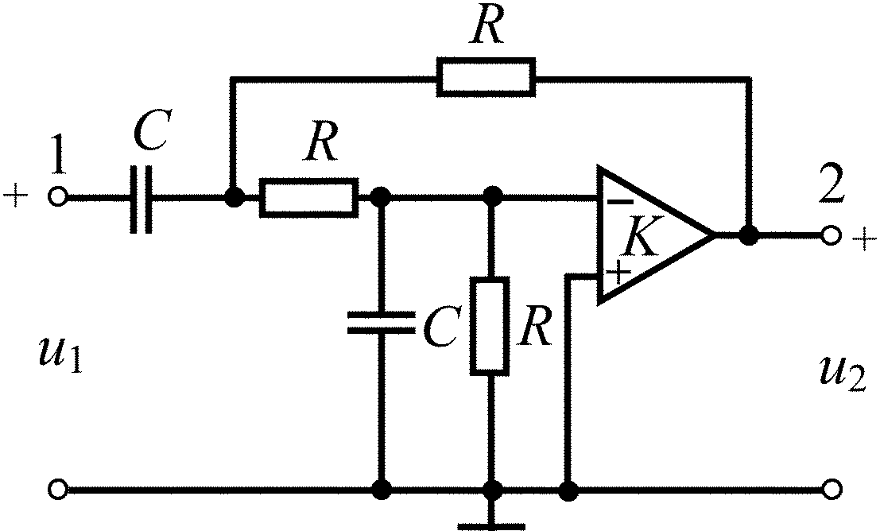 | R = 100 кОм  С = 1 нФ  K = 61
3.3.10 | 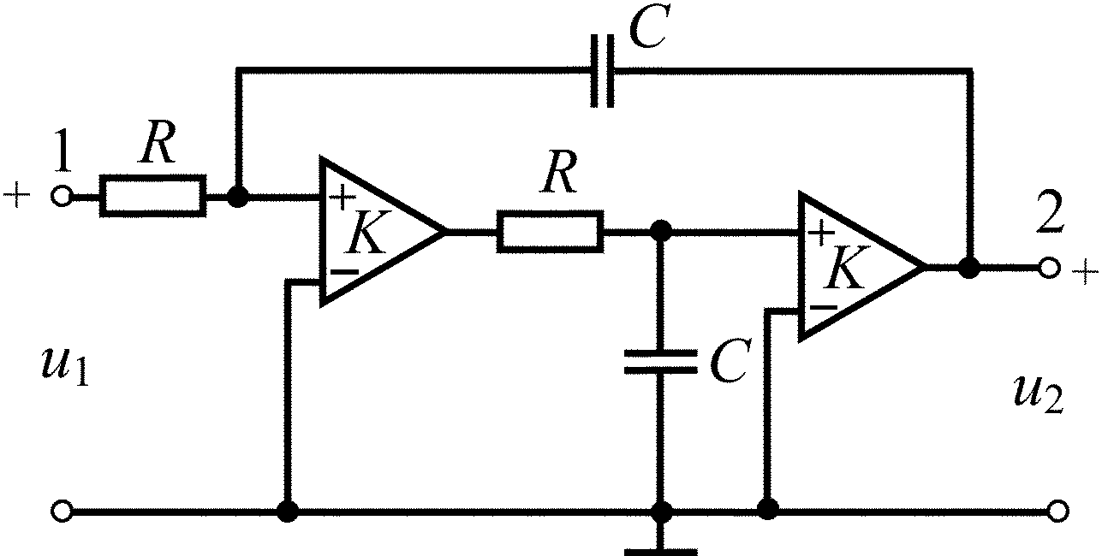 | R = 100 кОм  С = 1,4 нФ  K = 1,2
3.3.11 | 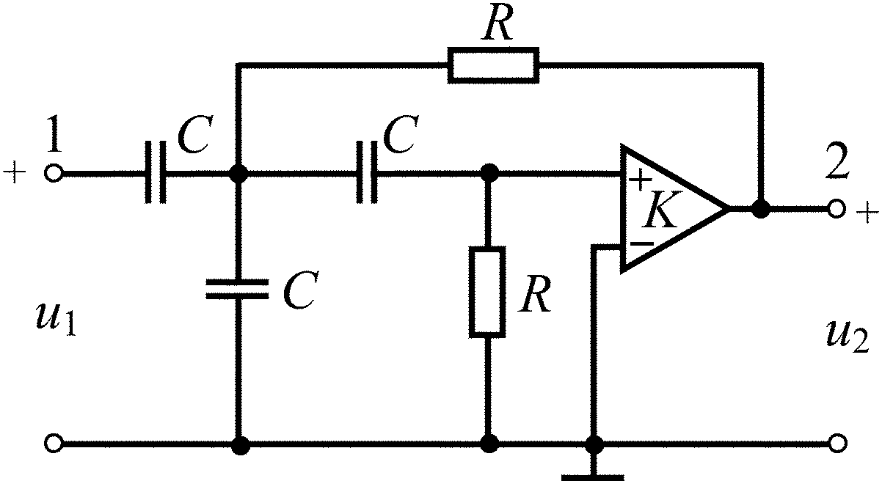 | R = 100 кОм  С = 1 нФ  K = 3,1
3.3.12 | 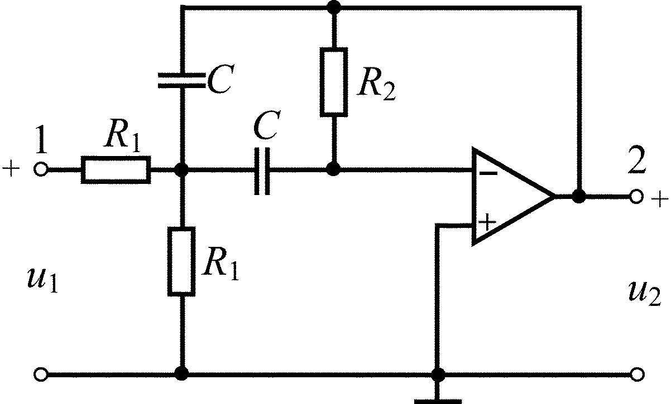 | R₁ = 25 кОм  R₂ = 100 кОм  С = 1 нФ  μ → ∞
3.3.13 | 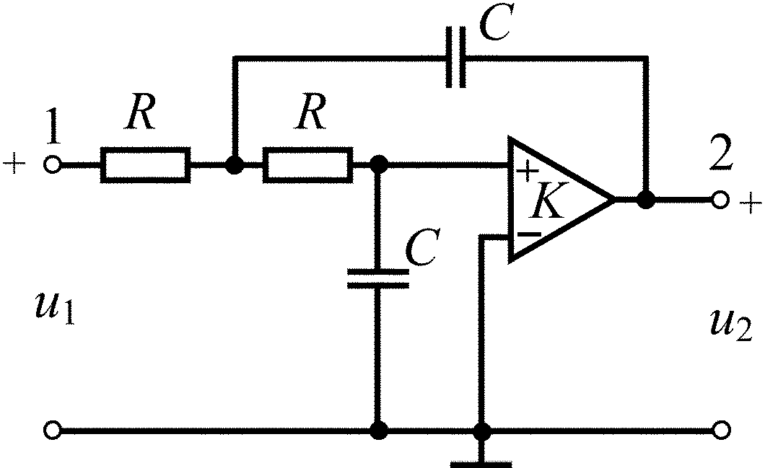 | R = 100 кОм  С = 1,4 нФ  K = 2,5

Продолжение табл. 3.3
Вариант | Схема ARC-цепи | Параметры
3.3.14 | 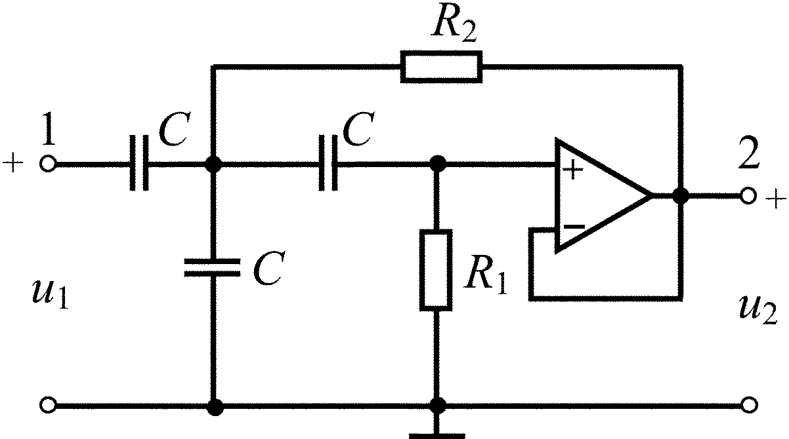 | R₁ = 100 кОм  R₂ = 10 кОм  С = 1 нФ  μ → ∞
3.3.15 | 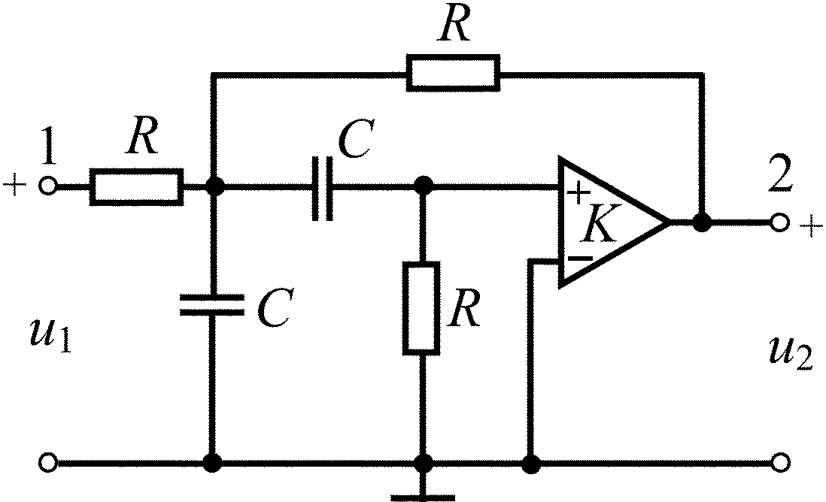 | R = 100 кОм  С = 1 нФ  K = 3
3.3.16 | 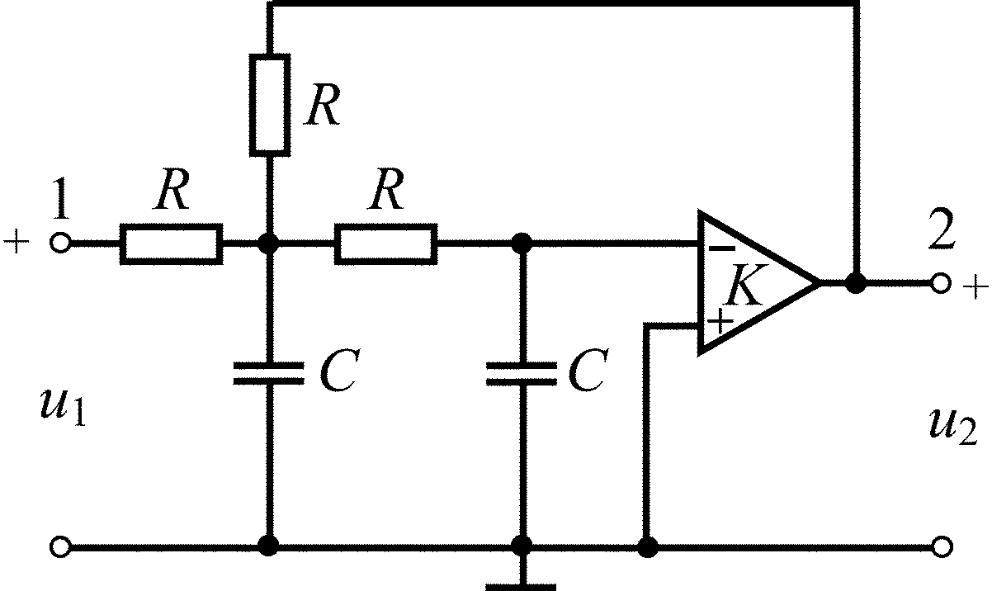 | R = 100 кОм  С = 2,8 нФ  K = 30
3.3.17 | 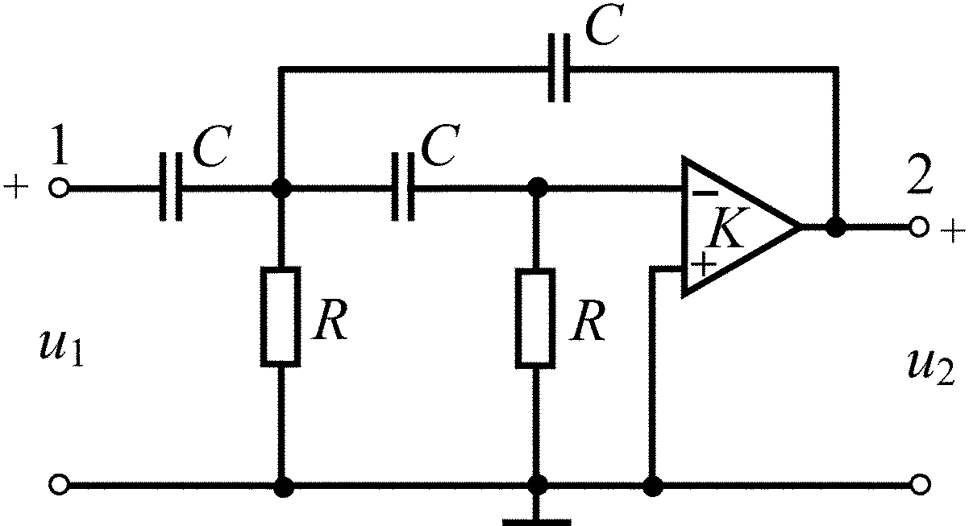 | R = 100 кОм  С = 0,5 нФ  K = 34
3.3.18 | 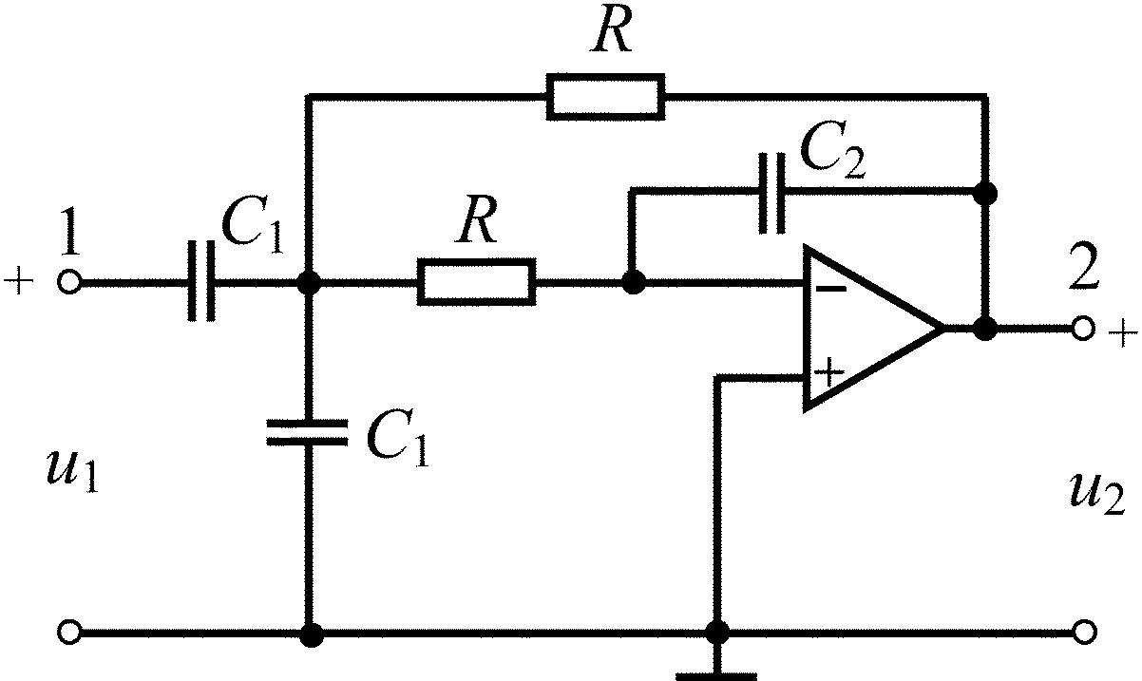 | R = 100 кОм  С₁ = 4,5 нФ  С₂ = 1 нФ  μ → ∞

Продолжение табл. 3.3
Вариант | Схема ARC-цепи | Параметры
3.3.19 | 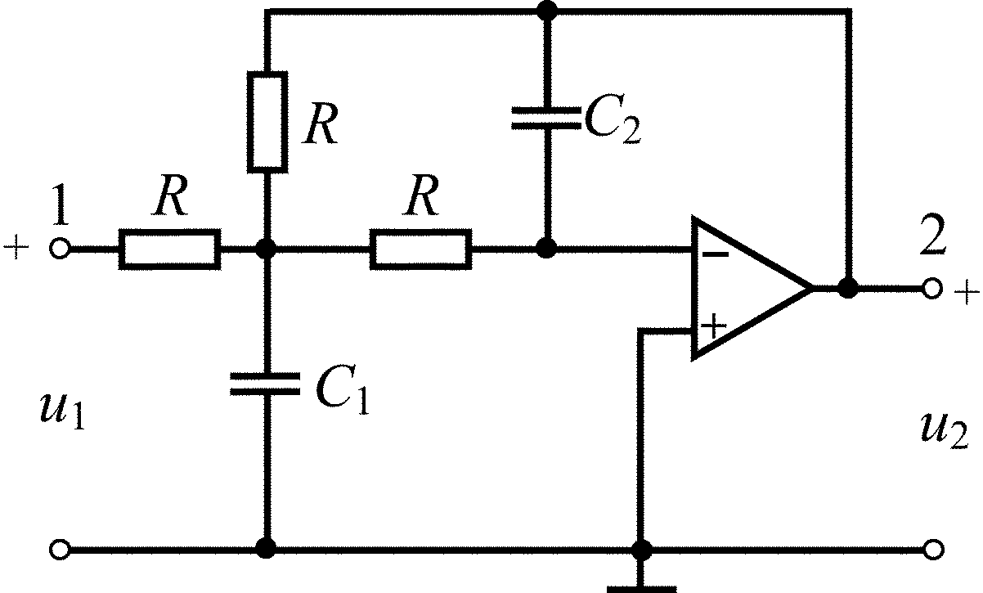 | R = 100 кОм  С₁ = 10 нФ  С₂ = 0,5 нФ  μ → ∞
3.3.20 | 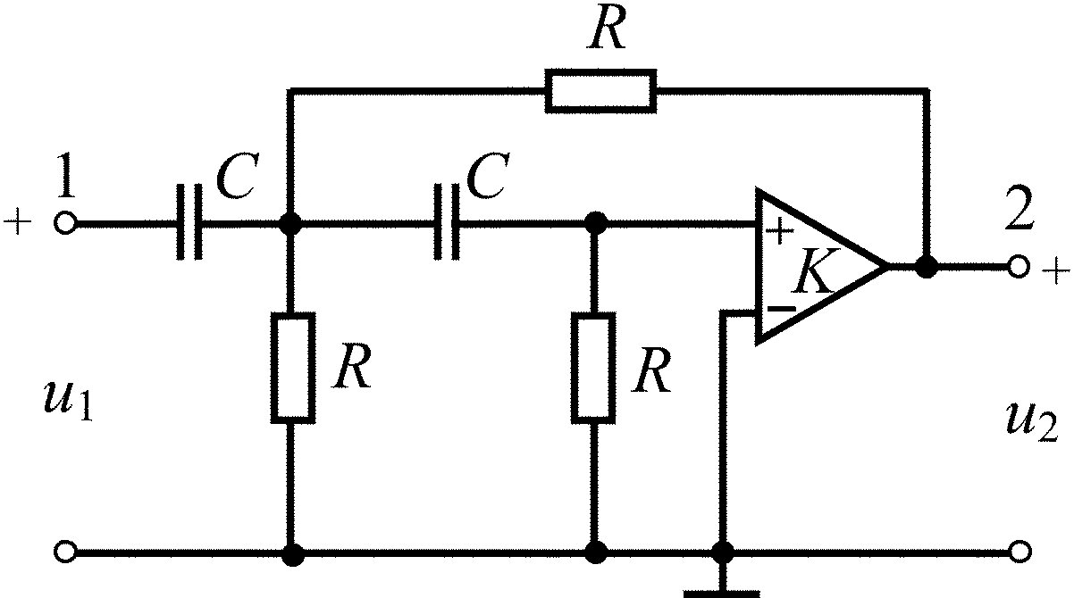 | R = 100 кОм  С = 1 нФ  K = 3,3
3.3.21 | 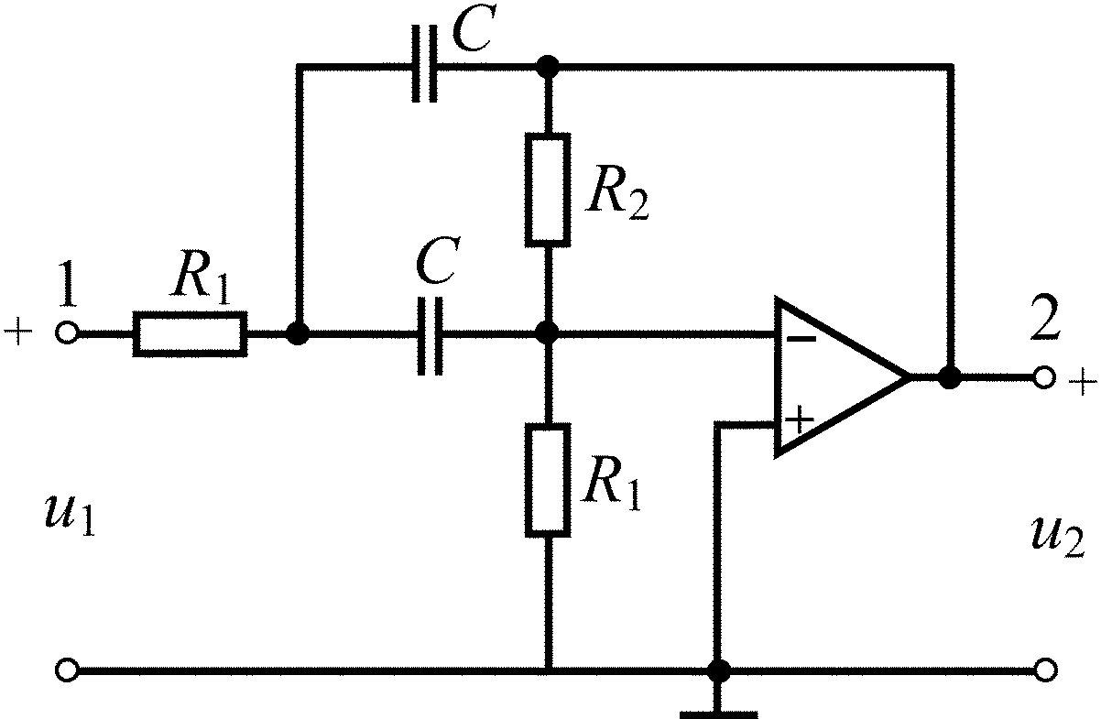 | R₁ = 10 кОм  R₂ = 100 кОм  С = 1 нФ  μ → ∞
3.3.22 | 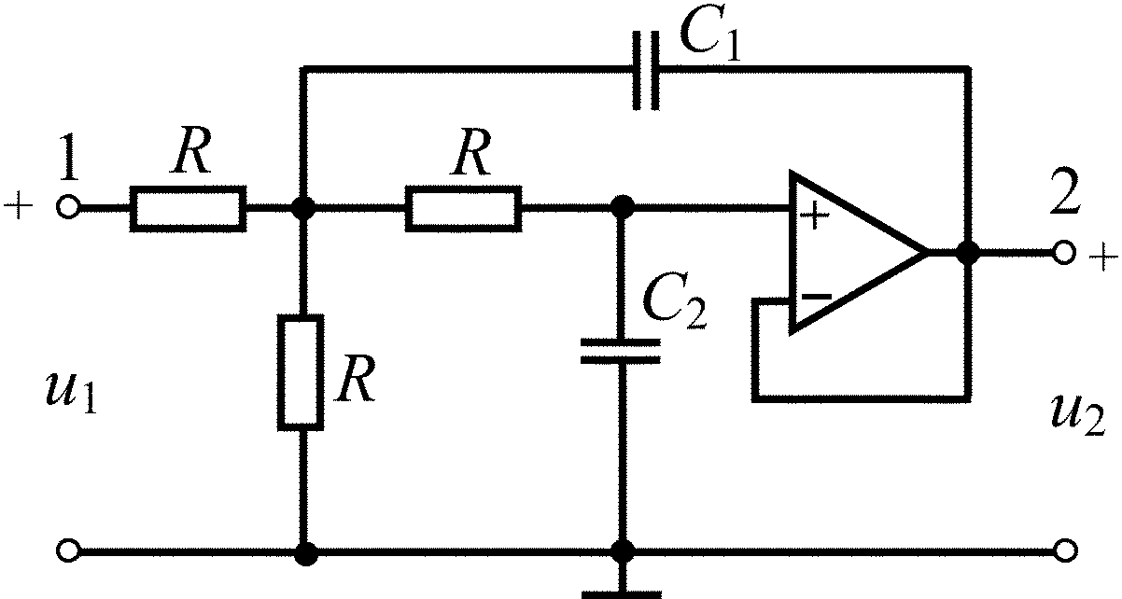 | R = 100 кОм  С₁ = 3,7 нФ  С₂ = 0,5 нФ  μ → ∞
3.3.23 | 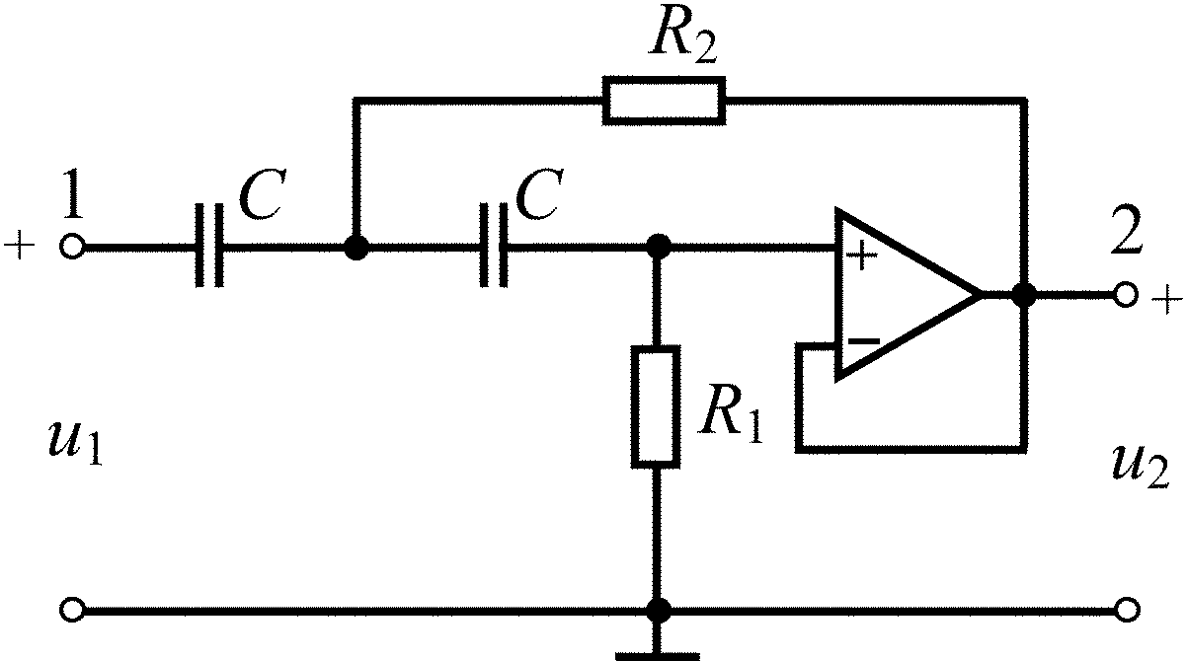 | R₁ = 100 кОм  R₂ = 10 кОм  С = 1 нФ  μ → ∞

Окончание табл. 3.3
Вариант | Схема ARC-цепи | Параметры
3.3.24 | 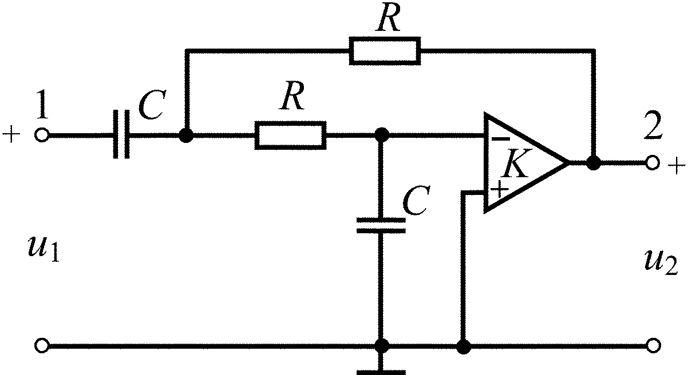 | R = 100 кОм  С = 1 нФ  K = 19
3.3.25 | 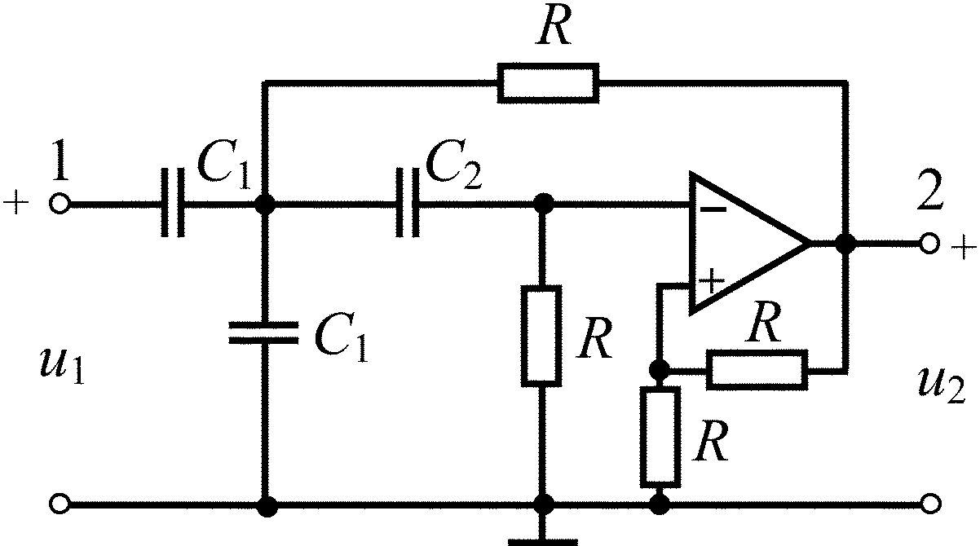 | R = 100 кОм  С₁ = 0,5 нФ  С₂ = 10 нФ  μ → ∞

3.4. Операторные передаточные функции
пассивных цепей 3-го порядка
[1, c. 243–246; 2, c. 196–199]
3.4.0. Найдите операторную передаточную функцию $H\left(p\right)=\frac{U_{2}\left(p\right)}{U_{1}\left(p\right)}$ цепи, схема которой представлена на рис. 3.4. Представьте ее в виде
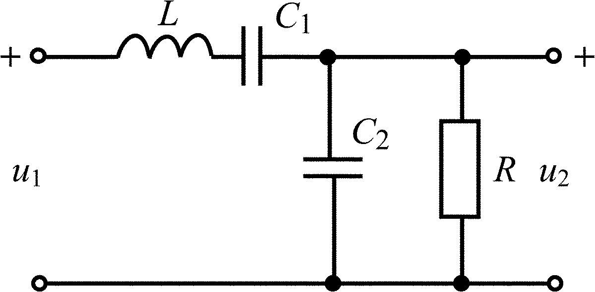
Рис. 3.4
$H\left(p\right)=\frac{b_{0}p^{m}+b_{1}p^{m−1}+⋯+b_{m}}{p^{n}+a_{1}p^{n−1}+⋯+a_{n}}$ и рассчитайте коэффициенты функции H(p), если L = 1 мГн, C₁ = 0,02 мкФ, С₂ = 0,01 мкФ, R = 5 Ом.
В задачах 3.4.1–3.4.25 найдите операторную передаточную функцию H(p), вид которой определяется указанными в схеме цепи реакцией u₂(t) либо i₂(t) и воздействием u₁(t) либо i₁(t). Рассчитайте коэффициенты функции H(p) по заданным параметрам.
Проверьте правильность полученного выражения, используя блок символьного анализа в программе FASTMEAN.
Постройте амплитудно-частотную |H(jω)|, фазочастотную Θ(ω) и переходную h(t) характеристики цепи на ПК, используя одну из программ: MathCad либо FASTMEAN.
Для получения характеристик при помощи программы MathCad возьмите функцию H(p) либо H(jω) с цифровыми коэффициентами.
Для получения характеристик при помощи программы FASTMEAN выполните рекомендации п. 4 задачи 3.3.
По графикам АЧХ и h(t) оцените связь между ними, проверив выполнение соотношений между их граничными значениями.

Таблица 3.4
Вариант | Схема RLC-цепи | Вариант | Схема RLC-цепи
3.4.1 | 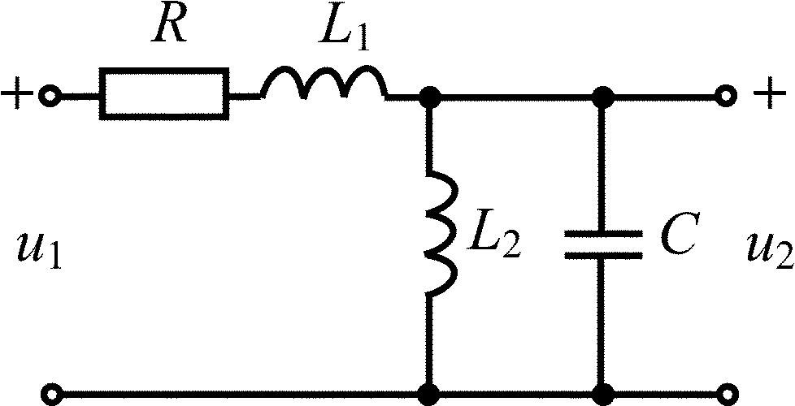  L₁ = L₂ = 1 мкГн;  C = 10 нФ; R = 10 Ом | 3.4.2 | 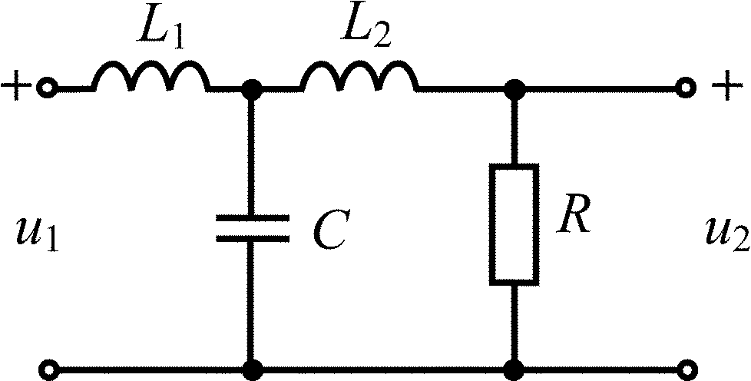  L₁ = L₂ = 1 мкГн;  C = 10 нФ; R = 10 Ом
3.4.3 | 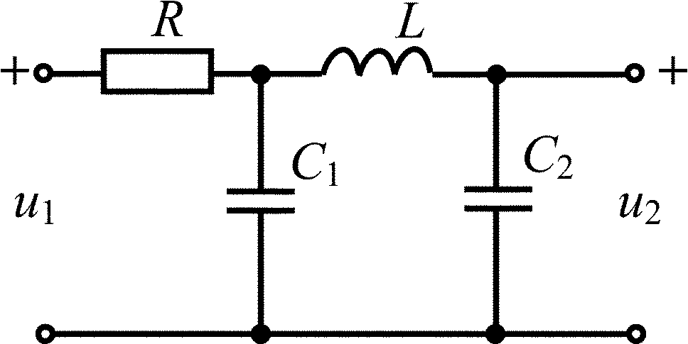  C₁ = С₂ = 10 нФ;  L = 10 мкГн; R = 10 Ом | 3.4.4 | 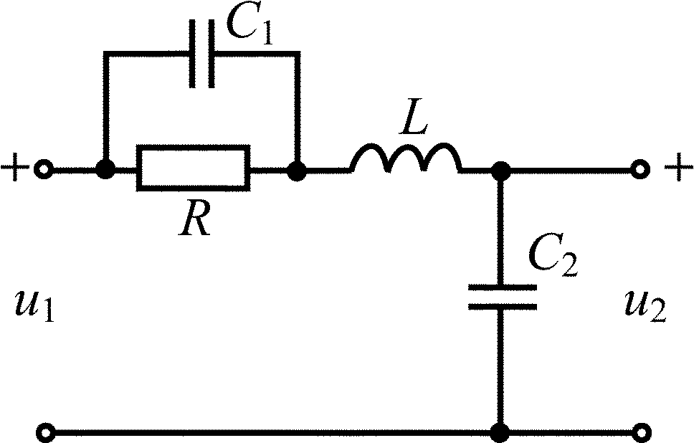  C₁ = С₂ = 20 нФ;  L = 2 мкГн; R = 10 Ом
3.4.5 | 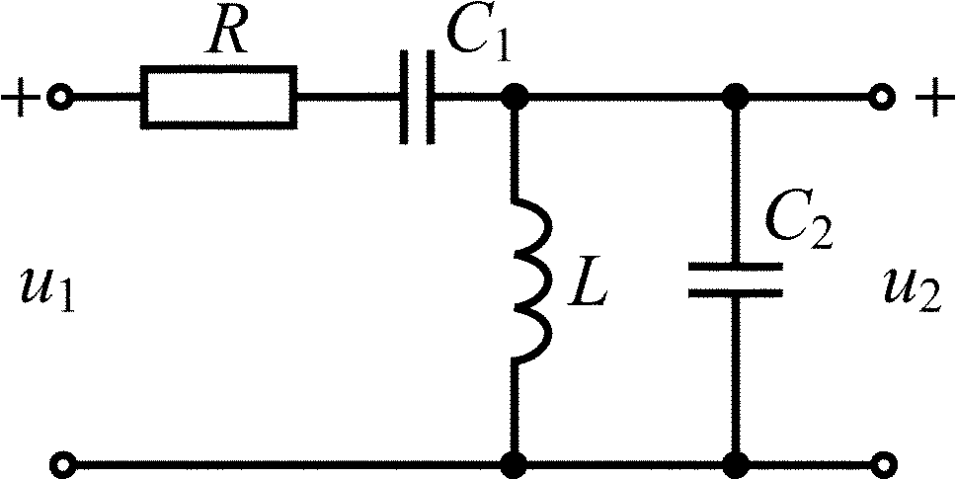  C₁ = С₂ = 0,125 мкФ;  L = 4 мкГн; R = 5 Ом | 3.4.6 | 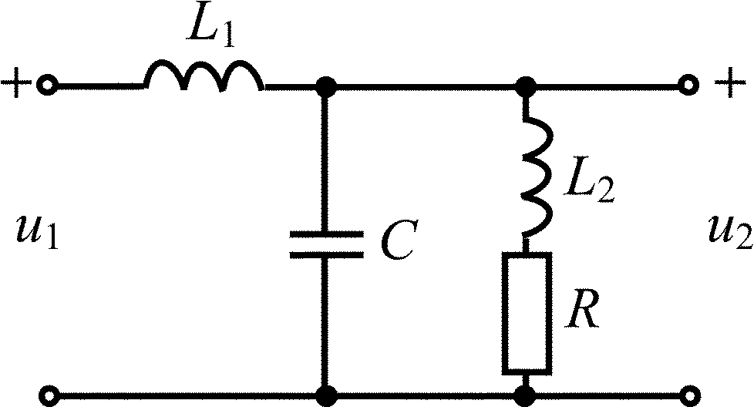  L₁ = L₂ = 1 мкГн;  C = 0,5 мкФ; R = 4 Ом
3.4.7 | 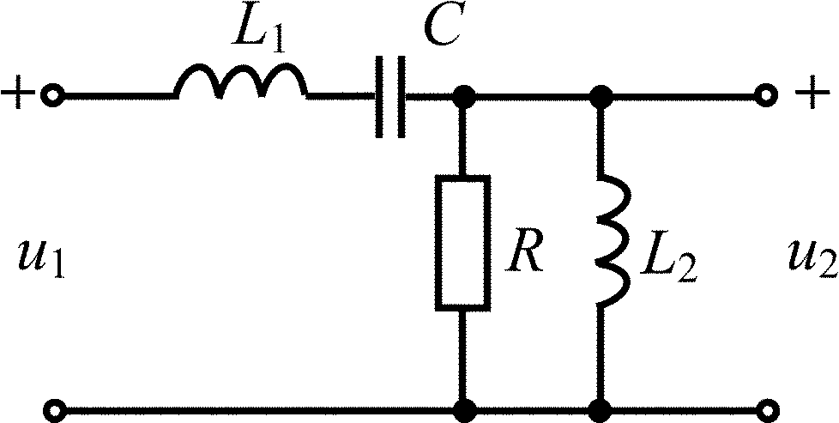  L₁ = L₂ = 0,4 мкГн;  C = 0,2 мкФ; R = 1 Ом | 3.4.8 | 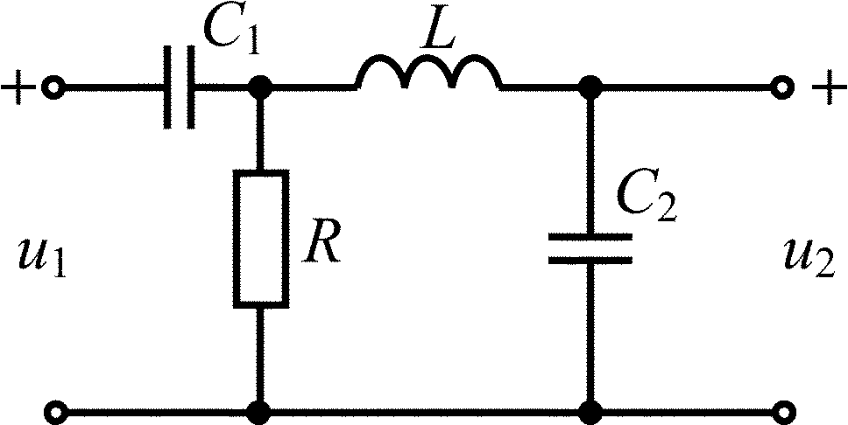  C₁ = С₂ = 66,6 нФ;  L = 15 мкГн; R = 12,5 Ом

Продолжение табл. 3.4
Вариант | Схема RLC-цепи | Вариант |  | Схема RLC-цепи
3.4.9 | 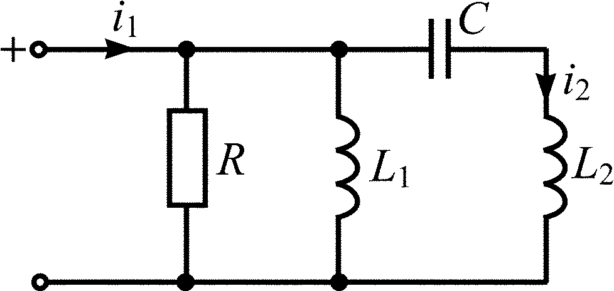  L₁ = L₂ = 0,2 мкГн;  C = 0,1 мкФ; R = 0,5 Ом | 3.4.10 |  | 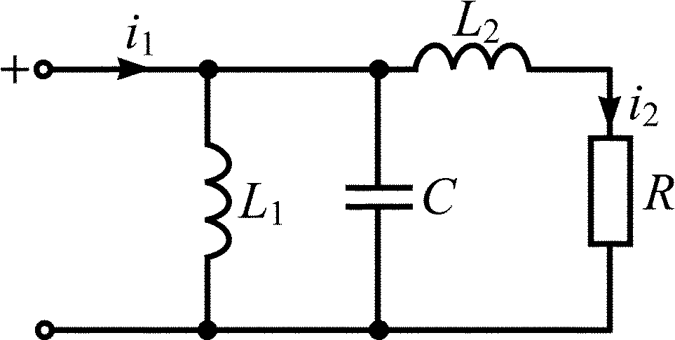  L₁ = L₂ = 5 мкГн;  C = 0,2 мкФ; R = 4 Ом
3.4.11 | 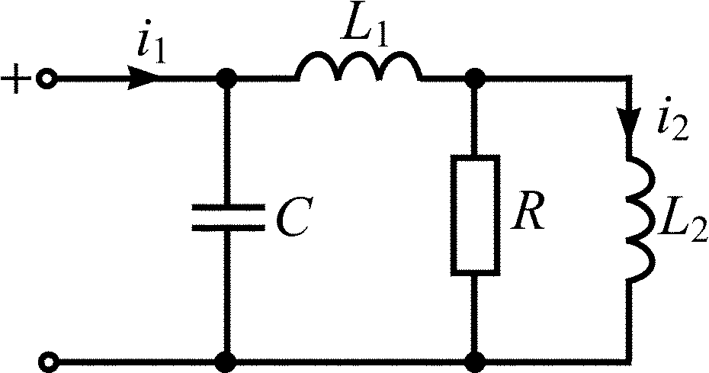  L₁ = L₂ = 2 мкГн;  C = 1 мкФ; R = 1 Ом | 3.4.12 | 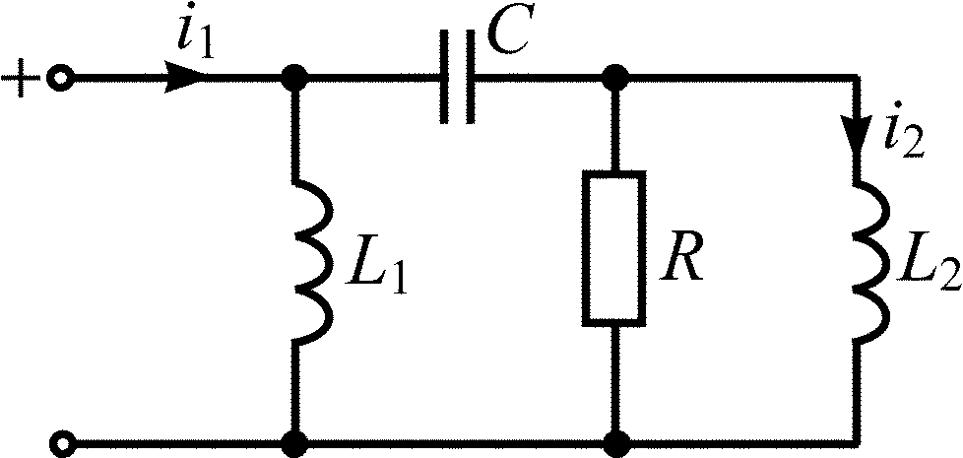  L₁ = L₂ = 8 мкГн;  C = 0,5 мкФ; R = 2 Ом
3.4.13 | 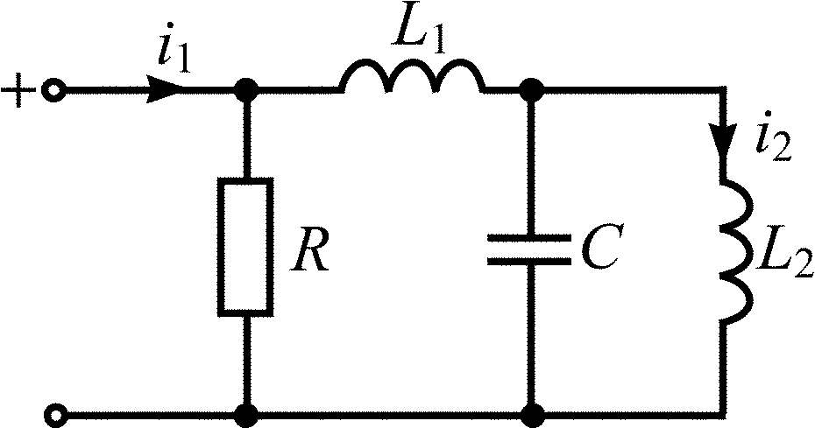  L₁ = L₂ = 0,5 мкГн;  C = 5 нФ; R = 5 Ом | 3.4.14 | 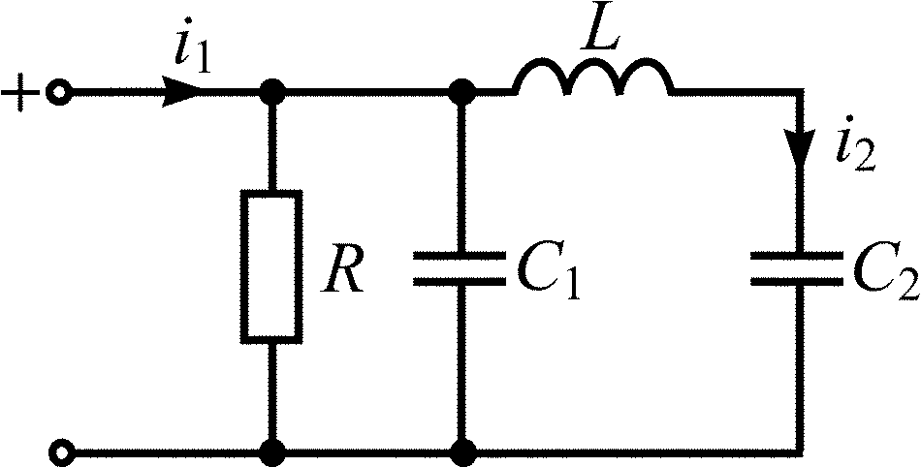  C₁ = С₂ = 50 нФ;  L = 20 мкГн; R = 10 Ом
3.4.15 | 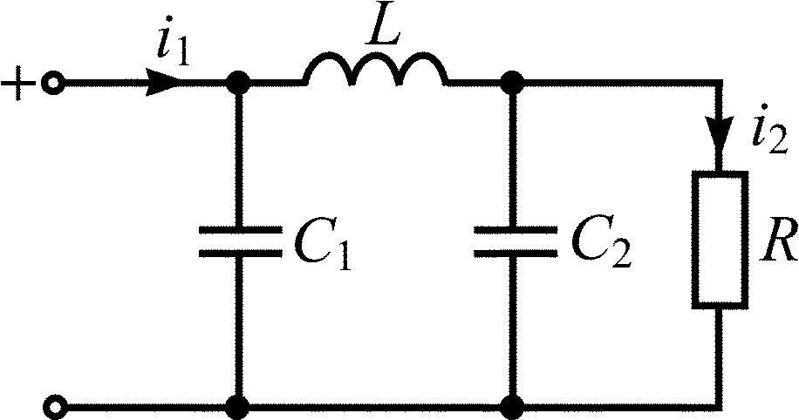  C₁ = С₂ = 10 нФ;  L = 10 мкГн; R = 10 Ом | 3.4.16 | 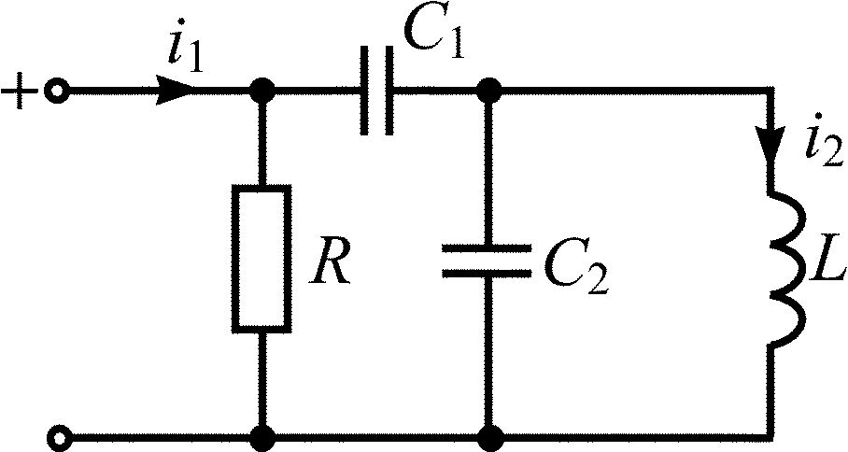  C₁ = С₂ = 0,25 мкФ;  L = 2 мкГн; R = 5 Ом
3.4.17 | 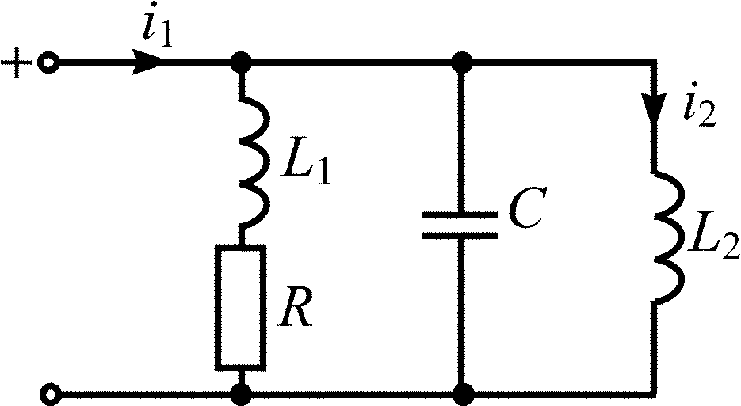  L₁ = L₂ = 2 мкГн;  C = 0,25 мкФ; R = 5 Ом | 3.4.18 | 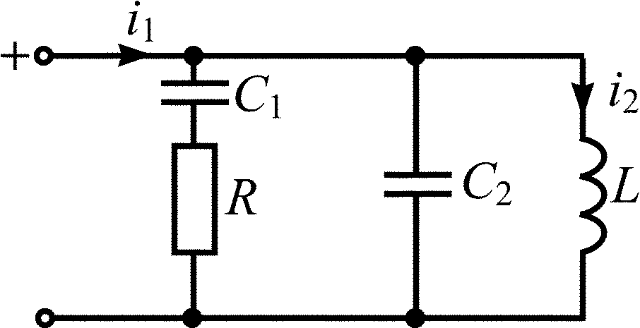  C₁ = С₂ = 0,5 мкФ;  L = 4 мкГн; R = 10 Ом

Окончание табл. 3.4
Вариант | Схема RLC-цепи | Вариант |  | Схема RLC-цепи
3.4.19 | 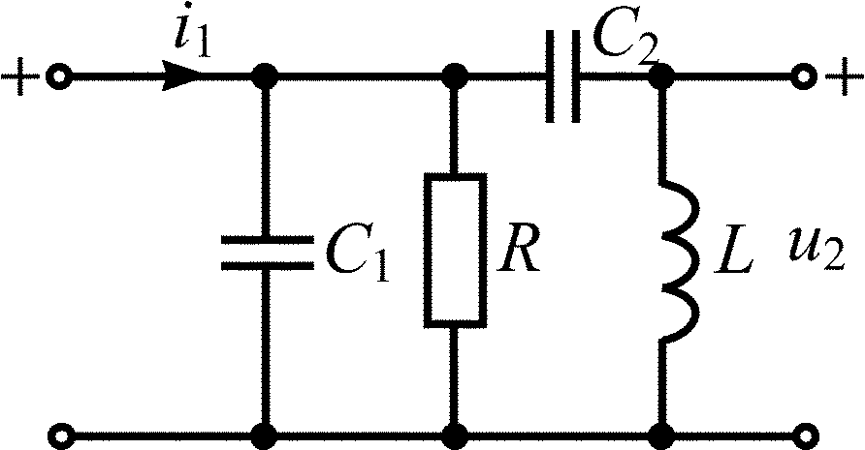  C₁ = С₂ = 50 нФ;  L = 20 мкГн; R = 20 Ом | 3.4.20 |  | 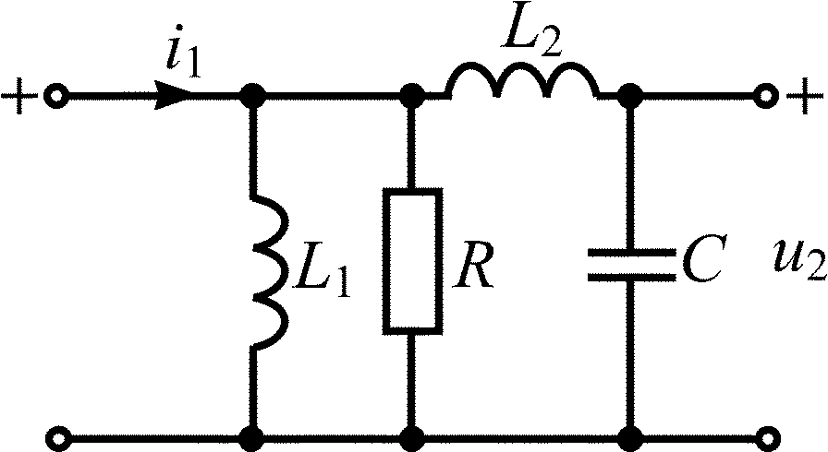  L₁ = L₂ = 0,2 мкГн;  C = 0,1 мкФ; R = 0,5 Ом
3.4.21 | 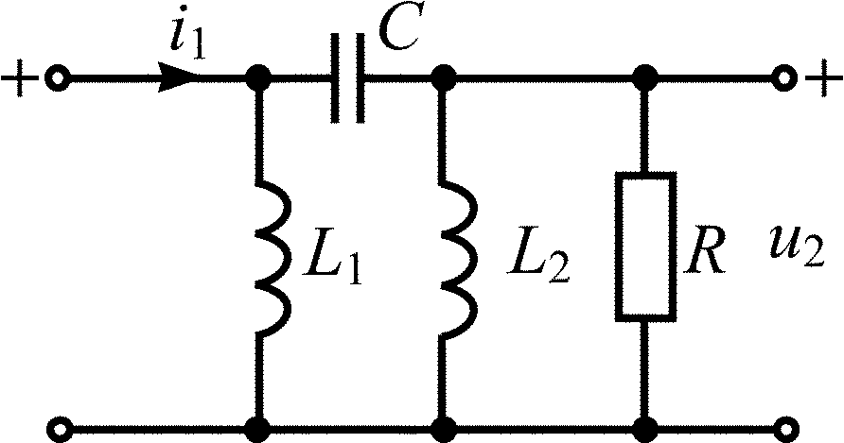  L₁ = L₂ = 8 мкГн;  C = 0,25 мкФ; R = 2 Ом |  | 3.4.22 | 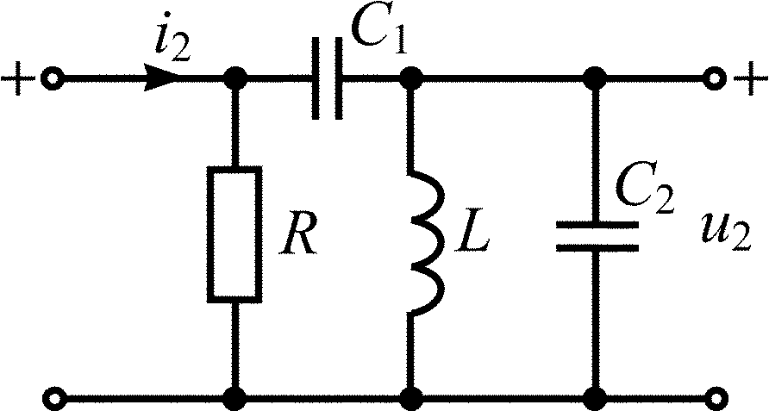  C₁ = С₂ = 0,25 мкФ;  L = 2 мкГн; R = 1 Ом
3.4.23 | 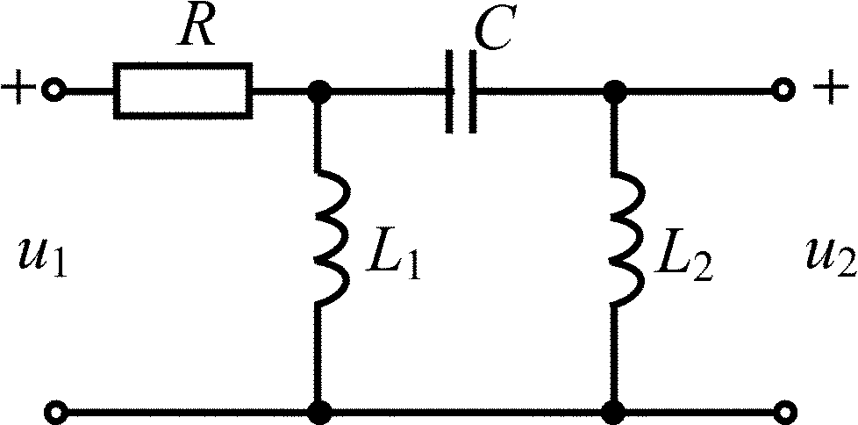  L₁ = L₂ = 10 мкГн;  C = 10 нФ; R = 8 Ом |  | 3.4.24 | 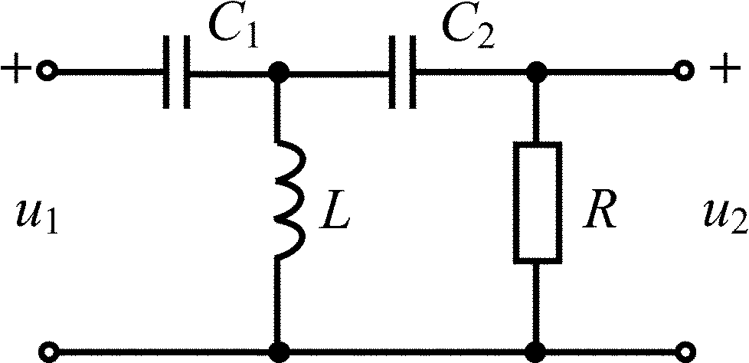  C₁ = С₂ = 10 нФ;  L = 1 мкГн; R = 10 Ом
3.4.25 | 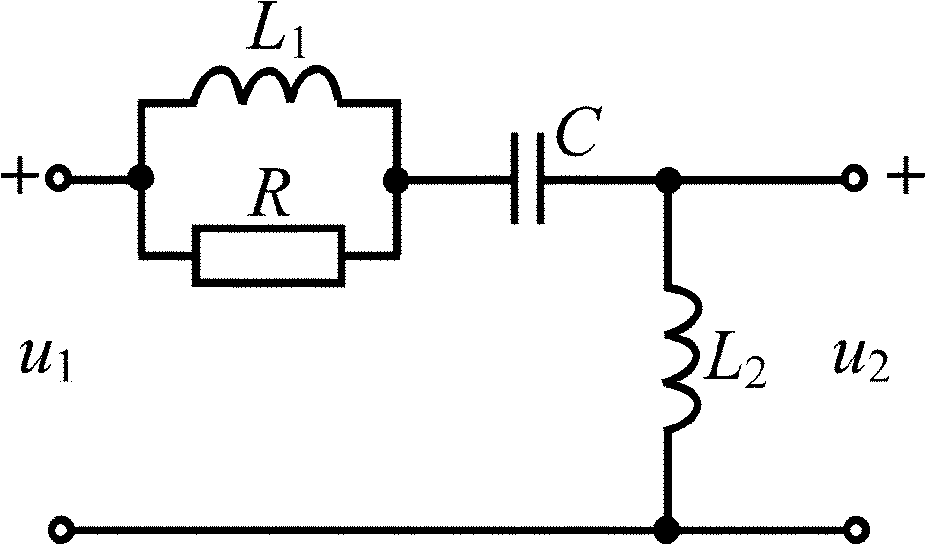  L₁ = L₂ = 2 мкГн;  C = 10 нФ; R = 5 Ом

Контрольные вопросы
- Что называют операторной передаточной функцией цепи?
- Какие цепи называют устойчивыми? Каковы основные свойства их передаточных функций?
- Какова связь между операторной и комплексной передаточными функциями?
- Что называется АЧХ и ФЧХ цепи? Как они связаны с комплексной передаточной функцией?
- Что называют единичным импульсным воздействием?
- Что называется импульсной характеристикой цепи?
- В свободном или вынужденном режиме протекает переходный процесс в цепи при воздействии на нее единичного импульса?
- Выполняются ли в цепи законы коммутации при импульсном воздействии?
- Что называют единичной ступенчатой функцией?
- Что называется переходной характеристикой цепи?
- Какими соотношениями связана операторная передаточная функция с временными характеристиками цепи?
- Какими соотношениями связаны временные характеристики между собой?
- Какими соотношениями связаны граничные значения временных и частотных характеристик?
- Какие цепи называют цепями с обратной связью?
- Что называют петлевым усилением?
- Что понимают под критерием устойчивости Найквиста?
- Как убедиться в устойчивости цепи по критерию Найквиста?

4. Спектральное представление колебаний

4.1. Спектры периодических негармонических колебаний
[1, с. 274–279; 2, с. 144–152]
Если колебание описывается периодической функцией f(t), значения которой повторяются через период T и которая удовлетворяет условиям Дирихле, то его можно представить в виде суммы гармонических колебаний с частотами, кратными основной частоте колебания .
Такое представление, называемое рядом Фурье, имеет вид
.
Комплексные амплитуды гармонических составляющих колебания определяются по формуле
Гармоническое колебание с частотой ω₁ называют первой или основной гармоникой, а колебания с частотами 2 ω₁, 3 ω₁, … соответственно второй, третьей и т. д. гармониками. Слагаемое 0,5A₀ называется нулевой гармоникой или постоянной составляющей колебания. Оно равно среднему за период значению колебания.
Для периодической последовательности видеоимпульсов прямоугольной формы с параметрами: амплитудой импульсов А, длительностью импульса t_{и} и периодом следования Т ряд Фурье имеет вид
$f\left(t\right)=\frac{{\text{At}}_{и}}{T}+\frac{2A}{π}\sum_{k=1}^{∞}{\frac{\left|\text{sin}\frac{{kω}_{1}t_{и}}{2}\right|}{k}\text{cos}\left({kω}_{1}t+ϕ_{k}\right)}$,
если ввести понятие скважности $Q=\frac{T}{t_{и}}$, то
$f\left(t\right)=\frac{A}{Q}+\frac{2A}{π}\sum_{k=1}^{∞}{\frac{\left|\text{sin}\frac{kπ}{Q}\right|}{k}\text{cos}\left({kω}_{1}t+ϕ_{k}\right)}$.
Закон распределения амплитуд (начальных фаз) составляющих периодического колебания по частоте называют спектром амплитуд (фаз) этого колебания. Периодическое колебание имеет дискретный или линейчатый спектр, так как амплитуды и начальные фазы его гармонических составляющих отличны от нуля лишь при отдельных дискретных значениях частоты, кратных частоте основной гармоники.
4.1.0. Покажите, как изменятся периодическая последовательность видеоимпульсов напряжения и ее спектр амплитуд по сравнению с заданными (рис. 4.1), если период следования T импульсов увеличить в 1,5 раза.
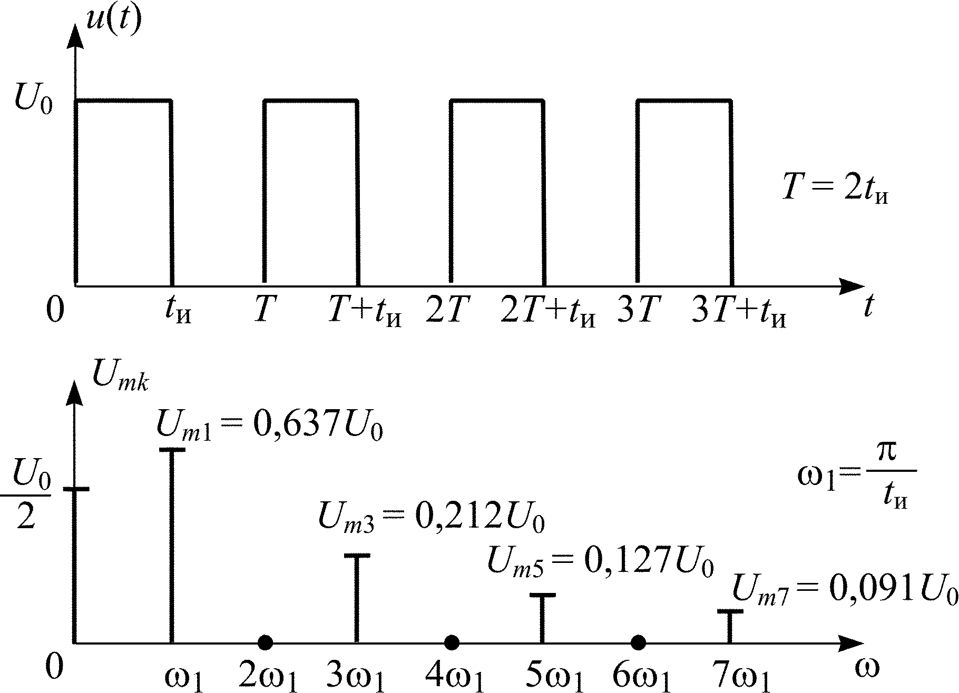
Рис. 4.1
В задачах 4.1.1–4.1.25 покажите, как изменятся периодическая последовательность видеоимпульсов напряжения и ее спектр амплитуд по сравнению с заданными (рис. 4.1), если параметры последовательности видеоимпульсов изменить, как показано в табл. 4.1.
Нарисуйте в одном и том же масштабе заданные последовательность видеоимпульсов и ее спектр амплитуд (рис. 4.1) и рассчитанные для своего варианта.

Таблица 4.1
Вариант | Изменение параметров последовательности видеоимпульсов
4.1.1 | Длительность импульсов уменьшить в 2 раза, не изменяя периода следования
4.1.2 | Увеличить в 2 раза период следования, длительность и высоту импульсов
4.1.3 | Длительность импульсов уменьшить, а высоту увеличить в 3 раза
4.1.4 | Период следования и высоту импульсов увеличить, а длительность уменьшить в 2 раза
4.1.5 | Период следования и длительность импульсов уменьшить в 2 раза
4.1.6 | Период следования и длительность импульсов увеличить, а высоту уменьшить в 3 раза
4.1.7 | Период следования импульсов увеличить, а длительность уменьшить  в 2 раза
4.1.8 | Период следования импульсов увеличить, а высоту уменьшить  в 2 раза
4.1.9 | Период следования и высоту импульсов увеличить в 2 раза
4.1.10 | Период следования и длительность импульсов увеличить в 3 раза
4.1.11 | Длительность импульсов уменьшить, а высоту увеличить в 1,5 раза
4.1.12 | Период следования и длительность импульсов уменьшить, а высоту увеличить в 3 раза
4.1.13 | Период следования и высоту импульсов увеличить в 3 раза
4.1.14 | Период следования и высоту импульсов увеличить в 2,5 раза
4.1.15 | Период следования увеличить в 1,5 раза, не изменяя длительности импульсов
4.1.16 | Период следования, длительность и высоту импульсов увеличить в 2,5 раза
4.1.17 | Период следования увеличить в 2 раза, а длительность импульсов уменьшить в 1,5 раза
4.1.18 | Период следования увеличить в 3 раза, а длительность и высоту импульсов увеличить в 2 раза
4.1.19 | Период следования и длительность импульсов уменьшить в 2,5 раза
4.1.20 | Период следования, длительность и высоту импульсов увеличить в 1,5 раза
4.1.21 | Период следования увеличить в 4 раза, а длительность импульсов увеличить в 2 раза
4.1.22 | Период следования увеличить в 3 раза, а длительность и высоту импульсов увеличить в 1,5 раза

Окончание табл. 4.1
Вариант | Изменение параметров последовательности видеоимпульсов
4.1.23 | Длительность импульсов уменьшить в 2,5 раза, не изменяя периода следования
4.1.24 | Период следования и высоту импульсов увеличить в 3 раза, а длительность увеличить в 2 раза
4.1.25 | Период следования увеличить в 4 раза, а высоту импульсов увеличить в 2 раза

4.2. Анализ негармонических периодических колебаний
в электрических цепях
[1, с. 280–282; 2, с. 152–156]
Негармоническое периодическое воздействие можно представить в виде суммы гармонических колебаний, а реакцию на каждое из этих колебаний можно определить, используя символический метод анализа. Амплитуда реакции цепи на k-ю гармонику A_{k}cos(kω₁t + ϕ_{k}) воздействия равна произведению амплитуды этой гармоники A_{k} на значение амплитудно-частотной характеристики цепи на частоте этой гармоники, т. е. равна A_{k}|H(jkω₁)|. Начальная фаза k-й гармоники реакции цепи равна сумме начальной фазы k-й гармоники воздействия ϕ_{k} и значения фазочастотной характеристики цепи на частоте этой гармоники kω₁, т. е. [ϕ_{k} + θ(kω₁)].
Таким образом, реакция цепи на периодическое воздействие есть сумма реакций на гармонические составляющие этого воздействия:
.
Как правило, нет надобности определять реакцию цепи на бесконечно большое число гармонических составляющих воздействия, так как амплитуды гармоник убывают с увеличением их номера. В связи с этим в ряде Фурье, которым представляется воздействие, оставляют лишь несколько гармоник, амплитуды которых нельзя считать пренебрежимо малыми по сравнению с амплитудой основной гармоники.
В задачах 4.2.0–4.2.25 найдите реакцию цепи, приведенной в задачах 3.1.0–3.1.25, на периодическое колебание, заданное в виде усеченного ряда Фурье в табл. 4.2. Задающие токи и напряжения источников даны в амперах и вольтах соответственно.
1. Найдите по операторной передаточной функции H(p) задач 3.1.0–3.1.25 комплексную передаточную функцию H(jω) и соответствующие амплитудно-частотную |H(jω)| и фазочастотную Θ(ω) характеристики цепи.
2. Рассчитайте значения АЧХ и ФЧХ на частотах гармонических составляющих входного колебания.
3. Рассчитайте и запишите реакцию цепи на периодическое воздействие в виде суммы реакций на гармонические составляющие этого воздействия.
4. Постройте графики амплитудно-частотной и фазочастотной характеристик цепи и спектры амплитуд и фаз воздействия и реакции цепи. Оцените влияние цепи на спектры колебания.

Таблица 4.2
Вариант | Периодическое воздействие, заданное в виде усеченного ряда Фурье
4.2.0 | $$i_{0}=0,\text{15}+0,\text{25}\text{cos}\left(0,5⋅{\text{10}}^{6}t+\frac{π}{4}\right)+0,\text{12}\text{cos}\left({\text{10}}^{6}t−\frac{π}{2}\right)$$
4.2.1 | $$u_{0}=2+3,4\text{cos}\left(2,5⋅{\text{10}}^{3}t+\frac{π}{2}\right)+1,7\text{cos}\left(5⋅{\text{10}}^{3}t+\frac{π}{3}\right)$$
4.2.2 | $$u_{0}=4+6,7\text{cos}\left(5⋅{\text{10}}^{6}t+\frac{π}{4}\right)+3,4\text{cos}\left({\text{10}}^{7}t−\frac{π}{3}\right)$$
4.2.3 | $$i_{0}=0,1+0,\text{18}\text{cos}\left({\text{10}}^{4}t\right)+0,\text{06}\text{cos}\left(3⋅{\text{10}}^{4}t+π\right)$$
4.2.4 | $$u_{0}=5+8,4\text{cos}\left(2,5⋅{\text{10}}^{5}t\right)+4,2\text{cos}\left(5⋅{\text{10}}^{5}t−\frac{π}{3}\right)$$
4.2.5 | $$i_{0}=0,5+0,\text{84}\text{cos}\left({\text{10}}^{3}t+\frac{π}{2}\right)+0,\text{42}\text{cos}\left(2⋅{\text{10}}^{3}t\right)$$
4.2.6 | $$u_{0}=2,5+4,2\text{cos}\left({\text{10}}^{6}t−\frac{π}{2}\right)+2,1\text{cos}\left(2⋅{\text{10}}^{6}t−\frac{π}{4}\right)$$
4.2.7 | $$i_{0}=1+1,8\text{cos}\left(5⋅{\text{10}}^{3}t+π\right)+0,6\text{cos}\left(\text{15}⋅{\text{10}}^{3}t\right)$$
4.2.8 | $$u_{0}=2+3,4\text{cos}\left({\text{10}}^{6}t\right)+1,7\text{cos}\left(2⋅{\text{10}}^{6}t−π\right)$$

Продолжение табл. 4.2
Вариант | Периодическое воздействие, заданное в виде усеченного ряда Фурье
4.2.9 | $$u_{0}=\text{10}+\text{16},7\text{cos}\left(5⋅{\text{10}}^{4}t+\frac{π}{3}\right)+2,4\text{cos}\left({\text{10}}^{5}t\right)$$
4.2.10 | $$u_{0}=3+5\text{cos}\left(0,5⋅{\text{10}}^{6}t−\frac{π}{3}\right)+2,5\text{cos}\left({\text{10}}^{6}t+\frac{π}{4}\right)$$
4.2.11 | $$u_{0}=1,5+2,5\text{cos}\left({\text{10}}^{4}t\right)+1,2\text{cos}\left(2⋅{\text{10}}^{4}t+\frac{π}{4}\right)$$
4.2.12 | $$i_{0}=0,2+0,\text{34}\text{cos}\left(5⋅{\text{10}}^{5}t\right)+0,\text{17}\text{cos}\left({\text{10}}^{6}t+\frac{π}{6}\right)$$
4.2.13 | $$u_{0}=0,5+0,\text{84}\text{cos}\left(4⋅{\text{10}}^{3}t−\frac{π}{2}\right)+0,\text{42}\text{cos}\left(8⋅{\text{10}}^{3}t\right)$$
4.2.14 | $$u_{0}=4+6,7\text{cos}\left(0,\text{25}⋅{\text{10}}^{6}t+\frac{π}{3}\right)+3,4\text{cos}\left(0,5⋅{\text{10}}^{6}t+π\right)$$
4.2.15 | $$u_{0}=1+1,8\text{cos}\left(0,5⋅{\text{10}}^{6}t−\frac{π}{4}\right)+0,6\text{cos}\left(1,5⋅{\text{10}}^{6}t+\frac{π}{2}\right)$$
4.2.16 | $$u_{0}=2,5+4,2\text{cos}\left(5⋅{\text{10}}^{5}t+\frac{π}{8}\right)+2,1\text{cos}\left({\text{10}}^{6}t+\frac{π}{3}\right)$$
4.2.17 | $$i_{0}=0,2+0,\text{34}\text{cos}\left(0,5⋅{\text{10}}^{5}t+\frac{π}{4}\right)+0,\text{17}\text{cos}\left({\text{10}}^{5}t\right)$$
4.2.18 | $$u_{0}=5+8,4\text{cos}\left(5⋅{\text{10}}^{5}t−\frac{π}{4}\right)+4,2\text{cos}\left({\text{10}}^{6}t+\frac{π}{3}\right)$$
4.2.19 | $$i_{0}=0,4+0,\text{67}\text{cos}\left(2⋅{\text{10}}^{3}t−\frac{π}{8}\right)+0,\text{34}\text{cos}\left(4⋅{\text{10}}^{3}t−\frac{π}{2}\right)$$
4.2.20 | $$i_{0}=0,\text{25}+0,\text{42}\text{cos}\left(1,\text{25}⋅{\text{10}}^{5}t−\frac{π}{4}\right)+0,\text{21}\text{cos}\left(2,5⋅{\text{10}}^{5}t\right)$$
4.2.21 | $$u_{0}=3+5\text{cos}\left({\text{10}}^{4}t+\frac{π}{8}\right)+2,5\text{cos}\left(2⋅{\text{10}}^{4}t\right)$$
4.2.22 | $$i_{0}=0,\text{15}+0,\text{25}\text{cos}\left({\text{10}}^{6}t−\frac{π}{2}\right)+0,\text{12}\text{cos}\left(2⋅{\text{10}}^{6}t−\frac{π}{3}\right)$$

Окончание табл. 4.2
Вариант | Периодическое воздействие, заданное в виде усеченного ряда Фурье
4.2.23 | $$u_{0}=8+\text{13},4\text{cos}\left(0,5⋅{\text{10}}^{6}t+\frac{π}{2}\right)+6,7\text{cos}\left({\text{10}}^{6}t\right)$$
4.2.24 | $$i_{0}=0,1+0,\text{17}\text{cos}\left(5⋅{\text{10}}^{5}t+\frac{π}{3}\right)+0,\text{08}\text{cos}\left({\text{10}}^{6}t−π\right)$$
4.2.25 | $$u_{0}=0,3+0,5\text{cos}\left({\text{10}}^{5}t−\frac{π}{4}\right)+0,\text{25}\text{cos}\left(2⋅{\text{10}}^{5}t−\frac{π}{2}\right)$$

4.3. Непериодические колебания. Спектральная плотность.
Влияние амплитудно-частотной характеристики цепи
на спектральную плотность амплитуд воздействия
[1, с. 282–288, 294–299; 2, с. 209–229]
Если непериодическая функция f(t) во всяком конечном промежутке удовлетворяет условиям Дирихле и абсолютно интегрируема в бесконечных пределах, т. е. интеграл сходится, то такая функция представляется уже не рядом, а интегралом Фурье, который называют обратным преобразованием Фурье
.
Таким образом, непериодическое колебание f(t) представляется суммой бесконечно большого числа гармонических колебаний $\frac{\left|F\left(jω\right)\right| dω}{π}\text{cos}[ω t+ϕ_{F}(ω)]$ с бесконечно малыми амплитудами $\frac{\left|F\left(jω\right)\right| dω}{π}$, начальными фазами ϕ_{F}(ω) и частотами, изменяющимися от ω = 0 до ω = ∞. Следовательно, спектр непериодического колебания является непрерывным или сплошным.
Прямое преобразование Фурье функции f(t) имеет вид
Комплексную величину F(jω) будем называть комплексной спектральной плотностью колебания, ее модуль ⏐F(jω)⏐ – спектральной плотностью амплитуд непериодического колебания.
Функция ϕ_{F}(ω) = arg F(jω) характеризует спектр фаз непериодического колебания, т. е. частотную зависимость начальных фаз гармонических колебаний бесконечно малых амплитуд, из которых формируется непериодическое колебание.
Для прямоугольного видеоимпульса напряжения высотой U₀ и длительностью t_{и} (рис. 4.2), комплексная спектральная плотность
$F\left(jω\right)=U_{0}\frac{1−e^{−{jωt}_{и}}}{jω}=2U_{0}\frac{\text{sin}\frac{{ωt}_{и}}{2}}{ω}e^{−j\frac{{ωt}_{и}}{2}}$,
где спектральная плотность амплитуд |F(jω)| =$2U_{0}\frac{\left|\text{sin}\frac{{ωt}_{и}}{2}\right|}{ω}$, а ее график представлен на рис. 4.3.
По виду спектральной плотности амплитуд можно судить о том, в какой области частот сосредоточена основная энергия непериодического колебания.
На рис. 4.3 видно, что основная доля энергии прямоугольного видеоимпульса сосредоточена в области нижних частот в пределах главного «лепестка» спектра 0 ≤ f ≤ 1/t_{и}. Следует обратить внимание, что чем короче импульс (меньше t_{и}), тем шире его спектр, и наоборот.
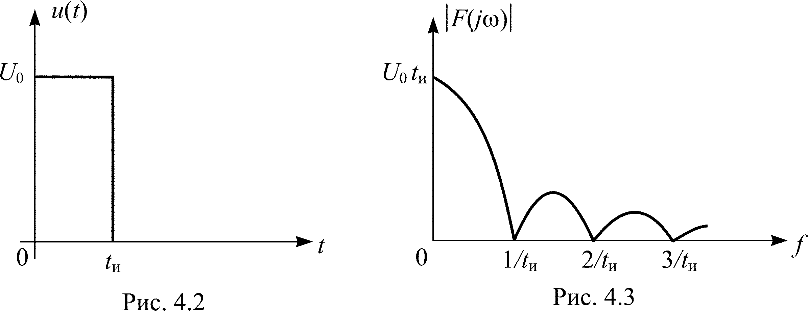
Для анализа колебаний в электрических цепях при нулевых начальных условиях и непериодических воздействиях применяется одностороннее преобразование Фурье
$F\left(jω\right)=\int_{0}^{∞}{f\left(t\right)e^{−jωt}\text{dt}}$.
Тогда по известным комплексной спектральной плотности F₁(jω) воздействия и комплексной передаточной функции H(jω) цепи находятся комплексная спектральная плотность искомой реакции
F₂(jω) = F₁(jω)H(jω)
и ее спектральная плотность амплитуд
|F₂(jω)| = |F₁(jω)||H(jω)|.
Таким образом, зная АЧХ и ФЧХ цепи, т. е. комплексную передаточную функцию H(jω), можно найти реакцию на любое воздействие, если оно представлено по Фурье. Такой метод анализа переходных колебаний в ЛЭЦ получил название частотного. Метод позволяет оценить частотные искажения в цепях и установить требования к их частотным характеристикам, при выполнении которых электрический сигнал передается цепью без искажений его формы.
4.3.0. Найдите спектральную плотность амплитуд реакции цепи, заданной в задаче 3.1.0, на видеоимпульс тока прямоугольной формы (рис. 3.2, б) для двух значений длительности импульса: t_{и} = 2τ и t_{и} = 3τ.
Постройте примерные графики АЧХ цепи и спектральных плотностей амплитуд воздействия и реакции для двух значений t_{и}.
Оцените, как длительность импульса влияет на вид спектральной плотности амплитуд воздействия, как амплитудно-частотная характеристика цепи влияет на вид спектральной плотности амплитуд реакции и насколько исказилась форма видеоимпульса при прохождении его через заданную цепь.
В задачах 4.3.1–4.3.25 найдите спектральную плотность амплитуд реакции цепи, заданной в задачах 3.1.1–3.1.25 на видеоимпульс напряжения или тока прямоугольной формы (рис. 3.2) для двух значений длительности импульса t_{и}.
Оцените, как длительность импульса влияет на вид спектральной плотности амплитуд воздействия, как амплитудно-частотная характеристика цепи влияет на вид спектральной плотности амплитуд реакции и насколько исказилась форма видеоимпульса при прохождении его через заданную цепь.
1. Возьмите выражение для амплитудно-частотной характеристики |H(jω)| цепи из задач 4.2.1–4.2.25 и рассчитайте величину граничной частоты ω_{гр} полосы пропускания.
2. Запишите выражение спектральной плотности амплитуд воздействия
$\left|F_{1}\left(jω\right)\right|={\text{At}}_{и}\frac{\left|\text{sin}\frac{{ωt}_{и}}{2}\right|}{\frac{{ωt}_{и}}{2}}$, при ω → 0 |F₁(0)| = At_{и},
где для видеоимпульса напряжения: A = U₀, для видеоимпульса тока: A = I₀, и рассчитайте значения двух частот, на которых спектральная плотность амплитуд видеоимпульса с длительностью t_{и} = 2τ равна нулю: $ω= \frac{2π}{t_{и}}$ и $ω= \frac{4π}{t_{и}}$.
3. Постройте примерные графики АЧХ цепи и спектральных плотностей амплитуд воздействия и реакции с учетом рассчитанных значений частот в пп. 1 и 2. Возьмите одинаковый масштаб по частоте для всех трех графиков.
4. Оцените, как изменилась спектральная плотность амплитуд воздействия и насколько исказилась форма импульса при прохождении его через цепь (см. задачи 3.2.1–3.2.25).
5. Выполните пп. 2 и 3 при условии, что изменилась длительность импульса:
для нечетных вариантов возьмите $\frac{t_{и}}{2}=τ$,
для четных вариантов – 2t_{и} = 4τ.
6. Проанализируйте, как изменение длительности импульса отразилось на графиках спектральных плотностей амплитуд воздействия и реакции и на форме видеоимпульса при прохождении его через заданную цепь.

Контрольные вопросы
- Какие колебания имеют дискретный (линейчатый) спектр?
- Что называют спектром амплитуд и спектром фаз колебания?
- Как рассчитывается первая (основная) гармоника колебания?
- Как изменяется спектр колебания при изменении его периода?
- Каков порядок анализа периодических негармонических колебаний в цепи?
- Чем определяется изменение амплитуд и начальных фаз гармонических составляющих колебания при прохождении его через линейную цепь?
- Что означает понятие «сплошной» спектр?
- Что такое спектральная плотность амплитуд?
- Что понимают под шириной спектра? От чего она зависит?
- Какими должны быть частотные характеристики цепи, чтобы колебание не исказилось при прохождении через цепь?

5. Длинные линии
с пренебрежимо малыми потерями
[1, c. 362–364; 2, с. 343–344]
В линиях сравнительно малых длин, которые используются в области высоких частот, можно пренебречь рассеянием энергии, т. е. считать R₀ = 0 и G₀ = 0. Такая линия имеет чисто резистивное волновое сопротивление и чисто мнимый коэффициент распространения $γ=jω\sqrt{L_{0}C_{0}}=jβ$. Коэффициент ослабления α = 0, поэтому амплитуды падающей и отраженной волн не меняются вдоль линии.
Комплексные напряжение и ток в любом сечении линии в этом случае определяются по формулам:
,
;
или
,
;
или
$\overset{˙}{U}={\overset{˙}{U}}_{\text{пад}}\left(1+{\text{pe}}^{−j2βy}\right)$,
$\overset{˙}{I}=\frac{{\overset{˙}{U}}_{\text{пад}}}{ρ}\left(1−{\text{pe}}^{−j2βy}\right)={\overset{˙}{I}}_{\text{пад}}\left(1−{\text{pe}}^{−j2βy}\right)$.
Коэффициент отражения
При согласованной нагрузке Z₂ = ρ в линии отсутствует отраженная волна p = 0 и устанавливается режим бегущих волн.

При несогласованной нагрузке Z₂ ≠ ρ в линии появляется отраженная волна и устанавливается режим стоячих волн, если ⏐p⏐ = 1, либо режим смешанных волн, если ⏐p⏐ < 1.

5.1. Режим бегущих волн в линии без потерь
[1, c. 364–365; 2, с. 344–345]
При согласованной нагрузке линии, когда Z₂ =ρ и p = 0, отраженная волна в линии отсутствует, т. е. ${\overset{˙}{U}}_{\text{отр}}=0,$ İ_{отр} = 0.
Напряжение и ток в любом сечении линии в этом режиме равны напряжению и току падающей волны:
Действующие значения напряжения и тока вдоль всей линии одинаковы: , входное сопротивление в любом сечении равно волновому сопротивлению $Z=\overset{˙}{U}/\overset{˙}{I}=ρ \text{.}$
5.1.0. Запишите мгновенное значение напряжения u₁(t) (рис. 5.1.) на входе согласованно нагруженной линии без потерь длиной l = 10,5 м, если ${\overset{˙}{U}}_{2}=5e^{−jπ/4}$В, λ = 20 м. Постройте график распределения действующего значения напряжения U(y) по длине линии.
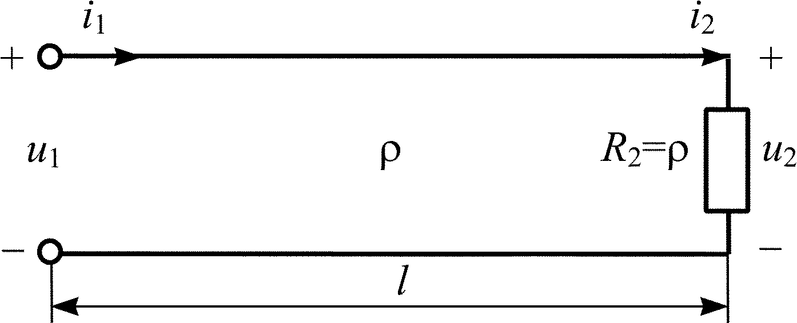
Рис. 5.1
5.1.1. Рассчитайте входное сопротивление Z_{вх} согласованно нагруженной линии с первичными параметрами L₀ = 0,6 мГн/км; С₀ = 15 нФ/км; R₀ ≈ 0; G₀ ≈ 0. Постройте график распределения действующего значения напряжения U(y) по длине линии l = 1,2λ, если известен ток в нагрузке I₂ = 50 мА.
5.1.2. Запишите мгновенное значение тока i₁(t) на входе согласованно нагруженной линии, если u₂(t) = $\text{10}\text{cos}\left(ωt−\frac{π}{4}\right)$В, и ρ = 200 Ом. Постройте графики распределения действующих значений напряжения U(y) и тока I(y) по длине линии, если l = 1,5 λ.
5.1.3. Запишите мгновенное значение тока i₂(t) в согласованной нагрузке линии R₂ = 100 Ом, если напряжение на ее входе ${\overset{˙}{U}}_{1}=\text{10}e^{jπ/2}$В, l = 15 м, λ = 20 м. Постройте графики распределения действующих значений напряжения U(y) и тока I(y) по длине линии.
5.1.4. Рассчитайте входное сопротивление Z_{вх} и значение комплексной передаточной функции $H\left(jω\right)={\overset{˙}{U}}_{2}{\overset{˙}{U}}_{1}$ согласованно нагруженной линии длиной l = 500 м, имеющей на частоте ω = 8⋅10³ с^{–1} первичные параметры L₀ = 0,4 мкГн/км; С₀ = 10 пФ/км; R₀ ≈ 0; G₀ ≈ 0. Чему равны значения АЧХ и ФЧХ линии на этой частоте?
5.1.5. Запишите мгновенное значение напряжения u₂(t) и рассчитайте средние мощности P₁ на входе и P₂ в согласованной нагрузке линии длиной l = 1,4λ, имеющей первичные параметры L₀ = 0,4 мкГн/км; С₀ = 10 пФ/км; R₀ ≈ 0; G₀ ≈ 0, если известно комплексное напряжение на входе линии ${\overset{˙}{U}}_{1}=5e^{jπ/3}$В. Постройте график распределения действующего значения напряжения U(y) по длине линии.
5.1.6. Запишите мгновенное значение напряжения u₂(t) на согласованной нагрузке линии длиной l = 2 м, если известны напряжение на входе линии u₁(t) = $\text{10}\text{cos}\left(2⋅{\text{10}}^{8}t+\frac{π}{4}\right)$В и фазовая скорость v_{ф} = 2⋅10⁸ м/с. Постройте график распределения действующего значения напряжения U(y) по длине линии.
5.1.7. Запишите мгновенное значение тока i₁(t) на входе линии длиной l = 15 м, если напряжение на согласованной нагрузке линии R₂ = 400 Ом равно u₂(t) = $\text{20}\text{cos}\left(2⋅{\text{10}}^{8}t−\frac{π}{4}\right)$В и фазовая скорость v_{ф} = 10⁸ м/с. Постройте графики распределения действующих значений тока I(y) и напряжения U(y) по длине линии.
5.1.8. Рассчитайте, на какое сопротивление R₂ следует нагрузить линию с первичными параметрами L₀ = 0,6 мГн/км; С₀ = 15 нФ/км; R₀ ≈ 0; G₀ ≈ 0, чтобы в ней установился режим бегущих волн? Запишите мгновенное значение тока i₁(t) на входе линии длиной l = 1,2 λ, если известно напряжение на нагрузке . Постройте график распределения действующего значения тока I(y) по длине линии.
5.1.9. Рассчитайте действующие значения напряжений падающей и отраженной волн в согласованно нагруженной линии с волновым сопротивлением ρ = 300 Ом и комплексный ток ${\overset{˙}{I}}_{1}$ на входе линии, если комплексный ток на нагрузке ${\overset{˙}{I}}_{2}=\text{30}e^{jπ/8}$мА. Постройте график распределения действующего значения тока I(y) по длине линии l = 1,25 λ.
5.1.10. Запишите мгновенное значение тока i₁(t) на входе согласованно нагруженной линии длиной l = 1,25 м, если ток в нагрузке меняется по закону i₂(t) = $\text{70}\text{cos}\left(ωt+\frac{π}{4}\right)$мА и длина волны в линии λ = 10 м. Постройте график распределения действующего значения тока I(y) по длине линии.
5.1.11. Запишите мгновенное значение напряжения u₂(t) на согласованной нагрузке линии R₂ = ρ = 500 Ом, если ток на входе линии меняется по закону i₀(t) = 40 cos ωt мА и длина линии l = 2,1λ. Постройте графики распределения действующих значений тока I(y) и напряжения U(y) по длине линии.
5.1.12. Запишите мгновенное значение напряжения u₁(t) на входе согласованно нагруженной линии, если ток в нагрузке меняется по закону i₂(t) = $\text{20}\text{cos}\left(ωt−\frac{π}{2}\right)$мА, ρ = 150 Ом, l = 1,25λ. Постройте графики распределения действующих значений тока I(y) и напряжения U(y) по длине линии
5.1.13. Рассчитайте действующие значения токов падающей I_{пад} и отраженной I_{отр} волн в согласованно нагруженной линии с волновым сопротивлением ρ = 500 Ом и запишите мгновенное значение тока i₁(t) на входе, если комплексное напряжение на нагрузке ${\overset{˙}{U}}_{2}=\text{15}e^{−jπ/2}$В. Постройте графики распределения действующих значений тока I(y) и напряжения U(y) по длине линии l = 1,3 λ.
5.1.14. Запишите мгновенное значение тока i₁(t) на входе согласованно нагруженной линии с первичными параметрами L₀ = 0,5 мГн/км; С₀ = 50 нФ/км; R₀ ≈ 0; G₀ ≈ 0, если ко входу линии приложено напряжение u₁(t) = $\text{20}\text{cos}\left(ωt−\frac{π}{6}\right)$В. Постройте графики распределения действующих значений тока I(y) и напряжения U(y) по длине линии l = 1,5 λ.
5.1.15. Запишите мгновенное значение напряжения u₂(t) и рассчитайте мощность P₂ в согласованной нагрузке линии R₂ = 500 Ом, если ток на ее входе меняется по закону i₁(t) = $\text{40}\text{cos}\left(ωt−\frac{π}{3}\right)$мА. Постройте графики распределения действующих значений напряжения U(y) и тока I(y) по длине линии l = 1,75λ.
5.1.16. Рассчитайте действующие значения напряжений падающей U_{пад} и отраженной U_{отр} волн в линии, нагруженной на сопротивление R₂ = ρ = 300 Ом, если известны комплексный ток на входе линии ${\overset{˙}{I}}_{1}=\text{15}e^{jπ/2}$мА, l = 50 м, λ = 40 м. Запишите мгновенное значение напряжения u₂(t) на нагрузке линии, и постройте график распределения действующего значения тока I(y) по длине линии
5.1.17. Запишите мгновенное значение тока i₁(t) на входе согласованно нагруженной линии, если на нагрузке R₂ = 200 Ом известно напряжение u₂(t) = 20 cos ωt В. Рассчитайте входное сопротивление линии, и постройте графики распределения действующих значений тока I(y) и напряжения U(y) по длине линии l = 1,5 λ.
5.1.18. Запишите мгновенное значение напряжения u₂(t) на согласованной нагрузке линии длиной l = 30 м с первичными параметрами L₀ = 0,5 мкГн/км; С₀ = 50 пФ/км; R₀ ≈ 0; G₀ ≈ 0, если ток на входе линии равен i₁(t) = $0,1\text{cos}\left(2⋅{\text{10}}^{7}t−\frac{π}{6}\right)$А и длина волны в линии λ = 24 м. Постройте графики распределения действующих значений тока I(y) и напряжения U(y) по длине линии.
5.1.19. Запишите мгновенные значения тока i₁(t) и напряжения u₁(t) на входе линии, нагруженной на R₂ = ρ = 500 Ом, если комплексный ток в нагрузке ${\overset{˙}{I}}_{2}=\text{50}e^{jπ/4}$мА. Постройте график распределения действующего значения напряжения U(y) по длине линии l = 1,75 λ.
5.1.20. Запишите мгновенное значение тока i₁(t) на входе согласованно нагруженной линии, если ток в нагрузке меняется по закону $i_{2}\left(t\right)=\text{10}\text{cos}\left(ωt+\frac{π}{2}\right)$ мА, ρ = 250 Ом, l = 2,4λ. Рассчитайте входное сопротивление Z_{вх} и среднюю мощность P₁ на входе этой линии. Постройте график распределения действующего значения тока I(y) по длине линии.
5.1.21. Запишите мгновенное значение напряжения u₁(t) на входе согласованно нагруженной линии с первичными параметрами L₀ = 0,9 мГн/км; С₀ = 10 нФ/км; R₀ ≈ 0; G₀ ≈ 0, если комплексный ток в нагрузке линии равен ${\overset{˙}{I}}_{2}=\text{50}e^{jπ/3}$мА. Постройте графики распределения действующих значений тока I(y) и напряжения U(y) по длине линии l = 1,5 λ.
5.1.22. Запишите мгновенное значение тока i₁(t) на входе линии, нагруженной на R₂ = ρ = 500 Ом, если комплексное напряжение на нагрузке ${\overset{˙}{U}}_{2}=\text{60}e^{−jπ/8}$В. Рассчитайте входное сопротивление Z_{вх} и среднюю мощность P₁ на входе этой линии. Постройте график распределения действующего значения тока I(y) по длине линии l = 1,25 λ.
5.1.23. Запишите мгновенные значения тока i₂(t) и напряжения u₂(t) на согласованной нагрузке линии длиной l = 2,3λ, если комплексное напряжение на входе линии ${\overset{˙}{U}}_{1}=\text{20}e^{jπ/5}$В и волновое сопротивление ρ = 250 Ом. Постройте графики распределения действующих значений тока I(y) и напряжения U(y) по длине линии.
5.1.24. Рассчитайте входное сопротивление Z_{вх} согласованно нагруженной линии с первичными параметрами L₀ = 0,8 мкГн/км; С₀ = 20 пФ/км; R₀ ≈ 0; G₀ ≈ 0. Постройте графики распределения действующих значений тока I(y) и напряжения U(y) по длине линии l = 1,5 λ, если известен ток на входе линии I₁ = 30 мА.
5.1.25. Запишите мгновенные значения тока i₂(t) и напряжения u₂(t) на согласованной нагрузке линии R₂ = 10 Ом, если ко входу линии приложено напряжение u₁(t) = $\text{50}\text{cos}\left(ωt+\frac{π}{\text{10}}\right)$В. Постройте графики распределения действующих значений тока I(y) и напряжения U(y) по длине линии l = 1,4λ.

5.2. Режим стоячих волн в линии без потерь
[1, c. 365–367; 2, с. 345–350]
В том случае, когда концы линии разомкнуты (режим холостого хода при Z₂ = ∞) или замкнуты накоротко (режим короткого замыкания при Z₂ = 0), или когда нагрузка чисто реактивная (Z₂ = ± jx₂), энергия нагрузкой не рассеивается и амплитуда отраженной волны равна амплитуде падающей волны, т. е. ⏐p⏐ = 1. При этом в линии устанавливаются так называемые «стоячие волны».
Режим стоячих волн характерен тем, что в тех сечениях лини, где фазы напряжения (тока) падающей и отраженной волн одинаковы, амплитуда суммарного напряжения (тока) максимальна и равна удвоенной амплитуде напряжения (тока) падающей волны. В тех сечениях, где фазы напряжения (тока) падающей и отраженной волн отличаются на π, амплитуда суммарного напряжения (тока) равна нулю. Первые точки называются пучностями напряжения (тока), вторые – узлами. Узлы и пучности отстоят друг от друга на λ/4, причем узлы напряжения совпадают с пучностями тока и наоборот.
Входное сопротивление в любом сечении такой линии чисто реактивно, равно нулю в узлах напряжения и обращается в бесконечность в пучностях напряжения.
Входное сопротивление линии рассчитывается по формулам:
для режима короткого замыкания – Z_{вх} = jρ tg βl;
для режима холостого хода – Z_{вх} = –jρ ctg βl;
для нагрузки Z₂ = jωL – Z_{вх} = jρ tg β(l + $l^{'}),$где $l^{'}=\frac{1}{β}\text{arctg}\frac{ωL}{ρ}$;
для нагрузки, где $l^{'}=\frac{1}{β}\text{arcctg}\frac{1/ωC}{ρ}$.
5.2.0. Найдите ближайшее к концу линии сечение (y₀) (рис. 5.2), где напряжение имеет максимальную амплитуду. Постройте график распределения действующего значения напряжения U(y) по длине линии l = 1,5λ, если линия нагружена на индуктивность с сопротивлением Z₂ = jρ и амплитуда падающей волны в линии U_{m пад} = $4\sqrt{2}$В.
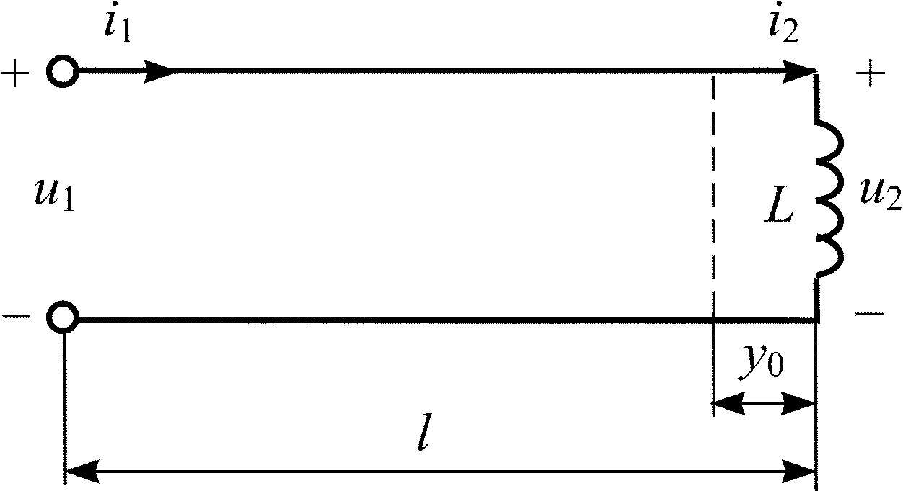 | 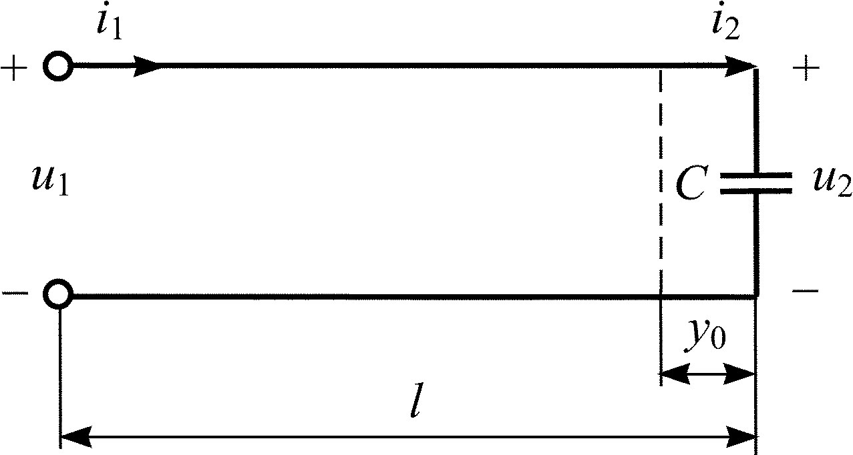
Рис. 5.2 | Рис. 5.3
5.2.1. Найдите ближайшее к концу линии сечение (y₀) (рис. 5.3), где
ток имеет максимальную амплитуду. Постройте график распределения действующих значений напряжения U(y) и тока I(y) по длине линии l = 1,5λ, если линия нагружена на емкость с сопротивлением Z₂ = –jρ, ρ = 100 Ом и амплитуда падающей волны в линии U_{m пад} = $4\sqrt{2}$В.
5.2.2. Найдите мгновенные значения тока i₁(t) и напряжения u₁(t) на входе короткозамкнутой линии (рис. 5.4), если мА и ρ = 200 Ом. Рассчитайте входное сопротивление линии и постройте график распределения действующего значения тока I(y) по длине линии l = 1,125λ.
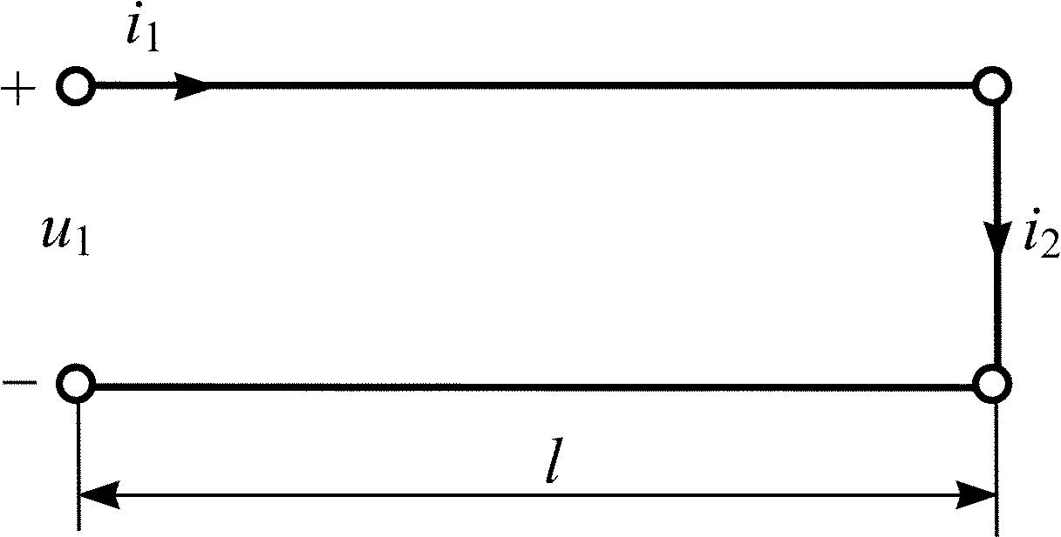 | 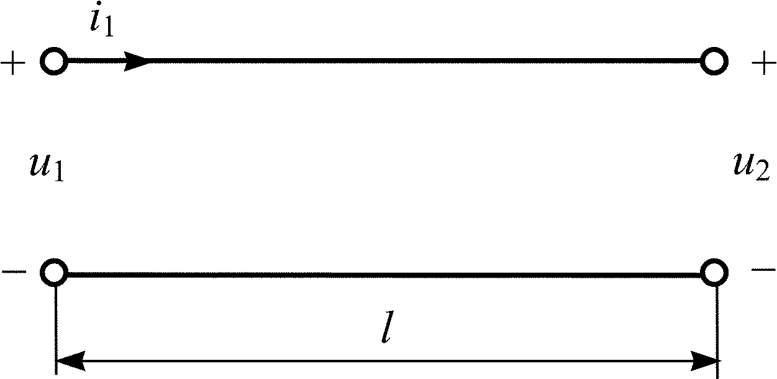
Рис. 5.4 | Рис. 5.5
5.2.3. Найдите комплексные ток ${\overset{˙}{I}}_{2}$ и напряжение ${\overset{˙}{U}}_{2}$ в конце разомкнутой линии (рис. 5.5) длиной l = 1,625λ, если известно напряжение в начале линии ${\overset{˙}{U}}_{1}=\text{10}e^{j{\text{50}}^{∘}}$В и ρ = 100 Ом. Рассчитайте входное сопротивление Z_{вх} линии, найдите комплексный ток в начале линии ${\overset{˙}{I}}_{1}$ и постройте график распределения действующего значения напряжения U(y) по длине линии.
5.2.4. Рассчитайте входное сопротивление Z_{вх} короткозамкнутой линии (рис. 5.4) длиной l = 1,625λ с волновым сопротивлением ρ = 150 Ом. Найдите комплексное напряжение ${\overset{˙}{U}}_{1}$на входе и комплексный ток ${\overset{˙}{I}}_{2}$ в конце линии, если известен ток в начале линии ${\overset{˙}{I}}_{1}=\text{40}e^{j{\text{30}}^{∘}}$мА. Постройте графики изменения сопротивления Z(y)/j и действующего значения напряжения U(y) по длине линии.
5.2.5. Рассчитайте входное сопротивление Z_{вх} разомкнутой на конце линии (рис. 5.5) длиной l = 1,125λ с волновым сопротивлением ρ = 200 Ом. Найдите мгновенные значения тока i₁(t) и напряжения u₁(t) на входе линии, если известно напряжение в конце линии $u_{2}\left(t\right)=5\text{cos}\left(ωt+\frac{π}{6}\right)$В. Постройте графики изменения сопротивления Z(y)/j и действующего значения тока I(y) по длине линии.
5.2.6. Найдите комплексные ток ${\overset{˙}{I}}_{2}$ и напряжение ${\overset{˙}{U}}_{2}$ в конце короткозамкнутой линии (рис. 5.4) длиной l = 2,125λ, если известно напряжение в начале линии ${\overset{˙}{U}}_{1}=4e^{j{\text{70}}^{∘}}$и ρ = 500 Ом. Рассчитайте входное сопротивление Z_{вх} линии, найдите комплексный ток в начале линии ${\overset{˙}{I}}_{1}$ и постройте графики распределения действующих значений тока I(y) и напряжения U(y) по длине линии.
5.2.7. Найдите мгновенные значения напряжений на входе u₁(t) и в конце u₂(t) разомкнутой линии (рис. 5.5), если $i_{1}\left(t\right)=\text{10}\text{cos}\left(ωt−\frac{π}{3}\right)$мА и ρ = 500 Ом. Рассчитайте входное сопротивление линии Z_{вх} и постройте графики изменения сопротивления Z(y)/j и действующего значения напряжения U(y) по линии длиной l = 2,125λ.
5.2.8. Запишите мгновенные значения токов падающей i_{пад2}(t) и отраженной i_{отр2}(t) волн в конце короткозамкнутой линии (рис. 5.4), если $i_{2}\left(t\right)=\text{40}\text{cos}\left(ωt−\frac{π}{6}\right)$ мА. Рассчитайте входное сопротивление Z_{вх} линии и найдите мгновенные значения тока i₁(t) и напряжения u₁(t) в начале линии длиной l = 3,125λ с волновым сопротивлением ρ = 100 Ом. Постройте график распределения действующего значения тока I(y) по длине линии.
5.2.9. Запишите мгновенные значения напряжений падающей u_{пад2}(t) и отраженной u_{отр2}(t) волн в конце разомкнутой линии (рис. 5.5), если $u_{2}\left(t\right)=\text{10}\text{cos}\left(ωt−\frac{π}{4}\right)$ В. Рассчитайте входное сопротивление Z_{вх} линии и найдите мгновенные значения тока i₁(t) и напряжения u₁(t) в начале линии длиной l = 3,125λ с волновым сопротивлением ρ = 200 Ом. Постройте график распределения действующего значения напряжения U(y) по длине линии.
5.2.10. Рассчитайте сопротивление Z₂, на которое нагружена линия с волновым сопротивлением ρ = 100 Ом, если известно распределение напряжения по линии (рис. 5.6). Рассчитайте действующие значения тока I₂ в нагрузке и тока I_{max} в пучностях и постройте график распределения действующего значения тока I(y) по длине линии.
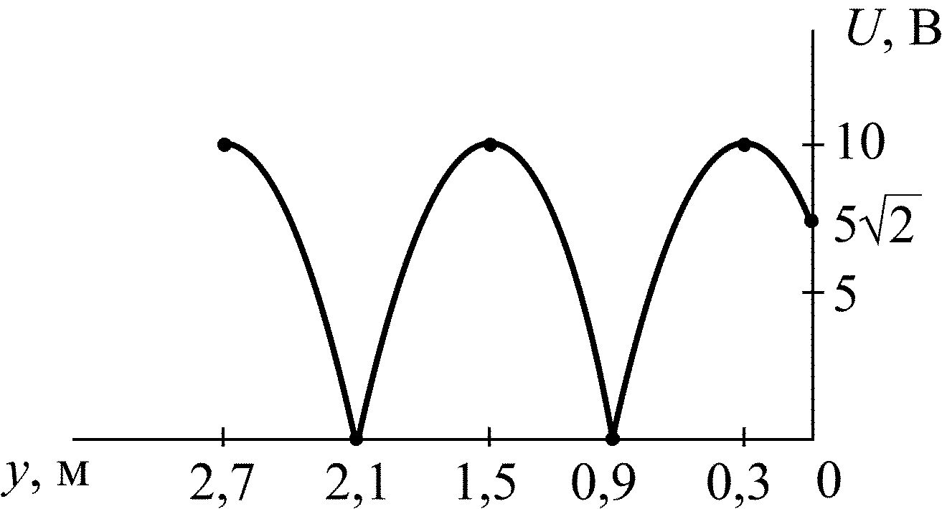
Рис. 5.6
5.2.11. Рассчитайте значение коэффициента отражения p в конце линии с волновым сопротивлением ρ = 150 Ом, если известно распределение напряжения по линии (рис. 5.6). Запишите мгновенные значения напряжений падающей u_{пад2}(t) и отраженной u_{отр2}(t) волн в конце линии, если начальная фаза напряжения u₂(t) составляет ϕ = 70°.
5.2.12. Рассчитайте сопротивление Z₂, на которое нагружена линия с волновым сопротивлением ρ = 200 Ом, если известно распределение напряжения по линии (рис. 5.7). Рассчитайте действующие значения тока I₂ в нагрузке и тока I_{max} в пучностях и постройте график распределения действующего значения тока I(y) по длине линии.
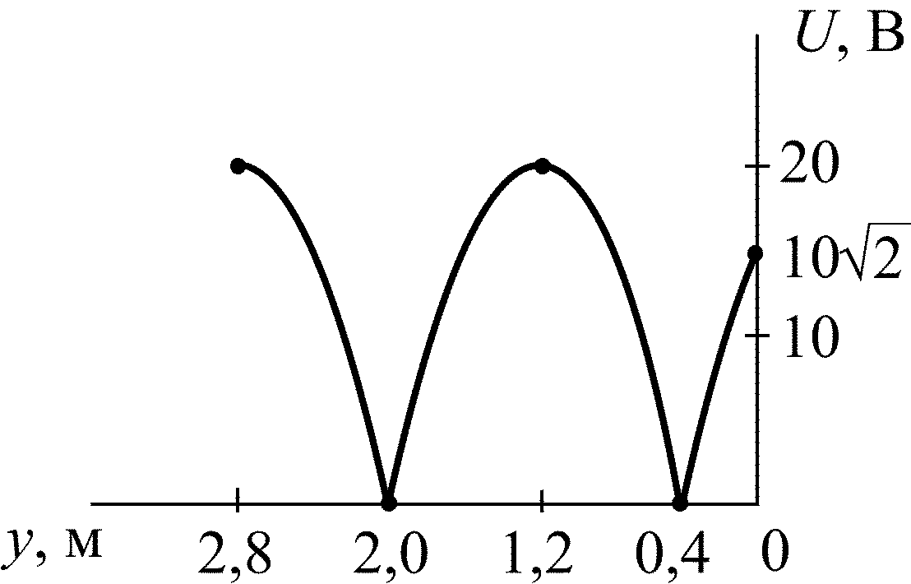
Рис. 5.7
5.2.13. Рассчитайте значение коэффициента отражения p в конце линии с волновым сопротивлением ρ = 250 Ом, если известно распределение напряжения по линии (рис. 5.7). Запишите мгновенные значения напряжений падающей u_{пад2}(t) и отраженной u_{отр2}(t) волн в конце линии, если начальная фаза напряжения u₂(t) составляет ϕ = 15°.
5.2.14. Рассчитайте сопротивление Z₂, на которое нагружена линия длиной l = 1,25λ с волновым сопротивлением ρ = 300 Ом, и найдите комплексные напряжения отраженной ${\overset{˙}{U}}_{\text{отр}}$волны, ${\overset{˙}{U}}_{2}$ в конце и ${\overset{˙}{U}}_{1}$в начале линии, если известны комплексное напряжение В и коэффициент отражения p = j. Постройте график распределения действующего значения напряжения U(y) по длине линии.
5.2.15. Рассчитайте сопротивление Z₂, на которое нагружена линия длиной l = 1,5λ с волновым сопротивлением ρ = 400 Ом, и найдите комплексные токи отраженной ${\overset{˙}{I}}_{\text{отр}}$волны, ${\overset{˙}{I}}_{2}$ в конце и ${\overset{˙}{I}}_{1}$ в начале линии, если известны комплексный ток ${\overset{˙}{I}}_{\text{пад}}=\text{100}e^{−j{\text{60}}^{∘}}$ мА и коэффициент отражения p = –j. Постройте график распределения действующего значения тока I(y) по длине линии.
5.2.16. Рассчитайте сопротивление Z₂, на которое нагружена линия с волновым сопротивлением ρ = 125 Ом, если известно распределение тока по линии (рис. 5.8). Рассчитайте действующие значения напряжения U₂ на нагрузке и напряжения U_{max} в пучностях и постройте график изменения действующего значения напряжения U(y) по длине линии.
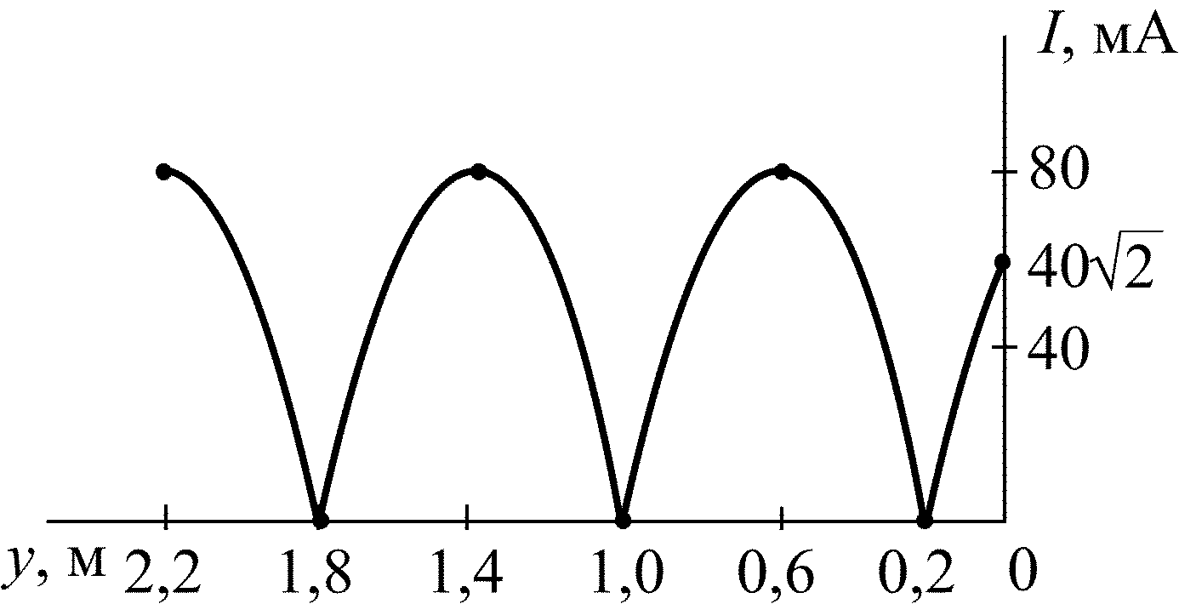
Рис. 5.8
5.2.17. Рассчитайте значение коэффициента отражения p в конце линии с волновым сопротивлением ρ = 350 Ом, если известно распределение тока по линии (рис. 5.8). Запишите мгновенные значения токов падающей i_{пад2}(t) и отраженной i_{отр2}(t) волн в конце линии, если начальная фаза тока i₂(t) составляет ϕ = –60°.
5.2.18. Рассчитайте сопротивление Z₂, на которое нагружена линия с волновым сопротивлением ρ = 300 Ом, если известно распределение тока по линии (рис. 5.9). Рассчитайте действующие значения напряжения U₂ на нагрузке и напряжения U_{max} в пучностях и постройте график распределения действующего значения напряжения U(y) по длине линии.
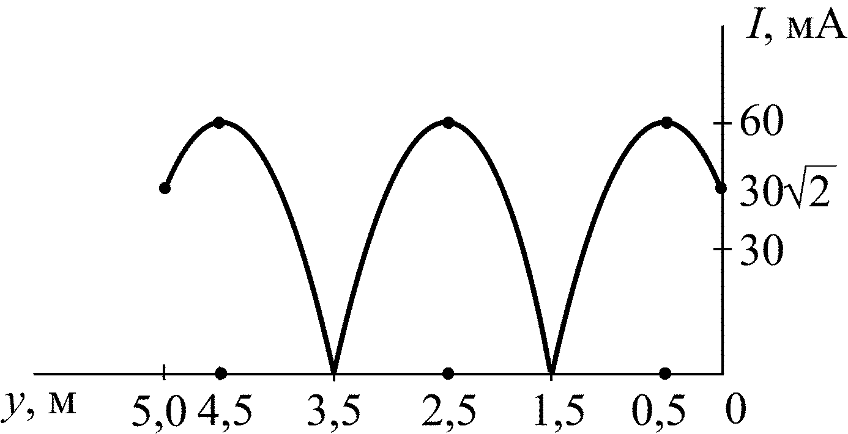
Рис. 5.9
5.2.19. Рассчитайте значение коэффициента отражения p в конце линии с волновым сопротивлением ρ = 400 Ом, если известно распределение тока по линии (рис. 5.9). Запишите мгновенные значения токов падающей i_{пад2}(t) и отраженной i_{отр2}(t) волн в конце линии, если начальная фаза тока i₂(t) составляет ϕ = 55°.
5.2.20. Найдите мгновенные значения напряжения u₁(t) на входе и тока i₂(t) на выходе короткозамкнутой линии (рис. 5.4), если $i_{1}\left(t\right)=\text{50}\sqrt{2}\text{cos}\left(ωt−\frac{π}{4}\right)$мА и ρ = 250 Ом. Рассчитайте входное сопротивление Z_{вх} линии и постройте графики распределения действующих значений тока I(y) и напряжения U(y) по линии длиной l = 1,375λ.
5.2.21. Рассчитайте входное сопротивление Z_{вх} короткозамкнутой линии (рис. 5.4) длиной l = 1,125λ с волновым сопротивлением ρ = 100 Ом. Найдите мгновенные значения токов i₁(t) на входе и i₂(t) на выходе линии и запишите мгновенные значения токов падающей i_{пад2}(t) и отраженной i_{отр2}(t) волн в конце линии, если $u_{1}\left(t\right)=5\text{cos}\left(ωt−{\text{20}}^{∘}\right)$В. Постройте график распределения действующего значения тока I(y) по длине линии.
5.2.22. Рассчитайте входное сопротивление Z_{вх} разомкнутой на конце линии (рис. 5.5) длиной l = 1,625λ с волновым сопротивлением ρ = 400 Ом. Найдите мгновенные значения тока i₁(t) на входе и напряжения u₂(t) на выходе линии и запишите мгновенные значения напряжений падающей u_{пад2}(t) и отраженной u_{отр2}(t) волн в конце линии, если $u_{1}\left(t\right)=\text{20}\text{cos}\left(ωt−{\text{80}}^{∘}\right)$В. Постройте график распределения действующего значения напряжения U(y) по длине линии.
5.2.23. Найдите комплексные ток ${\overset{˙}{I}}_{2}$ и напряжение ${\overset{˙}{U}}_{2}$ в конце разомкнутой линии (рис. 5.5) длиной l = 1,375λ, если известен комплексный ток в начале линии ${\overset{˙}{I}}_{1}=\text{20}e^{−j{\text{50}}^{∘}}$ и ρ = 150 Ом. Рассчитайте входное сопротивление Z_{вх} линии, найдите комплексное напряжение в начале линии ${\overset{˙}{U}}_{1}$ и постройте графики распределения действующих значений тока I(y) и напряжения U(y) по длине линии.
5.2.24. Рассчитайте входное сопротивление Z_{вх} линии длиной l = 1,25λ с волновым сопротивлением ρ = 200 Ом, если линия нагружена на емкость с сопротивлением Z₂ = –j200 Ом (рис. 5.3). Найдите комплексный ток ${\overset{˙}{I}}_{1}$ на входе и комплексные напряжения ${\overset{˙}{U}}_{1}$ на входе и ${\overset{˙}{U}}_{2}$ на выходе линии, если комплексный ток на выходе линии ${\overset{˙}{I}}_{2}=\text{50}e^{j{\text{65}}^{∘}}$мА. Постройте график распределения действующего значения напряжения U(y) по длине линии.
5.2.25. Рассчитайте входное сопротивление Z_{вх} линии длиной l = 1,5λ с волновым сопротивлением ρ = 500 Ом, если линия нагружена на индуктивность с сопротивлением Z₂ = j500 Ом (рис. 5.2). Найдите комплексное напряжение ${\overset{˙}{U}}_{1}$ на входе и комплексные токи ${\overset{˙}{I}}_{1}$ на входе и ${\overset{˙}{I}}_{2}$ на выходе линии, если комплексное напряжение на выходе линии ${\overset{˙}{U}}_{2}=5e^{j{\text{15}}^{∘}}$В. Постройте график распределения действующего значения тока I(y) по длине линии.

5.3. Режим смешанных волн в линии без потерь
[1, с. 368–369; 2, с. 350–352]
В том случае, когда нагрузка линии резистивная, не равная волновому сопротивлению (Z₂ = R₂ ≠ ρ), или комплексная (Z₂ = R₂ ± jx₂), часть энергии падающей волны рассеивается нагрузкой, а остальная часть отражается. Амплитуда отраженной волны в этом случае меньше амплитуды падающей волны, т. е. |р| < 1. B линии устанавливается режим смешанных волн, характерный тем, что напряжение (ток) можно представить как сумму напряжений (токов) бегущей и стоячей волн, что приводит к появлению сечений в которых напряжение (ток) принимают максимальные либо минимальные значения.
В сечениях, где амплитуда напряжения (тока) равна разности амплитуд падающей и отраженной волн, ее значение минимально, а в сечении, где она равна сумме амплитуд падающей и отраженной волн – максимально:
U_{min} = U_{пад} – U_{отр} = U_{пад}(1 – ⎪p⎪),
U_{max} = U_{пад} + U_{отр} = U_{пад}(1 + ⎪p⎪).
Входное сопротивление линии в режиме смешанных волн в общем случае комплексно и только в точках экстремумов напряжения (тока) имеет резистивный характер (Z = R_{peз}). Такие сечения называются резонансными. Сопротивление в резонансном сечении y_{peз} максимально (R_{peз} = R_{max}), если амплитуда напряжения в нем максимальна (U = U_{max}), а амплитуда тока минимальна (I = I_{min}) и минимально (R_{peз} = R_{min}), если U = U_{min}, а I = I_{max}.
Резонансные сопротивления и соответствующие сечения могут быть определены по формулам:
$R_{\text{рез}}=R_{\text{max}}=ρ\frac{1+\left|p\right|}{1−\left|p\right|}$ при $y_{\text{рез}}=\frac{ϕ_{p}+2πk}{2β}$; k = 0, 1, …,
$R_{\text{рез}}=R_{\text{min}}=ρ\frac{1−\left|p\right|}{1+\left|p\right|}$ при $y_{\text{рез}}=\frac{ϕ_{p}+\left(2k+1\right)π}{2β}$; k = 0, 1, … ,
здесь ⏐p⏐ – модуль коэффициента отражения; ϕ_{р} – его аргумент.
Отношение минимальной и максимальной амплитуд напряжения (тока) называют коэффициентом бегущей волны:
,
величина K_{БВ} изменяется в пределах 0 ≤ K_{БВ} ≤ 1.
В режиме бегущих волн K_{БВ} = 1, стоячих волн K_{БВ} = 0, а смешанных – рассчитывается по одной из формул
,
так как по определению K_{БВ} < 1.
Входное сопротивление линии
.
5.3.0. Рассчитайте действующее значение напряжения U₂ в конце линии, нагруженной на комплексное сопротивление Z₂ = R₂ –$j\frac{1}{{ωC}_{2}}$ (рис. 5.10), если известны напряжение падающей волны U_{пад} = 5 В и коэффициент отражения $p=0,5e^{−jπ/2}$. Постройте график распределения действующего значения напряжения U(y) по линии длиной l = 1,5λ.
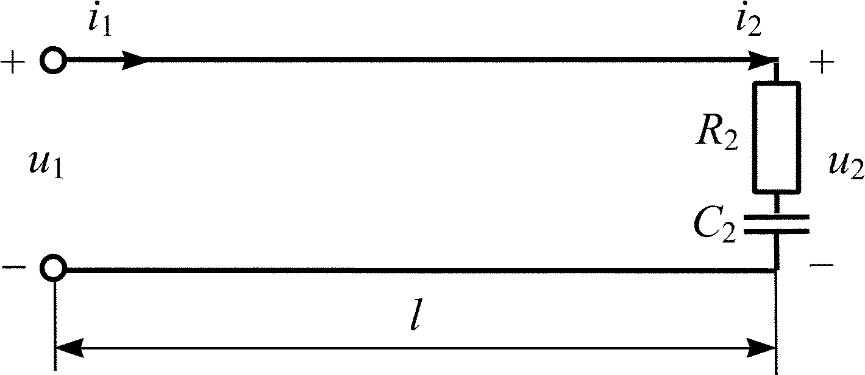
Рис. 5.10
5.3.1. Рассчитайте действующее значение напряжения U₂ в конце линии, нагруженной на комплексное сопротивление Z₂ = R₂ + jωL₂ (рис. 5.11), если известны напряжение отраженной волны U_{отр} = 5 В и коэффициент отражения $p=0,\text{707}e^{jπ/4}$. Постройте график распределения действующего значения напряжения U(y) по линии длиной l = 1,5λ.
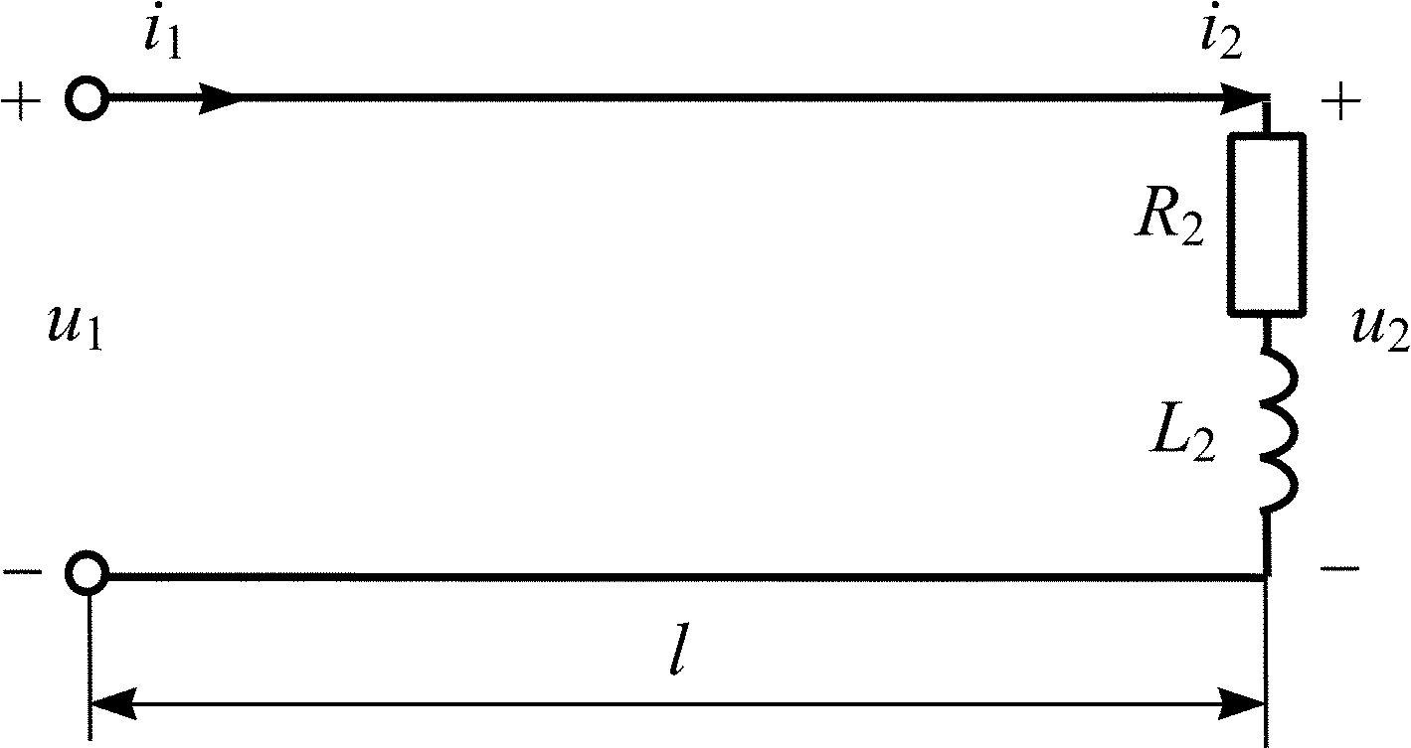
Рис. 5.11
5.3.2. Рассчитайте действующее значение напряжения U₁ в начале линии, нагруженной на резистивное сопротивление R₂ (рис. 5.12), если R₂ = 300 Ом, ρ = 200 Ом, U₂ = 6 В. Рассчитайте входное сопротивление Z_{вх}, значения коэффициента отражения p и коэффициента бегущей волны K_{БВ}, и постройте график распределения действующего значения напряжения U(y) по линии длиной l = 1,25λ.
5.3.3. Рассчитайте, при каком R₂ < ρ (рис. 5.12) в линии с волновым сопротивлением ρ = 200 Ом, коэффициент бегущей волны составит K_{БВ} = 0,5. Рассчитайте действующие значения напряжений U₁ в начале и U₂ в конце линии, если напряжение падающей волны U_{пад} = 9 В, и постройте график распределения действующего значения напряжения U(y) по линии длиной l = 1,75λ.
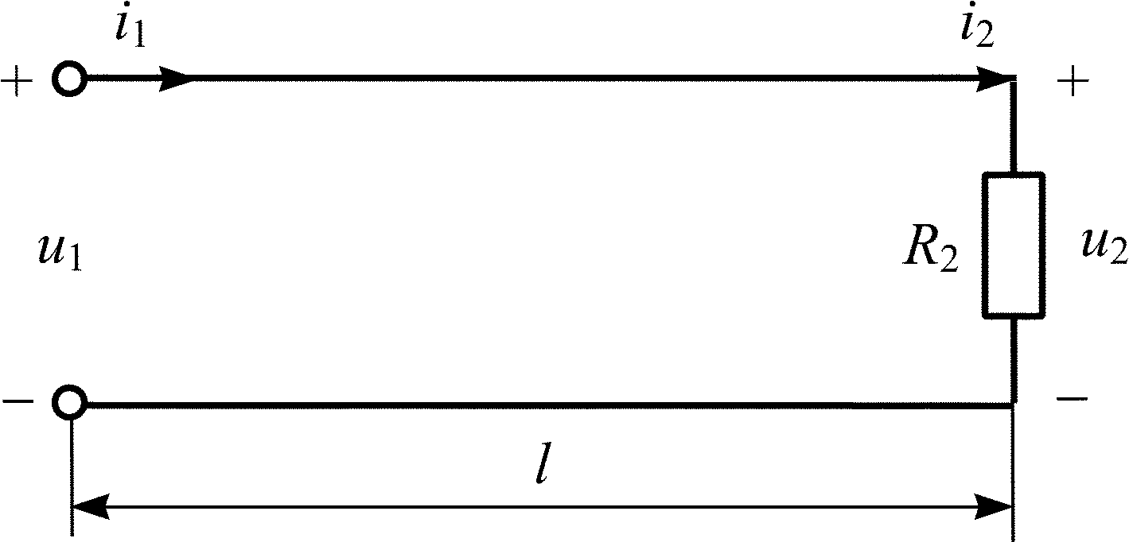
Рис. 5.12
5.3.4. Рассчитайте действующие значения напряжения U₁ в начале и U₂ в конце линии (рис. 5.12), если R₂ = 200 Ом, ρ = 300 Ом, U_{отр} = 5 В. Рассчитайте входное сопротивление Z_{вх}, значения коэффициента отражения p и коэффициента бегущей волны K_{БВ}, и постройте график распределения действующего значения напряжения U(y) по линии длиной l = 0,75λ.
5.3.5. Рассчитайте входное сопротивление Z_{вх}, линии (рис. 5.12) и действующие значения напряжения U₁ в начале и токов I₁ в начале и I₂ в конце линии, если R₂ = 300 Ом, ρ = 100 Ом, U₂ = 12 В. Постройте графики распределения действующих значений напряжения U(y) и тока I(y) по линии длиной l = 1,75λ.
5.3.6. Рассчитайте, при каком R₂ > ρ (рис. 5.12) в линии с волновым сопротивлением ρ = 400 Ом, коэффициент бегущей волны составит K_{БВ} = 0,4. Рассчитайте действующие значения напряжений U₁ в начале и U₂ в конце линии, если напряжение отраженной волны U_{отр} = 12 В, и постройте график распределения действующего значения напряжения U(y) по линии длиной l = 1,25λ.
5.3.7. Постройте график распределения действующего значения напряжения U(y) по длине линии l = 1,25λ, если известны коэффициент отражения p = –0,5, ток отраженной волны I_{отр} = 20 мА и ρ = 150 Ом.
5.3.8. Постройте график распределения действующего значения тока I(y) по длине линии l = 1,25λ, если R₂ = 200 Ом (рис. 5.12), ρ = 500 Ом, U₂ = 10 В. Рассчитайте токи падающей I_{пад} и отраженной I_{отр} волн.
5.3.9. Рассчитайте действующее значение напряжения U₁ на входе линии длиной l = 1,125λ, если известны коэффициент отражения $p=0,5e^{−jπ/2}$ и максимальное напряжение в линии U_{max} = 15 В. Постройте график распределения действующего значения напряжения U(y) по длине линии.
5.3.10. Рассчитайте действующее значение напряжения U₁ на входе линии длиной l = 0,875λ, если известны коэффициент отражения $p=0,5e^{jπ/2}$ и напряжение отраженной волны U_{отр} = 8 В. Постройте график распределения действующего значения напряжения U(y) по длине линии.
5.3.11. Найдите входное сопротивление Z_{вх}, сопротивление нагрузки Z₂ и действующие значения напряжений падающей U_{пад} и отраженной U_{отр} волн в линии с волновым сопротивлением ρ = 150 Ом, если известно распределение напряжения U(y) по длине линии (рис. 5.13). Постройте график распределения действующего значения тока I(y) по длине линии.
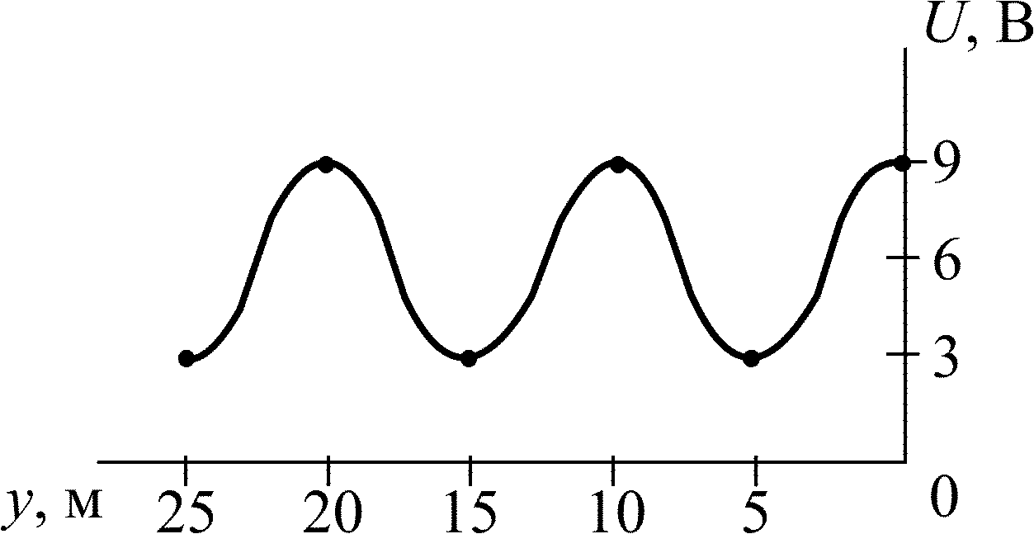
Рис. 5.13
5.3.12. Найдите входное сопротивление Z_{вх}, волновое сопротивление ρ и действующие значения токов падающей I_{пад} и отраженной I_{отр} волн в линии, нагруженной на сопротивление R₂ = 200 Ом, если известно распределение тока I(y) по длине линии (рис. 5.14). Постройте график распределения действующего значения напряжения U(y) по длине линии.
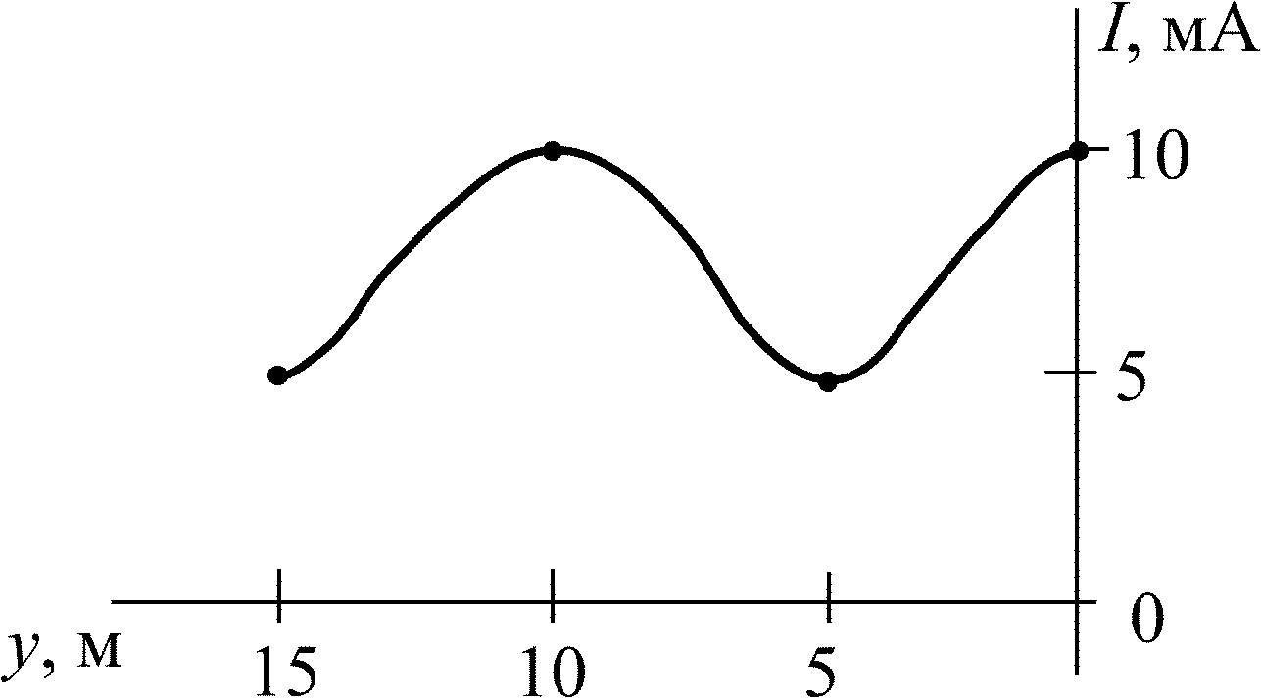
Рис. 5.14
5.3.13. Рассчитайте действующие значения напряжения U₁ в начале и U₂ в конце линии с волновым сопротивлением ρ = 200 Ом, нагруженной на сопротивление Z₂ = 200 – j400 Ом (рис. 5.10), если известно напряжение падающей волны U_{пад} = 10 В. Постройте график распределения действующего значения напряжения U(y) по линии длиной l = λ.
5.3.14. Рассчитайте действующие значения напряжения U₁ в начале и U₂ в конце линии с волновым сопротивлением ρ = 300 Ом, нагруженной на сопротивление Z₂ = 300 + j600 Ом (рис. 5.11), если известно напряжение отраженной волны U_{отр} = 5 В. Постройте график распределения действующего значения напряжения U(y) по линии длиной l = λ.
5.3.15. Найдите входное сопротивление Z_{вх}, волновое сопротивление ρ и действующие значения напряжений падающей U_{пад} и отраженной U_{отр} волн в линии, нагруженной на сопротивление R₂ = 100 Ом, если известно распределение напряжения U(y) по длине линии (рис. 5.15). Постройте график распределения действующего значения тока I(y) по длине линии.
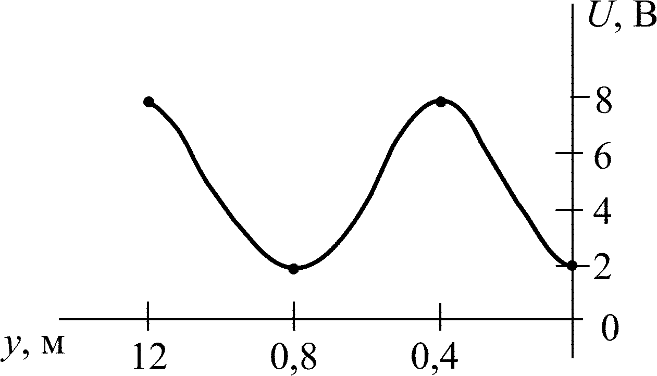
Рис. 5.15
5.3.16. Найдите входное сопротивление Z_{вх}, сопротивление нагрузки Z₂ и действующие значения токов падающей I_{пад} и отраженной I_{отр} волн в линии с волновым сопротивлением ρ = 250 Ом, если известно распределение тока I(y) по длине линии (рис. 5.16). Постройте график распределения действующего значения напряжения U(y) по длине линии.
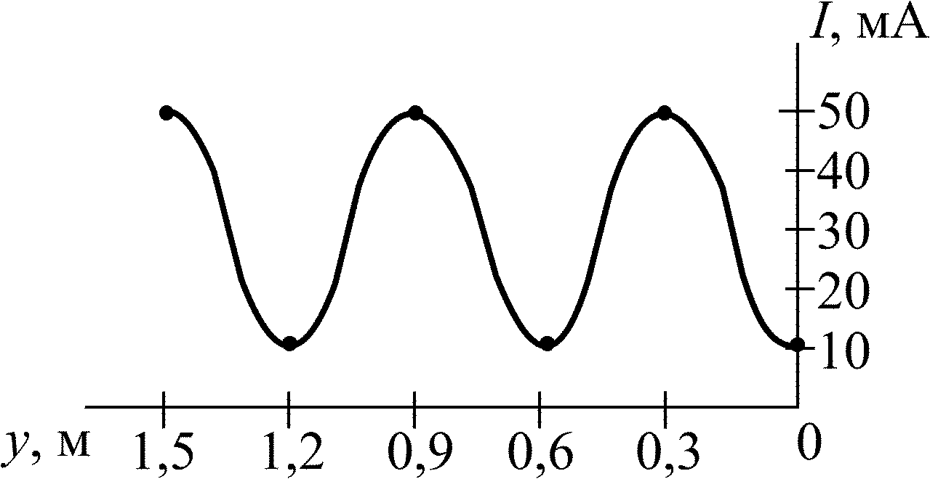
Рис. 5.16
5.3.17. Рассчитайте действующие значения напряжений падающей U_{пад} и отраженной U_{отр} волн в линии, нагруженной на сопротивление R₂ = 100 Ом (рис. 5.12), l = 1,25λ с волновым сопротивлением ρ > R₂, если максимальное напряжение в линии U_{max} = 15 В и коэффициент бегущей волны K_{БВ} = 0,2. Постройте график распределения действующего значения напряжения U(y) по длине линии.
5.3.18. Постройте график распределения действующего значения напряжения U(y) по длине линии l = 1,75λ, если известны коэффициент отражения p = 0,5, действующее значение тока на нагрузке I₂ = 40 мА и ρ = 200 Ом. Рассчитайте входное сопротивление Z_{вх} линии.
5.3.19. Постройте графики распределения действующих значений напряжения U(y) и тока I(y) по длине линии l = 0,75λ (рис. 5.12), если R₂ = 400 Ом, ρ = 100 Ом и напряжение падающей волны U_{пад} = 5 В.
5.3.20. Рассчитайте входное сопротивление Z_{вх} и действующие значения напряжений падающей U_{пад} и отраженной U_{отр} волн в линии (рис. 5.12) длиной l = 1,25λ, если R₂ = 80 Ом, ρ = 240 Ом и действующее значение тока в начале линии I₁ = 10 мА. Постройте график распределения действующего значения напряжения U(y) по длине линии.
5.3.21. Рассчитайте входное сопротивление Z_{вх} и действующие значения токов падающей I_{пад} и отраженной I_{отр} волн в линии, нагруженной на сопротивление R₂ = 500 Ом (рис. 5.12), длиной l = 1,75λ с волновым сопротивлением ρ < R₂, если минимальное напряжение в линии U_{min} = 9 В и коэффициент бегущей волны K_{БВ} = 0,6.
5.3.22. Постройте график распределения действующего значения напряжения U(y) по длине линии l = λ, если известны коэффициент отражения $p=0,\text{707}e^{jπ/4}$ и минимальное напряжение в линии U_{min} = 4 В.
5.3.23. Постройте график распределения действующего значения напряжения U(y) по длине линии l = λ, если известны коэффициент отражения $p=0,\text{707}e^{−jπ/4}$ и максимальное напряжение в линии U_{max} = 12 В.
5.3.24. Рассчитайте входное сопротивление Z_{вх} и сопротивления в резонансных сечениях линии длиной l = 1,75λ, если ρ = 100 Ом и линия нагружена на сопротивление Z₂ = 100 + j200 Ом (рис. 5.11).
5.3.25. Запишите мгновенные значения напряжений падающей u_{пад2}(t) и отраженной u_{отр2}(t) волн в конце линии с волновым сопротивлением ρ = 400 Ом, нагруженной на сопротивление Z₂ = 400 – j800 Ом (рис. 5.10), если известно комплексное напряжение на нагрузке ${\overset{˙}{U}}_{2}=\text{15}e^{jπ/2}$ В.

Контрольные вопросы
- Какие цепи называют цепями с распределенными параметрами?
- Что называют первичными параметрами линии? Какие линии называют однородными?
- Каковы особенности дифференциальных уравнений однородной длинной линии?
- Какими вторичными параметрами характеризуют линию? Каков их физический смысл ?
- Что называют падающей и отраженной волнами в линии?
- Что называют коэффициентом отражения? От чего он зависит? В каких пределах может изменяться его модуль?
- Какие линии называют линиями без потерь? Каковы их вторичные параметры?
- При каком условии в линии устанавливается режим бегущих волн и чем он характерен?
- При каком условии в линии устанавливается режим стоячих волн и чем он характерен?
- При каком условии в линии устанавливается режим смешанных волн и чем он характерен?
- Что называют коэффициентом бегущей волны, и какие значения он может принимать?
- Какой характер может иметь входное сопротивление линии в режимах бегущих, стоячих, смешанных волн?

Приложение 1

Классический метод анализа переходных колебаний в ЭЦ

Пример П1.1
В цепи, схема которой представлена на рис. П1.1, в момент времени t = 0 замыкается ключ. Найдите законы изменения тока i_{L}(t) и напряжения u_{L}(t) для t ≥ 0, если до коммутации в цепи был режим постоянного тока.
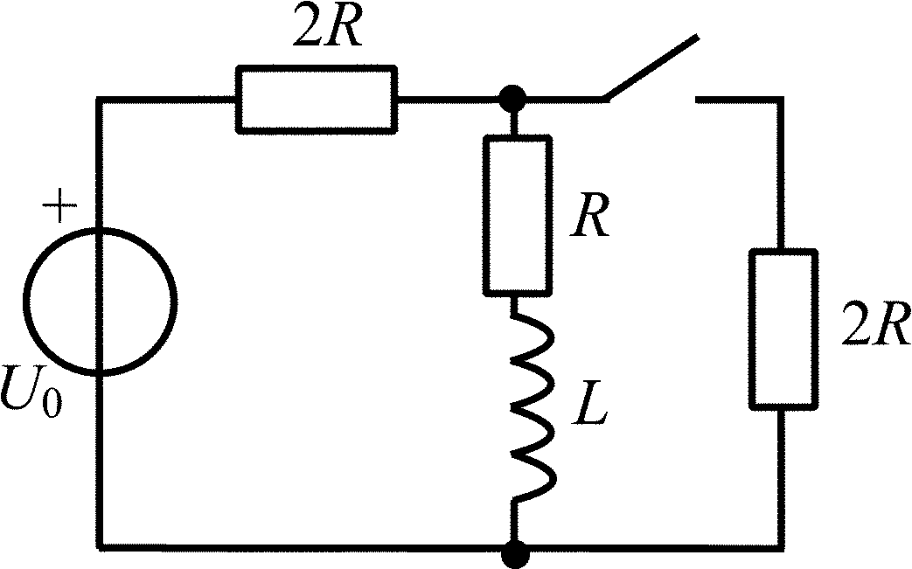 | 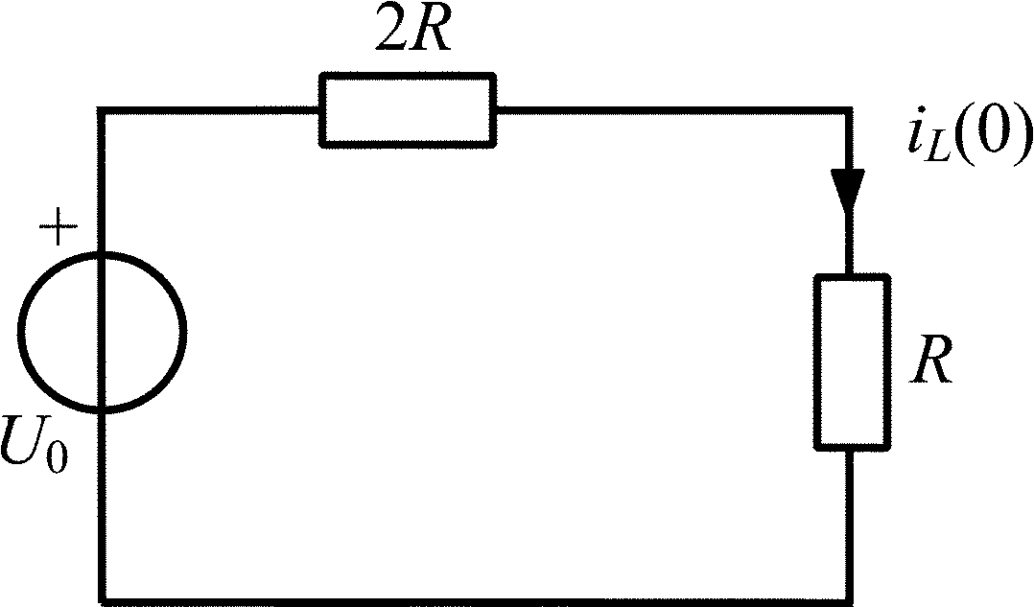
Рис. П1.1 | Рис. П1.2

Решение
Найдем начальные условия задачи. В данном случае это ток через индуктивность при t = 0. Закон коммутации позволяет найти этот ток в момент t = 0–, когда ключ был еще разомкнут, и в цепи имел место режим постоянного тока, при котором напряжение на зажимах индуктивности равно нулю, что эквивалентно короткому замыканию ее зажимов (рис. П1.2):
.
Составим систему уравнений по законам Кирхгофа для цепи после коммутации (рис. П1.3):
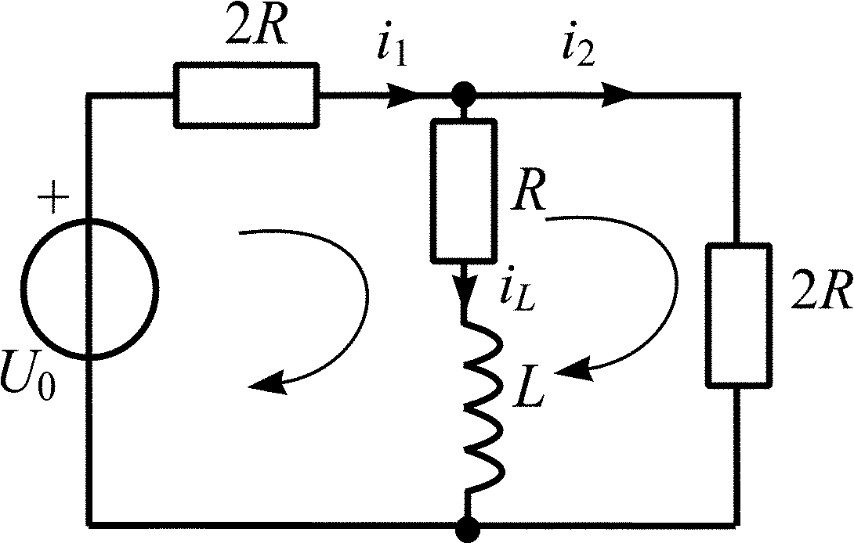
Рис. П1.3
$$\begin{aligned}\begin{aligned}\left\{i_{1}=i_{2}+i_{L} , | \right.\left\{i_{2}2R−u_{L}−i_{L}R=0 , | \right.\end{aligned} \\ \end{aligned}$$
Преобразуем составленную систему уравнений методом подстановок в одно дифференциальное уравнение с переменной i_{L}, для которой выполняется закон коммутации.
Для этого выразим все токи через i_{L} и подставим в уравнение, содержащее задающее напряжение источника:
$$\begin{aligned}i_{2}=\frac{i_{L}}{2}+\frac{u_{L}}{2R}=\frac{i_{L}}{2}+\frac{L}{2R}\frac{{\text{di}}_{L}}{\text{dt}}; \\ i_{1}=i_{2}+i_{L}=\frac{3i_{L}}{2}+\frac{L}{2R}\frac{{\text{di}}_{L}}{\text{dt}}; \\ \left(\frac{3i_{L}}{2}+\frac{L}{2R}\frac{{\text{di}}_{L}}{\text{dt}}\right) 2R+i_{L}R+L\frac{{\text{di}}_{L}}{\text{dt}}=U_{0}; \\ 4{\text{Ri}}_{L}+2L\frac{{\text{di}}_{L}}{\text{dt}}=U_{0}\text{.}\end{aligned}$$
Полученное дифференциальное уравнение удобно привести к виду
,
где коэффициент переменной i_{L} – 2R/L = 1/τ, что позволяет проверить правильность составления этого уравнения, определив постоянную времени цепи τ = L/R_{э} по схеме.
Решение неоднородного дифференциального уравнения запишем в виде суммы свободной и вынужденной составляющих:
i_{L}(t) = i_{L вын} + i_{L св} = i_{L вын} + Ae^{pt}.
Вынужденную составляющую решения i_{L вын} найдем при t → ∞, когда цепь будет в режиме постоянного тока (рис. П1.4):
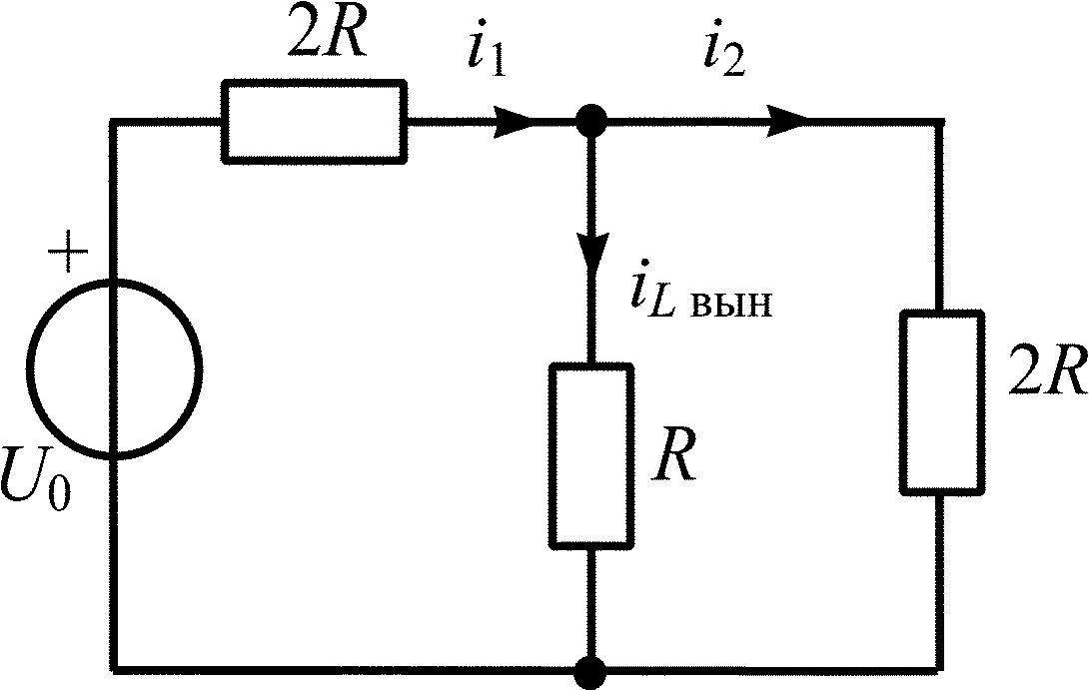
Рис. П1.4
$$\begin{aligned}i_{L \text{вын}}=i_{1}\frac{2R}{2R+R}= \\ \frac{U_{0}}{2R+2R⋅R/\left(2R+R\right)}⋅\frac{2}{3}=\frac{U_{0}}{4R} \text{.}\end{aligned}$$
Постоянную интегрирования A найдем из закона коммутации по известным начальным условиям задачи:

при t = 0 i_{L}(0–) = i_{L}(0₊),
i_{L}(0–) = i_{L вын} + A,
$$\frac{U_{0}}{3R}=\frac{U_{0}}{4R}+A , A=\frac{U_{0}}{3R}−\frac{U_{0}}{4R}=\frac{U_{0}}{\text{12}R} \text{.}$$
Характеристическое уравнение цепи p + 2R/L = 0 имеет корень p = –2R/L, постоянная времени цепи τ = –1/p = L/2R.
Таким образом, ток через индуктивность после коммутации изменяется по закону
$$i_{L}\left(t\right)=\frac{U_{0}}{4R}+\frac{U_{0}}{\text{12}R}e^{−\frac{2R}{L}t}=\frac{U_{0}}{4R}+\frac{U_{0}}{\text{12}R}e^{−\frac{t}{τ}}\text{.}$$
Тогда
.
Аналогичный результат можно получить, используя общую формулу, в которой для рассматриваемого примера
f(0) = i_{L}(0) = U₀/3R; f(∞) = i_{L вын} = U₀/4R; τ = L/R_{э} = L/2R,
где R_{э} рассчитано относительно зажимов индуктивности при условии, что U₀ = 0 (рис. П1.5):
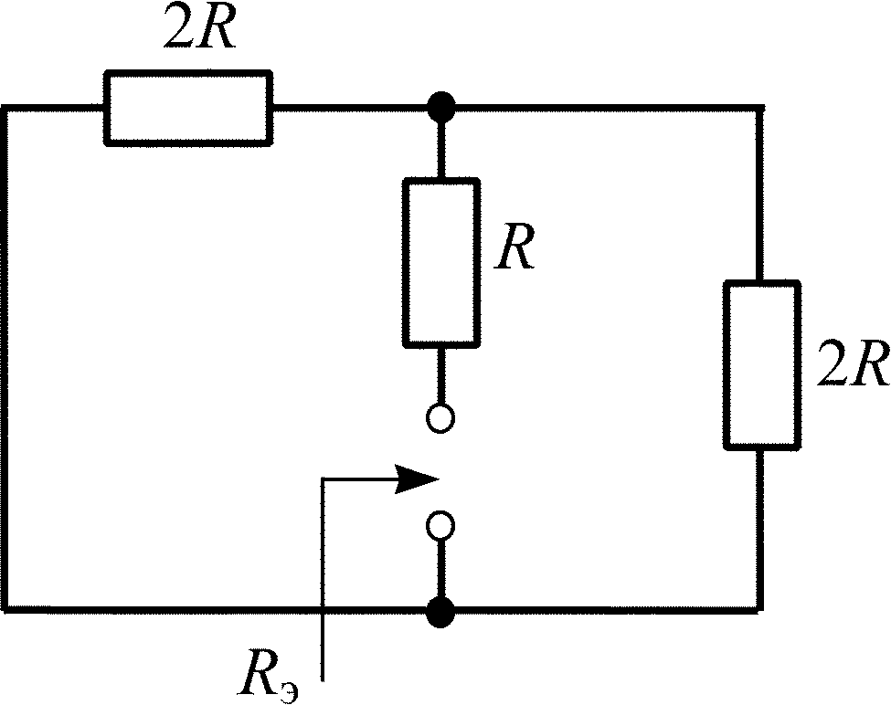
Рис. П1.5
$$R_{э}=\frac{2R⋅2R}{2R+2R}+R=2R\text{.}$$
На рис. П1.6 представлены примерные графики зависимостей тока и напряжения на индуктивности от времени.
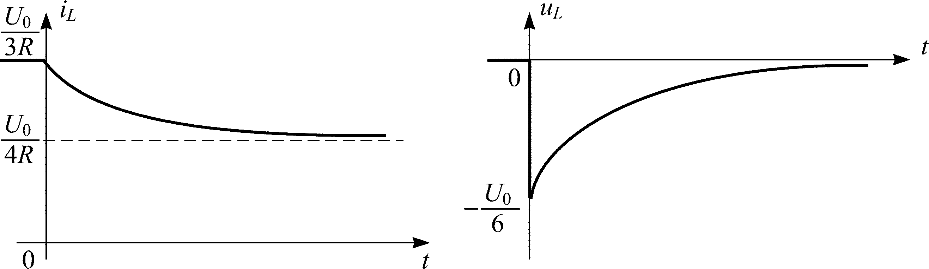
Рис. П1.6

Пример П1.2
В цепи, схема которой представлена на рис. П1.7, в момент времени t = 0 ключ размыкается. Найдите законы изменения напряжения u_{C}(t) и тока i_{C}(t) для t ≥ 0, если до коммутации в цепи был режим постоянного тока.
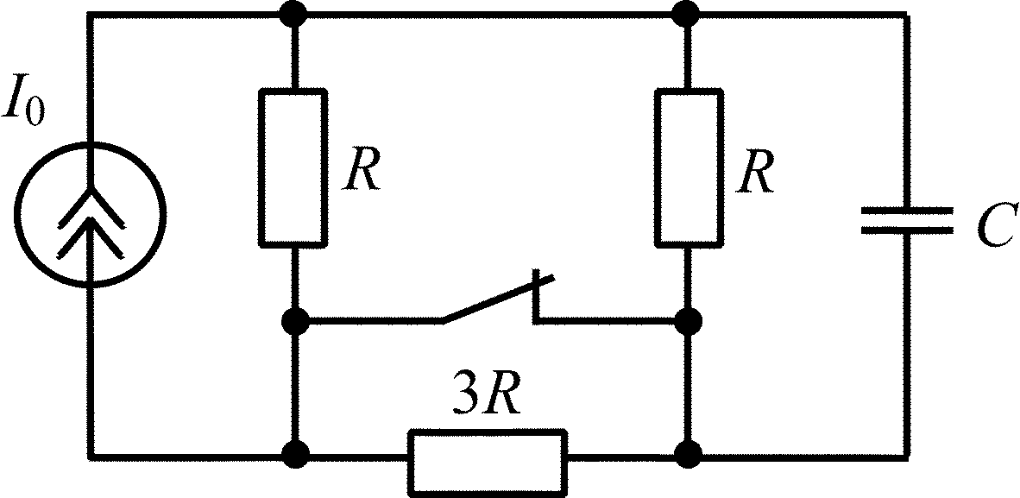
Рис. П1.7

Решение
Найдем начальные условия задачи, в данном случае – значение u_{C}(0). До коммутации (t < 0), когда ключ был замкнут, и в цепи был режим постоянного тока, ток через емкость был равен нулю, что эквивалентно размыканию ветви с емкостью (рис. П1.8), тогда
$$u_{C}\left(0\right)=I_{0}\frac{R⋅R}{2R}=\frac{I_{0}R}{2} \text{.}$$
Составим систему уравнений по законам Кирхгофа для цепи после коммутации (рис. П1.9):
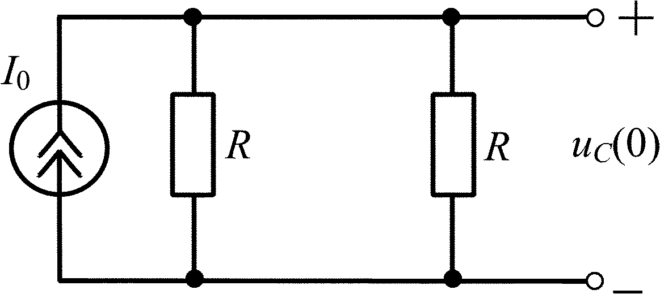
Рис. П1.8
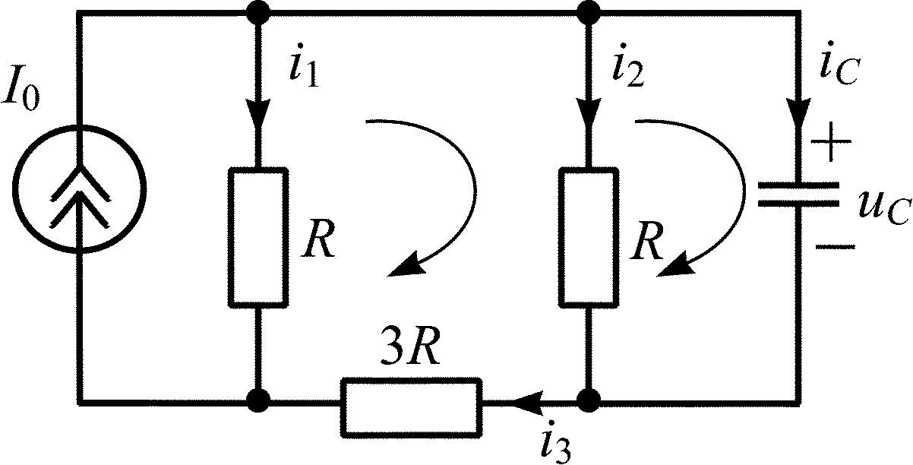
Рис. П1.9
$$\begin{aligned}\left\{\begin{matrix}I_{0}=i_{1}+i_{2}+i_{C}, \\ 0=i_{3}−i_{2}−i_{C}, \\ 0=u_{C}−i_{2}R, \\ 0=i_{2}R+i_{3}3R−i_{1}R,\end{matrix}\right. \\ i_{C}=C\frac{{\text{du}}_{C}}{\text{dt}}\text{.}\end{aligned}$$
Преобразуем составленную систему уравнений методом подстановок в одно дифференциальное уравнение с переменной u_{C}, для которой выполняется закон коммутации.
Для этого выразим все токи через u_{C} и подставим в уравнение, содержащее ток источника:
Полученное дифференциальное уравнение удобно привести к виду
$\frac{{\text{du}}_{C}}{\text{dt}}+\frac{5}{4\text{RC}}u_{C}=\frac{I_{0}}{4C}$,
где коэффициент переменной u_{C} – 5/4RC = 1/τ, что позволяет проверить правильность составления этого уравнения, определив постоянную времени цепи τ = R_{э}C по схеме.
Решение неоднородного дифференциального уравнения запишем как сумму свободной и вынужденной составляющих:
u_{C}(t) = u_{C вын} + u_{C св} = u_{C вын} + Ae^{pt}.
Вынужденную составляющую решения найдем при t → ∞, когда в цепи будет режим постоянного тока (рис. П1.10):
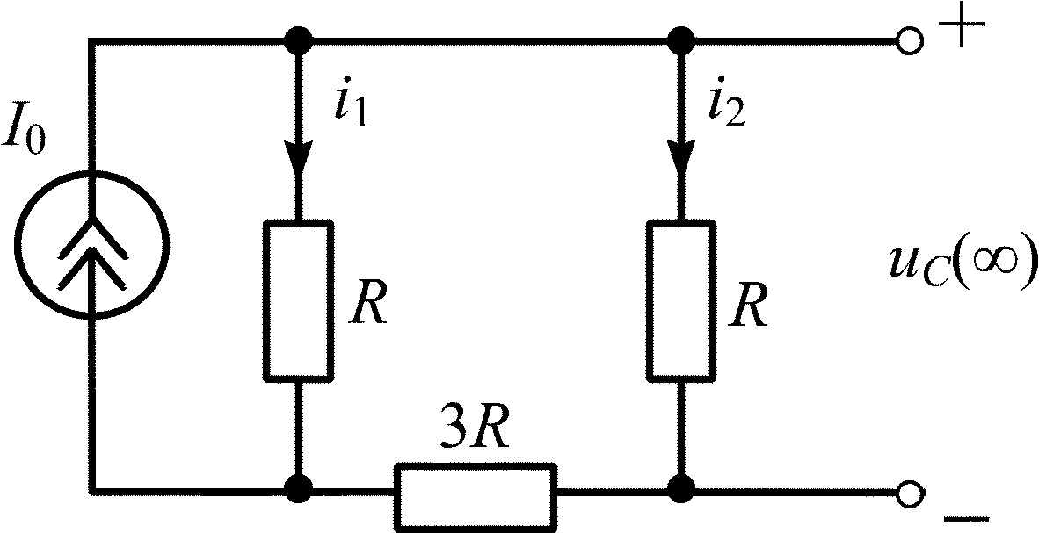
Рис. П1.10
$$\begin{aligned}u_{C \text{вын}}=u_{C}\left(\right)=i_{2}R= \\ I_{0}\frac{R}{R+4R}⋅R=\frac{I_{0}R}{5} \text{.}\end{aligned}$$
Постоянную интегрирования A найдем из закона коммутации по известным начальным условиям задачи:
при t = 0, u_{C}(0–) = u_{C}(0₊),
u_{C}(0–) = u_{C вын} + A,
$\frac{I_{0}R}{2}=\frac{I_{0}R}{5}+A , A=\frac{I_{0}R}{2}−\frac{I_{0}R}{5}=\frac{3I_{0}R}{\text{10}} \text{.}$
Характеристическое уравнение цепи p + 5/4RC = 0 имеет корень p = –5/4RC, постоянная времени цепи τ = –1/p = 4RC/5 = 0,8RC.
Таким образом, напряжение на емкости после коммутации изменяется по закону
Тогда
$$i_{C}\left(t\right)=C\frac{{\text{du}}_{C}}{\text{dt}}=C\frac{3I_{0}R}{\text{10}}\left(−\frac{5}{4\text{RC}}\right) e^{−\frac{5t}{4\text{RC}}}=−\frac{3I_{0}}{8}e^{−\frac{t}{τ}}\text{.}$$
Аналогичный результат можно получить, используя общую формулу, в которой для рассматриваемого примера
f(0) = u_{C}(0) = I₀ R/2; f(∞) = u_{C вын} = I₀R/5; τ = R_{э}C = 4RC/5,
где R_{э} рассчитано относительно зажимов емкости при условии, что I₀ = 0 (рис. П1.11):
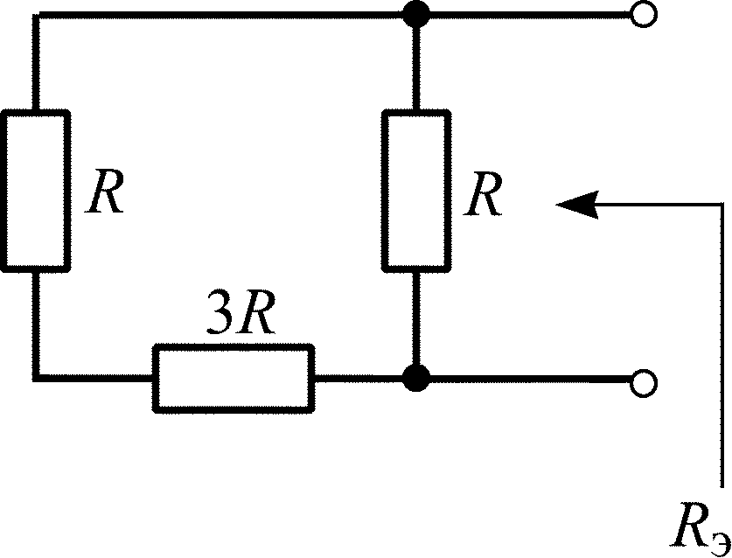
Рис. П1.11
$$R_{э}=\frac{\left(R+3R\right)R}{R+3R+R}=\frac{4R}{5}\text{.}$$
На рис. П1.12 представлены примерные графики зависимостей напряжения и тока на емкости от времени.

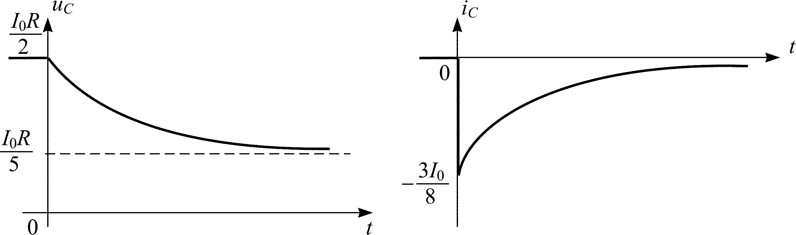
Рис. П1.12

Пример П1.3
Составьте систему линейных дифференциальных уравнений по методу переменных состояния в нормальной форме для цепи на рис. П1.13, используя законы Кирхгофа. Запишите полученную систему уравнений состояния в матричной форме.
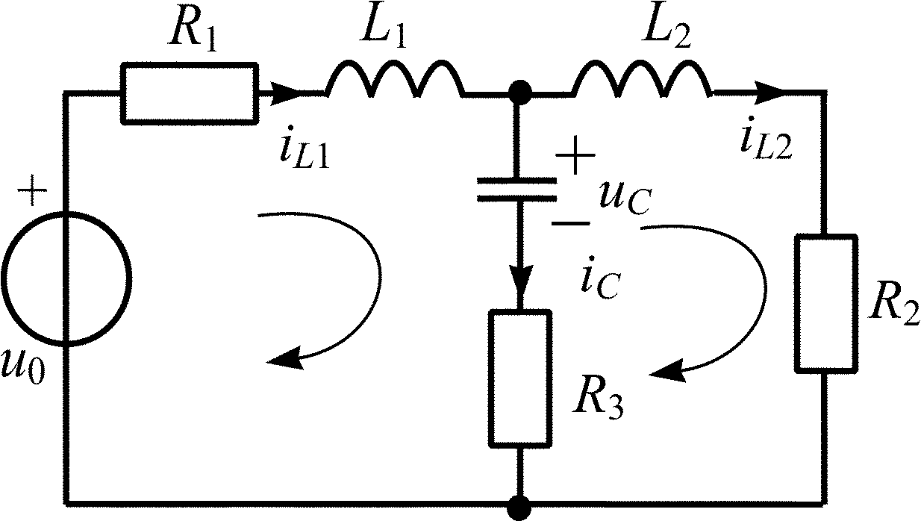
Рис. П1.13

Решение
Переменными состояния, определяющими общий запас энергии цепи на рис. П1.13, являются: напряжение на емкости u_{C}, токи в индуктивностях i_{L1} и i_{L2}. Порядок системы линейных дифференциальных уравнений по методу переменных состояния для данной цепи равен числу реактивных элементов, а значит – 3.
Составим систему уравнений по законам Кирхгофа с учетом выбранных положительных направлений переменных состояния u_{C}, i_{L1}, i_{L2} и обхода контуров на рис. П1.13:
$$\begin{aligned}\left\{−i_{L1}+i_{C}+i_{L2}=0 , | \right.\left\{i_{L1}R_{1}+u_{L1}+u_{C}+i_{C}R_{3}−u_{0}=0 , | \right.\end{aligned}$$
Преобразуем полученную систему уравнений, если известно:
i_{C} = i_{L1} – i_{L2}; i_{C} = Сu_{C} /dt; u_{L1} = L₁di_{L1}/dt; u_{L2} = L₂di_{L2}/dt.
Тогда
$$\begin{aligned}\left\{C\frac{{\text{du}}_{C}}{\text{dt}}−i_{L1}+i_{L2}=0 , | \right.\left\{L_{1}\frac{{\text{di}}_{L1}}{\text{dt}}+u_{C}+\left(R_{1}+R_{3}\right) i_{L1}−R_{3}i_{L2}−u_{0}=0 , | \right.\end{aligned}$$

Полученную неоднородную систему линейных дифференциальных уравнений можно записать относительно производных от переменных состояния $\frac{{\text{du}}_{C}}{\text{dt}} , \frac{{\text{di}}_{L1}}{\text{dt}} , \frac{{\text{di}}_{L2}}{\text{dt}}$ в нормальной форме:
$$\begin{aligned}\left\{\frac{{\text{du}}_{C}}{\text{dt}}=\frac{1}{C}i_{L1}−\frac{1}{C}i_{L2} , | \right.\left\{\frac{{\text{di}}_{L1}}{\text{dt}}=−\frac{1}{L_{1}}u_{C}−\frac{R_{1}+R_{3}}{L_{1}} i_{L1}+\frac{R_{3}}{L_{1}}i_{L2}+\frac{1}{L_{1}}u_{0} , | \right.\end{aligned}$$
Матричная форма записи полученной системы уравнений переменных состояния имеет вид
$$\left(\begin{matrix}\frac{{\text{du}}_{C}}{\text{dt}} \\ \frac{{\text{di}}_{L1}}{\text{dt}} \\ \frac{{\text{di}}_{L2}}{\text{dt}}\end{matrix}\right)=\left(\begin{matrix}0 & \frac{1}{C} & −\frac{1}{C} \\ −\frac{1}{L_{1}} & −\frac{R_{1}+R_{3}}{L_{1}} & \frac{R_{3}}{L_{!}} \\ \frac{1}{L_{2}} & \frac{R_{3}}{L_{2}} & −\frac{R_{2}+R_{3}}{L_{2}}\end{matrix}\right)×\left(\begin{matrix}\begin{aligned}u_{C} \\ \end{aligned} \\ \begin{aligned}i_{L1} \\ \end{aligned} \\ i_{L2}\end{matrix}\right) +\left(\begin{matrix}\begin{aligned}0 \\ \end{aligned} \\ \begin{aligned}\frac{1}{L_{1}} \\ \end{aligned} \\ 0\end{matrix}\right)×u_{0} \text{.}$$

Приложение 2

Операторный метод анализа переходных колебаний в ЭЦ

Таблица П2.1

Таблица соответствия функций времени (оригиналов) f(t)
и их изображений F(p)
f(t) | F(p)
Aδ(t) | A
A1(t) | $$\frac{A}{p}$$
Ae^{–αt} | $$\frac{A}{p+α}$$
 | $$\frac{A}{p\left(p+α\right)}$$
Acos ωt | $$\frac{\text{Ap}}{p^{2}+ω^{2}}$$
Asin ωt | $$\frac{Aω}{p^{2}+ω^{2}}$$
$$\left\{\begin{matrix}A \text{при } 0<t<t_{и} \\ 0 \text{при} t>t_{и}\end{matrix}\right.$$ | $$A\frac{1−e^{−{\text{pt}}_{и}}}{p}$$
$$\frac{A}{ω_{1}}e^{−\frac{α}{2}t}\text{sin}ω_{1}t ,$$  где $ω_{1}=\sqrt{β−\frac{α^{2}}{4}}$ | $$\frac{A}{p^{2}+αp+β}$$
$${\text{Ae}}^{−\frac{α}{2}t}\left(\text{cos}ω_{1}t−\frac{α}{2ω_{1}}\text{sin}ω_{1}t\right) ,$$  где | $$\frac{\text{Ap}}{p^{2}+αp+β}$$
$$\frac{A}{β}−\frac{A}{β}e^{−\frac{α}{2}t}\left(\text{cos}ω_{1}t+\frac{α}{2ω_{1}}\text{sin}ω_{1}t\right) ,$$  где $ω_{1}=\sqrt{β−\frac{α^{2}}{4}}$ | $$\frac{A}{p \left(p^{2}+αp+β\right)}$$

Операторные схемы замещения реактивных элементов
для ненулевых начальных условий
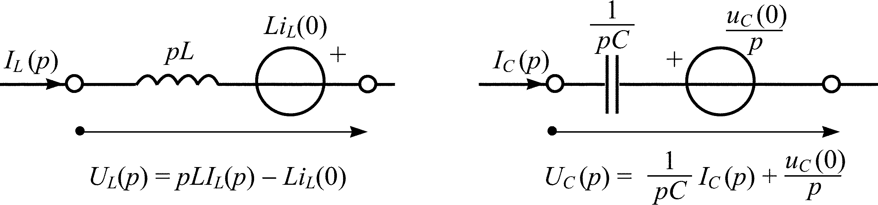
Рис. П2.1

Пример П2.1
В цепи, схема которой приведена на рис. П2.2, в момент времени t = 0 замыкается ключ. Найдите закон изменения тока в индуктивности после коммутации, если U₀ = 10 В, L = 1 Гн, R = 10 Ом. Решите задачу операторным методом.
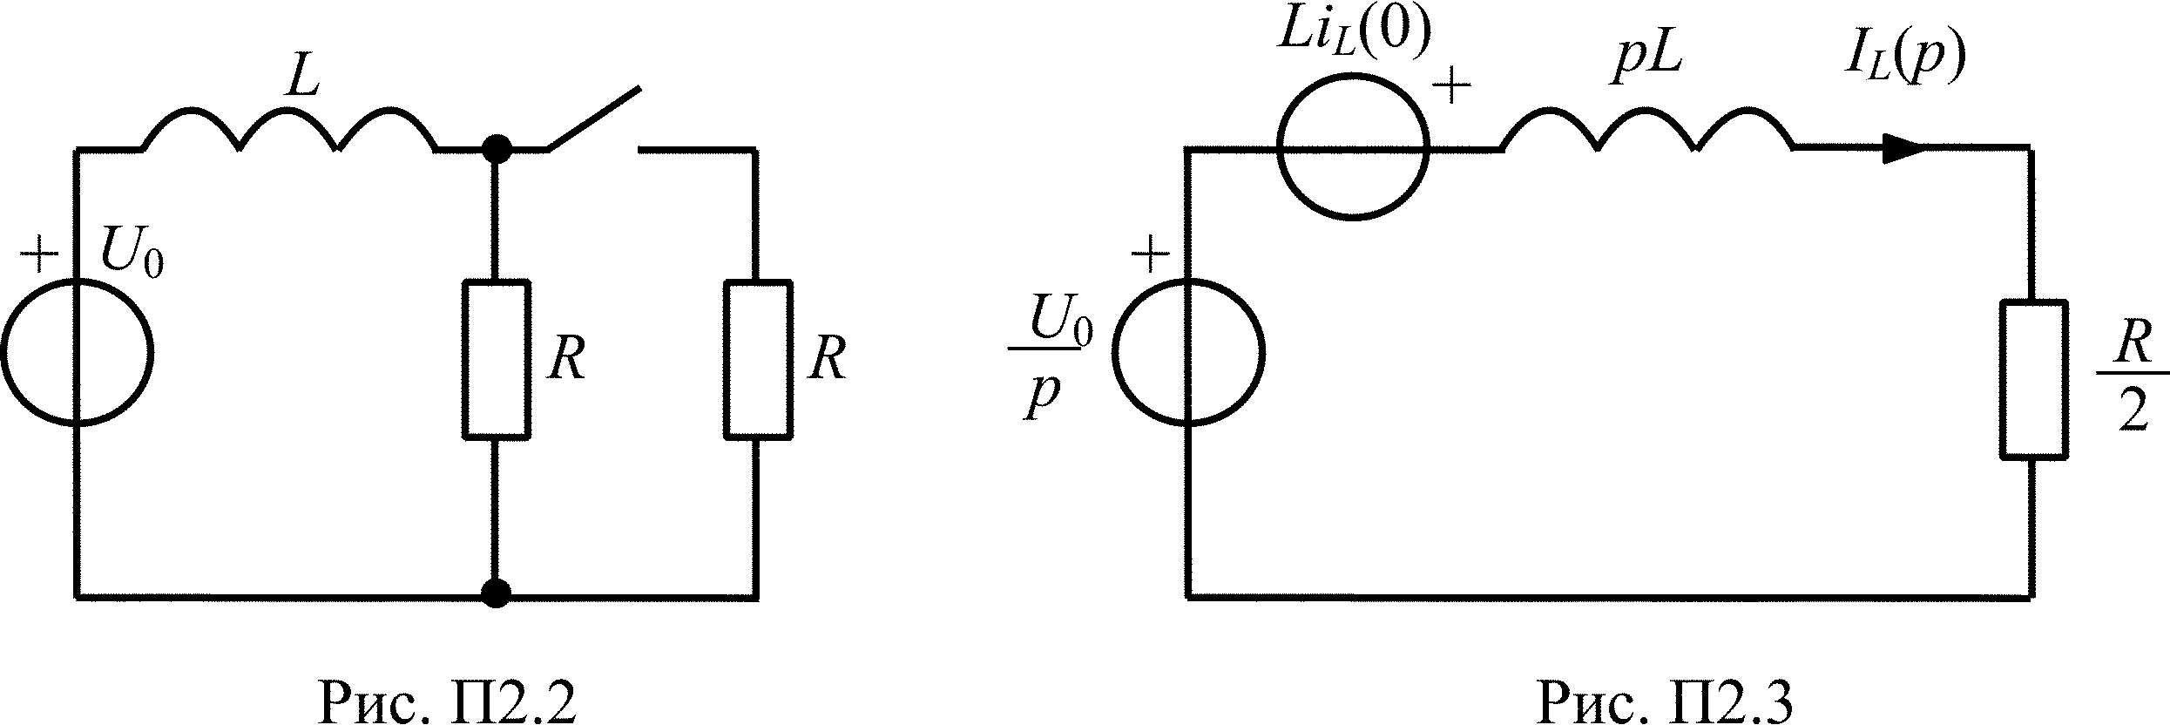

Решение
По закону коммутации i_{L}(0–) = i_{L}(0₊) = U₀/R = 1 А. Нарисуем операторную схему замещения цепи для t > 0 (ключ замкнут) с учетом начального запаса энергии в индуктивности (рис. П2.3).
Изображение тока в этой цепи определяется по закону Ома
$I_{L}\left(p\right)=\frac{\frac{U_{0}}{p}+{\text{Li}}_{L}\left(0\right)}{\text{pL}+R/2}=\frac{\frac{U_{0}}{L}+{\text{pi}}_{L}\left(0\right)}{p\left(p+R/2L\right)}=\frac{\text{10}+p}{p\left(p+5\right)}$.
Для нахождения оригинала воспользуемся теоремой разложения:
.
Тогда
$I_{L}\left(p\right)=\frac{2}{p}−\frac{1}{p+5}$.
Этому изображению соответствует оригинал
i_{L}(t) = 2 – e^{–5t}, А.

Проверка
i_{L}(0) = 2 – 1 = 1 А; i_{L}(∞) = 2 А.
Первое значение соответствует начальным условиям задачи, второе равно установившемуся значению постоянного тока в цепи с замкнутым ключом. На рис. П2.4 показан примерный график тока в индуктивности.
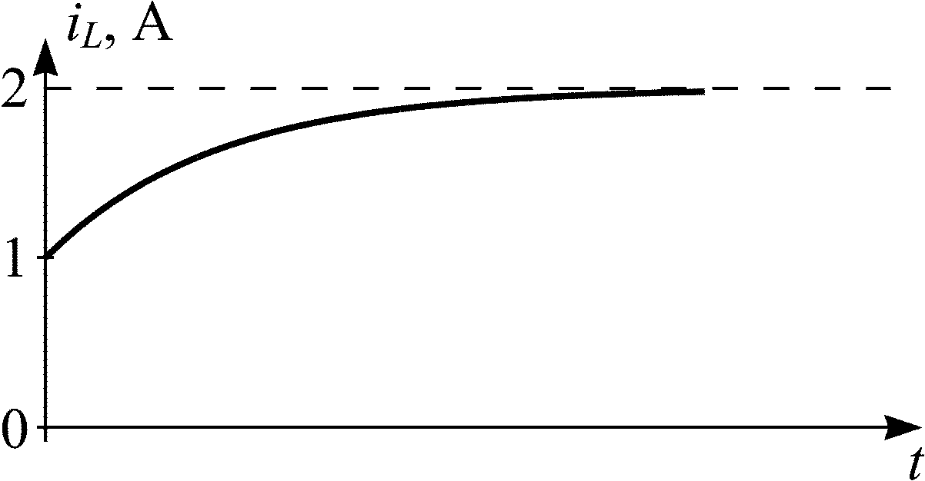
Рис. П2.4

Пример П2.2
В цепи, схема которой приведена на рис. П2.5, в момент времени t = 0 размыкается ключ. Найдите закон изменения тока i_{C}(t) и напряжения u_{C}(t) после коммутации. Задачу решите операторным методом.
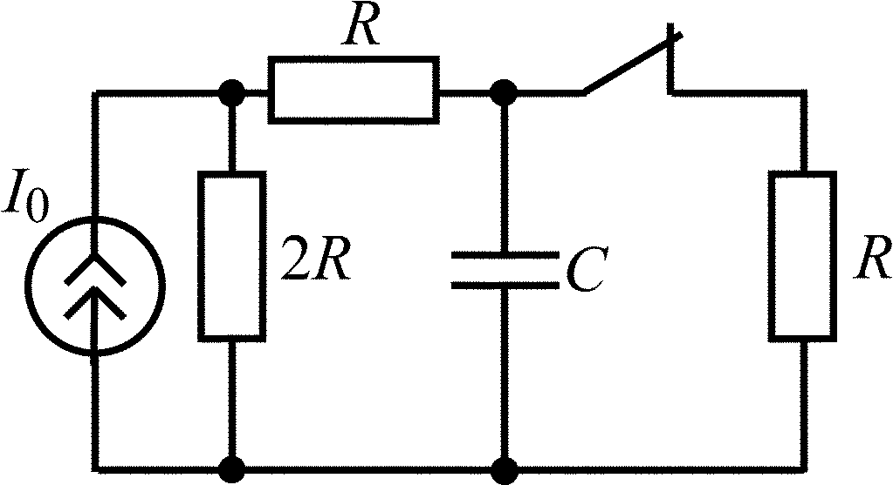
Рис. П2.5

Решение
По закону коммутации u_{C}(0–) = u_{C}(0₊) = I₀R/2. Для упрощения расчетов преобразуем схему цепи после коммутации (t > 0, ключ разомкнут), как показано на рис. П2.6, и нарисуем ее операторную схему замещения с дополнительным источником u_{C}(0)/p, который учитывает наличие заряда на емкости к моменту коммутации (рис. П2.7).
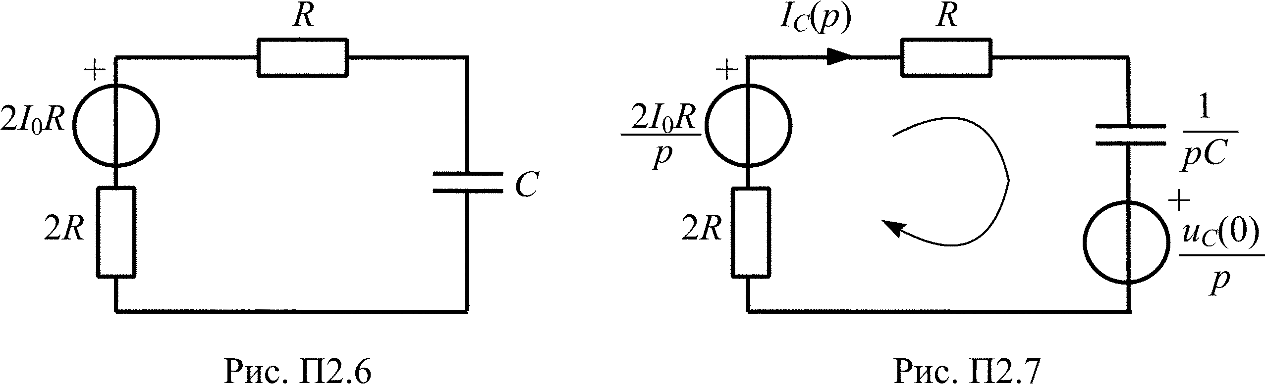
Составим II закон Кирхгофа для операторной схемы замещения цепи (рис. П2.7) и получим выражение для изображения тока I_{C}(p):
$I_{C}\left(p\right)R+I_{C}\left(p\right)\frac{1}{\text{pC}}+I_{C}\left(p\right)2R+\frac{u_{C}\left(0\right)}{p}−\frac{2I_{0}R}{p}=0$,
$I_{C}\left(p\right)=\frac{\frac{2I_{0}R}{p}−\frac{u_{C}\left(0\right)}{p}}{3R+\frac{1}{\text{pC}}}=\frac{\frac{I_{0}}{2}}{p+\frac{1}{3\text{RC}}}$.
Получим выражение для изображения напряжения заряженной емкости
$U_{C}\left(p\right)=I_{C}\left(p\right)\frac{1}{\text{pC}}+\frac{u_{C}\left(0\right)}{p}=\frac{\frac{I_{0}}{2}}{p+\frac{1}{3\text{RC}}}\frac{1}{\text{pC}}+\frac{\frac{I_{0}R}{2}}{p}=\frac{I_{0}R}{2}\frac{p+\frac{4}{3\text{RC}}}{p\left(p+\frac{1}{3\text{RC}}\right)}$.
Для нахождения оригинала i_{C}(t) воспользуемся таблицей соответствия П2.1:
$I_{C}\left(p\right)=\frac{\frac{I_{0}}{2}}{p+\frac{1}{3\text{RC}}}=\frac{A}{p+α},$ $i_{C}\left(t\right)={\text{Ae}}^{−αt}=\frac{I_{0}}{2}e^{−\frac{t}{3\text{RC}}}=\frac{I_{0}}{2}e^{−\frac{t}{τ}}$.
Для нахождения оригинала u_{C}(t) разложим U_{C}(p) на сумму простых дробей
$U_{C}\left(p\right)=\frac{I_{0}R}{2}\frac{p+\frac{4}{3\text{RC}}}{p\left(p+\frac{1}{3\text{RC}}\right)}=\frac{I_{0}R}{2}\left(\frac{A_{1}}{p}+\frac{A_{2}}{p+\frac{1}{3\text{RC}}}\right)$.
Найдем коэффициенты A₁ и A₂, приравнивая выражения
$\frac{p+\frac{4}{3\text{RC}}}{p\left(p+\frac{1}{3\text{RC}}\right)}=\frac{A_{1}\left(p+\frac{1}{3\text{RC}}\right)+A_{2}p}{p\left(p+\frac{1}{3\text{RC}}\right)}$,
где $\frac{A_{1}}{3\text{RC}}=\frac{4}{3\text{RC}}$, откуда A₁ = 4;
A₁ + A₂ = 1, откуда A₂ = –3.
Тогда
$U_{C}\left(p\right)=\frac{I_{0}R}{2}\left(\frac{4}{p}−\frac{3}{p+\frac{1}{3\text{RC}}}\right)=\frac{2I_{0}R}{p}−\frac{\frac{3I_{0}R}{2}}{p+\frac{1}{3\text{RC}}}$.
По табл. П2.1
$u_{C}\left(t\right)=2I_{0}R−\frac{3I_{0}R}{2}e^{−\frac{t}{3\text{RC}}}=2I_{0}R−\frac{3I_{0}R}{2}e^{−\frac{t}{τ}}$.

Проверка
$u_{C}\left(0\right)=2I_{0}R−\frac{3I_{0}R}{2}=\frac{I_{0}R}{2}$, u_{C}(∞) = 2I₀R;
$i_{C}\left(0\right)=\frac{I_{0}}{2}$, i_{C}(∞) = 0.
Первое значение соответствует начальным условиям задачи, второе равно установившемуся значению постоянного напряжения на емкости в цепи с разомкнутым ключом.
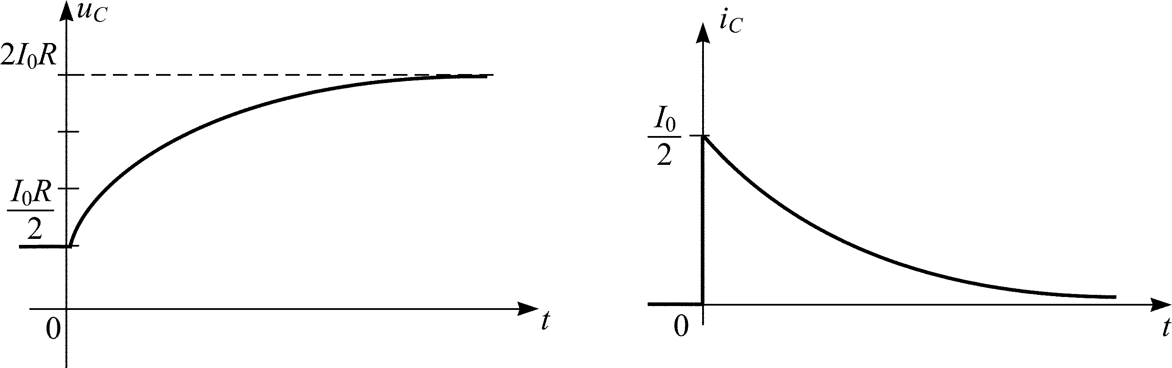
Рис. П2.8
На рис. П2.8 показаны примерные графики зависимостей напряжения на емкости и тока через емкость во времени.

Приложение 3

Операторные передаточные функции
и временные характеристики ЭЦ

Операторная передаточная функция пассивной цепи 1-го порядка

Пример П3.1
Найдите операторную передаточную функцию $H\left(p\right)=\frac{I_{2}\left(p\right)}{U_{1}\left(p\right)}$ цепи, схема которой представлена на рис. П3.1, и соответствующие переходную h(t) и импульсную g(t) характеристики.
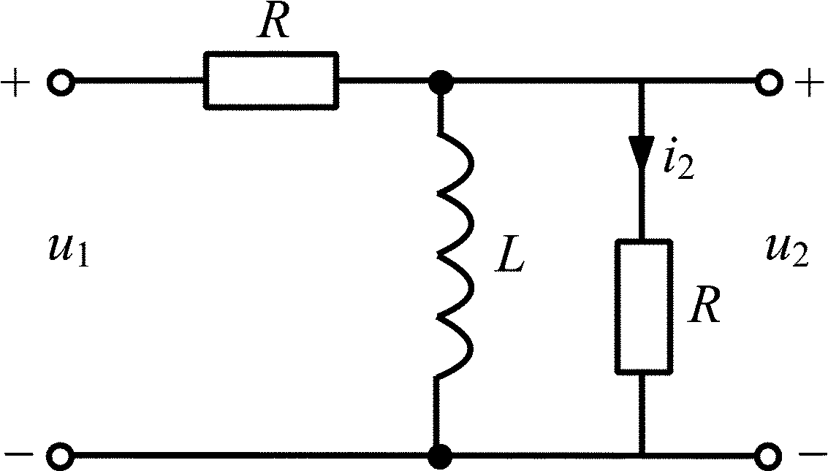 | 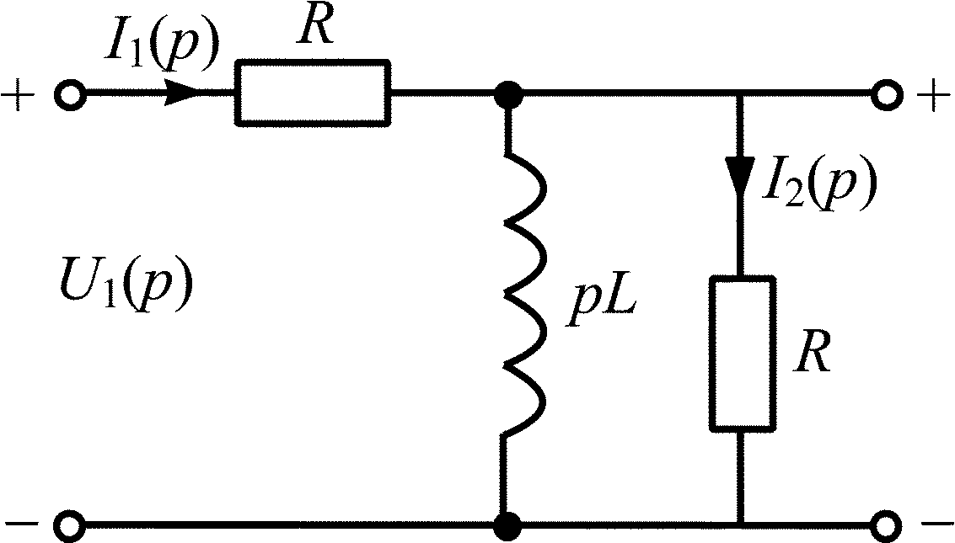
Рис. П3.1 | Рис. П3.2

Решение
Нарисуем операторную схему замещения (рис. П3.2); начальные условия нулевые, поэтому операторная схема замещения цепи не имеет дополнительного источника.
Выразим I₂(p) и U₁(p) через I₁(p):
.
Переходная характеристика цепи связана с ее передаточной функцией соотношением
h(t)  $\frac{H\left(p\right)}{p}$.
В нашем случае
$\frac{H\left(p\right)}{p}=\frac{\frac{1}{2R}}{p+\frac{R}{2L}}; h\left(t\right)=\frac{1}{2R}e^{−\frac{R}{2L}t}=\frac{1}{2R}e^{−\frac{t}{τ}}$.
Импульсная характеристика цепи связана с ее передаточной функцией соотношением
g(t)  H(p).
В нашем случае
$H\left(p\right)=\frac{I_{2}\left(p\right)}{U_{1}\left(p\right)}=\frac{1}{2R}\frac{p}{p+\frac{R}{2L}}=\frac{1}{2R}\left(A_{0}+\frac{A_{1}}{p+\frac{R}{2L}}\right)$.
Найдем коэффициенты A₀ и А₁, приравнивая выражения
$\frac{p}{p+\frac{R}{2L}}=\frac{A_{0}\left(p+\frac{R}{2L}\right)+A_{1}}{p+\frac{R}{2L}}$,
где A₀ = 1; $A_{0}\frac{R}{2L}+A_{1}=0$, откуда .
Тогда
;
$g\left(t\right)=\frac{1}{2R}δ\left(t\right)−\frac{1}{4L}e^{−\frac{R}{2L}t}=\frac{1}{2R}δ\left(t\right)−\frac{1}{2Rτ}e^{−t/τ}$.
Примерный график переходной характеристики h(t) для t > 0 приведен на рис. П3.3.
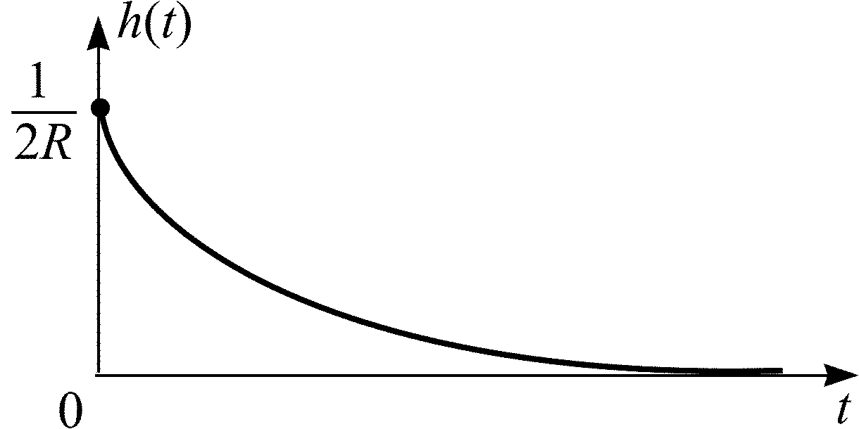
Рис. П3.3

Операторная передаточная функция активной цепи 2-го порядка

Пример П3.2
Найдите операторную передаточную функцию $H\left(p\right)=\frac{U_{2}\left(p\right)}{U_{1}\left(p\right)}$ цепи, схема которой представлена на рис. П3.4, и соответствующую ей переходную h(t) характеристику, если R = 100 кОм, С = 1 нФ, K = 3.
Найдите комплексную передаточную функцию H(jω) и соответствующие ей АЧХ и ФЧХ цепи. Постройте графики h(t) и АЧХ цепи и оцените связь между ними.
Убедитесь в устойчивости ARC-цепи по критерию Найквиста.
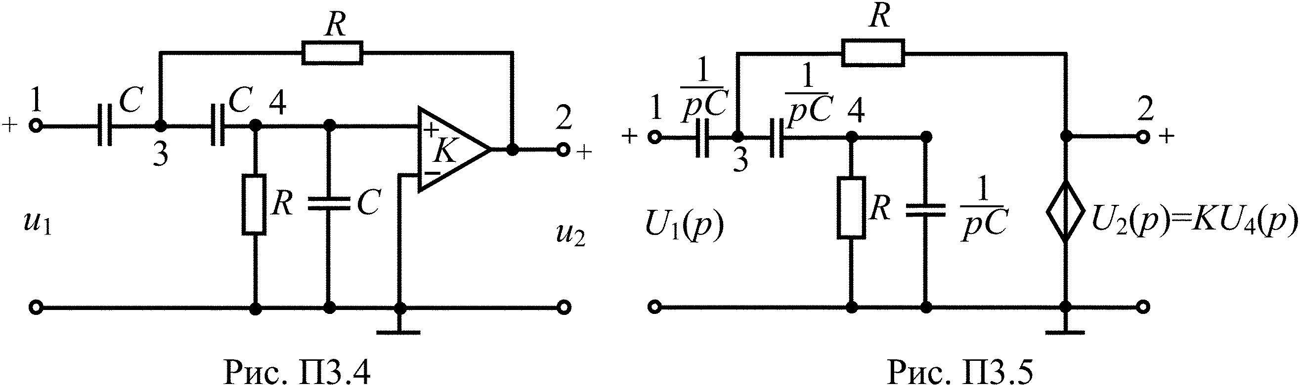

Решение
Нарисуем операторную схему замещения (рис. П3.5), заменив условное изображение усилителя с конечным усилением его схемой замещения из табл. 3.2.
Составим систему узловых уравнений для L-изображений колебаний:
$$\begin{aligned}\left\{U_{3}\left(p\right) \left(2\text{pC}+G\right)−U_{1}\left(p\right)\text{pC}−U_{2}\left(p\right)G−U_{4}\left(p\right)\text{pC}=0 , | \right.\left\{U_{4}\left(p\right) \left(2\text{pC}+G\right)−U_{3}\left(p\right)\text{pC}=0 , | \right.\end{aligned}$$
где G = $\frac{1}{R}$.
Выразим U₃(p) и U₄(p) через U₂(p):
$$U_{4}\left(p\right)=\frac{U_{2}\left(p\right)}{K}; U_{3}\left(p\right)=\frac{U_{2}\left(p\right)}{K}\frac{\left(2\text{pC}+G\right)}{\text{pC}}$$
и подставим в первое уравнение
$U_{2}\left(p\right)\frac{\left(2\text{pC}+G\right)}{\text{KpC}}\left(2\text{pC}+G\right)−U_{2}\left(p\right)G−U_{2}\left(p\right)\frac{\text{pC}}{K}=U_{1}\left(p\right)\text{pC}$.
После преобразования получаем
$H\left(p\right)=\frac{U_{2}\left(p\right)}{U_{1}\left(p\right)}=\frac{{\text{Kp}}^{2}/3}{p^{2}+\frac{4−K}{3\text{RC}}p+\frac{1}{3R^{2}C^{2}}}$.
После подстановки заданных значений параметров
$H\left(p\right)=\frac{p^{2}}{p^{2}+3,\text{33}⋅{\text{10}}^{3}p+3,\text{33}⋅{\text{10}}^{7}}$.
Найдем переходную характеристику цепи h(t):
h(t) £ $\frac{H\left(p\right)}{p}$,
$\frac{H\left(p\right)}{p}=\frac{p}{p^{2}+3,\text{33}⋅{\text{10}}^{3}p+3,\text{33}⋅{\text{10}}^{7}}=\frac{{\overset{˙}{A}}_{1}}{p−p_{1}}+\frac{{\overset{˙}{A}}_{2}}{p−p_{2}}$.
Рассчитаем значения p₁ и p₂:
p² + 33,3⋅10³p + 3,33⋅10⁷ = 0,
$p_{1,2}=−\frac{3,\text{33}⋅{\text{10}}^{3}}{2}±\sqrt{{\left(\frac{3,\text{33}⋅{\text{10}}^{3}}{2}\right)}^{2}−3,\text{33}⋅{\text{10}}^{7}}$,
p_{1,2} = –1,67⋅10³ ± j 5,53⋅10³.
Для комплексно-сопряженных корней p₁ и p₂ коэффициенты ${\overset{˙}{A}}_{1}$и ${\overset{˙}{A}}_{2}$тоже будут комплексно-сопряженными ${\overset{˙}{A}}_{2}={\overset{˙}{A}}_{{}_{1}}^{}$, т. е. достаточно рассчитать коэффициент ${\overset{˙}{A}}_{1}$:
${\overset{˙}{A}}_{1}=\underset{p→p_{1}}{\text{lim}}\frac{p}{\left(p−p_{1}\right) \left(p−p_{2}\right)}\left(p−p_{1}\right)=\frac{p_{1}}{p_{1}−p_{2}}$,
${\overset{˙}{A}}_{1}=\frac{−1,\text{67}⋅{\text{10}}^{3}+j5,\text{53}⋅{\text{10}}^{3}}{2j5,\text{53}⋅{\text{10}}^{3}}=0,5+j0,\text{151}=0,\text{523}e^{j\text{16},8^{∘}}$.
Тогда переходная характеристика цепи
$h\left(t\right)=2\text{Re}\left\{ {\overset{˙}{A}}_{1}e^{p_{1}t}\right\}=2\text{Re}\left\{0,\text{523}e^{j\text{16},8^{∘}}e^{\left(−1,\text{67}⋅{\text{10}}^{3}+j5,\text{53}⋅{\text{10}}^{3}\right) t}\right\}$,
$h\left(t\right)=1,\text{046}e^{−1,\text{67}⋅{\text{10}}^{3}t}\text{cos}\left(5,\text{53}⋅{\text{10}}^{3}t+\text{16},8^{∘}\right)$
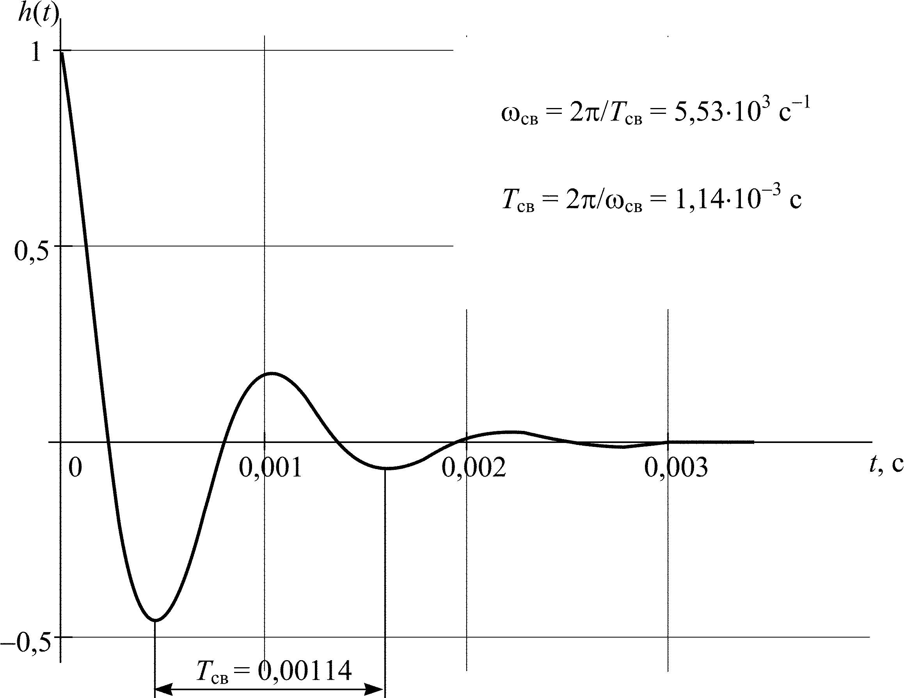
Рис. П3.6
График h(t) рассчитан и построен с использованием программы MathCad (рис. П3.6).
Найдем граничные значения переходной характеристики цепи (рис. П3.6):
t = 0 h(0) = 1,046cos16,8 = 1,046⋅0,0997 = 1;
t = ∞ h(∞) = 0.
Получим комплексную передаточную функцию H(jω) и соответствующие ей амплитудно-частотную |H(jω)| и фазочастотную Θ(ω) характеристики:
$H\left(jω\right)=H\left(p\right)|_{p=jω};H\left(jω\right)=\left|H\left(jω\right)\right| e^{jΘ\left(ω\right)}$.
$H\left(p\right)=\frac{p^{2}}{p^{2}+\text{33},3⋅{\text{10}}^{3}p+3,\text{33}⋅{\text{10}}^{7}}=\frac{p^{2}}{p^{2}+a_{1}p+a_{0}}$.
Особенности частотных характеристик ARC-цепи 2-го порядка определяются частотой ω_{п} и добротностью Q_{п} полюса передачи цепи:
$ω_{п}=\sqrt{a_{0}}, Q_{п}=\sqrt{a_{0}}/a_{1}$, которые являются аналогами резонансной частоты ω₀ и добротности Q колебательных контуров, но следует помнить, что понятие резонанса для ARC-цепей неприменимо.
Для нашего примера
$ω_{п}=\sqrt{3,\text{33}⋅{\text{10}}^{7}}=5,\text{77}⋅{\text{10}}^{3}{\text{ с}}^{−1}; Q_{п}=\frac{\sqrt{3,\text{33}⋅{\text{10}}^{7}}}{3,\text{33}⋅{\text{10}}^{3}}=1,\text{73}$.
Комплексная передаточная функция и соответствующие ей АЧХ и ФЧХ имеют вид:
$$\begin{aligned}H\left(jω\right)=\frac{−ω^{2}}{−ω^{2}+j3,\text{33}⋅{\text{10}}^{3}ω+3,\text{33}⋅{\text{10}}^{7}}= \\ \frac{ω^{2}e^{jπ}}{\sqrt{{\left(3,\text{33}⋅{\text{10}}^{7}−ω^{2}\right)}^{2}+{\left(3,\text{33}⋅{\text{10}}^{3}\right)}^{2}ω^{2}} e^{j\text{arctg}\frac{3,\text{33}⋅{\text{10}}^{3}ω}{3,\text{33}⋅{\text{10}}^{7}−ω^{2}}}} ;\end{aligned}$$
$$\left|H\left(jω\right)\right|=\frac{ω^{2}}{\sqrt{{\left(3,\text{33}⋅{\text{10}}^{7}−ω^{2}\right)}^{2}+{\left(3,\text{33}⋅{\text{10}}^{3}\right)}^{2}ω^{2}}} ;$$
.
Графики АЧХ (рис. П3.7) и ФЧХ (рис. П3.8) цепи рассчитаны и построены на ПК при помощи программы MathCad.
Найдем граничные значения амплитудно-частотной характеристики |H(jω)| цепи:
ω = 0 H(0) = 0; ω = ∞ H(∞) = 1.
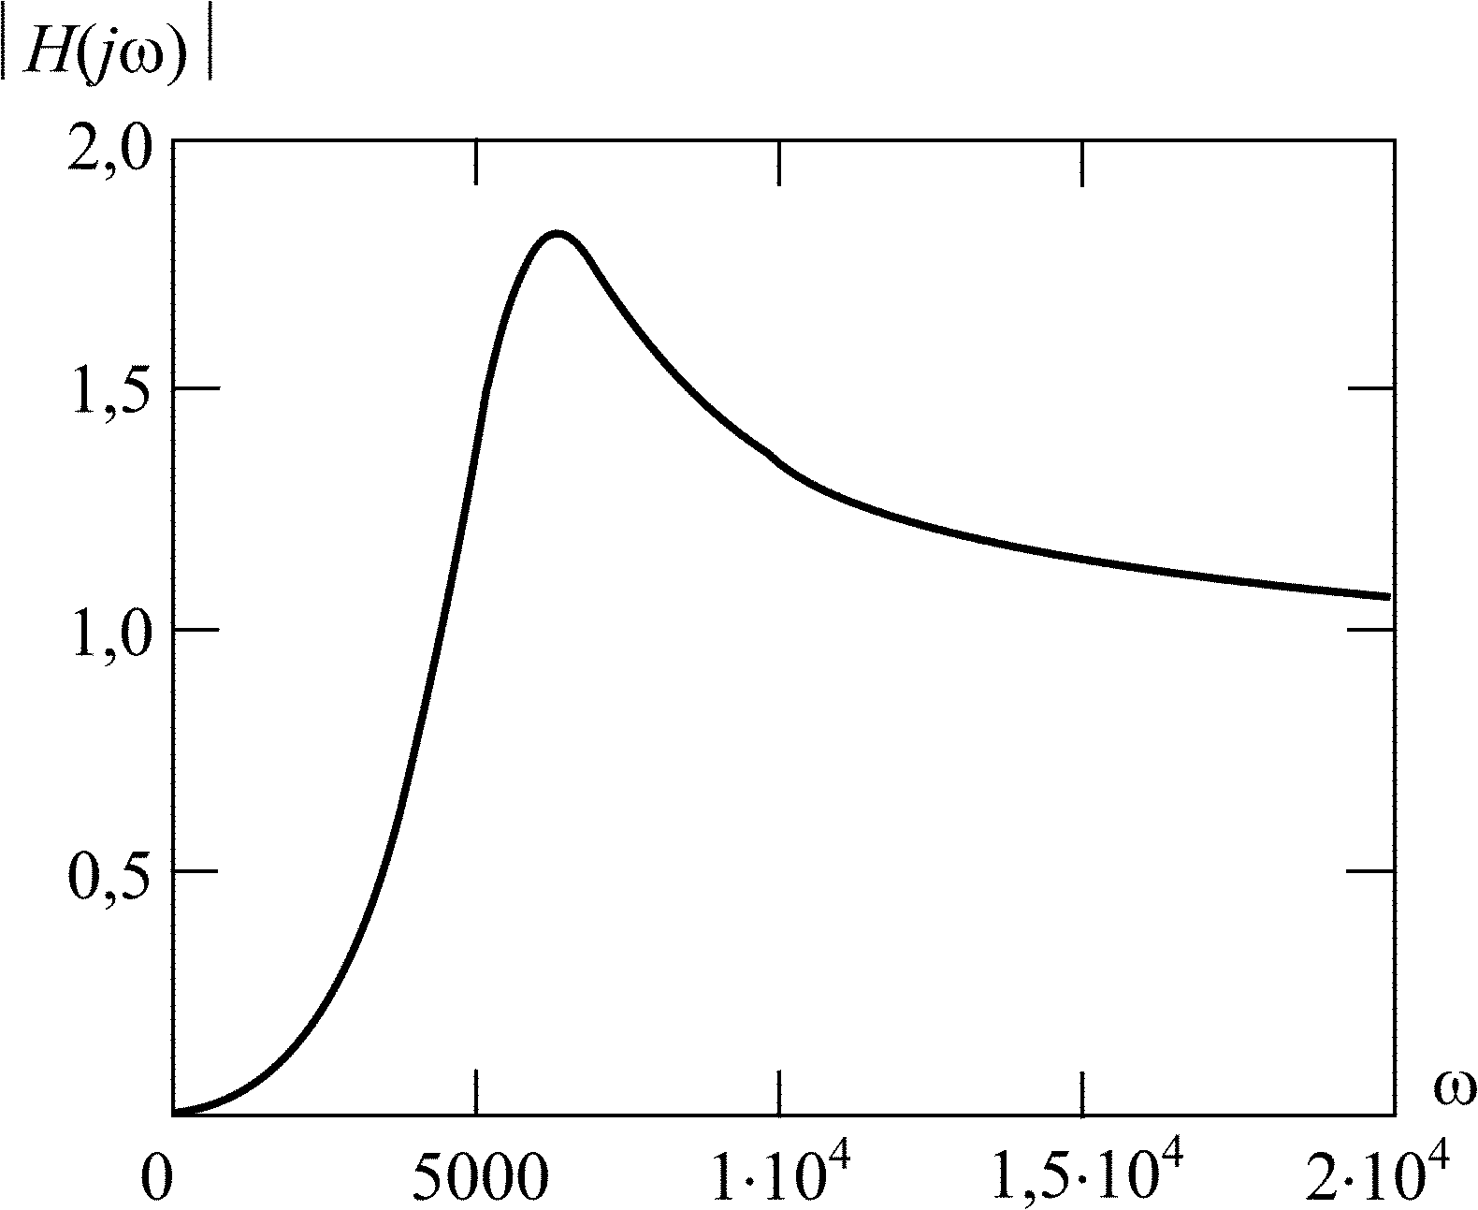
Рис. П3.7
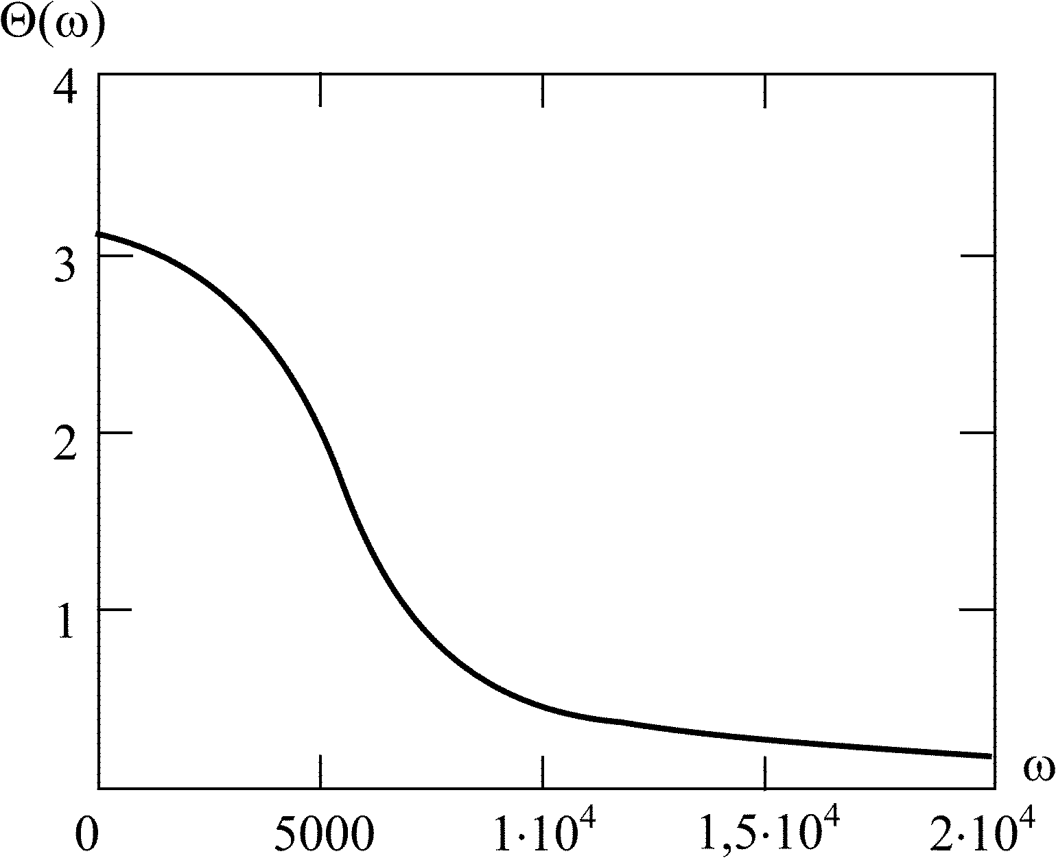
Рис. П3.8
Очевидно, что связь между временными и частотными характеристиками ARС-цепи выполняется, так как равны соотношения для их граничных значений:
$\underset{t→∞}{\text{lim}}h\left(t\right)=h\left(\right)=H\left(0\right)=0$,
$h\left(0_{+}\right)=\underset{ω→∞}{\text{lim}}H\left(jω\right)=H\left(\right)=1$.
Рассчитаем значения |H(jω)| на частоте полюса ω_{п} = 5,77⋅10³ с^{–1}:
$$\begin{aligned}H\left({jω}_{п}\right)=\frac{ω_{п}^{2}}{\sqrt{{\left(3,\text{33}⋅{\text{10}}^{7}−ω_{п}^{2}\right)}^{2}+{\left(3,\text{33}⋅{\text{10}}^{3}\right)}^{2}ω_{п}^{2}}} = \\ \frac{ω_{п}}{\text{3,33}⋅{\text{10}}^{3}}=\frac{5,\text{77}⋅{\text{10}}^{3}}{\text{3,33}⋅{\text{10}}^{3}}=1,\text{73}=Q_{п} \text{.}\end{aligned}$$
Анализ рассчитанных значений и графиков частотных характеристик показывает, что ARС-цепь 2-го порядка является электронным аналогом колебательного RLC-контура.
Для проверки ARС-цепи на устойчивость по критерию Найквиста нужно нарисовать схему цепи при закороченных входных зажимах (U₁ = 0) и разрыве цепи на входе ОУ (рис. П3.9).
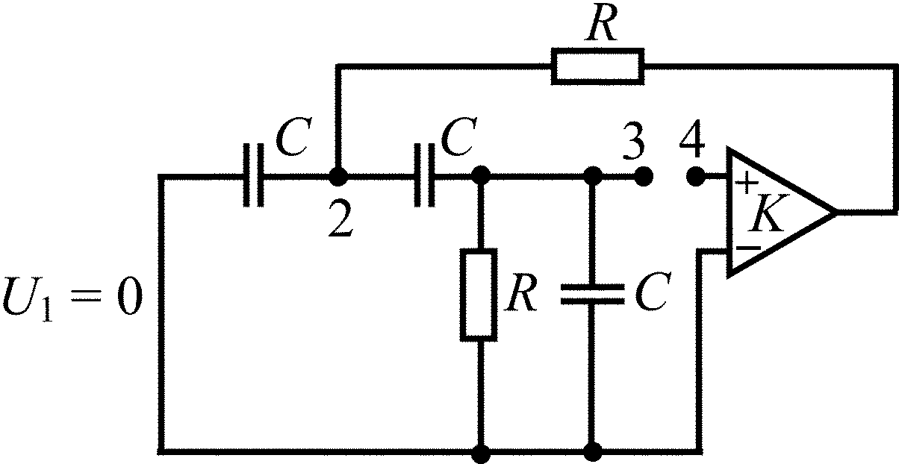 | 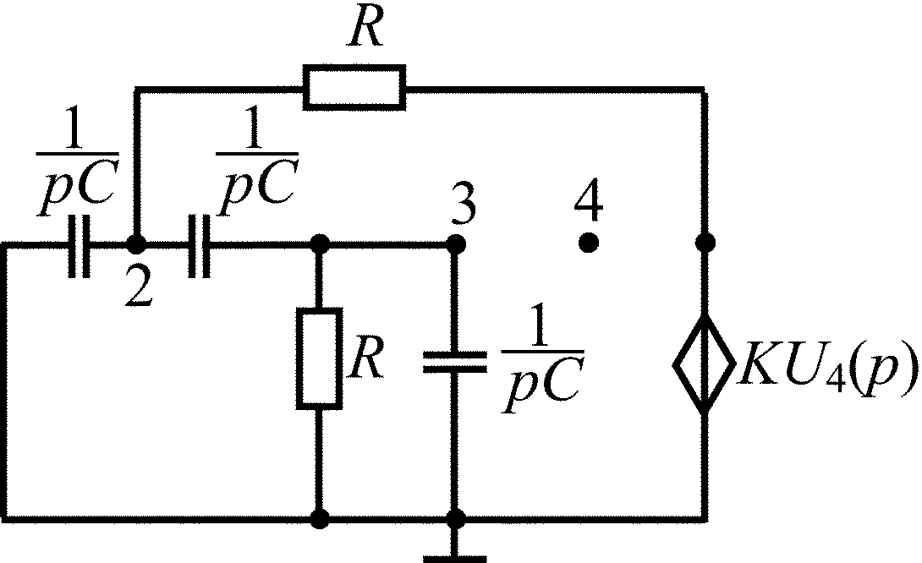
Рис. П3.9 | Рис. П3.10
Нарисуем операторную схему замещения полученной цепи (рис. П 3.10) и найдем операторную передаточную функцию B(p) цепи с разомкнутой петлей ОС (петлевое усиление).

Составим систему узловых уравнений для L-изображений колебаний:
$$\begin{aligned}\left\{U_{2}\left(p\right) \left(2\text{pC}+G\right)−U_{3}\left(p\right)\text{pC}−{\text{KU}}_{4}\left(p\right)G=0 , | \right.\end{aligned}$$
Используя метод подстановки, получим функцию
$B\left(p\right)=\frac{U_{3}\left(p\right)}{U_{4}\left(p\right)}=\frac{\frac{K}{3\text{RC}}p}{p^{2}+\frac{4}{3\text{RC}}p+\frac{1}{3R^{2}C^{2}}}$.
Комплексная функция петлевого усиления
$B\left(jω\right)=\frac{jω\frac{K}{3\text{RC}}}{\left(\frac{1}{3R^{2}C^{2}}−ω^{2}\right)+j\frac{4}{3\text{RC}}ω}$.
Найдем частоту ω₀, на которой Jm B(jω₀) = 0 – $ω_{0}=\frac{1}{\sqrt{3}\text{RC}}$, тогда величина Re B(jω₀) = $\frac{3}{4}<1$, значит, годограф B(jω) не охватывает точку (1, j0) на комплексной плоскости, и по критерию Найквиста данная цепь устойчива.
Годограф B(jω) петлевого усиления рассчитан и построен на ПК с использованием программы MathCad (рис. П3.11).
$B\left(p\right)=\frac{p⋅{\text{10}}^{4}}{p^{2}+p⋅1,\text{33}⋅{\text{10}}^{4}+3,\text{33}⋅{\text{10}}^{7}}$, ω = 0,10 – 10⁶.
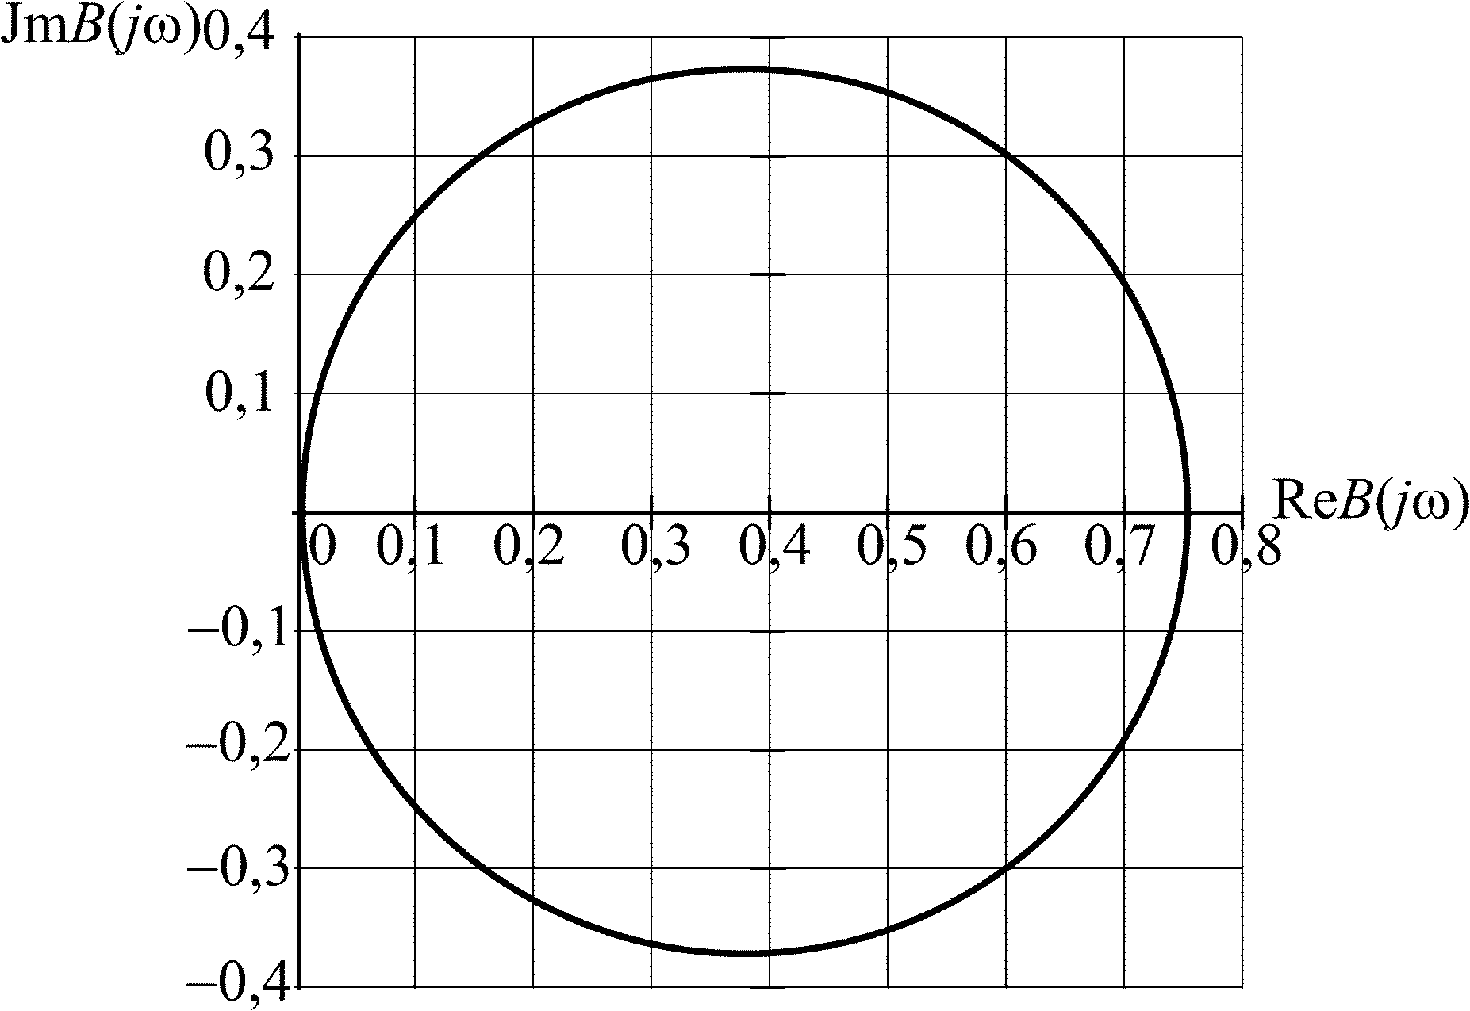
Рис. П3.11
Если K = 4, то цепь будет находиться строго на границе устойчивости, при этом частота собственных незатухающих колебаний ω₀$=\frac{1}{\sqrt{3}\text{RC}}$=5,77⋅10³ с^{–1}.

Приложение 4

Анализ негармонических периодических колебаний
в электрических цепях

Пример П4.1
Найдите реакцию u₂(t) на выходе цепи, схема которой представлена на рис. П4.1, если на ее вход подано периодическое колебание, заданное в виде усеченного ряда Фурье: u₁(t) = 6 + 10cos 10⁵t + 5cos (2⋅10⁵t + 60°) В. Значения параметров элементов цепи: R₁ = R₂ = 200 Ом, L = 1 мГн. Постройте спектры амплитуд входного и выходного колебаний.
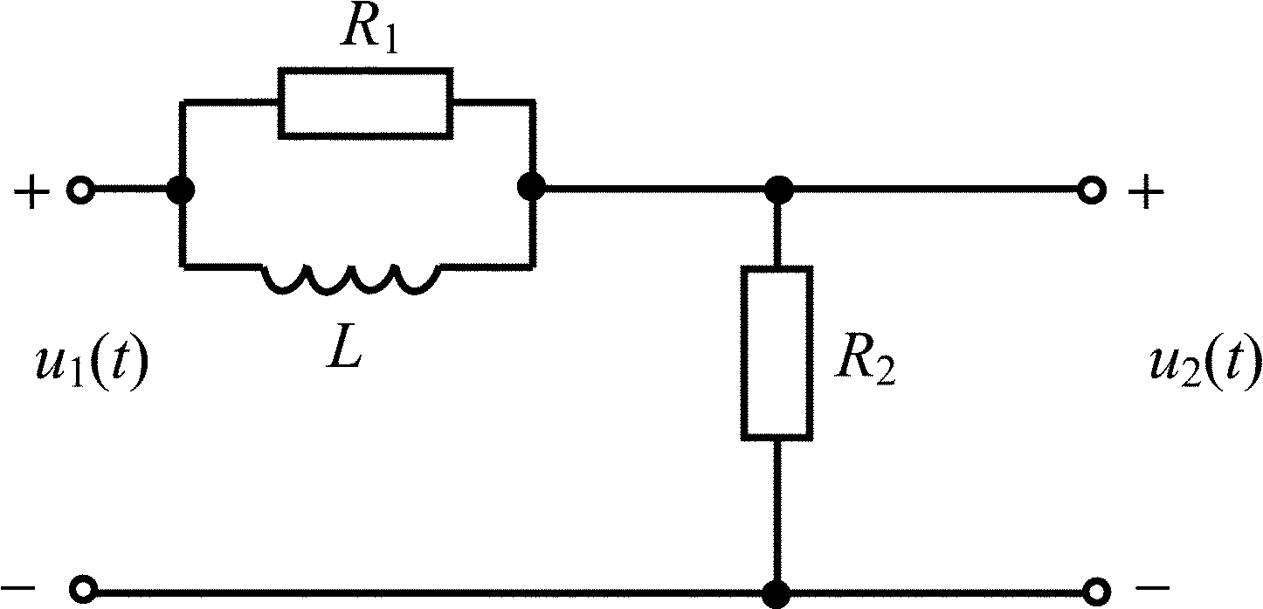
Рис. П4.1

Решение
Найдем прежде всего комплексную передаточную функцию , для чего подадим на вход цепи гармоническое напряжение u₁(t) = U_{m1}cos (ωt + ϕ₁), тогда комплексная амплитуда реакции цепи:
,
а передаточную функцию найдем, поделив ${\overset{˙}{U}}_{m2}$на комплексную амплитуду воздействия:
.

Модуль комплексной передаточной функции определяет амплитудно-частотную характеристику цепи
,
а ее аргумент, равный разности аргументов числителя и знаменателя, – фазочастотную характеристику цепи
.
По данным примера R₁ = R₂ = 200 Ом, L = 10^{–3} Гн, тогда
;
$θ\left(ω\right)=\text{arctg}\frac{ωL}{R}−\text{arctg}\frac{2ωL}{R}=\text{arctg}0,5⋅{\text{10}}^{−5}ω−\text{arctg}{\text{10}}^{−5}ω$.
Вычислим значения АЧХ и ФЧХ на частотах гармонических составляющих входного колебания ω = 0, ω₁ = 10⁵ с^{–1}, ω₂ = 2ω₁ = 2⋅10⁵ с^{–1}.
При ω = 0: ⏐H(jω)⏐ = 1; θ(ω) = 0.
При ω₁ = 10⁵ с^{–1}: ;
.
При ω₂ = 2⋅10⁵ с^{–1}:;
.
Комплексная амплитуда k-й гармоники выходного колебания
Таким образом, амплитуда k-й гармоники изменяется в |H(jkω₁)| раз, а начальная фаза – на величину θ(kω₁).
В соответствии с этим напряжение на выходе цепи
u₂(t) = 6 + 10⋅0,79cos(10⁵t – 18,4°) + 5⋅0,63cos(2⋅10⁵t + 60° – 18,4°) =
= 6 + 7,9cos(10⁵t – 18,4°) + 3,15cos(2⋅10⁵t + 41,6°).
На рис. П4.2 представлены спектры амплитуд входного и выходного напряжений и график АЧХ цепи, а на рис. П4.3 – спектры фаз входного и выходного напряжений и график ФЧХ цепи.
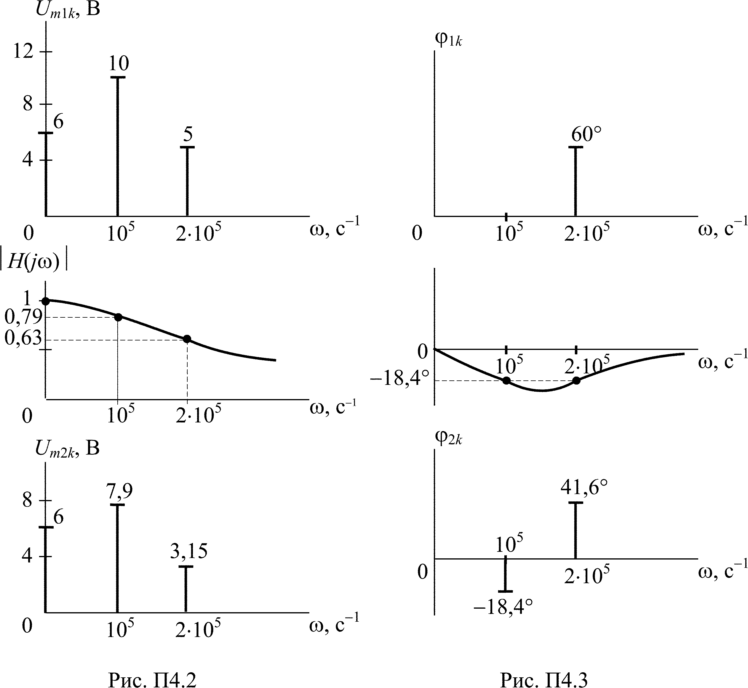

Приложение 5

Анализ колебаний в длинных линиях без потерь

Режим стоячих волн

Пример П5.1
К разомкнутой линии (рис. П5.1) длиной l = 10 м и волновым сопротивлением ρ = 200 Ом подключен источник гармонических колебаний с задающим напряжением U₁ = 5 В. Длина волны колебаний λ = 12 м. Постройте график распределения действующего значения напряжения вдоль линии. Определите Z_{вх}.
Из выражения, описывающего распределение комплексного напряжения в линии без потерь, следует, что действующее значение напряжения в любой точке разомкнутой линии (I₂ = 0) может быть рассчитано так: U = U₂⏐cos βy⏐.
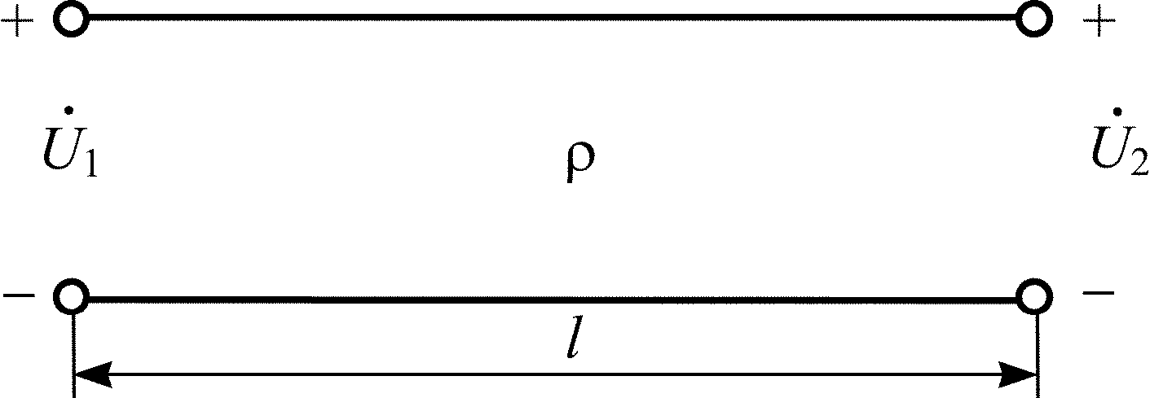
Рис. П5.1
Напряжение U₂ в конце линии определим из условия, что :
В.
Рассчитаем значения напряжения в пределах изменения y от 0 до λ/4. Результаты расчета сведем в табл. П5.1. В соответствии с расчетами построим график распределения действующего значения напряжения вдоль линии (рис. П5.2), учитывая при этом, что функция | cos βy| является периодической.
Определим входное сопротивление линии
Ом.

Таблица П5.1 |  |  |  | 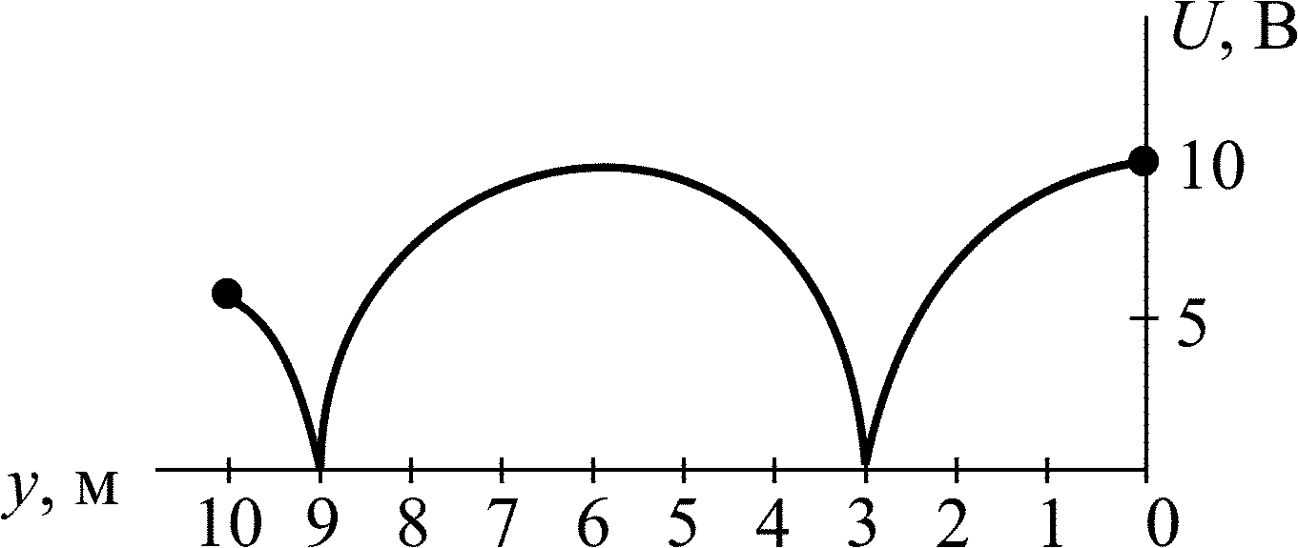  Рис. П5.2
βy,° | y, м | | cos βy | | U, В
0 | 0 | 1 | 10
30 | 1 | 0,867 | 8,67
45 | 1,5 | 0,707 | 7,07
60 | 2 | 0,5 | 5
90 | 3 | 0 | 0

Режим смешанных волн

Пример П5.2
Линия без потерь нагружена на резистивное сопротивление R₂ = 400 Ом (рис. П5.3).
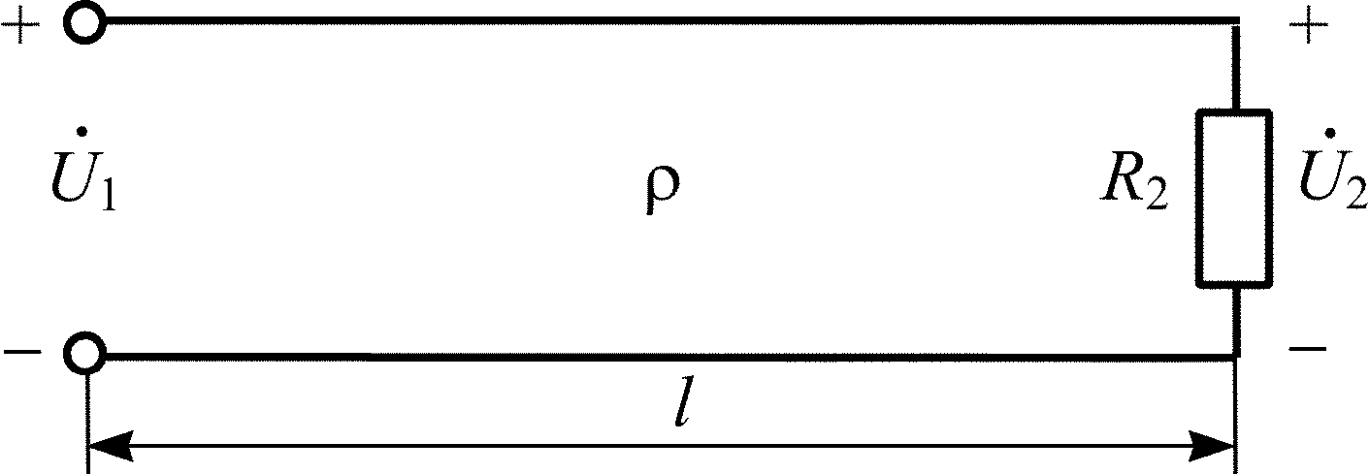
Рис. П5.3
Постройте графики распределения действующих значений напряжения и тока вдоль линии, если l = 10 м, ρ = 200 Ом, λ = 12 м, U₁ = 5В. Определите Z_{вх}.

Решение
Вычислим коэффициент фазы $β=\frac{2π}{λ}=\frac{\text{360}}{\text{12}}=\text{30}$град/м.
Определим напряжение и ток в конце линии:
В,
мА.
Действующие значения напряжения и тока в любом сечении линии рассчитаем по формулам, которые легко получаются из уравнений передачи линии без потерь при условии, что I₂ = U₂/R₂:
,
.
Графики распределения действующих значений напряжения и тока вдоль линии, построенные по результатам расчета, приведены на рис. П5.4.
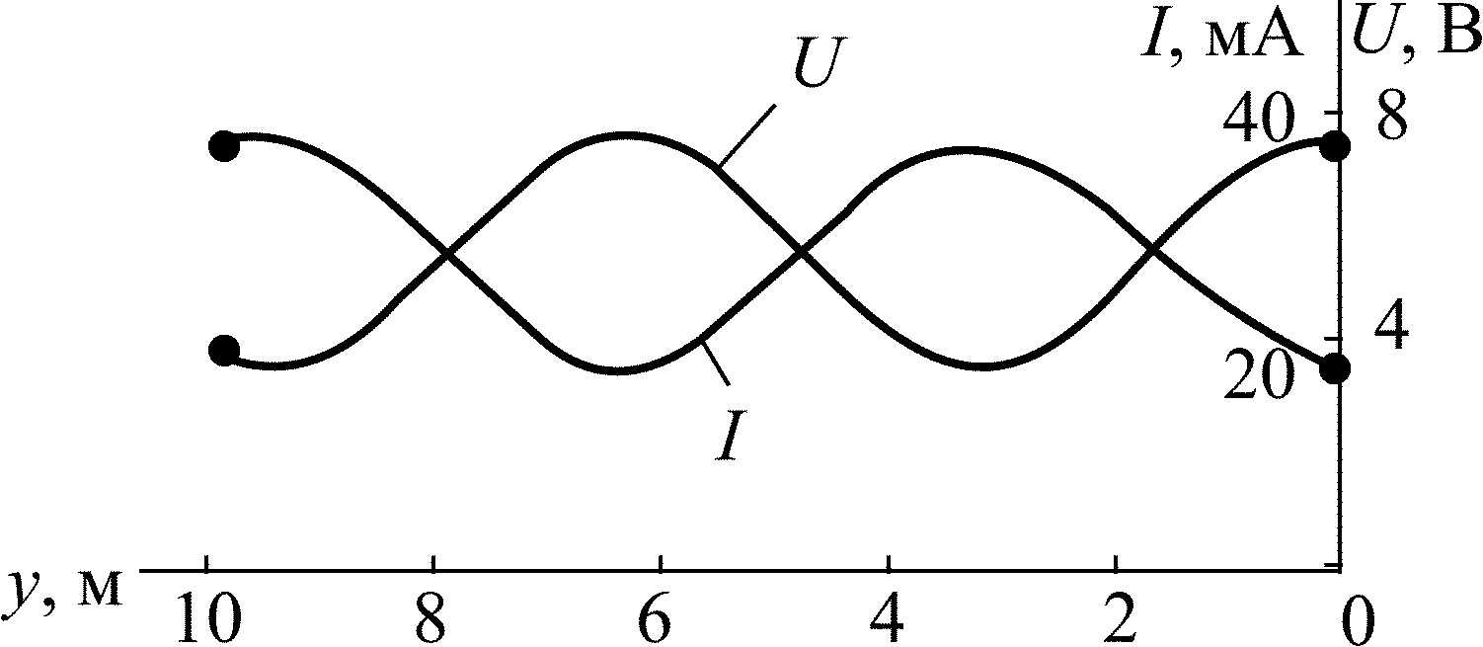
Рис. П5.4
Определим входное сопротивление линии:
$Z_{\text{вх}}=ρ\frac{1+{\text{pe}}^{−j2βl}}{1−{\text{pe}}^{−j2βl}}$;
;
;
$Z_{\text{вх}}=\text{200}\frac{1+0,\text{333}\left(−0,5+j0,\text{867}\right)}{1−0,\text{333}\left(−0,5+j0,\text{867}\right)}=\text{146},7e^{j{\text{33}}^{∘}}$Ом.

Пример П5.3
Воздушная линия нагружена на сопротивление Z₂ = R₂ + jωL₂ (рис. П5.5). Постройте график распределения действующего значения напряжения вдоль линии, если l = 10 м, λ = 12 м, ρ = R₂ = 200 Ом, L₂ = 1,27 мкГн, U₁ = 5 В. Определите Z_{вх} и коэффициент бегущей волны в линии.
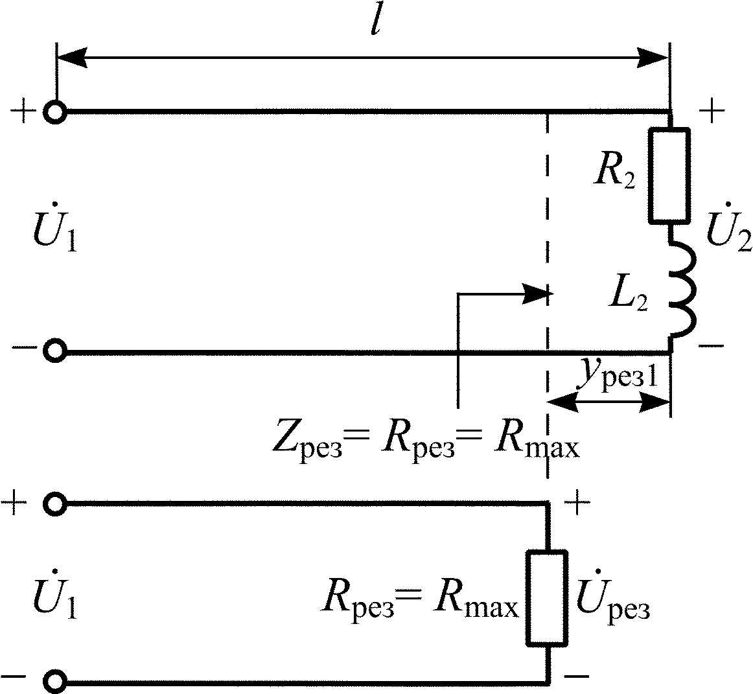
Рис. П5.5

Решение
В воздушной линии скорость распространения электромагнитной волны равна скорости света c = 3⋅10⁸ м/с.
Длина волны колебаний в линии λ = cТ = с/f , следовательно, частоту приложенного гармонического воздействия можно определить так:
f = c/λ = 3⋅10⁸/12 = 0,25⋅10⁸ = 25 МГц.
Рассчитаем сопротивление нагрузки на этой частоте
Z₂ = R₂ + jωL₂ = 200 + j6,28⋅25⋅10⁶⋅1,27⋅10^{–6} = (200 + j200) Ом.
Определим ближайшее к нагрузке резонансное сечение линии y_{рез1} (k = 0), в котором входное сопротивление имеет резистивный характер Z = R_{рез}.
Для этого рассчитаем коэффициент отражения
.
Резонансное сечение y_{рез1} для x₂ > 0 и ϕ_{p} > 0 определяется так:
м.
В этом случае
Ом.
Коэффициент бегущей волны при R_{рез} > ρ
.
Если R_{рез} > ρ, то напряжение в резонансном сечении линии U_{рез} = U_{max}.
Рассчитаем его, полагая, что линия имеет длину (l – у_{рез1}) и нагружена на резистивное сопротивление R_{рез} (рис. П5.5):
В следующем резонансном сечении напряжение минимально:
U_{min} = U_{max}K_{БВ} = 13,2⋅0,383 = 5 В.
Распределение действующего значения напряжения вдоль линии будем рассчитывать так же, как для линии с резистивной нагрузкой R_{рез}:
$U=U_{\text{рез}}\sqrt{{\text{cos}}^{2}βy^{'}+{\left(\frac{ρ}{R_{\text{рез}}}\right)}^{2}{\text{sin}}^{2}βy^{'}}$,
где y' – расстояние, отсчитанное влево или вправо от резонансного сечения.
На рис. П5.6 приведен график распределения действующего значения напряжения вдоль линии.
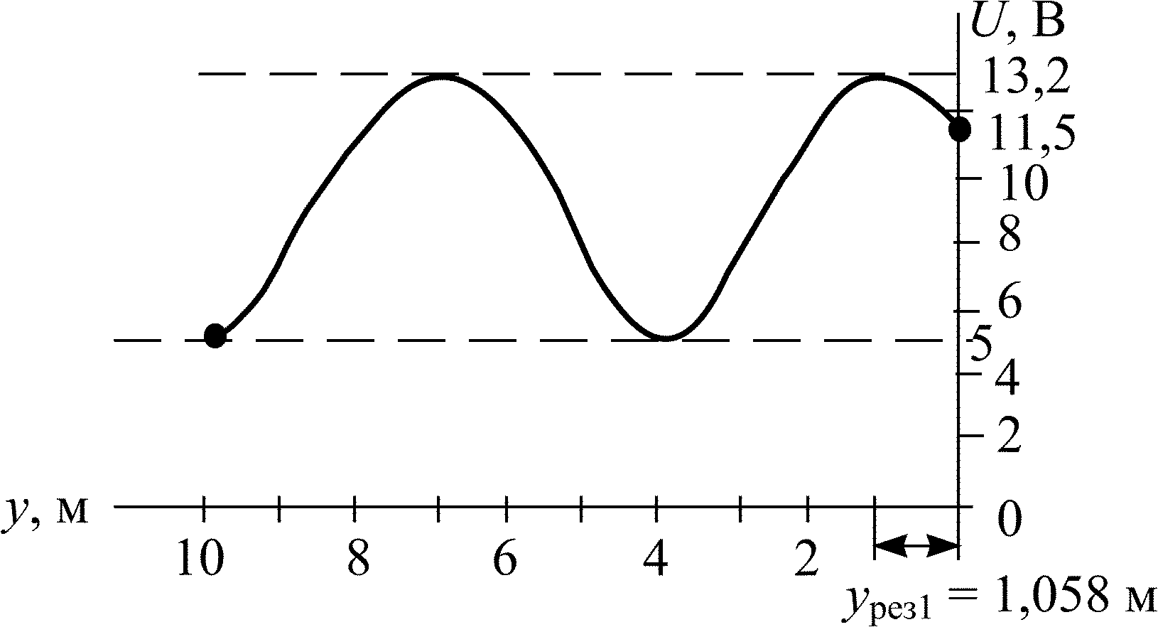
Рис. П5.6
Входное сопротивление
Ом.

Литература
Основная
- Теория линейных электрических цепей / А.Ф. Белецкий. – М.: Радио и связь, 1986.
- Основы теории цепей: учебник для вузов / В.П. Бакалов, В.Ф. Дмитриков, Б.Е. Крук; под. ред. В.П. Бакалова. – М.: Радио и связь, 2000. – 592 с.

Дополнительная
- Основы теории цепей: конспект лекций. Ч.2 / В.В. Сергеев; ГОУВПО СПбГУТ. – СПб, 2003.

содержание
Введение 3
1. Классический метод анализа переходных колебаний в электрических цепях 5
1.1. Анализ переходных колебаний в разветвленных RC-цепях путем составления дифференциального уравнения 5
1.2. Анализ переходных колебаний в разветвленных RL-цепях путем составления дифференциального уравнения 8
1.3 . Анализ разветвленной цепи с одним реактивным элементом
с использованием формулы $f\left(t\right)=f\left(\right)+\left[f\left(0_{+}\right)−f\left(\right)\right] e^{−t/τ}$ 12
1.4. Анализ свободных (переходных) колебаний
при отключении (подключении) к цепи источника гармонических колебаний 15
1.5. Составление уравнений переменных состояния цепи 20
2. Операторный метод анализа переходных колебаний
в электрических цепях 24
2.1. Анализ переходных колебаний в RC- и RL-цепях
при нулевых начальных условиях 24
2.2. Анализ переходных колебаний в RC-цепях
при ненулевых начальных условиях 28
2.3. Анализ переходных колебаний в RL-цепях
при ненулевых начальных условиях 31
3. Операторные передаточные функции и временные характеристики
электрических цепей 36
3.1. Связь операторной передаточной функции пассивной цепи
1-го порядка с ее временными характеристиками 37
3.2. Анализ нестационарных колебаний в цепи с использованием
переходной характеристики 40
3.3. Связь между временными и частотными характеристиками активной RC-цепи 2-го порядка 41
3.4. Операторные передаточные функции
пассивных цепей 3-го порядка 49
4. Спектральное представление колебаний 54
4.1. Спектры периодических негармонических колебаний 54
4.2. Анализ негармонических периодических колебаний
в электрических цепях 57
4.3. Непериодические колебания. Спектральная плотность.Влияние амплитудно-частотной характеристики цепи на спектральную плотность
амплитуд воздействия 60
5. Длинные линии с пренебрежимо малыми потерями 65
5.1. Режим бегущих волн в линии без потерь 66
5.2. Режим стоячих волн в линии без потерь 71
5.3. Режим смешанных волн в линии без потерь 77
Приложения 1–5 85
Литература 114

